URDHËR
Nr. 58, datë 13.3.2024

PËR MIRATIMIN E RREGULLORES PËR CERTIFIKIMIN E AERODROMEVE CIVILE NË REPUBLIKËN E SHQIPËRISË, SI DHE DETYRIMET DHE PËRGJEGJËSITË E OPERATORËVE TË AERODROMEVE

Në zbatim të nenit 102, pika 4, të Kushtetutës; të nenit 7, shkronja “ç”, dhe nenit 54, të ligjit nr. 96/2020, “Kodi Ajror i Republikës së Shqipërisë”, dhe në zbatim të Konventës për Aviacionin Civil Ndërkombëtar, nënshkruar më 7 dhjetor 1944, në Çikago, miratuar me dekret të Presidentit nr. 7438, datë 1.12.1990, “Për aderimin në Konventën për Aviacionin Civil (ICAO) dhe në protokollin për tekstin autentik tregjuhësh të kësaj Konvente”,

URDHËROJ:

1. Miratimin e rregullores “Për certifikimin e aerodromeve civile në Republikën e Shqipërisë, si dhe detyrimet dhe përgjegjësitë e operatorëve të aerodromeve”, sipas tekstit që i bashkëlidhet këtij urdhri dhe është pjesë përbërëse e tij.
2. Urdhri i ministrit të Punëve Publike dhe Transportit nr. 130, datë 9.11.2012, “Për miratimin e rregullores për certifikimin dhe regjistrimin e aerodromeve civile në Republikën e Shqipërisë, si dhe detyrimet dhe përgjegjësitë e operatorëve të aerodromeve”, shfuqizohet.
3. Ngarkohet Autoriteti i Aviacionit Civil për ndjekjen dhe zbatimin e këtij urdhri.
Ky urdhër hyn në fuqi menjëherë dhe botohet në Fletoren Zyrtare.

ZËVENDËSKRYEMINISTËR
DHE MINISTËR I INFRASTRUKTURËS
DHE ENERGJISË
Belinda Balluku

RREGULLORE
PËR CERTIFIKIMIN E AERODROMEVE CIVILE NË REPUBLIKËN E SHQIPËRISË, SI DHE DETYRIMET DHE PËRGJEGJËSITË E OPERATORËVE TË AERODROMEVE

KAPITULLI I
ÇËSHTJE TË PËRGJITHSHME

Neni 1
Objekti

1. Kjo Rregullore përcakton:
a) procedurat për kryerjen e certifikimit të aerodromeve dhe kërkesat që zbatohen për operatorët e aerodromeve të certifikuara, duke përfshirë edhe kërkesat për një sistem të pranueshëm të menaxhimit të sigurisë në operim në aerodrom;
b) kërkesat për lëshimin dhe mirëmbajtjen e certifikatës së aerodromeve, funksionimin e aerodromeve dhe përfshin rregulla për projektimin e aeroporteve dhe operimin e aeroporteve të certifikuara paraqitur në aneksin 1 të kësaj Rregulloreje.
2. Kjo Rregullore është e zbatueshme për certifikimin e aerodrome të cilat nuk janë në fushëveprimin e VKM-së nr. 1095, datë 24.12.2020, “Për miratimin e kërkesave thelbësore në fushën e aviacionit civil”, për t’u certifikuar dhe të cilat përdoren për operimeve të avionëve për transport ajror ndërkombëtar dhe kombëtar të hapur për publikun.
2.1 Aerodromet e certifikuar me urdhrin e ministrit nr. 130 datë 9.11.2012, “Për miratimin e Rregullores për certifikimin dhe regjistrimin e aerodromeve civile në Republikën e Shqipërisë, si dhe detyrimet dhe përgjegjësitë e operatorëve të aerodromeve”, do të konsiderohen si të certifikuar në përputhje me kërkesat e kësaj Rregulloreje.
3. Në përmbushjen e vlerësimeve përfundimtare për lëshimin e një certifikate apo mirëmbajtjen e saj, Autoriteti i Aviacionit Civil (AAC) miraton/përshtat mjete përputhshmërie për arritjen dhe mbajtjen e një niveli të kënaqshëm të sigurisë në operim, mbështetur në rekomandimet dhe dokumentet udhëzuese të ICAO-së. Nëse ka vështirësi objektive për përmbushjen e kërkesave nga ana e aeroporteve, tashmë të hapur për transport ajror tregtar nga data e hyrjes në fuqi të kësaj Rregulloreje, AAC-ja mund të pranojë mjetet alternative të pajtueshmërisë për aq kohë sa mbahet një nivel i pranueshëm i sigurisë në operim. Siç parashikohet në këtë Rregullore, vlerësimet për pranueshmërinë e propozimeve bëhen nga AAC-ja në bazë të legjislacionit kombëtar në fuqi, që miratojnë standardet e ICAO-së.
4. Një aeroport i certifikuar sipas kësaj Rregulloreje është normalisht i përshtatshëm për përdorim nga helikopterët.
5. AAC-ja do të inspektojë operatorin e një aerodromi me fokus objektet, pajisjet, shërbimet ose procedurat operative të aerodromit dhe të inspektojë dokumentet dhe të dhënat e operatorit të aerodromit dhe të verifikojë Sistemin e Menaxhimit të Sigurisë në operim në aerodrom me qëllim sigurinë në operim në aviacion.

Neni 2
Përjashtimet

1. AAC-ja mundet që, me instruksionet e saj, të lejojë përjashtimin e një operatori të aerodromit nga pajtimi me dispozitat e përcaktuara me këtë Rregullore.
2. Para se të vendosë për të lejuar përjashtimin e një operatori të aerodromit, AAC-ja do të marrë parasysh të gjitha konsideratat përkatëse lidhur me sigurinë në operim e lundrimit ajror.
3. Lejimi i një përjashtimi varet nga përputhshmëria e operatorit me kriteret e specifikuara nga legjislacioni në fuqi (ose instruksioni i AAC-së), të cilat të jenë të mjaftueshme në interes të sigurisë së lundrimit ajror.
4. Kur aerodromi nuk i plotëson kërkesat e standardeve të specifikuara në këtë Rregullore, AAC-ja duhet të përcaktojë kushte dhe procedura në lidhje me standardet që janë të nevojshme për të siguruar një nivel të barabartë me atë të sigurisë të vendosura nga standardi, kjo vetëm pas shqyrtimit të studimeve aeronautike, të kryera nga operatori i aerodromit, vetëm në qoftë se dhe kur lejohet nga standardet.
5. Operatori do të jetë në përputhje me kushtet e caktuara në legjislacionin në fuqi (ose të instruksionit të AAC-së).
6. Përjashtimi nga një standard ose praktika e rekomanduar dhe nga kushtet dhe procedurat e referuara për lëshimin e certifikatës do të përcaktohen në dokumentin e certifikatës së aerodromit, ose ndryshe me shkrim. Nëse përjashtimi është përcaktuar me shkrim, ai do të përfshihet në Manualin e Shërbimeve dhe Operimeve të Aerodromit.

Neni 3
Dispozita të përgjithshme

1. Operatori i aerodromit të certifikuar duhet, në çdo kohë, t’i mundësojë akses personelit të autorizuar të AAC-së në infrastrukturë, objektet, shërbimet, dokumentet dhe personelin, për të zhvilluar hetime në lidhje me pajtueshmërinë me kërkesat e kësaj Rregulloreje dhe çdo kërkesë tjetër të zbatueshme për lëshimin e certifikatës dhe për të qëndruar permanente ose e ndryshueshme. Personeli i autorizuar i AAC-së do të vizitojë aeroportin gjatë inspektimeve në lidhje me kërkesat për lëshimin, rinovimin apo ndryshimin e certifikatës, në lidhje me kërkesa të tjera të veçanta nga operatori, ose për kryerjen e aktiviteteve të mbikëqyrjes në zbatim të kompetencave të saj.
2. Operatori është përgjegjës, që aeroporti të jetë në përputhje me kërkesat e kësaj Rregulloreje dhe mirëmbajtjen me kalimin e kohës të pajtueshmërive të tilla. Ai, gjithashtu, nuk duhet të bjerë ndesh me ndonjë kusht të certifikatës.
3. Papajtueshmëria me kërkesat e kësaj Rregulloreje nga ana e operatorit sjell marrjen e masave të nevojshme nga AAC-ja.
4. Certifikimi i aeroportit nuk e përjashton mbajtësin të pajtohet me dispozita të tjera ligjore në fuqi.

Neni 4
Kërkesat për një aerodrom të certifikuar

Një aerodrom do të operohet vetëm nga një subjekt që mban një certifikatë aerodromi të vlefshme, të lëshuar nga AAC-ja për këtë aerodrom, nëse përdoret për operime të transportit ajror të hapur për publikun, kombëtar ose ndërkombëtar.

Neni 5
Aplikimi për një certifikatë të aerodromit

1. Një subjekt mund të aplikojë pranë AAC-së për një certifikatë të aerodromit, për të operuar një aerodrom në vendin e përcaktuar në kërkesë.
2. Kërkesa duhet të jetë në formën e miratuar sipas bashkëlidhjes E të kësaj Rregulloreje.
3. Një subjekt i cili operon një aerodrom për të cilin një certifikatë e aerodromit nuk është e nevojshme, është i lirë të aplikojnë për një certifikatë të aerodromit.
4. Kërkesa për marrjen e Certifikatës së Aerodromit do të dërgohet në AAC nga subjekti i interesuar për operim, së bashku me një hartë që tregon vendndodhjen dhe kufijtë e aeroportit dhe 2 (dy) kopje të Manualit të Operimit të Aeroportit, në përputhje me dispozitat e kësaj Rregulloreje. Me kërkesë të AAC-së, subjekti i interesuar ose operatori, do të japë të dhëna për të gjitha studimet, hartat (Charts), profilet, seksionet, dëshmitë për rëndësinë e infrastrukturës së fluturimit dhe zonat më të rëndësishme përreth tyre.
5. Kërkesa do të dorëzohet përpara datës së caktuar për certifikim, brenda një kohë të arsyeshme sipas rregullave të brendshme, në mënyrë që të lejojë përfundimin në kohë të procesit të certifikimit.

Neni 6
Lëshimi i certifikatës së aerodromit

1. AAC-ja lëshon një certifikatë të aerodromit për një kërkues nëse:
a) shërbimet, objektet, pajisjet dhe infrastruktura në aerodrom janë në përputhje me standardet e specifikuara në këtë Rregullore për një aerodrom të certifikuar;
b) procedurat e operimit të aerodromit do të parashikojnë masa të kënaqshme për sigurinë në operim të avionëve;
c) Manuali i Aerodromit është përgatitur për aerodromin në përputhje me dispozitat e kësaj Rregulloreje;
d) kërkuesi do të jetë në gjendjen e duhur për të operuar dhe për të mirëmbajtur aerodromin, nëse certifikata është lëshuar; dhe
e) një sistem i pranueshëm i menaxhimit të sigurisë në operim (Safety Management System) është vlerësuar për aerodromin.
2. Certifikata e aerodromit lëshohet nga AAC-ja, mbi bazën e rezultateve të favorshme të kontrolleve dhe verifikimeve që i janë bërë operatorit dhe kur operatori ka treguar përputhje me kërkesat e kësaj Rregulloreje.

Neni 7
Certifikata e aerodromit me kusht

1. AAC-ja mund të lëshojë një certifikatë të aerodromit me kusht (e kushtëzuar) kur AAC-ja e konsideron të nevojshme në interes të sigurisë në operim të lundrimit ajror.
2. Nëse AAC-ja vendos të lëshojë një certifikatë të aerodromit me kusht, AAC-ja do të japë njoftim me shkrim kërkuesit për arsyet e vendimit.
3. Kushti do t’i përcaktohet kërkuesit në certifikatën apo në njoftimin e dhënë sipas pikës 2 të këtij neni.
4. Një operator i aerodromit nuk duhet të bjerë ndesh me kushtin e dhënë në Certifikatën e Aerodromit.

Neni 8
Vlefshmëria e certifikatës së aerodromit

1. Certifikata e Aerodromit mbetet në fuqi, deri në pezullimin ose anulimin e saj nga AAC-ja.
2. Certifikata është e vlefshme, bazuar në rezultatet e suksesshme të monitorimit të kryer nga AAC-ja gjatë periudhës së vlefshmërisë dhe të inspektimeve për vlefshmërinë e saj.
3. AAC-ja ka të drejtën të nisë procedurat e vlerësimit për vlefshmërinë e certifikatës së aerodromit edhe në mungesë të kërkesës nga ana e kërkuesit.

Neni 9
Pezullimi ose revokimi i certifikatës së aerodromit

1. AAC-ja mund të kufizojë, të pezullojë ose të revokojë certifikatën e aerodromit, nëse operatori i aerodromit nuk është në gjendje të vërtetojë mbajtjen e kushteve të certifikatës, ose AAC-ja konstaton dhe ka baza të arsyeshme për të besuar, se:
a) është shkelur një nga kushtet e certifikatës; ose
b) objektet, operimet ose mirëmbajtja e aerodromit, nuk janë në standarde të mjaftueshme në interes të sigurisë operim të lundrimit ajror;
2. Para se të pezullojë një certifikatë të aerodromit, AAC-ja do:
a) të japë zotëruesit me shkrim një letër njoftimi ku:
i. të tregohet shkaku që përcakton faktet dhe rrethanat të cilat, sipas vullnetit të AAC-së, justifikojnë pezullimin; dhe
ii. ftohet zotëruesi për të treguar me shkrim, brenda 30 ditëve pas datës së njoftimit, shkaqet pse certifikata nuk do të anulohet; dhe
b) të marrë parasysh çdo kërkesë me shkrim që zotëruesi i bën AAC-së brenda kohës së lejuar sipas nënparagrafit (a) (ii).
3. Pas kësaj kohe dhe në rast të paaftësisë ose mungesës së evidencave dhe argumenteve të nevojshme për të demonstruar pajtueshmëri apo adresim të problematikave, AAC-ja merr vendimin dhe njofton operatorin për vendimin e marrë.
4. Certifikata mund të pezullohet ose revokohet kur ka motive të justifikuara, si në rastin kur AAC-së nuk i lejohet akses në fasilitetet e aerodromit, që të kryejë aktivitetet mbikëqyrëse.
5. Aty ku papajtueshmëritë e gjetura, sipas AAC-së, përfshijnë cenim serioz për sigurinë e operimeve, AAC-ja merr në mënyrë urgjente dhe me efekt të menjëhershëm masa relative për kufizimin ose pezullimin e certifikatës.
6. Nëse AAC-ja revokon një certifikatë të aerodromit, personi i cili ishte mbajtësi i certifikatës duhet të kthejë certifikatën e aerodromit menjëherë tek AAC-ja.

Neni 10
Revokimi me kërkesën e mbajtësit

1. Nëse mbajtësi i një certifikate të aerodromit dëshiron të dorëzojnë certifikatën, mbajtësi duhet t’i japë njoftim me shkrim AAC-së jo më pak se 60 (gjashtëdhjetë) ditë nga data në të cilën mbajtësi do të dorëzojë certifikatën.
2. AAC-ja duhet të revokojë certifikatën në datën e specifikuar nga mbajtësi i certifikatës për dorëzimin e certifikatës.

Neni 11
Transferimi i certifikatës së aerodromit

Një certifikatë aerodromi nuk është e transferueshme, përveçse kur lejohet nga AAC-ja.

Neni 12
Certifikata e përkohshme e aerodromit

1. AAC-ja mund të japë një certifikatë të përkohshme të aerodromit për një aplikant, nëse AAC-ja sigurohet që aplikanti do të jetë në gjendjen e duhur për të operuar dhe për të mirëmbajtur aerodromin për kohëzgjatjen e certifikatës të përkohshme.
2. Një Certifikatë e përkohshme aerodromi nuk do të jepet për një periudhë më të gjatë se 60 (gjashtëdhjetë) ditë.

Neni 13
Ndryshime të certifikatës

1. Mbajtja e certifikimit të specifikuar në certifikatën e përkohshme të aerodromit mund të zgjatet nga AAC-ja me kërkesë të operatorit, pas një rezultati të favorshëm të kontrolleve dhe verifikimeve të bëra nga AAC-ja. Për qëllim të zgjatjes së certifikimit, operatori do të vërtetojë përputhje me kërkesat e zbatueshme të kësaj Rregulloreje.
2. Është detyrë e operatorit të njoftojë AAC-në për çdo ndryshim në kushtet e certifikatës.
3. Kërkesat për ndryshim të një certifikate do të paraqitet me shkrim dhe të shoqërohen me gjetjet relative dhe çdo informacion tjetër që lidhet me ndryshimet në karakteristikat e aeroportit.

Neni 14
Zotëruesi i certifikatës së aerodromit

1. Certifikata e aerodromit i lëshohet operatorit të aerodromit, i cili do të marrë detyrat dhe detyrimet në lidhje me mirëmbajtjen e certifikatës. Certifikata e aerodromit nuk është e transferueshme dhe nuk duhet të shitet.
2. Nëse do të duhet të përdoret transferimi, dhënia me koncesion ose shitja e menaxhimit/operimit të aeroportit, këta të fundit do të jenë të autorizuar nga AAC-ja, e cila vazhdon me lëshimin e një certifikatë të re për operatorin pasardhës. Në raste të tilla, ku është e nevojshme të ruhen operimet e aeroportit, operatori që po largohet do të vazhdojë të sigurojë kushtet e sigurisë sipas kësaj Rregulloreje.

KAPITULLI II
MANUALI I OPERIMIT TË AEROPORTIT

Neni 15
Sigurimi dhe vendndodhja e manualit të aerodromit

1. Operatori i aerodromit të certifikuar do të ketë një Manual të Operimit të Aerodromit për aerodromin, në përputhje me kërkesat e standardet e kësaj Rregulloreje.
2. Manuali i aerodromit të operatorit do të pranohet paraprakisht nga AAC-ja.
3. Operatori do t’i japë AAC-së një kopje të manualit dhe do të mbajë një kopje në aerodrom. Nëse selia kryesore e biznesit të operatorit nuk është në aerodrom, një kopje shtesë e manualit do të mbahet, gjithashtu, në selinë kryesor të biznesit.
4. Operatori do të bëjë kopje të manualit të mbajtur në aerodrom, dhe në selinë kryesore të biznesit të operatorit, nëse është e zbatueshme, në dispozicion për inspektim nga personat e autorizuar kur aerodromi është operacional.

Neni 16
Forma e manualit të aerodromit

1. Operatori i aerodromit të certifikuar do të mbajë një kopje origjinale të Manualit të Operimit të Aerodromit për aerodromin në formë të shtypur.
2. Kopje të tjera të manualit mund të mbahen në forma të shtypura ose elektronike.
3. Manuali mund të përbëhet nga më shumë se një pjesë.
4. Operatori duhet ta mbajë manualin në mënyrë që një person i cili e lexon atë do të dijë:
a) kur janë kryer ndryshime të informacionit të manualit; dhe
b) nëse manuali është i përditësuar kohë pas kohe.

Neni 17
Ndryshimet e manualit të operimit të aerodromit

1. Operatori i aerodromit të certifikuar duhet të ndryshojë Manualin e Operimit të Aerodromit, sa herë është e nevojshme për ta bërë këtë, për të mbajtur saktësinë e informacionit në manual.
2. Për të mbajtur saktësinë e Manualit të Operimit të Aerodromit, AAC-ja mund t’i japë operatorit njoftime me shkrim, në formë udhëzimi, duke i kërkuar operatorit ndryshimin e manualit në përputhje me një udhëzim të tillë.
Neni 18
Njoftimi i ndryshimeve

Operatori i aerodromit të certifikuar do të informojë AAC-në, me shkrim, për çdo ndryshim që operatori i bën Manualit të Operimit të Aerodromit për aerodromin 30 (tridhjetë) ditë para se të bëhet ndryshimi, subjekt i miratimit nga AAC-ja.

Neni 19
Kontrolluesi i manualit të operimit të aerodromit

1. Operatori i aerodromit të certifikuar do të emërojë një person, i cili do të jetë kontrolluesi i Manualit të Operimit të Aerodromit.
2. Funksionet e kontrolluesit të Manualit të Operimit të Aerodromit janë që të sigurojnë se:
a) është mbajtur një rekord/shënim për personat që mbajnë kopje të plotë apo një pjesë të Manualit të Operimit të Aerodromit, dhe vendet ku i gjithë apo një pjesë të Manualit të Operimit të Aerodromit mbahet;
b) informacionet e reja (rishikimet/amendimet) për manualin janë shpërndarë për ata persona dhe janë dërguar në AAC; dhe
c) manuali është rishikuar të paktën çdo vit për të siguruar se vazhdon të plotësojë kërkesat për vendndodhjen, përfshirë informacionin, format dhe ndryshimet sipas nevojës.

Neni 20
Procedurat e manualit të operimit të aerodromit

1. Në varësi të udhëzimeve të lëshuara në bazë të pikës 2 të këtij neni, operatori i aerodromit të certifikuar do të operojë dhe të mbajë aerodromin në përputhje me procedurat e përcaktuara në manualin e aerodromit.
2. AAC-ja mund të urdhërojë operatorin e aerodromit të certifikuar për ndryshimin e procedurave të përcaktuara në Manualin e Operimit të Aerodromit, nëse AAC-ja konsideron të nevojshme në interes të sigurisë në operim të lundrimit ajror.
3. Një operator duhet të pajtohet me udhëzimet e caktuara për operatorin.

Neni 21
Përmbajtja e manualit të operimeve të aerodromit

Manuali i Operimeve të Aerodromit duhet të përmbajë elementet e mëposhtme:
1. Pjesa 1 – E përgjithshme
Informacione të përgjithshme, duke përfshirë si vijon:
a) qëllimi dhe fushëveprimi i manualit;
b) kërkesat ligjore për të gjitha certifikatat e aerodromit dhe Manualin, siç është parashkruar në Kodin Ajror dhe në këtë Rregullore;
c) kushtet për shfrytëzimin e aerodromit – një deklaratë për të treguar se aerodromi në të gjithë kohën, kur është në dispozicion për ngritje dhe ulje të avionëve, do të jetë në dispozicion për të gjithë personat me kushte të njëjta;
d) emri dhe statusi i menaxherit përgjegjës (personi i emëruar nga mbajtësi i licencës së aerodromit me përgjegjësi për ofrimin e përputhjes me kriteret e certifikatës); menaxheri për sigurinë në operim (personi përgjegjës për zbatimin e sistemit të menaxhimit të sigurisë në operim) dhe menaxheri i operimeve (personi përgjegjës për operacionet ditore në përputhje me Manualin e Shërbimeve dhe Operimeve të Aerodromit dhe këtë rregullore);
e) emrat dhe statusin e personelit tjetër të lartë që operojnë në aerodrom dhe udhëzimet për të vepruar;
f) sistemin e informacioneve aeronautike në dispozicion dhe procedurat për shpalljen e tyre;
g) sistemi për regjistrimin e lëvizjes së avionit; dhe
h) detyrimet e operatorit të Aerodromit.
2. Pjesa 2 – Të dhënat mbi vendndodhjen e aerodromit
Informacione të përgjithshme duke përfshirë si vijon:
a) planimetri të aerodromit që tregon objektet kryesore të aerodromit për funksionimin e tij duke përfshirë, në veçanti, vendndodhjen e secilit indikator të drejtimit të erës;
b) planimetri të aerodromit që tregon kufijtë e aerodromit;
c) planimetri që tregon distancën e aerodromit nga qyteti më i afërt, apo ndonjë zonë tjetër e populluar dhe vendndodhjen e ndonjë objekti dhe pajisjeve të aerodromit jashtë kufijve të aerodromit; dhe
d) të dhënat e emrit të:
i. vendndodhjes së aerodromit; apo
ii. nëse kufijtë e aerodromit nuk janë të përcaktuar në dokumente me të dhënat e emrit, në të dhëna apo në interes të pronës ku është vendosur aerodromi dhe planit i cili tregon kufijtë dhe pozitën e aerodromit;
iii. të gjitha planet dhe hartat do të jetë në shkallë 1:25,000, duke treguar me anë të linjës së thyer kufijtë e saktë të aerodromit të propozuar, të prodhuara nga një Agjenci hartash e akredituar.
3. Pjesa 3 – Të dhënat e aerodromit që kërkohen t’i raportohen Shërbimit të Informacionit Aeronautike (AIS)
a) 3.1 Informacione të përgjithshme
i. emrin e aerodromit;
ii. vendndodhja e aerodromit;
iii. koordinatat gjeografike të Pikës Referuese të Aerodromit që përcaktohen prej Sistemit Botëror Gjeodezik – 1984 (WGS 84) data e referimit;
iv. lartësia mbidetare e aerodromit dhe ndryshimet magnetike;
v. lartësia mbidetare e secilit prag dhe ndryshimet magnetike, lartësia e brezit skajor të pistës dhe ndonjë pikë e rëndësishme e lartë dhe e ulët përgjatë pistës, dhe lartësia më e lartë e zonës së aterrimit për qasjen precize në pistë;
vi. temperatura referente e aerodromit;
vii. hollësitë e sinjalizuesit të aerodromit; dhe
viii. emri i operatorit të aerodromit dhe adresa e numrat e telefonit ku operatori i aerodromit duhet të kontaktohet gjatë gjithë kohës.
b) 3.2 Dimensionet e aerodromit dhe informacione të ngjashme
i. Informacione të përgjithshme, duke përfshirë si vijon:
ii. pista – ndikimi i vërtetë, numri i emërtimit, gjatësia, gjerësia, vendndodhja e pragut të zhvendosur, pjerrësia, lloji i sipërfaqes, lloji i pistës, dhe ekzistenca e pengesës së zonës së lirë për qasjen precize në pistë;
iii. gjatësia, gjerësia dhe lloji i sipërfaqes së rripit të pistës, skajet e sigurta të zonës së pistës, vend-ndalimet;
iv. gjatësia, gjerësia dhe lloji i sipërfaqes së rrugëve lidhëse;
v. lloji i sipërfaqes së platformës dhe vendqëndrimet e avionëve;
vi. gjatësia e rrugës ku ndalohet qëndrimi dhe profili i tokës;
vii. ndihmat vizuale për procedurë të qasjes d.m.th. lloji i qasjes së ndriçimit dhe Sistemi Tregues i Kendit të Afrimit Visual në ulje (PAPI/APAPI dhe T-VASIS/AT­-VASIS); shënjimi dhe ndriçimi i pistave, vendqëndrimeve dhe platformave; udhëzimet e tjera vizuale dhe ndihmat e kontrollit në vendqëndrime (duke përfshirë pozitat e pistave, pozitat e ndërmjetme dhe pengesë-ndalesat) dhe platformat, vendndodhja e lloji i sistemit udhëzues vizual për ankorim; disponueshmëria e fuqisë së ndriçimit në afrim;
viii. vendndodhja dhe radiofrekuencat e VOR, pikës kontrolluese të aerodromit;
ix. vendndodhja dhe emërtimi i rrugës standarde të taksimit;
x. koordinatat gjeografike të secilit prag;
xi. koordinatat gjeografike të qendrës së përshtatshme të taksimit të pikave të rreshtit;
xii. koordinatat gjeografike të secilit vendqëndrim të avionit;
xiii. koordinatat gjeografike dhe lartësia e pengesave domethënëse në zonën e qasjes dhe ngritjes, në zonën qarkulluese dhe në afërsi të aerodromit. (Ky informacion më së miri duhet të tregohet në formë të diagrameve siç janë ata që kërkohen për përgatitjen e publikimeve informative aeronautike të parashikuara në aktet nënligjore përkatëse në fuqi në RSH, në përputhje me anekset 4 dhe 15 të Konventës së Aviacionit Civil Ndërkombëtar);
xiv. lloji i shtresës dhe forca ndikuese, duke përdorur metodën e numrit të klasifikimit të avionit – numrit të klasifikimit të shtresës (ACN-PCN); n) lokacionin e një apo më shumë kontrolleve të lartësimatësit të parafluturimit të vendosur në platformë apo në lartësinë e tyre;
xv. distancat e deklaruara; distanca e mjaftueshme për ngasje para ngritjes (TORA); distanca e mjaftueshme për ngritje (TODA); distanca e mjaftueshme për përshpejtim-ndalje (ASDA); distanca e mjaftueshme për aterrim (LDA);
xvi. të dhënat dhe mënyra e përllogaritjes së distancës dhe lartësisë së deklaruar në fillim dhe në fund të secilës distancë të deklaruar;
xvii. metoda e përllogaritjes së distancave të zvogëluara të deklaruara dhe procedura për shpalljen e tyre;
xviii. plani për largimin e avionëve që nuk janë në gjendje që të lëvizin; numrat e telefonit, telefaksit, faksimilet, e-mail adresa e koordinatorit të aerodromit për largimin e avionëve që nuk janë në gjendje që të lëvizin në apo afër zonës së lëvizjes; informacione mbi mundësinë për të larguar avionët që nuk janë në gjendje që të lëvizin, për të cilët aerodromi ka pajisjet e nevojshme për t’i larguar; dhe
xix. shpëtimi dhe zjarrfikja: niveli i mbrojtjes i ofruar, i shprehur në lidhje me kategorinë e shërbimeve të shpëtimit dhe të zjarrfikjes, që do të jetë në përputhje me avionët më të gjatë që normalisht e shfrytëzojnë aerodromin dhe gjerësinë e tyre të trupit të avionit dhe llojin e shumën e mjeteve të zjarrfikës që normal janë në dispozicion në aerodrom. Niveli i mbrojtjes që ofrohet nuk do të jetë më pak se një kategori nën kategorinë e caktuar.
4. Pjesa 4 – Veçoritë e procedurave të operimit në aerodrom dhe masat e sigurisë
4.1 Raportimi në aerodrom
Të dhënat e procedurave për raportimin e ndonjë ndryshimi në informacionet e aerodromit që janë përcaktuar në AIP dhe procedurat për të kërkuar çështjen e NOTAM-eve, duke përfshirë:
i. marrëveshjet për raportimin e ndonjë ndryshimi tek AAC-ja dhe regjistrimin e raportimit të ndryshimeve gjatë dhe jashtë orarit normal të detyrave të aerodromit;
ii. emrat dhe rolet e personave përgjegjës për t’i dhënë numrat e tyre të telefonit gjatë dhe jashtë orarit të aerodromit dhe vendndodhjen e numrave të telefonit, siç është dhënë nga AAC-ja, të vendit, ku ndryshimet do të raportohen në AAC.
4.2 Afrimi në zonën e lëvizjes së aerodromit
Të dhënat e procedurave të hartuara dhe të përcjelljes së tyre në bashkëpunim me agjencinë përgjegjëse për të parandaluar ndërhyrjen e paligjshme në aviacionin civil në aerodrom, për të parandaluar hyrjen e paautorizuar të personave, automjeteve, pajisjeve, kafshëve dhe gjësendeve të tjera në zonën e lëvizjes, duke përfshirë:
iii. rolin e operatorit të aerodromit, operatorit të avionëve, operatorëve me bazë fikse në aerodrom, njësisë së sigurisë së aerodromit, AAC-së dhe entet e tjera ligjzbatuese, siç janë të zbatueshme; dhe
iv. emrat dhe rolet e personelit përgjegjës për të kontrolluar qasjen në aerodrom dhe numrat e telefonit për t’i kontaktuar ata gjatë dhe pas orarit të punës.
4.3 Plani emergjencave i aerodromit
Të dhënat e planit emergjencave të aerodromit, duke përfshirë si në vijim:
v. planet për t’u marrë me emergjencat që ndodhin në aerodrom apo në afërsi të aerodromit, duke përfshirë prishjen e avionëve gjatë fluturimit, zjarret strukturore, sabotimin, kërcënimin me bombë (ndaj avionëve apo strukturës), kapjen e paligjshme të avionëve dhe incidente në aerodrom që përfshijnë faktorët “gjatë emergjencave” dhe “pas emergjencave”;
vi. hollësitë e testeve për objektet e pajisjet e aerodromit që do të shfrytëzohen për emergjenca, duke përfshirë frekuencën e këtyre testeve;
vii. hollësitë e ushtrimeve për t’i testuar planet e emergjencave, duke përfshirë frekuencën e këtyre ushtrimeve;
viii. marrëveshjet për rishikimin e frekuencave të këtyre ushtrimeve;
ix. lista e organizatave, agjencive dhe personave me autoritet edhe në aeroport edhe jashtë tij për rolet në terren; numrat e tyre të telefonit dhe të telefaksit, adresa e e-mail-it dhe adresat SITA, dhe radiofrekuencat e zyrave të tyre;
x. themelimi i komitetit emergjencave të aerodromit për t’u marrë me emergjencat; dhe
xi. emërimi i një komandanti në vendin e ngjarjes për operacionet e përgjithshme të emergjencave.
b. 4.4 Shpëtimi dhe zjarrfikja
Të dhënat e objekteve, pajisjet, personeli dhe procedurat për t’i përmbushur kërkesat e shpëtimit dhe zjarrfikës, duke përfshirë emrat dhe rolet e personave përgjegjës për t’u marrë me shërbimet e shpëtimit dhe zjarrfikës në aerodrom.
c) 4.5 Zona e lëvizjes në aerodrom dhe inspektimi i sipërfaqes me pengesa të kufizuara nga operatori i aerodromit.
Të dhënat e procedurave dhe inspektimi i zonës së lëvizjes së aerodromit dhe sipërfaqeve me pengesa kufizuese, duke përfshirë si në vijim:
i. marrëveshjet për t’i kryer inspektimet, duke përfshirë fërkimet e pistës dhe matjen e thellësisë së ujit në pistë dhe në vendqëndrimin e avionëve gjatë dhe jashtë orarit të operimit të aerodromit;
ii. aranzhimet dhe mjetet e komunikimit me Kontrollin e Trafikut Ajror gjatë inspektimit;
iii. marrëveshjen për të mbajtur një libër-regjistër të inspektimit dhe vendndodhja e libër-regjistrit;
iv. hollësitë e intervaleve dhe kohës së inspektimit;
v. lista e kontrollit të inspektimit;
vi. marrëveshja për të raportuar rezultatet e inspektimit dhe për të ndërmarrë veprime të menjëhershme të përcjelljes për të siguruar korrigjim të kushteve të pasigurta; dhe
vii. emrat dhe rolet e personave përgjegjës për të kryer inspektimet dhe numrat e tyre të telefonit gjatë dhe jashtë orarit të punës.
d) 4.6 Sistemi i ndriçimit dhe elektrik i aerodromit
Të dhënat e procedurave për inspektim dhe mirëmbajtje të dritave aeronautike (duke përfshirë ndriçimin e pengesave), shenjat, shënjuesit dhe sistemin elektrik, duke përfshirë si në vijim:
i. marrëveshja për të kryer inspektime gjatë dhe jashtë orarit normal të operimeve të aerodromit dhe lista e kontrollit për inspektime;
ii. marrëveshja për regjistrimin e rezultatit të inspektimit dhe për të ndërmarrë veprim përcjellës për t’i korrigjuar gabimet;
iii. marrëveshja për të kryer mirëmbajtje rutine dhe mirëmbajtje emergjente;
iv. marrëveshja për furnizime sekondare me rrymë, nëse është e aplikueshme, dhe ndonjë e dhënë për ndonjë metodë tjetër për t’u marrë me rënien e sistemit total apo të pjesshëm;
v. emrat dhe rolet e personave përgjegjës për inspektim dhe mirëmbajtje të ndriçimit dhe numrat e telefonave për t’i kontaktuar ata gjatë dhe jashtë orarit të punës.
e) 4.7 Mirëmbajtja e zonës së lëvizjes
Të dhënat e godinave dhe procedurat për mirëmbajtjen e zonës së lëvizjes, duke përfshirë si në vijim:
i. marrëveshja për mirëmbajtjen e zonave të shtruara;
ii. marrëveshja për mirëmbajtjen e pistave dhe vendqëndrimeve të pashtruara;
iii. marrëveshja për mirëmbajtjen e shtigjeve të pistës dhe vendqëndrimeve; dhe
iv. marrëveshja për mirëmbajtjen e drenazhit të aerodromit.
f) 4.8 Siguria e punëve në aerodrom
Të dhënat e procedurave për planifikim dhe kryerjen e detyrave në mënyrë të sigurt (duke përfshirë punët që duhet të kryhen me një afat të shkurtër lajmërimi) apo në afërsi të zonës së lëvizjes, që duhet të dalë jashtë sipërfaqes së kufizimit të pengesës, duke përfshirë si në vijim:
i. marrëveshja për komunikim me Kontrollin e Trafikut Ajror gjatë mbarëvajtjes së punëve të tilla;
ii. emrat, numrat e telefonit dhe rolet e personave përgjegjës dhe organizata përgjegjëse për planifikim dhe për kryerjen e punëve, si dhe marrëveshja për t’i kontaktuar ata persona e organizata gjatë gjithë kohës;
iii. emrat e operatorëve të aerodromit me bazë fikse dhe operatorët e avionëve, që do të njoftohen për punën, dhe numrat e tyre të telefonit gjatë dhe pas orarit të punës; dhe
iv. lista e shpërndarjes së planeve të punës, nëse kërkohet.
g) 4.9 Menaxhimi i vendqëndrimit të avionëve
Të dhënat e procedurave për menaxhimin e vendqëndrimit të avionëve:
i. marrëveshja ndërmjet Kontrollit të Trafikut Ajror dhe Njësisë për menaxhimin
e vendqëndrimit të avionëve;
ii. marrëveshja për të ndarë pozitat e parkimit të avionëve;
iii. marrëveshja për inicimin e ndezjes së motorit dhe sigurimin e hapësirës për kthimin e avionit;
iv. organizimi i shërbimeve; dhe
v. shërbimi i udhëheqësit.
h) 4.10 Menaxhimi i sigurisë së vendqëndrimit të avionëve
Procedura për të siguruar sigurinë e vendqëndrimit të avionëve përfshin:
i. mbrojtjen nga shpërthimi ajrit të motorëve pas ndezjes;
ii. zbatimin e masave të sigurisë gjatë operacioneve të rimbushjes/zbrazjes së avionit;
iii. fshirja e vendqëndrimit të avionëve;
iv. pastrimi i vendqëndrimit të avionëve;
v. marrëveshja për të raportuar incidentet, aksidentet në vendqëndrimit të avionëve; dhe
vi. marrëveshja për auditimin e tërë personelit që punon në vendqëndrimin e avionëve nëse i përmbahet sigurisë.
i. 4.11 Kontrolli i automjeteve në zonat ajrore
Të dhënat e procedurave për kontrollin e automjeteve që operojnë në, apo në afërsi të zonës së lëvizjes, duke përfshirë si në vijim:
i. hollësitë e rregullave të aplikueshme në trafik (duke përfshirë kufizimin e shpejtësisë dhe mënyrat e zbatimit të rregullave); dhe
ii. mënyra e lëshimit të licencave të ngasjes për automjetet vepruese në zonën e lëvizjes.
j) 4.12 Menaxhimi i rrezikut nga shtazët
Të dhënat e procedurave për t’u marrë me rrezikun e operacioneve të avionëve që shkaktohet nga prezenca e zogjve apo gjitarëve në strukturën apo në zonën e lëvizjes së fluturimit në aerodrom, duke përfshirë:
i. marrëveshjen për vlerësimin e rrezikut nga ndonjë shtaze;
ii. marrëveshjen për zbatimin e programeve të kontrollit ndaj shtazëve; dhe
iii. emrat dhe rolet e personave përgjegjës për t’u marrë me rreziqet nga shtazët dhe numrat e tyre të telefonit gjatë dhe pas orarit të punës.
k) 4.13 Kontrolli i pengesave
Të dhënat që përcaktojnë procedurat:
i. monitorimi dhe regjistrimi i pengesave të cilat shkelin sipërfaqet me pengesa të kufizuara, përshkrimin e tyre, lartësinë dhe vendndodhjen dhe ndriçimin e tyre;
ii. monitorimi i sipërfaqes së kufizimit të pengesave dhe Diagramin e Lloji A të sipërfaqes së ngritjes për pengesa;
iii. kontrollimi i pengesave në kuadër të autoritetit të operatorit;
iv. monitorimi i ndërtesave apo zhvillimit të strukturës në lidhje me lartësinë e tyre në suaza të kufijve të sipërfaqeve me pengesa të kufizuara;
v. kontrolli i zhvillimeve të reja në afërsi të aerodromeve; dhe
vi. njoftimi i AAC-së – së për natyrën dhe vendndodhjen e pengesave dhe ndonjë shtesë tjetër apo largim të pengesave për ndryshim të nevojshëm, duke përfshirë ndryshimet e publikimeve të AIS-së.
l) 4.14 Plani dhe procedurat e largimit të avionëve që nuk janë në gjendje të lëvizin
Të dhënat e procedurës për largimin e avionit që është prishur në apo në afërsi të zonës së lëvizjes, duke përfshirë si në vijim:
i. rolet e operatorit të aerodromit dhe mbajtësit të regjistrimit të avionëve;
ii. marrëveshja për të njoftuar mbajtësin e certifikatës së regjistrimit;
iii. marrëveshja për t’u ndërlidhur me kontrollin e trafikut ajror;
iv. marrëveshja për të marrë pajisje dhe persona për të larguar avionët e paaftë, dhe
v. emrat dhe rolet e personave përgjegjës për rregullimin e largimit të avionëve të paaftë dhe numrat e tyre të telefonit.
m) 4.15 Trajtimi i materialit të rrezikshëm
Të dhënat e procedurave për trajtim dhe deponim të sigurt të materialit të rrezikshëm në aerodrom, duke përfshirë si në vijim:
i. marrëveshja për zonat speciale në aerodrom që do të themelohen për deponim të lëngjeve që ndizen lehtë dhe ndonjë material tjetër të rrezikshëm, dhe
ii. metoda që do të përcillet për dorëzim, deponim, shpërndarje dhe trajtim të materialeve të rrezikshme.
n) 4.16 Operimet me shikueshmëri të ulët
i. Të dhënat e procedurave që do të paraqiten për operimet në dukshmëri të ulët, duke përfshirë marrjen e masës dhe raportimin e kufirit vizual të pistës, dhe kur kërkohen emri dhe numrat e telefonit gjatë dhe pas orarit të punës të personave përgjegjës për matjen e kufirit vizual të pistës;
ii. nëse veprimtaritë lejohen gjatë periudhave të dukshmërisë së ulët dhe procedurat për mbrojtjen e pistave gjatë periudhave të tilla.
o) 4.17 Mbrojtja e radarit dhe e pikave të navigacionit
Të dhënat e procedurave për mbrojtjen e radarit dhe pajisjeve ndihmëseve radionavigacionit të vendosura në aerodrom për të siguruar se performanca e tyre nuk do të pakësohet, duke përfshirë si në vijim:
i. marrëveshja për kontrollin e aktiviteteve në afërsi të radarit dhe pajisjeve të
instaluara të NAVAIDS-it;
ii. marrëveshja për mirëmbajtjen e tokës në afërsi të këtyre pajisjeve të instaluara; dhe
iii. furnizimi dhe pajisjet e instaluara të shenjave që paralajmërojnë për rrezatimin e mikrovalëve të rrezikshme.
5. Pjesa 5 – Administrimi i aerodromit dhe sistemi i menaxhimit të sigurisë
a) 5.1 Administrimi i aerodromit
Të dhënat e administrimit të aerodromit, duke përfshirë si në vijim:
i. diagrami i strukturës organizative të aerodromit, duke treguar emrat dhe pozitat e personelit kyç, duke përfshirë edhe përgjegjësitë e tyre;
ii. emri, pozita dhe numrat e telefonit të personit që ka përgjegjësi të përgjithshme të sigurisë së aerodromit; dhe
iii. komitetet e aerodromit.
b) 5.2 Sistemi i menaxhimit të sigurisë në operim (SMS)
Sistemi i menaxhimit të sigurisë, që është themeluar për të ofruar përputhje me të gjitha kushtet e sigurisë në operim dhe për arritje të vazhdueshme të përmirësimit në performancën e sigurisë, duke pasur veçoritë kryesore:
i. politika e sigurisë deri në shkallën e zbatueshmërisë, në proces të menaxhimit të sigurisë dhe raportit të saj me procesin operativ dhe të mirëmbajtjes;
ii. struktura apo organizimi i SMS-së, duke përfshirë plotësimin me personel dhe caktimin e përgjegjësive individuale apo grupore të çështjeve të sigurisë;
iii. strategjia e SMS-së dhe planifikimi, siç është vendosja e caqeve të performnacës së sigurisë, duke i ndarë prioritetet për zbatimin e iniciativave të sigurisë dhe ofrimit të një kornize për kontrollimin e rreziqeve deri në atë nivel që është sa më i ulët në zbatueshmëri;
iv. zbatimi i SMS-së duke përfshirë objektet, mënyrat dhe procedurat për një komunikim efektiv të mesazheve të sigurisë dhe zbatim të kushteve të sigurisë në operim;
v. sistemi për zbatimin dhe veprimi në zonat kritike të sigurisë, të cilat kërkojnë nivel më të lartë të integritetit për menaxhimin e sigurisë (Programi për Masat e Sigurisë);
vi. masat për avancimin e sigurisë, parandalimi i aksidentit dhe sistemi për kontroll të rrezikut, duke përfshirë edhe analizën dhe trajtimin e aksidentit, incidenteve, defekteve, gabimeve, mospërputhjeve dhe dështimeve, dhe vazhdimi i monitorimit të sigurisë;
vii. auditimi i sigurisë së brendshme dhe sistemi i rishikimit që japin në hollësi sistemet dhe programet për kontrollin e cilësisë së sigurisë;
viii. sistemi për dokumentimin e të gjitha objekteve që kanë të bëjnë me sigurinë e operimit të aerodromit, si dhe rekordet e mirëmbajtjes dhe operimeve të aerodromit, duke përfshirë informacionet për pistën dhe ndriçimin e aerodromit. Sistemi duhet të mundësojë gjurmim të lehtë të rekordeve që përfshin edhe hartat përkatëse;
ix. trajnimi i personelit dhe kompetencat, duke përfshirë rishikimin dhe vlerësimin e përshtatshmërisë së trajnimit të ofruar për personel për detyrat që kanë të bëjnë me sigurinë dhe të sistemit certifikues për testimin e kompetencës së tyre; dhe
x. përfshirja e klauzolave në lidhje me sigurinë në kontrata të punës në aerodrom dhe zbatimi i tyre.

KAPITULLI III
ORGANIZIMI I OPERATORIT

Neni 22
Organizimi i operatorit

1. Operatori do t’i demonstrojë AAC-së se organizimi i biznesit të tij dhe procedurat e menaxhimit janë të duhurat dhe të përshtatshme, për llojin e operimeve të miratuara për aeroportin dhe të operimit të aeroportit, në vazhdimësi, me efikasitet dhe transparencë. Operatori, gjithashtu, do të krijojë sisteme të përshtatshme drejtuese dhe strategjike të mjaftueshme për të siguruar operime të sigurta.
2. Operatori do të emërojë një menaxher përgjegjës për operimin e aerodromit (Accountable Manager), i cili do të konsiderohet i pranueshëm nga AAC-ja, dhe që ka autoritetin dhe autonominë e nevojshme për të siguruar që të gjitha aktivitetet janë kryer në përputhje me dispozitat e kësaj Rregulloreje dhe çdo kusht tjetër të përcaktuar nga operatori.
3. Për të siguruar zhvillimin e sigurt të operimeve të aeroportit, operatori do të ketë një strukture operuese të efektshme për menaxhimin dhe mbikëqyrjen e fushave të mëposhtme, të cilat duhen t’i caktohen drejtueseve përgjegjës (Post holders) ose menaxherëve raportues:
a) zona e lëvizjes;
b) terminal;
c) hartimi i infrastrukturës dhe sistemeve;
d) mirëmbajtja e infrastrukturës dhe sistemeve;
e) raportimi në zyrën e AIS dhe kontrollin e trafikut ajror për çdo ndryshim në kushte, apo ndonjë ndodhi tjetër, në aerodrom që ndikojnë në sigurinë e operimit; dhe
f) sigurimi i sigurisë në operim (safety) në aerodrom kur janë duke u bërë punime në aerodrom;
Menaxherët përgjegjës për fushat e mësipërme duhet të pranohen nga AAC-ja.
4. Menaxheri përgjegjës ose menaxherët raportues duhet të kenë kualifikimet e duhura dhe kompetenca menaxheriale në sektorin e aeroportit. Pas vlerësimit nga AAC-ja, një menaxher mund të mbajë më shumë se një detyrë në aeroport.
5. Manuali i Operimit të Aerodromit do të përmbajë përshkrimin e kompetencave dhe përgjegjësive të menaxherëve. Duhet, gjithashtu, të krijohen procedura të veçanta për të siguruar vazhdimësinë e menaxhimit në mungesë të menaxhereve përgjegjës.
6. Operatorit i duhet të sigurojë që çdo fushë e organizatës të jetë e pajisur me staf të mjaftueshme për shkallën dhe kompleksitetin e operimeve dhe të kualifikuar për llojin e funksionit.
7. Operatori duhet të sigurojë pajisje të përshtatshme për të siguruar menaxhimin e sigurt të operimeve dhe kushtet e përshtatshme për përdoruesit e shërbimeve të saj.
8. Operatori duhet të informojë paraprakisht AAC-në për çdo ndryshim të rëndësishëm që ndikon në strukturën organizative, duke përfshirë ndryshimet në lidhje me përgjegjësitë e menaxherëve.
9. Gjatë operimeve të aeroportit operatori duhet të jetë i vetëdijshëm për aktivitetet në aeroport në mënyrë që të sigurojë mbështetje për ndodhjen e çdo situatë jonormale, të jashtëzakonshme ose emergjence. Ndër të tjera do të raportojë AAC-së dukuritë që mund të ndikojnë në funksionimin dhe efikasitetin e operimeve.
10. Shërbimet që i ofrohen operatorit nga palët e jashtme janë përgjegjësi e operatorit.
11. Operatori duhet të zhvillojë një Manual të Operimit të Aeroportit, në përputhje me udhëzimet në këtë Rregullore. Manuali duhet të jetë i pranueshëm nga AAC-ja.
12. Operatorit i duhet të veprojë në përputhje me dispozitat e Manualit të Operimit të Aeroportit.

Neni 23
Operimi dhe mirëmbajtja e aerodromit të certifikuar

1. Kujdesi dhe vëmendja në operim dhe mirëmbajtje
a) Operatori i aerodromit të certifikuar do të sigurojë që aerodromi të operohet dhe mirëmbahet me një shkallë të arsyeshme të kujdesit dhe vëmendjes.
2. Trajnimi i personelit të aerodromit
a) Operatori i aerodromit të certifikuar do të sigurojë që i gjithë personeli i operatorit/aerodromit janë të trajnuar me njohuritë teorike dhe praktike të nevojshme që sigurojnë kompetencën për ushtrimin e funksioneve që do të ngarkohen.
b) Operatori i aerodromit të certifikuar do të sigurojë që i gjithë personeli i nevojshëm për të operuar dhe për të mirëmbajtur pajisjet, objektet dhe shërbimet e aerodromit, është vlerësuar si kompetent dhe se janë implementuar programet e trajnimit për të siguruar kompetencë të qëndrueshme.
3. Kushtet për funksionimin e një aerodromi të certifikuar janë, si më poshtë:
a) Aerodromi do të jetë i disponueshëm për të gjithë, në të njëjtat kushte, në orë të favorshme në dispozicion të ngritjes apo uljes të avionit.
b) Ulje-ngritjet e avionëve në aerodrom nuk duhet të kryhen në mungesë të shërbimit të shpëtimit dhe të zjarrfikëseve, në përputhje me rregullat e kësaj Rregulloreje.
c) Ndryshimet në karakteristikat fizike të aeroportit, duke përfshirë ndërtimin e objekteve të reja apo ndryshime në ato ekzistuese ose të pajisjeve ndihmëse vizuale duhet të bëhet vetëm pas miratimit paraprak të AAC-së.
d) Çdo zonë kalimi e hapur për kalimin publik që kryqëzohet, kalon në anë apo rrethohet me zonën e aeroportit, të vendosura brenda ose jashtë aeroportit do të shënohet si duhet me shenja që paralajmërojnë publikun për rreziqet që lidhen me praninë e avionit.
e) Është detyrim i operatorit të aerodromit, brenda kompetencave të tij, të njoftojë në mënyrë të menjëhershme AAC-në për çdo ngjarje që ka ndikim në infrastrukturë dhe pajisjet e lidhura me fluturimin, karakteristikat operative të procesit të afrimit ose në ngritje apo në zonën e manovrimit të avionëve, që vënë në rrezik, ose më korrektësisht rrezikojnë të vënë në rrezik një avion të përdorur për aktivitet në aviacionin civil, pasagjerët e tij ose çdo person tjetër.
4. Kushte të tjera, që lejojnë funksionimin e aeroporteve të sigurt mund të krijohen nga AAC-ja duke konsideruar parashikimet e kësaj Rregulloreje dhe rrethanat specifike e situatat e aeroportit.
5. Njoftimi i përjashtimit
a) Kjo pikë zbatohet nëse një devijim është bërë nga një procedurë e përcaktuar në Manualin e Aerodromit të një aerodromi të certifikuar për të garantuar sigurinë në operim të avionëve.
b) Operatori i aerodromit do të informojë AAC-në, me shkrim, për përjashtimin brenda 30 ditëve pasi devijimi është bërë.
6. Njoftimi i ndryshimeve të gjendjes fizike të aerodromit
a) Operatori do të informojë AAC-në dhe zyrën e AIS mbi ndryshimet përkatëse në të dhëna lidhur me:
i. çdo ndryshim të përkohshëm ose të përhershëm në gjendjen fizike të aerodromit që mund të ndikojnë në sigurinë e avionëve, dhe
ii. çdo ngjarje të tjera që lidhen me operimin dhe mirëmbajtjen e aerodromit që mund të ndikojnë në sigurinë e avionëve.
b) Nëse aerodromi është një aerodrom i kontrolluar, njoftimi do të jepet, gjithashtu, kontrollit të trafikut ajror.
7. Njoftimi i ndryshimeve në informacionet e publikuara në AIP.
a) Për të mbajtur saktësinë e informacionit të publikuar në AIP lidhur me një aerodrom të certifikuar, operatori i aerodromit do të informojë AAC-në dhe zyrën e AIS-së, me shkrim, sa më shpejt të jetë e mundur për çdo ndryshim të nevojshme për këtë informacion.
8. Karakteristikat fizike të zonës lëvizjes
a) Operatori i aerodromit të certifikuar do të sigurojë se karakteristikat fizike të zonës së lëvizjes janë në përputhje me standardet e përcaktuara në ketë Rregullore.
9. Vijëzimet e aerodromit (Markings)
a) Operatori i aerodromit të certifikuar do të vijëzojë fushat e mëposhtme të aerodromit, në përputhje me standardet e përcaktuara në ketë Rregullore:
i. zona e lëvizjes;
ii. çdo zonë që është jashtë shërbimit;
iii. çdo pengesë; dhe
iv. çdo zonë që është duke u punuar në ose pranë zonës së lëvizjes.
b) Operatori do të sigurojë që të gjitha vijëzimet e aerodromit të mbahen në përputhje me standardet e përcaktuara në ketë Rregullore.
10. Zona e sinjalizuar
a) Operatori i aerodromit të certifikuar që nuk ka një shërbim të vazhdueshëm të trafikut ajror gjatë ditës, të ofruara nga kontrolli i trafikut ajror do të sigurojë një zonë të sinjalizuar në përputhje me standardet e përcaktuara në këtë Rregullore.
b) Operatori do të shfaqë një sinjalistike të përshtatshme në zonën e sinjalizuar në çdo rrethanë, që tregohet në këtë Rregullore, që kërkon se një sinjal i tillë do të shfaqet.
c) Operatori do të sigurojë që zona e sinjalizuar dhe çdo sinjalistikë e shfaqur në të, të jenë të qarta dhe të dukshme për çdo avion që synon të përdori aerodromin.
11. Treguesit e drejtimit të erës
a) Operatori i aerodromit të certifikuar, në përputhje me standardet e drejtimit të erës të përcaktuara në këtë Rregullore, do të instalojë dhe do të mirëmbajë të paktën një tregues të drejtimit të erës në aerodrom.
12. Sistemi i Treguesit të Këndit për Afrim Vizual në Ulje (T-VASIS/PAPI).
a) Operatori i aerodromit të certifikuar, në përputhje me standardet e përcaktuara në ketë Rregullore do të sigurojë një Sistem Tregues Këndi për Afrim Vizual në ulje (T-VASIS/PAPI) për çdo pistë në aerodrom në qoftë se pista përdoret rregullisht për avion me helikë që kryejnë operime të transportit ajror të rregullt ose operacione charter.
b) Nëse AAC-ja konsideron të nevojshme në interes të sigurisë së avionit, kur pika (a) nuk zbatohet, mund t’i kërkojë operatorit të sigurojë një Sistem të miratuar Tregues Këndi për Afrim Vizual në ulje (T-VASIS/PAPI).
c) Operatori duhet të jetë në përputhje me udhëzimet që mund t’i jepen në lidhje me pikën (b).
13. Ndriçimi i zonës së lëvizjes
a) Nëse një aerodrom i certifikuar është në dispozicion për uljen dhe ngritjen e avionëve gjatë natës ose në shikueshmëri të dobët gjatë ditës operatori i aerodromit do të sigurojë dhe mirëmbajë një sistem ndriçimi për zonën e lëvizjes në aerodrom që është në përputhje me rregullat nën (b.i) dhe (c.ii).
b) sistem ndriçimi duhet të përfshijë:
i. ndriçimin e pistave, rrugëve lidhëse dhe platformave të destinuara për përdorim gjatë natës ose në shikueshmëri të dobët gjatë ditës;
ii. ndriçimin e të paktën një treguesi të drejtimit të erës.
iii. ndriçimin e pengesave brenda zonës së lëvizjes.
iv. ndriçimin e çfarëdo zone jashtë shërbimi ose/dhe në punë e cila do të përfshijë shuarjen e dritave të përhershme sipas rastit;dhe
v. ndriçimin e afrimit, pistës dhe rrugëve lidhëse për pistën dhe rrugët lidhëse, në qoftë se aerodromi ka një pistë e destinuar të shërbeje operime të afrimit me precizion të kategorive I, II ose III.
c) Sistemi i ndriçimit do:
i. të përmbushë standardet, në qoftë se sistemi ndriçimit është i një lloji për të cilat standardet e aerodromit janë në dispozicion; ose
ii. në çdo rast tjetër – të jetë miratuar nga AAC-ja.
14. Kontrolli i sistemeve të ndriçimit
a) Operatori i aerodromit të certifikuar nuk duhet të vërë një sistem të ri ndriçimi të një lloji të përmendur në nënpikën (c) të kësaj pike, në shërbim të aerodromit në qoftë se të dyja kërkesat e mëposhtme nuk janë plotësuar:
i. një pilot i aprovuar ka zhvilluar një kontroll fluturimi (Flight Check) të sistemit; dhe
ii. një inxhinier elektrik ose një elektricist i licencuar ka kontrolluar sistemin për pajtim me çdo specifikim elektrik të zbatueshëm dhe standardet teknike të përcaktuara në këtë Rregullore.
b) Nëse kontrolli për përputhshmërinë me specifikimin kërkon përdorimin e një ekspertize me instrumente, operatori duhet të sigurojë që kontrolli është bërë nga:
i. një person me një diplomë ose certifikatë në gjeodezi apo inxhinieri; ose
ii. një person me përvojë dhe kompetencë në ekspertiza që është e pranueshme nga AAC-ja.
c) në lidhje me nën pikën (a) të kësaj pike, llojet e sistemeve të ndriçimit janë, si më poshtë:
i. sistemi ndriçimit të afrimit;
ii. sistemi ndriçimit të pistës për pista me afrim me instrumente;
iii. Sistem Tregues Këndi për Afrim Vizual në ulje (T-VASIS/PAPI) për avionët me helikë (përveç një sistemi të destinuara për përdorim në baza të përkohshme për një periudhe jo më të gjatë se 30 ditë).
15. Plani Emergjencave të Aerodromit (Aerodrome Emergency Plan – AEP)
a) Operatori i aerodromit për një aerodrom të certifikuar duhet të përgatisë një plan emergjence të Aerodromit
b) Plani duhet të përfshijë:
i. aktivitetet në konformitet me operacionet e avionë dhe aktivitete të tjera të kryera në aerodrom.
ii. procedurat për koordinimin e reagimeve të të gjitha operimeve që duhet ndërmarrë në rast të një emergjence që ndodh në ose në afërsi të aerodromit.
iii. koordinimin me shërbime të shpëtimit të përshtatshme dhe në gatishmëri dhe në dispozicion të shërbimeve të specializuara, në qoftë se aerodromi është i vendosur në një mjedis të vështirë në atë masë që ai është afër një zone me ujë ose moçalore dhe një pjesë e rëndësishme e operacioneve të afrimit apo të largimit bëhet në këto zona; dhe
iv. parimet e faktorit njerëzorë të sigurojnë përgjigje optimale nga të gjitha agjencitë pjesëmarrëse në situata emergjente.
16. Komiteti i Emergjencave të Aerodromit
a) Operatori i aerodromit të certifikuar duhet të krijojë një Komitet të Emergjencave të Aerodromit.
b) Komiteti i Emergjencave të Aerodromit, pas themelimit duhet:
i. të përfshijë, kurdo që të jetë e zbatueshme, një përfaqësues nga zjarrfikësit, policia, shërbimi ushtarak apo shërbime të tjera të emergjencave që duke pasur parasysh vendndodhjen e aerodromit, do të kërkohet të jenë të mundur për të ndihmuar në qoftë se do të kishte një rast urgjent/emergjent në aerodrom; dhe
ii. të rishikojë planin e emergjencës së paku një herë në vit dhe të bëjë ndonjë ndryshim në planin për të siguruar se ajo vepron siç duhet; dhe
c) Sa më shpejt të jetë e mundur pasi një ushtrim emergjence është kryer në aerodrom, ose në qoftë se një rast emergjence ka ndodhur në aerodrom, sipas mundësive pas emergjencës, operatori i aerodromit duhet të organizojë takim të Komitetit për:
i. të rishikuar efektivitetin e reagimeve/përgjigjeve të ushtrimit ose të emergjencës; dhe
ii. të vlerësuar përshtatshmërinë e planit të emergjencave që të merret me emergjencat në aerodrom; dhe
iii. të ndërmarrë veprime të tilla korrigjuese që janë të nevojshme për të siguruar që plani vepron siç duhet.
d) Shqyrtimet, vlerësimet dhe operimet korrigjuese nëse do të kryhen në konsultim me organizatat e shërbimit të emergjencave të përmendura në planin e emergjencave.
e) Operatori do të sigurojë që:
i. të dhënat e çdo rishikimi të planit të emergjencave të kryera në lidhje me pikën 16 të këtij neni do të merren parasysh; dhe
ii. çdo rekord të mbahet për të paktën 3 (tre) vjet pas rishikimit të rekordit i cili është rishikuar.
17. Testimi i Planit të Emergjencave të Aerodromit
a) Në subjekt të kësaj Rregulloreje, operatori i aerodromit të certifikuar duhet të zhvillojë një stërvitje në shkallë të plotë emergjente të paktën një herë në çdo 2 (dy ) vjet për të testuar:
i. koordinimin e organizatave të shërbimit të emergjencave të përmendura në Planin Emergjencave të Aerodromit; dhe
ii. përshtatshmërinë e procedurave dhe objekteve të parashikuara në plan.
b) Përveç ushtrimit të emergjencës në shkallë të plotë, operatori i aerodromit të certifikuar duhet të kryejë një stërvitje të pjesshme emergjence në vitin e hasjes së ndërhyrjes për të siguruar ndonjë mangësi të identifikuar gjatë ushtrimit në shkallë të plotë, apo nëse, ka qenë rregulluar.
c) Nëse një rast emergjence i vërtetë ndodh në aerodrom në afat prej 6 (gjashtë) muajsh para se të bëhej një ushtrim emergjence në shkallë të plotë, operatori mund t’i kërkojë AAC-së të zgjasë afatin brenda të cilit do të bëhet ushtrimi i ardhshëm i emergjencës në shkallë të plotë.
d) AAC-ja duhet të plotësojë kërkesën nëse konstaton se:
i. të gjitha organizatat në shërbim të emergjencave të përmendura në plan iu përgjigjën emergjencës reale; dhe
ii. emergjenca e vërtetë në mënyrë adekuate testoi planin.
e) Në plotësimin e kërkesës, AAC-ja mund të zgjasë periudhën për testin deri në fund të vitit të dytë pas ndodhisë së emergjencës së vërtetë.
18. Inspektimet e Përmbushjes së Shërbimeve të Aerodromit
a) Një inspektim i përmbushjes së shërbimeve të aerodromit është një inspektim i aerodromit për të siguruar që ai është i sigurt për operacionet e avionëve.
b) Inspektimi duhet të përfshijë së paku:
i. një inspektim të zonës së lëvizjes për të parë gjendjen e saj sipërfaqësore (duke përfshirë praninë e objekteve të huaj (FOD);
ii. një inspektim të shenjave, ndriçimit, treguesit të drejtimit të erës dhe sinjaleve në terren të aerodromit;
iii. një inspektim për çdo pengesë që ndërhyn në zonat e ngritjes, afrimit dhe tranzite;
iv. një inspektim në lidhje me zogjtë apo kafshët në ose afër zonën e lëvizjes;
v. një inspektim të çdo mase për të kontrolluar hyrjen pa dashje të personave ose kafshëve në zonën e lëvizjes (duke përfshirë gardhin e aerodromit);
vi. një vlerësim empirik të forcës qëndruese/duruese të dyshemeve të pavlerësuar në pistë;
vii. një vlerësim empirik të rripit të pistës ose çdo rripi të pistës ku pista në fjalë nuk është shënuar dhe gjithë rripi i pistës mund të përdoret për operime të avionit; dhe
viii. një kontroll nëse NOTAM-et për aerodromit janë aktuale dhe të sakta.
c) inspektimi duhet të përputhet me të gjitha standardet e zbatueshme të inspektimeve të përmbushjes së shërbimeve të aerodromit të përcaktuara në këtë Rregullore.
19. Kur duhet të kryhen Inspektimet e Përmbushjes së Shërbimeve të Aerodromit
a) Operatori i aerodromit të certifikuar duhet të kryejë një inspektim për aftësinë e aerodromit për ofrimin e shërbimeve:
i. të paktën çdo ditë në të cilën një shërbim ajror vepron në aerodrom, ose
ii. pas një stuhie, furtune apo moti tjetër të rëndë, apo
iii. në çdo kohë që kontrolli i trafikut ajror ose AAC-ja kërkon një inspektim, ose
iv. në çdo rast tjetër të paktën dy herë në javë.
20. Inspektimet teknike të aerodromit
a) Një inspektim teknik i aerodromit është një inspektim i objekteve dhe pajisjeve të aerodromit për të siguruar që çdo përkeqësim i cili mund të bëjë një strukturë të pasigurt për operimin e avionëve të zbulohet.
b) Inspektimi duhet të përfshijë sa më poshtë:
i. një vlerësim me instrumente të zonave të afrimit, të ngritjes dhe tranzit;
ii. një inspektim dhe testim të sistemeve të ndriçimit dhe rrjetëzim elektrik të aerodromit, duke përfshirë edhe Sistemin Tregues Këndi për Afrim Vizual në ulje (T-VASIS/PAPI);
iii. një testim elektrik të ndonjë pikë tokëzimi të aerodromit;
iv. një inspektim dhe vlerësim të dyshemeve dhe kanaleve të kullimit në zonën e lëvizjes;
v. një inspektim i tabelave (Signs) në zonën e lëvizjes;
vi. një inspektim i objekteve të aerodromit që përdoren për një nga të mëposhtmet:
- emergjencat e aerodromit;
- trajtimin e materialeve të rrezikshme;
- menaxhimit i rrezikut të shpendëve dhe të kafshëve;
- ndriçimi rezervë/zëvendësues (stand-by) dhe emergjente të aerodromit;
vii. një inspektim i organizimit të kontrollit të automjeteve të zonës ajrore (nëse ka), duke përfshirë edhe aranzhimet e trajnimit;
viii. një kontroll i përdorimit dhe i saktësisë së:
- publikimit të informacionit të aerodromit në AIP; dhe
- procedurat e operimit të aerodromit të specifikuara në Manualin e Operimit të Aerodromit.
21. Kur do të kryhen inspektimeve teknike të aerodromit.
a) Operatori i aerodromit të certifikuar duhet të kryejë një inspektim teknik të aerodromit në intervale jo më shumë se 12 muaj; ose
b) Nëse operatori ka zgjedhur të ketë një pjesë ose pjesët e inspektimit të kryera në kohë të ndryshme në bazë të nën pikës (c), çdo pjesë e aerodromit duhet të kontrollohet në intervale jo më shumë se 12 muaj.
c) Operatori mund të zgjedhë ta ndajë në një pjesë ose disa pjesë një inspektim teknik të aerodromit i cili do të kryhet në kohë të ndryshme në pjesë të ndryshme.
d) Nëse nga një inspektim i përmbushjes së shërbimeve të aerodromit del që një objekt i veçantë në aerodrom kërkon një inspektim teknik të aerodromit, operatori duhet të sigurojë që inspektimin teknik të nevojshme të objektit ta kryej sa më shpejt të jetë e mundur.
e) operatori i aerodromit të certifikuar duhet të:
i. të mbajë rekorde/shënime për çdo inspektim teknik ose secilës pjesë të një inspektimi; dhe
ii. të mbajë çdo rekord për të paktën 3 (tre) vjet pas inspektimit për të cilën rekordi është mbajtur.
22. Kush mund të kryejë inspektime teknike të aerodromit
a) Operatori i aerodromit të certifikuar duhet të sigurojë që një person apo persona me kualifikime të duhura teknike dhe përvojë të kryejnë një inspektim teknik të aerodromit.
b) Në veçanti:
i. zona e lëvizjes, dyshemetë e tjera dhe kanalet e kullimit duhet të inspektohen nga një person i cili ka një titull të njohur, diplomë, apo certifikatë si inxhinier civil ose përvojë të përshtatshme teknike; dhe
ii. ndriçimi dhe pajisjet elektrike duhet të inspektohen nga një person i cili ka një titull të njohur, diplomë, apo certifikatë në inxhinieri elektrike ose një elektricist i licencuar; dhe
iii. sipërfaqet e kufizuara të pengesave duhet të inspektohen nga një person i cili:
- është i kualifikuar teknikisht ose përvojë në studime të tilla; dhe
- ka njohuri të mjaftueshme dhe kupton standardet dhe procedurat e studimit për sipërfaqet e kufizuara të pengesave.
23. Planifikimi dhe kryerja e punëve në aerodrom
a) Operatori i aerodromit të certifikuar duhet të sigurojë se çdo punë në aerodrom të kryhet në një mënyrë që nuk do të krijojnë një rrezik për avionët, apo konfuzion për pilotët.
b) Operatori duhet të pajtohet me standardet e kësaj Rregulloreje në lidhje me planifikimin dhe kërkesat për njoftim që duhet të plotësohen përpara se punët në aerodrom do të mund të kryheshin.

Neni 24
Sistemi i menaxhimit të sigurisë në operim
(Safety Management System – SMS)

1. Operatori i aerodromit të certifikuar duhet të pajiset me një sistem të menaxhimit të sigurisë në operim (Safety Managemet System – SMS), i cili përshkruan strukturën e organizatës, detyrat, kompetencat dhe përgjegjësitë e personelit, dhe të sigurojë që aktivitetet kryhen në një mënyrë të kontrolluar dhe të dokumentuar. Sistemi i menaxhimit të sigurisë në operim SMS përfshin:
a) përcaktimin e politikave të sigurisë në operim të operatorit;
b) caktimin e përgjegjësive dhe detyrave dhe çështjet udhëzuese për stafin, të mjaftueshme për zbatimin e politikave të kompanisë dhe standardet e sigurisë në operim;
c) monitorimin e vazhdueshëm të standardeve të sigurisë në operim;
d) regjistrimin dhe analizën e devijimet nga standardet e aplikueshme;
e) përcaktimin dhe zbatimin e masave korrigjuese;
f) vlerësimi i përshtatshmërisë dhe efikasitetit të procedurave të zbatuara nga organizata.
2. Operatori duhet të përgatisë kontrolle periodike dhe sistematike të sistemit të menaxhimit të sigurisë në operim, duke përfshirë se si të kryejnë funksionet e tyre, duke marrë parasysh ndikimin e aktiviteteve të kryera nga subjekte të tjera në aeroport.
3. Operatori duhet të sigurojë që auditimet janë kryer nga personel ekspert me përvojë dhe të kualifikuar.
4. Dokumentacioni për kontrolle të mbahet nga operatori për të paktën 5 (pesë) vjet. AAC-ja mund të kërkojë një kopje të raporteve për të kryer verifikimet e saj.
5. Operatorët Ajrorë, ofruesit e shërbimeve dhe çdo organizatë tjetër që kryejnë veprimtari në mënyrë të pavarur në aeroport duhet të përmbushin kërkesat për sigurinë në operim të aeroportit. Operatori duhet të prodhojë procedurat e duhura për të verifikuar përputhshmërinë.
6. Operatorët Ajrorë, ofruesit e shërbimeve dhe çdo organizatë tjetër që kryejnë veprimtari në mënyrë të pavarur në aeroport, pritet që të bashkëpunojnë me programe të sigurisë në operim të aeroportit, duke raportuar menjëherë çdo aksident ose incident që mund të ketë një ndikim në sigurinë në operim.
7. Operatori i aerodromit duhet të vërë në vend një sistem për mbledhjen dhe menaxhimin e të dhënave (reporting system) në varësi të ngjarjeve aeronautike që ndodhin në operimet aeroportuale. Ky sistem përfshin raportet e subjekteve të përcaktuara në pikën 6 të këtij neni dhe, gjithashtu, mund të përmbajnë raportet vullnetare përcaktuar nga legjislacioni në fuqi.

KAPITULLI IV
REGJISTRI I AERODROMEVE

Neni 25
Regjistri për aerodromet

1. AAC-ja duhet të krijojë dhe të mbajë, sipas bashkëlidhjes D, të kësaj Rregulloreje, një regjistër të aerodromeve, i cili do të mbajë informacionet e nevojshme mbi të dhënat e aerodromeve të certifikuara nga AAC-ja, të cilat duhet të hidhen në regjistrin e aerodromeve të AAC-së.
2. AAC-ja duhet të mundësojë që regjistri i aerodromeve të jetë në dispozicion të inspektimeve të ndryshme nga të interesuarit, në kohë, kushte dhe vende të arsyeshme.
3. AAC-ja mund të bëjë të mundur, që të dhënat e regjistruara në Regjistrin e Aerodromit të jenë të aksesueshme në internet.
4. AAC-ja duhet të ndryshojë informacionin e regjistruar në regjistrin e aerodromit në qoftë se informacioni nuk është i përditësuar deri në atë datë ose do të duhet të korrigjojë ndonjë gabim në informacion.
5. Kur operatori i aerodromit nuk ka një certifikatë të vlefshme sipas dispozitave të kësaj Rregulloreje, ndryshimet hidhen dhe reflektohen në regjistrin e aerodromeve.

KAPITULLI V
PENGESAT DHE RREZIQET

Neni 26
Monitorimi i hapësirës ajrore

1. Operatori i aerodromit të certifikuar duhet të monitorojë hapësirën ajrore rreth aerodromit për shkeljen e sipërfaqeve të kufizuara nga pengesat. Konkretisht, monitorimi përmban kërkimin për:
a) ndonjë objekt, ndërtesë ose strukturë; ose
b) çdo rrjedhje gazi që ka një shpejtësi më tepër se 4,3 metra për sekondë.
2. Monitorimi duhet të jetë në përputhje me standardet e përcaktuara në këtë Rregullore.

Neni 27
Krijimi i sipërfaqeve të kufizuara nga pengesat

Operatori i aerodromit duhet të sigurojë që sipërfaqet e kufizuara nga pengesat janë krijuar për aerodromin në përputhje me standardet e përcaktuara në këtë Rregullore dhe monitorohen në mënyrë të rregullt nga operatori i aerodromit

Neni 28
Njoftimi i pengesave

1. Operatori i aerodromit duhet të marrë të gjitha masat e arsyeshme për të siguruar që pengesat në, ose brenda afërsisë së aerodromit të jenë identifikuar sa më shpejt të jetë e mundur.
2. Nëse operatori vihet në dijeni të pranisë së një pengese, operatori duhet:
a) të informojë menjëherë AAC-në; dhe
b) t’i sigurojë AAC-së të dhënat për:
i. lartësinë dhe vendin e pengesës; dhe
ii. distancat dhe gradientin e deklaruara të ndryshuar, nëse është e zbatueshme.
3. Nëse operatori vihet në dijeni të çdo zhvillimi apo ndërtimi të propozuar në afërsi të aerodromit që ka të ngjarë të krijojnë një pengesë, operatori duhet:
a) të informojë AAC-në sa më shpejt e mundur; dhe
b) t’i sigurojë AAC-në detajet e mundshme të pengesave.

Neni 29
Strukturat 100 metra ose më shumë mbi nivelin e tokës

Personi i cili propozon për të ndërtuar një ndërtesë ose strukturë jashtë zonës së mbrojtur të aeroportit, lartësia e të cilit do të jetë 100 metra ose më shumë mbi nivelin e tokës, duhet të informojë AAC-në në për këtë qëllim dhe për lartësinë e propozuar dhe vendndodhjen e objektit, apo strukturën.

Neni 30
Objekte të rrezikshme

1. AAC-ja përcakton nëse:
a) një pengesë, ose çfarëdo zhvillim i propozuar apo ndërtime të tjera të propozuara që mund të krijojë një pengesë; ose
b) një ndërtesë ose struktura të larta të cilat janë 100 metra ose më shumë mbi nivelin e tokës; ose
c) një ndërtesë e propozuar ose struktura të larta të cilat do të jenë 100 metra ose më shumë mbi nivelin e tokës;
është, ose do të jetë, një objekt i rrezikshëm për shkak të vendndodhjes, lartësisë ose mungesës së shënimit apo ndriçimit të saj.
2. AAC-ja përcakton nëse një rrjedhje gazi që ka një shpejtësi që kalon 4.3 metra për sekondë është, ose do të jetë, një rrezik për operacionet e avionit për shkak të shpejtësisë ose vendndodhjes së rrjedhjes.
3. Nëse AAC-ja bën një përcaktim në bazë të pikave 1 ose 2 të këtij neni, ajo do:
a) të publikojë në AIP ose NOTAM veçoritë e objektit të rrezikshëm apo rrjedhjeve të gazta me të cilat ka të bëjë përcaktimi; dhe
b) të japë njoftim me shkrim për përcaktimin, në përputhje me pikën 4 të këtij neni.
4. AAC-ja do t’i japë një kopje të njoftimit:
a) në rastin e një objekti të rrezikshëm që është një ndërtesë e propozuar ose strukturë:
i. personit që propozon për ndërtimin e ndërtesës ose strukturës; dhe
ii. autoritetit, ose, nëse është e zbatueshme, një ose më shumë autoriteteve miratimi i të cilit është i nevojshëm për ndërtimin; dhe
b) në çdo rast tjetër, nëse një person i cili zotëron ose është në ngarkim ose kontroll të objektit të rrezikshëm, apo zotëron ose është në kontroll të instalimit që prodhon rrjedhje të gaztë, këtij personi.

KAPITULLI VI
SHËRBIMET E SHPËTIMIT DHE TË ZJARRFIKJES SË AERODROMIT (RFFS)

Neni 31
Hyrje

1. Si palë e Konventës së Çikagos, Shqipëria ka për detyrë të përfshijë si segment të legjislacionit kombëtar, disa kategori të shërbimeve zjarrfikëse dhe shpëtimit të aeroporteve me standardet e duhura. Për të përmbushur këtë detyrim, ky kapitull kërkon që operatorët e aerodromeve, që kanë vendosur orare të trafikut ndërkombëtar, apo nivele specifike të trafikut të pasagjerëve vendës, t’i ofrojnë AAC-së shërbime dhe të vendosin standardet që zbatohen për shërbime të tilla.
2. Shërbimi i Shpëtimit dhe i Zjarrfikjes, përveç kërkesave të përcaktuara në këtë Rregullore, do të jenë në përputhshmëri të plotë dhe të zbatojnë kërkesat kombëtare për këtë shërbim dhe rekrutimin e personelit sipas legjislacionit në fuqi për shërbimin e mbrojtjes nga zjarri.

Neni 32
Shërbimet e shpëtimit dhe e zjarrfikësve në aerodrom

1. Pajisjet dhe shërbimet e shpëtimit dhe të zjarrfikjes duhet të ofrohen në një aerodrom në përputhje me specifikimet e përcaktuara në standardet e kësaj Rregulloreje.
2. Qëllimi operacional i shërbimit të shpëtimit dhe të zjarrfikjes (RFFS) do të jetë për të arritur një kohë përgjigje jo më shumë se tri minuta për çdo pikë të çdo piste operative në shikueshmëri dhe kushtet e sipërfaqes optimale.
3. I gjithë personeli RFFS do të trajnohen për të kryer detyrat e tyre në mënyrë efikase dhe do të marrin pjesë në stërvitje zjarri të drejtpërdrejta (live fire drills) në përputhje me llojet e aeroplanëve dhe llojet e pajisjeve të shpëtimit dhe të zjarrfikësve në përdorim në aerodrom, duke përfshirë edhe zjarret të ushqyer me presion (Pressure-fed fires). Trajnimi i RFFS do të përfshijë trajnime të performancës së punës së njeriut dhe të koordinimit të ekipit.
4. I gjithë personeli RFFS, që i përgjigjet çdo emergjence, do të pajiset me veshje dhe pajisje të frymëmarrjes për t’u mundësuar atyre që të kryejnë detyrat e tyre në mënyrë sa më efektive.
5. Pajisje të përshtatshme për fikjen e zjarrit të paktën për ndërhyrje fillestare në rast zjarri dhe personeli i trajnuar për përdorimin e tyre duhet të jenë në dispozicion gjatë shërbimit në tokë të një avioni, dhe, gjithashtu, atje duhet të ketë një mjet të shpejt komunikimi për thirrjen e RFFS-së në rastin e një zjarri ose derdhjeje të madhe të karburantit.
6. Në qoftë se furnizimi me karburant bëhet ndërsa pasagjerët janë në bord, pajisjet tokësore për hyrjen ose daljen (embarkimin ose disbarkimin) nga avioni do të jenë të pozicionuara në mënyrë që të lejojnë:
a) përdorimin e numrave të mjaftueshëm të daljeve për evakuim të shpejtë, dhe
b) një rrugë të gatshme shpëtimi nga çdo dalje që përdoret në rast emergjence.

Neni 33
Detyrat e RFFS-së

Detyrat e RFFS-së për aerodromin janë:
a) të shpëtojë personat dhe bagazhet nga avioni që është përplasur apo i ka rënë zjarri gjatë nisjes apo zbritjes; dhe
b) të kontrollojë dhe ta shuajë zjarrin, si dhe të mbrojë personat dhe bagazhet që kërcënohen nga zjarri në aerodrome, edhe nëse ata nuk ndodhen në avion.

Neni 34
Godina dhe qendra të emergjencës

1. Për RFFS-në në:
- një aeroport nga apo në të cilin ofrohet një shërbim ndërkombëtar ajror i udhëtarëve; dhe
- çdo aeroport tjetër përmes të cilit udhëtojnë mbi 350 000 pasagjerë me transport ajror gjatë vitit të kaluar financiar,
duhet të garantohet që godinat dhe pajisjet e nevojshme për shërbim të jenë në aerodrom, duke përfshirë, si më poshtë vijon:
a) stacioni i zjarrfikësve;
b) qendra e komunikimeve;
c) qendra për mirëmbajtjen e makinave dhe pajisjeve;
d) qendra e trajnimit;
e) qendra e magazinimit;
f) një platformë për futjen e mjeteve lundruese dhe pajisje për lëshimin e mjeteve në ujë, në rastet kur, brenda 1000 metra nga pragu i pistës, ndodhet një sipërfaqe me ujë (liqen, lum, det etj.).
2. RFFS-ja duhet të garantojë që këto godina dhe qendra plotësojnë kriteret e duhura të përcaktuara në këtë Rregullore.
3. Operatori i Aerodromit duhet të garantojë se ka një qendër në përputhje me kriteret e aneksit 1 të kësaj Rregulloreje për rimbushjen e furnizimit me ujë të makinave zjarrfikëse.
4. Operatori i Aerodromit do të garantojë se ka rrugë të emergjencave të duhura në aeroporte në përputhje me kriteret e aneksit 1, të kësaj Rregulloreje.

Neni 35
Komunikimet

1. Aerodromi duhet të ketë pajisjet e duhura për komunikimin e nevojshëm gjatë operacionit të shërbimit zjarrfikës dhe të shpëtimit në aeroporteve.
2. Makinat e përdorura për shërbim duhet të kenë aparatin e përshtatshëm të komunikimit.
3. Një personi që i kërkohet të përdorë aparatin duhet të ketë njohuri apo certifikatë trajnimi për përdorim të përshtatshëm të pajisjes.
4. Në kohën kur përdoret, aparati nuk duhet të interferojë me aparate të komunikimit nga shërbimi i trafikut ajror në aeroporte.

Neni 36
Pajisjet për mirëmbajtjen dhe testimet

1. Operatori i Aerodromit duhet të ketë mjetet, pajisjet dhe veglat e nevojshme, në përputhje me standardet dhe kriteret e duhura, për të testuar dhe mirëmbajtur pajisjet e përdorura për një shërbim të tillë.
2. Nëse standardet dhe kriteret e duhura kërkojnë aparate testuese apo të mirëmbajtjes të veçantë, llojin e mjetin testues apo të mirëmbajtjes, apo sasi të përcaktuara të një lloji të veçantë të pajisjes testuse apo të mirëmbajtjes, operatori i aerodromit do ta ketë atë pajisje apo sasinë në llojin e pajisjes së kërkuar.

Neni 37
Autorizimi për makina dhe pajisje të reja

1. Operatori i Aerodromit nuk duhet të vendosë në shërbim një makinë të re apo model të ri pajisjeje, që ndikon në cilësinë apo normën e shkarkimit të agjentëve zjarrëfikës, nëse:
a) makina apo pajisja nuk verifikohet nga AAC-ja, në përputhje me specifikat dhe standardet dhe kriteret e duhura, në lidhje me Manualin e Operimit të Aeroportit; dhe
b) AAC-ja nuk ka dijeni se makina apo pajisja plotëson standardet dhe kriteret e duhura; dhe
c) nuk e ka përfunduar çdo trajnim të mundshëm të personelit.

Neni 38
Numri i personelit operativ

1. Gjatë çdo periudhe të njoftuar në AIP, si kohë në të cilën shërbimi i RFFS-së është në dispozicion, duhet të ketë personel të mirëtrajnuar në gatishmëri për të vënë në funksion pajisjet dhe makinat e përcaktuara në aeroporte dhe që shërbimi të ofrohet me kapacitet të plotë.
2. Ky personel duhet të jetë i pozicionuar në vende që i lejojnë shërbimit t’i përgjigjet emergjencës sa më shpejt, siç përcaktohet në standardet dhe kriteret e duhura.

Neni 39
Normat e kontrollit mjekësor të zjarrfikësve

1. Të punësuarit si zjarrfikës duhet të përmbushin normat shëndetësore të përcaktuara në këtë Rregullore dhe legjislacionin kombëtar përkatës.
2. Duhet të ketë një program të vazhdueshëm të kontrolleve mjekësore për zjarrfikësit, të cilët garantojnë se subjekti ofrues i këtij shërbimi është në dijeni, nëse punonjësit vijojnë t’i plotësojnë apo jo këto norma.

Neni 40
Manuali i operimeve të RFFS-së

1. Operatori i Aerodromit garanton që ka një manual të operimeve për shërbime të RFFS-së që përputhen me standardet e përcaktuara në këtë Rregullore.
2. Manuali i operimeve duhet të përfshijë një diagram që paraqet organizmat që ofrojnë shërbime, duke përcaktuar rolin dhe përgjegjësitë e tyre dhe mënyrën sesi këto role dhe përgjegjësi ndikojnë në Procedurat e Emergjencës së Aerodromeve.
3. Manuali i operimeve duhet të jetë i përditësuar.
4. Çdo punonjës i kompanisë duhet të ketë të drejtën për kopjen e përditësuar të manualit të operimeve.
5. Operatori i Aerodromit duhet t’i paraqesë një kopje të manualit e operimeve, dhe çdo ndryshim tjetër në të, AAC-së.
6. Duhet të ketë një kopje të përditësuar të manualit të operimeve në çdo qendër operative.
7. Operatori i Aerodromit garanton përmbushjen e kritereve të manualit të operimeve.

Neni 41
Ndryshime në manualin e operimeve

1. Operatori i Aerodromit për ofrimin e RFFS-së mund të ndryshojë manualin e operimeve, por ndryshimet do të jenë të pavlefshme derisa të njoftohen me shkrim dhe të pranohen nga AAC-ja.
2. AAC-ja mund të nxjerrë udhëzime ose rekomandime që ndikojnë dhe kërkojnë ndryshimin e manualit të operimeve.
3. Këto udhëzime do të duhet të konsiderohen nga operatori i aerodromit.

Neni 42
Regjistrim i aksidenteve apo i incidenteve

Operatori i Aerodromit do të ketë një strukturë në përputhje me standardet apo kriteret e përcaktuara në këtë Rregullore për të regjistruar detajet e çdo aksidenti apo incidenti të avionit, apo zjarreve në godina për të cilën shërbimit i kërkohet të nisë çdo lloj aksioni.

Neni 43
Plani i kontigjencës

1. Operatori i Aerodromit do të ketë një plan në përputhje me standardet apo kriteret e përcaktuara në aneksin 1 të kësaj Rregulloreje, të procedurave që përdoren në raste emergjence që rezulton apo mund të rezultojë që shërbimi të jetë ndërprerë.
2. Plani duhet të përfshijë së paku këto sa më poshtë vijon:
a) aksionet që ndërmerren nga zjarrfikësit dhe personeli i shpëtimit;
b) organizime të tjera të mundshme për ofrimin e shërbimit (duke përfshirë organizimet për të prokuruar çdo zëvendësim të nevojshëm të makinave apo pjesë këmbimi, ose furnizimi me agjentë zjarrfikës;
c) procedura njoftimi;
d) procedura për rinisjen e shërbimeve normale.

Neni 44
Organizimi

Operatori i aerodromit garanton se do të mirëmbajë në çdo kohë organizimin e duhur me strukturën efektive dhe pozitive të menaxhimit, duke pasur në konsideratë natyrën e shërbimit që ofron.

Neni 45
Struktura për rinovimin e mos realizimeve të shërbimeve

Operatori i aerodromit duhet të ketë një strukturë në përputhje me standardet dhe kriteret në aneksin 1 të kësaj Rregulloreje për të rinovuar çdo mosrealizim që rezulton apo mund të rezultojë në mbylljen e shërbimit apo reduktimin në standardet e shërbimit.

Neni 46
Informimi i përdoruesve dhe AAC-së rreth ndryshimeve

1. Operatori i Aerodromit duhet të ketë procedurë, në përputhje me standardet dhe kriteret në aneksin 1 të kësaj Rregulloreje, për Shërbimin RFF që t’u ofrojë siguri përdorueseve të aeroporteve në lidhje me informacionin mbi ndryshimet, gabimet apo interpretimet në shërbime.
2. Procedura duhet të plotësojë kriteret për raportimin e informacionit në AAC, Shërbimin e AIS-së dhe të Dhënave të Shërbimit, si dhe në Zyrën e NOTAM-it.
3. Nëse operatori i aerodromit nuk realizon ofrimin e shërbimit për një apo më shumë ditë sipas standardeve të përcaktuara në këtë rregullore, ai duhet të informojë me shkrim sa më shpejt të jetë e mundur AAC-në:
a) për arsyen pse nuk është ofruar në atë standard shërbimi; dhe
b) sa kohë do të kalojë deri sa shërbimi të rifillojë nga puna; dhe
c) masat që ka marrë dhe do të marrë për të rinisur shërbimin në standardin e kërkuar.

KAPITULLI VII

PROJEKTIMI DHE OPERIMI I AERODROMEVE

Neni 47

Standardet për projektimin dhe operimin

Për projektimin dhe operimin e aerodromeve do të përdoren standardet e përcaktuara në aneksin 1 të kësaj Rregulloreje.

ANEKSI 1

PROJEKTIMI DHE OPERIMI I AERODROMEVE

SHKURTIMET DHE AKRONIMET
(përdorur në këtë Rregullore)

ACN | Vlera e klasifikimit të aeroplanit
ADP | Leja e drejtimit për zonën ajrore
AIP | Publikimi i informacionit aeronautik
APAPI | Tregues i shkurtuar i trajektores së afrimit preciz
Aprx | Përafërsisht
ARIWS | Sistemi autonom për paralajmërimin e inkursioneve në pistë
ASDA | Distanca e disponueshme për ndalimin e akselerimit
ATS | Shërbimi i trafikut ajror
AT-VASIS | Shkurtim i T i pjerrësisë së afrimit
C | Gradë celsius
CBR | Shkalla kaliforniane e ngarkesëpritjes
cd | Qiri
CIE | Komisioni ndërkombëtar i ndriçimit
cm | Centimetra
CRC | Kontrolli ciklik i tepricave
DME | Pajisje matëse e distancës
E | Moduli i elasticitetit
FOD | Mbetje të mbeturinave të huaja
ft | Këmbë
ILS | Sistemi instrumental i uljes
IMC | Kushte meteorologjike instrumentale
K | Grada kelvin
kg | kilogram
km | kilometra
km/h | kilometra në orë
kt | Nyjë
L | Litra
LCFZ | Zonë kritike fluturimi me ndriçim lazer
LDA | Distanca e disponueshme për ulje
LFFZ | Zonë fluturimi e lirë nga rrezet lazer
LSFZ | Zonë fluturimi sensitive nga rrezet lazer
m | Metër
max | Maksimum
MLS | Sistemi mikrovalor i uljes
mm | Milimetra
mmm | Minimum
MN | Meganjuton
Mpa | Megapaskal
MSL | Niveli mbi sipërfaqen e detit
NFY | Zonë normale fluturimi
NM | Milje detare
NU | I papërdorshëm
OCA/H | Toleranca e lartësisë së pengesave
OFZ | Zonë pa pengesa
OLS | Sipërfaqe e kufizuar pengesash OMGWS
PAPI | Tregues i trajektores së afrimit preciz
PCR | Vlera e klasifikimit të betonit (sipërfaqes)
RESA | Zonë sigurie në fund të pistës
RFF | Shpëtimi dhe fikja e zjarrit
RVR | Distanca e shikimit vizual të pistës
SMS | Sistemi i menaxhimi të sigurisë
TODA | Distanca e disponueshme për ngritje
TORA | Distanca e vrapimit për ngritje
T-VASIS | Sistemi i treguesve pamorë T i pjerrësisë së afrimit VMC
VOR | Amplituda radiomarrëse dhe transmetuese për vendndodhje në të gjitha drejtimet
WHMP | Programi i menaxhimit të rrezikut nga bota shtazore
WIP | Punime në progres

Shenjat

° Gradë
= E barabartë
○ Minuta hark
µ Koeficienti i fërkimit
> Më e madhe se
< Më e vogël se
% Përqind
± Plus ose minus

KAPITULLI 1

TË PËRGJITHSHME

Shënim Hyrës. Kjo Rregullore përmban specifikimet që përshkruajnë karakteristikat fizike dhe sipërfaqet e kufizimit të pengesave që do të ofrohen në aerodrome, dhe objekte të caktuara, si edhe shërbimet teknike të ofruara normalisht në një aerodrom. Përmban, gjithashtu, specifikime në lidhje me pengesat jashtë sipërfaqeve të kufizimit të këtyre pengesave. Nuk ka për qëllim që këto specifikime të kufizojnë ose rregullojnë funksionimin e një avioni.
Ky dokument përcakton specifikimet minimale të aerodromit për avionët që kanë karakteristikat e atyre që aktualisht operojnë ose për avionë të ngjashëm që janë planifikuar për të operuar në atë aerodrom. Prandaj, çdo mbrojtje shtesë që duhet të konsiderohet e përshtatshme për t’u ofruar për avionët me kërkesa më të mëdha nuk merret parasysh. Këto çështje i lihen AAC-së për t’u vlerësuar dhe për t’u marrë parasysh, sipas nevojës për çdo aerodrom të caktuar. Dispozitat për vendosjen e avionëve me kërkesa më të mëdha në aerodromet ekzistuese duhet të gjenden në PANS – Aerodromet (dok. 9981 të ICAO). Udhëzimet mbi disa pasoja të duhura të avionëve të ardhshëm mbi këto specifikime janë dhënë në Manualin e Projektimit të Aerodromit (dok. 9157 të ICAO), pjesa 2.
Do të theksohet se specifikimet për kategoritë II dhe III të pistës së afrimit preciz janë të zbatueshme vetëm për pista të destinuara për t’u përdorur nga avionët në numrat e kodit 3 dhe 4.
Kjo Rregullore nuk përfshin specifikimet lidhur me planin e përgjithshëm të aerodromeve (të tilla si ndarja midis aerodromeve ngjitur ose kapaciteti i aerodromeve individuale), ndikimit në mjedis, apo faktorëve ekonomikë dhe faktorëve të tjerë joteknikë që do të merren parasysh për zhvillimin e një aerodromi. Informacioni lidhur me këto tema përfshihet në Manualin e Planifikimit të Aerodromit (dok. 9184), pjesa 1. Materiali udhëzues mbi aspektet mjedisore të zhvillimit dhe operimit të një aerodromi është përfshirë në Manualin e Planifikimit të Aeroportit (dok. 9184), pjesa 2.
Siguria e aviacionit është një pjesë integrale e planifikimit dhe operimeve të aerodromit. Kjo rregullore, përmban disa specifikime që synojnë rritjen e nivelit të sigurisë në aerodrome. Specifikimet mbi objektet e tjera që lidhen me sigurinë në aviacion jepen në aneksin 17 – “Siguria” dhe udhëzimet e detajuara mbi këtë temë janë të përfshira në Manualin e Sigurisë në Aviacion të ICAO-së (dok. 8973-i kufizuar).
Standardet e këtij aneksi do të lexohen të ndërthurura me:
i. Aneksi 4 i ICAO-së Hartat aeronautike;
ii. Aneksi 6 i ICAO-së, pjesa 1, Transporti ajror ndërkombëtar komercial – aeroplanët;
iii. Aneksi 14 i ICAO-së Aerodromet (Vol 1);
iv. Aneksi 15 i ICAO-së Shërbimet e informacioneve aeronautike;
v. ICAO Dok. 9157/AN901: Manuali i projektimit të aerodromit;
Pjesa 1 - Pista
Pjesa 2 - Rrugët lidhëse, aproni dhe vendet e pritjes
Pjesa 3 - Sipërfaqet e dyshemeve
Pjesa 4 - Pajisjet ndihmëse vizuale
Pjesa 5 - Sistemet elektrike
Pjesa 6 - Frangibility (Thyeshmëria)
vi) ICAO Manuali i planifikimit të aeroportit (dok. 9184);
Pjesa 1 - Masterplani
Pjesa 2 - Përdorimi i tokës dhe kontrolli i mjedisit
Pjesa 3 - Direktiva për shërbimet konsulente/konstruksion
vii) Manuali i Shërbimeve të aeroportit ICAO (dok. 9137);
Pjesa 1 - Shpëtimi dhe zjarrfikja
Pjesa 2 - Kushtet e sipërfaqes së dyshemeve
Pjesa 3 - Reduktimi dhe kontrollimi i shpendëve
Pjesa 4 - Shpërndarja e mjegullës
Pjesa 5 - Largimi i aeroplanëve të paaftë
Pjesa 6 - Kontrolli i pengesave
Pjesa 7 - Planifikimi i emergjencave të aeroportit
Pjesa 8 - Shërbime operacionale të aeroportit
Pjesa 9 - Praktikat e mirëpritjes së aeroportit
viii. Manuali ICAO-së për sistemin e informacionit të sulmit të shpendëve të ICAO-së (dok. 9332);
ix. Manuali i udhëzimeve të lëvizjes në sipërfaqe dhe sistemet e kontrollit të ICAO-së (dok.);
x. Manuali mbi certifikimin e aerodromeve ICAO (dok. 9774/A969);
xi. Manuali i menaxhimit të sigurisë ICAO (dok. 9859/AN460).

1.1 Përkufizimet
Aerodrom. Një zonë e përcaktuar në tokë ose në ujë (duke përfshirë ndërtesat, komplekset dhe pajisjet) e destinuar për përdorim në formë të plotë ose të pjesshme për mbërritjen, nisjen dhe lëvizjen sipërfaqësore të aeroplanëve.
Feneri i Aerodromit. Feneri aeronautik përdoret për të treguar vendndodhjen e një aerodromi nga ajri.
Certifikata e aerodromit. Një certifikatë e lëshuar nga Autoriteti i Aviacionit Civil sipas rregullave të zbatueshme për funksionimin e një aerodromi.
Lartësia e aerodromit (aerodrome elevation). Lartësia në pikën më të lartë të zonës së uljes.
Shenja e identifikimit të aerodromit. Një shenjë e vendosur në një aerodrom për të ndihmuar në identifikimin e aerodromit nga ajri.
Të dhënat gjeohapësinore të aerodromit (AMD). Të dhënat e grumbulluara me qëllim hartimin e informacionit të hartës së aerodromit për përdorime aeronautike;

Shënim. Të dhënat gjeohapësinore të aerodromit grumbullohen për qëllime që përfshijnë përmirësimin e ndërgjegjësimit për situatën nga ana e përdoruesit, operacionet e lundrimit sipërfaqësor, trajnimin, tabelat dhe planifikimin.
Baza e të dhënave gjeohapësinore të aerodromit (AMDB). Grumbullimi i të dhënave të hartës së aerodromit, të rregulluara dhe të organizuara si një grup i strukturuar të dhënash;
Pika e Referimit të Aerodromit. Vendndodhja gjeografike e përcaktuar për një aerodrom.
Densiteti i trafikut të aerodromit.
a) I lehtë. Kur numri i lëvizjeve në kohën mesatare të pikut të trafikut nuk është më i madh se 15 lëvizje për pistë ose zakonisht më pak se 20 lëvizje në total në aerodrom.
b) I mesëm. Kur numri i lëvizjeve në kohën mesatare të pikut të trafikut ndjek rendin nga 16 deri në 25 lëvizje për pistë ose zakonisht nga 20 deri në 35 lëvizje në total në aerodrom.
c) I dendur/i lartë. Kur numri i lëvizjeve në kohën mesatare të pikut të trafikut ndjek rendin nga 26 ose më shumë lëvizje për pistë ose zakonisht më shumë se 35 lëvizje në total në aerodrom.
Shënim 1. Numri i lëvizjeve në kohën mesatare të pikut të trafikut është mesatarja aritmetike e një viti të numrit të lëvizjeve në orën më të ngarkuar ditore.
Shënim 2. Qoftë ngritje apo ulje, secila nga të dyja përbën lëvizje.
Feneri aeronautik. Një dritë tokësore aeronautike e dukshme në të gjitha drejtimet, qoftë vazhdimisht ose me ndërprerje, për përcaktimin e një pikë të veçantë në sipërfaqen e tokës.
Ndriçimi Tokësor Aeronautik. Çdo dritë e ofruar veçanërisht si një ndihmë për lundrimin ajror, përveç një drite të shfaqur në aeroplan.
Gjatësia e fushës referuese të aeroplanit. Gjatësia minimale e fushës e kërkuar për ngritje në masën maksimale të ngritjes së certifikuar, nivelin e detit, kushtet standarde atmosferike, ajër të qëndrueshëm dhe pjerrësi zero të pistës, siç tregohet në manualin e duhur të fluturimit të aeroplanit të përshkruar nga autoriteti certifikues ose të dhëna ekuivalente nga prodhuesi i aeroplanit. Gjatësia e fushës do të thotë gjatësi e balancuar e fushës për aeroplanët, nëse është e aplikueshme, ose distanca e ngritjes në raste të tjera.
Shënim. Bashkëlidhja A, seksioni 2, jep informacion mbi konceptin e gjatësisë së balancuar të fushës dhe Manuali i Vlefshmërisë Ajrore (dokumenti 9760) përmban udhëzime të hollësishme për çështjet që lidhen me distancën e disponueshme për ngritje.
Vlera e klasifikimit të aeroplanit (ACR). Një numër që shpreh efektin relativ të një aeroplani në një sipërfaqe (betoni) për një kategori të specifikuar piste standarde.
Shënim. Numri i klasifikimit të aeroplanit llogaritet në lidhje me pozicionin e qendrës së gravitetit (CG) që jep ngarkesën kritike në rrotat kryesore. Normalisht pozicioni më i lartë CG i përshtatshëm në masën maksimale të platformës (terren) është përdorur për të llogaritur ACN. Në raste të veçanta, pozicioni i CG-së përpara duhet të rezultojë në ushtrimin e ngarkesës në rrotën e hundës duke qenë më kritike.
Vendqëndrimi i aeroplanit. Një zonë e përcaktuar në një vendqëndrim, e destinuar për t’u përdorur për parkimin e një aeroplani.
Vendqëndrimi. Një zonë e përcaktuar, në aerodrom tokësor, e destinuar për të mbajtur aeroplanë për qëllime ngarkimi dhe shkarkimi pasagjerësh, poste dhe ngarkesash, për mbushje me karburant, parkim ose mirëmbajte.
Shërbimi i menaxhimit të vendqëndrimit. Një shërbim i ofruar për të rregulluar aktivitetet dhe lëvizjet e aeroplanëve dhe automjeteve në vendqëndrim;
Sistemi i frenimit. Një sistem i projektuar për të ngadalësuar një aeroplan që tejkalon distancën për t’u frenuar.
Sistemin autonom për paralajmërimin e inkursioneve në pistë (ARIWS). Një sistem i cili siguron zbulimin autonom të një inkursioni të mundshëm ose të përdorimit të një piste aktive dhe një paralajmërim të drejtpërdrejtë të ekuipazhit të fluturimit ose të operatorit të automjetit.

Ulja e ndërprerë/kalim në rreth të dytë. Një manovër uljeje që ndërpritet papritur në çdo pikë nën lartësinë/gjatësinë (OCA/H) e tolerancës së pengesave.
Bareta. Tri ose më shumë drita tokësore aeronautike, të vendosura afër në një vijë tërthore, në mënyrë që në distancë të shfaqen si një shirit i shkurtër me drita.
Kalendar. Sistem diskret i përkohshëm reference që përcakton bazën për përcaktimin e pozicionit të përkohshëm në një zgjidhje për një ditë (ISO 19108).
Aerodrom i certifikuar. Një aerodrom, operatori i të cilit është pajisur me një certifikatë aerodromi.
Zonë e pastër. Një zonë drejtkëndore e përcaktuar në tokë ose ujë nën kontrollin e operatorit të aerodromit, e zgjedhur ose e përgatitur si një zonë e përshtatshme mbi të cilën një aeroplan mund të bëjë një pjesë të ngritjes fillestare në një lartësi të caktuar.
Kontrolli ciklik i gabimeve (CRC). Një algoritëm matematikor i aplikuar për shprehjen digjitale të të dhënave, që siguron një nivel sigurie kundër humbjes ose ndryshimit të të dhënave.
Saktësia e të dhënave. Një shkallë përputhshmërie ndërmjet vlerës së përllogaritur ose të matur dhe vlerës së vërtetë.
Vërtetësia e të dhënave (niveli i sigurisë). Një shkallë sigurie që të dhënat aeronautike dhe vlera e tyre nuk ka humbur dhe nuk ka ndryshuar që nga dhënia e të dhënave ose ndryshimi i autorizuar.
Cilësia e të dhënave. Një shkallë ose nivel besimi se të dhënat e ofruara i plotësojnë kërkesat e përdoruesit të të dhënave për sa u përket saktësisë, zgjidhjes dhe integritetit (ose niveli i barasvlershëm i sigurisë), gjurmimit, kohës, kompletimit dhe formatit.
Të dhënat. Çdo sasi ose grupe sasish që duhet të shërbejnë si referencë ose bazë për llogaritjen e sasive të tjera (ISO 19104**).
Fasilitet për shkrirjen e akullit/kundër akullit. Një fasilitet me anë të së cilit hiqen ngrica, akulli ose bora (shkrirja e akullit) nga aeroplani për të siguruar sipërfaqe të pastra dhe/ose kur sipërfaqet e pastra të aeroplanit mbrohen (kundër akullit) ndaj formimit të ngricës ose akullit dhe akumulimit të borës ose borës së shkrirë për një periudhë të kufizuar kohore.
Shënim. Udhëzime të tjera jepen në Manualin për Operacionet e Shkrirjes së akullit/kundër akullit (dok. 9640).
Hapësira/sipërfaqja (në tokë) për shkrirjen e akullit/kundër akullit. Një zonë që përfshin një hapësirë të brendshme për parkimin e një aeroplani për të marrë trajtimin e shkrirjes/kundër akullit dhe një zonë e jashtme për manovrimin e dy ose më shumë pajisjeve të lëvizshme për shkrirjen e/kundër akullit.
Distancat e deklaruara.
a) Pista e disponueshme për nisje para ngritjes (TORA). Gjatësia e pistës e deklaruar në dispozicion dhe e përshtatshme për nisjen në tokë të ngritjes së një aeroplani.
b) Distanca e disponueshme për ngritje (TODA). Gjatësia e TORA plus gjatësia e rrugës së pastër, nëse ka.
c) Distanca e disponueshme për përshpejtim-ndalim (ASDA) Gjatësia e pistës së disponueshme për nisje para para ngritjes plus gjatësinë e zonës së ndalimit, nëse ka.
d) Distanca e disponueshme për ulje (LDA). Gjatësia e pistës e deklaruar në dispozicion dhe e përshtatshme për ngadalësim në tokë para uljes të një aeroplani.
Afrime paralele të varura. Afrime të njëkohshme ndaj pistave me instrument, paralele ose afërsisht–paralele ku minimumi i ndarjes së radarit, ndërmjet avionëve, në vijat fqinje të qendrës së pistës së zgjeruar, janë të përshkruara.
Pragu i pistës i zhvendosur Një prag që nuk gjendet në fundin e pistës.
Intensitet efektiv. Intensiteti efektiv i një drite pulsuese është i barabartë me intensitetin e një drite fikse të së njëjtës ngjyrë e cila do të prodhojë të njëjtën distancë shikimi në kushte të njëjta vëzhgimi.
Lartësia elipsoide (Lartësia gjeodezike). Lartësia e lidhur me elipsoidin e referimit, matur përgjatë normës së jashtme elipsoidale përmes pikës në fjalë.
Dritat e fiksuara. Një dritë që ka intensitet konstant ndriçimi kur vërehet nga një pikë fikse.
Mbetje të një objekti të huaj (FOD). Një objekt pa jetë brenda zonës së lëvizjes i cili nuk ka funksion operativ ose aeronautik dhe që ka mundësi të jetë një rrezik për operimet e avionëve.
Objekt i thyeshëm. Një objekt në masë të ulët i projektuar për t’u thyer, shpërbëhet ose që të devijojë ndaj impaktit, në mënyrë që të përbëjë një rrezik minimal për avionin.
Shënim. Udhëzimet për format dhe thyeshmëritë janë dhënë në Manualin e Projektimit të Aerodromit (dok. 9157), pjesa 6.
Të dhënat gjeodezike. Një grup minimal i parametrave që kërkohen për të përcaktuar vendndodhjen dhe orientimin e sistemit lokal të referimit në lidhje me sistemin/kuadrin global të referimit.
Gjeoidi. Sipërfaqja e barabartë potenciale në fushën e gravitetit të Tokës e cila përkon me nivelin e detit (MSL) të qetë i përhapur vazhdimisht nëpër kontinente.
Shënim. Gjeoidi (koordinatë) ka formë të parregullt për shkak të çrregullimeve lokale gravitacionale (valët e shkaktuara nga era, kripësia, rryma, etj.) dhe drejtimi i gravitetit është pingul me gjeoidin në çdo pikë.
Dallgëzimi gjeoid. Distanca e gjeoidit mbi (pozitive) ose nën (negative) elipsoidin matematikor referencë.
Shënim. Në lidhje me sistemin botëror gjeodezik – 1984 (WGS-84), elipsoidi i përcaktuar, dallimi në mes të lartësisë elipsoidale WGS-84 dhe lartësisë ortometrike paraqet dallgëzim gjeoid WGS-84.
Kalendari gregorian. Kalendari në përdorim të përgjithshëm u prezantua fillimisht në vitin 1582 për të përcaktuar një vit që përafron më shumë vitin tropikal se kalendari julian (ISO 19108 ***).
Shënim. Në kalendarin gregorian, vitet e zakonshme kanë 365 ditë dhe vitet e brishtë 366 ditë, të ndarë në dymbëdhjetë muaj radhazi.
Feneri i rrezikut. Një fener aeronautik që përdoret për të treguar një rrezik në lundrimin ajror.
Heliport. Një aerodrom ose një zonë e përcaktuar në një strukturë që do të përdoret tërësisht ose pjesërisht për mbërritjen, nisjen dhe lëvizjen në sipërfaqe të helikopterëve.
Holding bay. Një zonë e përcaktuar ku avioni mund të mbahet, ose anashkalohet për të lehtësuar lëvizjen efektive të avionëve në sipërfaqe.
Koha shtesë e pritjes. Koha e vlerësuar, brenda së cilës trajtimit me lëngun kundër akullit do të parandalojë formimin e akullit, ngricës dhe akumulimin e borës në sipërfaqet e mbrojtura (të trajtuara) të një avioni.
Pika e rrezikut. Vendndodhja në zonën e lëvizjes së aerodromit me një histori ose rrezik për përplasje të mundshme ose për inkursione në pistë dhe ku rritja e vëmendjes nga ana e pilotëve/shoferëve është e nevojshme.
Parimet e faktorit njerëzor. Parimet që zbatohen për projektimin aeronautik, certifikimin, trajnimin, operimet dhe mirëmbajtjen, si edhe që kërkojnë ndërmjetësim të sigurt midis komponentëve njerëzorë dhe komponentëve të tjerë të sistemit, duke marrë parasysh konsideratën e duhur për performancën njerëzore.
Performanca njerëzore. Aftësitë dhe kufizimet njerëzore të cilat kanë ndikim në sigurinë dhe efikasitetin e operimeve aeronautike.
Fener identifikues. Një fener aeronautik që jep një sinjal të koduar nëpërmjet të cilit mund të identifikohet një pikë referimi e veçantë.
Afrime paralele të pavarura. Afrime të njëkohshme në pista paralele ose thuajse–paralele me instrumente, ku nuk është i përshkruar minimumi i ndarjes së radarit ndërmjet avionëve, në vijat e ngjitura qendrore të pistës të zgjatur.
Nisjet paralele të pavarura. Nisje të njëkohshme me instrumente nga pistat paralele ose thuajse-paralele.
Pista me instrument. Një nga llojet e mëposhtme të pistave të menduara për operimin e avionëve që përdorin procedurat e afrimit me instrumente:
a) Pistë me afrim jopreciz. Pista që ka mjete ndihmëse vizuale dhe jovizuale të destinuara për operacionet e uljeve duke ndjekur operacionin e afrimit me instrumente të tipit A dhe një shikueshmëri jo më pak se 1000 m.
b) Pista e afrimit preciz, kategoria I. Pista që ka mjete ndihmëse vizuale dhe jovizuale të destinuara për operimet e uljeve duke ndjekur operimin e afrimit me instrumente të tipit B me një lartësi vendimi (DH) të jo më pak se 60 m (200 ft), si edhe një shikim jo më pak se 800 ose me një diapazon të shikimit të pistës në jo më pak se 550 m.
c) Pista me afrim preciz, kategoria II. Pista që ka mjete ndihmëse vizuale dhe jovizuale të destinuara për operimet e uljeve duke ndjekur operimin e afrimit me instrumente të tipit B me një lartësi vendimi (DH) më të ulët se 60 m (200 ft) por jo më të ulët se 30 m (100 ft) dhe me një diapazon të shikimit të pistës në jo më pak se 300 m.
d) Pistë e afrimit preciz kategoria III. Pista që ka mjete ndihmëse vizuale dhe jovizuale të destinuara për operimet e uljeve duke ndjekur operimin e afrimit me instrumente të tipit B:
A – me një lartësi vendimi (DH) më të ulët se 30 m (100 ft), ose pa një lartësi vendimi dhe me një diapazon shikimi të pistës të më pak se 300 m.
B – shikim deri në 0 m të pistës.
Shënim 1. Mjetet ndihmëse vizuale nuk duhet të përputhen domosdoshmërisht me shkallën e mjeteve ndihmëse vizuale të ofruara. Kriteret për përzgjedhjen e mjeteve ndihmëse vizuale janë kushtet në të cilat synohen të kryen operimet.
Shënim 2. Referojuni shtojcës 6 Operacionet e Aeroplanëve për llojet e operimeve të afrimit me instrumente.
Klasifikimi i vërtetësisë (të dhënat aeronautike). Klasifikimi i bazuar në rrezikun e mundshëm që rezulton nga përdorimi i të dhënave të gabuara. Të dhënat aeronautike klasifikohen në:
a) të dhënat rutinë: kur përdoren të dhëna të gabuara rutinë, ekziston një probabilitet shumë i ulët që dhe vazhdimi i fluturimit dhe ulja e sigurt e një aeroplani të jenë në rrezik të madh me potencial për katastrofë;
b) të dhëna thelbësore: kur përdoren të dhëna thelbësore të gabuara, ekziston një probabilitet i ulët që vazhdimi i fluturimit dhe ulja e sigurt e një aeroplani të jetë në rrezik të madh dhe me potencial për katastrofë; dhe
c) të dhëna kritike: kur përdoren të dhëna kritike të gabuara ekziston një probabilitet i lartë që vazhdimi i fluturimit dhe ulja e sigurt e një aeroplani të jetë në rrezik të madh dhe me potencial për katastrofë.
Pozicioni i ndërmjetëm i pritjes. Një pozicion i caktuar për kontrollin e trafikut në të cilin aeroplanët dhe automjetet që qarkullojnë duhet të ndalojnë dhe të presin derisa të udhëzohen nga kulla e kontrollit kur të jenë gati për të vazhduar më tej.
Zona e uljes. Ajo pjesë e një zone të lëvizjes e menduar për uljen ose ngritjen e aeroplanëve.
Treguesi i drejtimit të uljes. Një pajisje për të treguar në mënyrë pamore drejtimin e projektuar aktualisht për ulje dhe për ngritje.
Zonë fluturimi kritike me rreze lazer (LCFZ). Hapësira ajrore në afërsi të aerodromit por përtej LFFZ ku rrezatimi është i kufizuar në një nivel që nuk ka gjasa të shkaktojë efekte vezullimi.
Zonë fluturimi pa rreze lazer (LFFZ). Hapësira ajrore në afërsi të aerodromit ku rrezatimi është i kufizuar në një nivel që nuk ka gjasa të shkaktojë ndonjë ndërprerje të shikimit.
Zonë fluturimi e ndjeshme ndaj rrezeve lazer (LSFZ). Hapësira ajrore jashtë, dhe jo domosdoshmërisht e përafërt me LFFZ dhe LCFZ ku rrezatimi është i kufizuar në një nivel që nuk ka gjasa të shkaktojë verbim të shpejtë nga pulsimi ose pas efekteve të imazheve.
Besueshmëria e sistemit të ndriçimit Mundësia që instalimi i plotë të operojë brenda tolerancave të specifikuara dhe se sistemi të jetë funksionalisht i përdorshëm.
Zona për manovrim. Pjesa e aerodromit që do të përdoret për ngritjen, uljen dhe lëvizjen e aeroplanëve me përjashtim të VQA.
Shënjues. Një objekt i vendosur mbi nivelin e tokës në mënyrë që të tregojë një pengesë ose të përshkruajë kufizimin e një zone.
Shënjimi. Një simbol ose grup simbolesh të shfaqur në sipërfaqen e zonës së lëvizjes për të përcjellë informacionin aeronautik.
Zona e lëvizjes. Pjesa e aerodromit që do të përdoret për ngritjen, uljen dhe lëvizjen e aeroplanëve e cila përbëhet nga zona për manovrim dhe VQA.
Pistat thuajse paralele. Pista të pakryqëzuara, vijat qendrore të së cilave e kanë këndin e konvergjencës/divergjencës 15 gradë ose më pak.
Pista pa instrumente. Një pistë e menduar për operimet e avionëve që përdorin procedurat e afrimit vizual ose procedurat e afrimit me instrumente në një pikë përtej së cilës afrimi mund të vazhdojë në kushtet meteorologjike vizuale.
Shënim. Kushtet meteorologjike vizuale; (VMC) janë të përshkruara në kapitullin 3 të shtojcës 2 – Rregullat ajrore.
Zonë normale fluturimi(NFZ). Hapësira ajrore që nuk është përcaktuar si LFFZ, LCFZ ose LSFZ, por që duhet të mbrohet nga rrezatimi lazer i aftë të shkaktojë dëme biologjike në sy.
Pengesë. Të gjitha objektet e fiksuara (qoftë të përkohshme apo të përhershme) dhe të lëvizshme, ose pjesë të tyre, që:
a) janë të vendosura në një zonë të destinuar për lëvizjen në sipërfaqe të aeroplanëve; ose
shtrihen mbi një sipërfaqe të përcaktuar e menduar për mbrojtjen e aeroplanëve gjatë fluturimit; ose
b) qëndrojnë jashtë atyre sipërfaqeve të përcaktuara dhe që janë vlerësuar si rrezik për lundrimin ajror.
Zonë e lirë nga pengesat (OFZ). Hapësira ajrore mbi sipërfaqen e poshtme të afrimit, sipërfaqet e poshtme kalimtare dhe sipërfaqen e kalimit në rreth të dytë dhe atë pjesë të shiritit të kufizuar nga këto sipërfaqe, të cilat nuk kanë të futur ndonjë pengesë fikse, përveç një montimi të ulët të montuar dhe të thyeshme, që kërkohet për qëllime të lundrimit ajror.
Lartësia ortometrike. Lartësia e një pike që lidhet me gjeoidin, përgjithësisht e paraqitur si lartësi MSL.
Shtrirja e Jashtme e Rrotës Kryesore (OMGWS). Distanca midis skajeve të jashtme të rrotave kryesore të uljes.
Vlera e klasifikimit të fortësisë së pistës (PCR). Një numër që shpreh kapacitetin e forcës mbajtëse të një piste betoni.
Pista me afrim preciz, shih Pistën me instrument.
Pistat parësore. Pistat e përdorura më shumë se sa të tjerat sa herë që lejojnë kushtet.
Zonat e mbrojtura të fluturimit. Hapësira ajrore e caktuar veçanërisht për të zbutur efektet e rrezikshme të rrezeve lazer.
Rrugë. Një rrugë në sipërfaqe e cila është ngritur në zonën e lëvizjes vetëm për përdorimin e automjeteve.
Pozicioni i ndalimit në rrugë. Një pozicion i caktuar në të cilin mund të kërkohet që mjetet të presin.
Pista. Zonë e përcaktuar drejtkëndore në një aerodrom tokësor përgatitur për uljen në tokë dhe ngritjen nga toka të aeroplanëve.
Forma e vlerësimit të kushteve të pistës (RCAM).‡ Një formë që lejon vlerësimin e kodit për gjendjen e pistës, duke përdorur procedurat përkatëse, nga një sërë kushtesh të vëzhguara për sipërfaqen e pistës dhe raportit të pilotit për cilësinë e frenimit.
Kodi i gjendjes së pistës (RWYCC).‡ Një numër që përshkruan gjendjen e sipërfaqes së pistës që do të përdoret në raportin e gjendjes së pistës.
Shënim. Qëllimi i kodit të gjendjes së pistës është të lejojë llogaritjen e performancës operacionale të aeroplanit nga ekuipazhi i fluturimit. Procedurat për përcaktimin e kodit të gjendjes së pistës janë përshkruar në PANS – Aerodromet (dok. 9981).
Raporti i gjendjes së pistës (RCR) ‡ Një raport gjithëpërfshirës i standardizuar lidhur me gjendjen e sipërfaqeve të pistave dhe ndikimin që kanë atë në performancën e uljes dhe ngritjes së aeroplanit.
Zonat e sigurisë në fund të pistës (RESA). Një zonë simetrike në lidhje me zgjatimin e vijës së qendrës së pistës dhe ngjitur me fundin e anëve të pistës e projektuar kryesisht për të reduktuar/eliminuar rrezikun e dëmtimit të një aeroplani që ulet para kohe në pistë ose del jashtë piste.
Dritat paralajmëruese të pistës. Një sistem dritash që ka për qëllim të paralajmërojë pilotët ose shoferët e automjeteve se ata janë gati të hyjnë në një pistë aktive.
Pozicioni i ndalimit para hyrjes në pistë. Një pozicion i caktuar që ka për qëllim të mbrojë një pistë në sipërfaqet e kufizimit të pengesave ose një zonë kritike/të ndjeshme ILS/MLS në të cilën aeroplanët dhe automjetet në qarkullim duhet të ndalojnë dhe presin, përveç nëse autorizohet ndryshe nga kulla e kontrollit të aerodromit.
Shënim. Në frazeologjitë radiotelefonike, shprehja “pikë e qëndrimit” përdoret për të përcaktuar pozicionin e qëndrimit të aeroplanit para hyrjes në pistë
Rripi/vijat kufizuese të pistës. Një zonë e përcaktuar e cila përfshin pistën dhe zonën e ndalimit (nëse ka), ka për qëllim:
a) për të zvogëluar rrezikun e dëmtimit të aeroplanëve që dalin jashtë pistës; dhe
b) për të mbrojtur aeroplanët që fluturojnë mbi të, gjatë operimeve të ngritjes ose uljes.
Gjendja e sipërfaqes së pistës.‡ Një përshkrim i gjendjes së sipërfaqes së pistës që përdoret në raportin e gjendjes së pistës i cili përcakton bazën për përcaktimin e kodit të gjendjes së pistës për qëllimet e performancës së aeroplanit.
Shënim 1. Gjendja e sipërfaqes së pistës e përdorur në raportin për gjendjen e pistës përcakton kërkesat e performancës ndërmjet operatorit të aerodromit, prodhuesit të aeroplanëve dhe operatorit të aeroplanit.
Shënim 2. Gjithashtu, raportohen edhe ndotës të tjerë dhe kimikatet për shkrirjen e akullit tek aeroplanët, por nuk përfshihen në listën e përshkruesve të gjendjes së sipërfaqes së pistës, sepse efektet e tyre në karakteristikat e fërkimit të sipërfaqes së pistës dhe kodit të gjendjes së pistës nuk mund të vlerësohen në mënyrë të standardizuar.
Shënim 3. Procedurat për përcaktimin e gjendjes së sipërfaqes së pistës janë të disponueshme në PANS – Aerodromet (dok. 9981).
a) Pista e thatë. Një pistë konsiderohet e thatë nëse sipërfaqja e saj nuk ka lagështi të dukshme dhe nuk është e ndotur në zonën për përdorim.
b) Pista e lagur. Sipërfaqja e pistës ka lagështi të dukshme ose është e mbuluar me ujë deri në dhe duke përfshirë thellësinë prej 3 mm brenda zonës së synuar për përdorim.
c) Pista e rrëshqitshme e lagësht. Një pistë e lagur ku karakteristikat e fërkimit të sipërfaqes të një pjese të konsiderueshme të pistës janë përcaktuar si të degraduara.
d) Pista e kontaminuar. Një pistë është e kontaminuar kur një pjesë e rëndësishme e sipërfaqes së pistës (qoftë në zona të izoluara apo jo) brenda gjatësisë dhe gjerësisë së përdorur mbulohet nga një ose më shumë substanca të listuara në përshkruesit e gjendjes së sipërfaqes së pistës.
Shënim. Procedurat për përcaktimin e mbulimit të pistës nga ndotësit gjenden në PANS – Aerodromet (dok. 9981).
a) Përshkruesit e gjendjes së sipërfaqes së pistës. Një nga elementet e mëposhtme në sipërfaqen e pistës:
Shënim. Përshkruesit për e) i) në (viii) përdoren vetëm për raportin e gjendjes së pistës dhe nuk kanë për qëllim të shfuqizojnë ose zëvendësojnë ndonjë përkufizim ekzistues të WMO.
i. Bora e ngjeshur. Borë që është ngjeshur në një masë të ngurtë në mënyrë të tillë që gomat e aeroplanëve, në presionet dhe ngarkesat operuese, do të përshkruajnë sipërfaqen pa pasur ngjeshje të mëtejshme ose pa lënë gjurmë.
ii. Bora e thatë. Borë nga e cila nuk mund të bëhen dot menjëherë topa bore.
iii. Ngricë. Ngrica përbëhet nga kristale akulli të formuara nga lagështia në ajër në një sipërfaqe ku temperatura e së cilës është nën atë të ngrirjes. Ngrica ndryshon nga akulli pasi kristalet e ngricës rriten në mënyrë të pavarur dhe si pasojë janë më të kokrrizuara.
Shënim 1. Poshtë ngrirjes i referohet temperaturës së ajrit të barabartë ose më pak se pika e ngrirjes së ujit (0 gradë Celsius).
Shënim 2. Nën kushte të caktuara, bryma mund të shkaktojë që sipërfaqja të bëhet shumë e rrëshqitshme dhe pastaj raportohet si veprim ku reduktohet frenimi.
iv. Akull. Ujë i ngrirë ose borë e ngjeshur që ka kaluar në akull, në kushte të ftohti dhe thatësie.
v. Bora e shkrirë. Borë që është aq e ngopur me ujë saqë nëse merret në dorë, prej saj do të kullojë ujë ose do të spërkasë nëse shkelet me forcë.
vi. Ujë i ndenjur. Një thellësi uji më e madhe se 3 mm.
Shënim. Rrjedha e ujit me thellësi më të madhe se 3 mm raportohet si ujë i ndenjur sipas konventës.
vii. Akull i shkrirë. Akull me ujë mbi të ose akull që është duke shkrirë.
Shënim. Reshje (shi) të ngrira mund të shoqërojnë kushtet e pistës me akull të lagësht nga një pikëpamje e performancës së avionit. Akulli i shkrirë mund ta bëjë sipërfaqen shumë të rrëshqitshme. Më pas raportohet sipas rastit si një veprim i reduktuar i frenimit në përputhje me procedurat në PANS – Aerodromet (dok. 9981).
viii. Bora e lagësht. Borë që përmban mjaftueshëm ujë sa për të qenë në gjendje të bëhet një top bore i ngjeshur mirë, dhe i ngurtë, por që nuk do të nxjerrë ujë nëse shtrydhet.
Vendi/platforma e kthimeve në pistë. Një zonë e përcaktuar në një aerodrom tokësor pranë një piste për të mundësuar kryerjen e një kthese 180 gradësh në pistë.
Rrezja e shikimit të pistës (RVR). Rrezja mbi të cilën piloti i një aeroplani në vijën qendrore të një piste mund të shohë shenjat e sipërfaqes së pistës ose dritat që përshkruajnë pistën ose identifikojnë vijën e qendrore së saj.
Sistemi i menaxhimit të sigurisë (SMS). Një afrim sistematik në menaxhimin e sigurisë, duke përfshirë strukturat e nevojshme organizative, përgjegjshmëritë, politikat dhe procedurat.
Operime të ndara paralele. Operime të njëkohshme në pistat paralele ose thuajse paralele me instrumente në të cilat një pistë përdoret vetëm për afrime dhe pista tjetër përdoret vetëm për largime.
Shpatulla. Një zonë ngjitur me skajin e kalimit në pistë/rrugë lidhëse, e ndërtuar për të siguruar një kalim ndërmjet rrugës lidhëse/pistës dhe sipërfaqes ngjitur.
Shenjë.
a) Shenjat fikse të njoftimit. Shenjë që paraqet vetëm një njoftim.
b) Shenjat e ndryshueshme të njoftimit. Një shenjë e aftë për të paraqitur disa njoftime të paracaktuara ose asnjë njoftim, sipas rastit.
Zona e sinjalizuar. Një zonë në aerodrom e përdorur për të paraqitur sinjale tokësore.
Pjerrësia e stacionit. Një ndryshim radhitjeje ndërmjet shkallës zero të radialit të VOR-së dhe veriut të vërtetë, të përcaktuar në kohën kur stacioni VOR është kalibruar.
Zonë e ndalimit. Një zonë drejtkëndore e përcaktuar në tokë në fund të pistës të disponueshme për ngritje, e ndërtuar si një zonë e përshtatshme në të cilën mund të ndalojë një aeroplan në rast se duhet të ndërpresë nisjen.
Koha e kalimit (drita). Koha e kërkuar për intensitetin aktual të dritës të matur në një drejtim të caktuar bie nga 50 për qind dhe rikuperohet në 50 për qind gjatë një ndërrimi të furnizimit me energji, kur drita është duke operuar në intensitete 25 për qind ose më lart.
Pista për ngritje. Një pistë e menduar vetëm për ngritje.
Rrugë lidhëse. Një rrugë e përcaktuar në një aerodrom tokësor, e ndërtuar për lëvizjen e aeroplanëve dhe e menduar për të siguruar një lidhje midis një pjese të aerodromit dhe pjese tjetër, duke përfshirë:
a) Korsia lidhëse me vendqëndrimin. Pjesa e një platforme të caktuar si një rrugë lidhëse dhe që ka për qëllim të sigurojë akses vetëm për në vendqëndrimin e aeroplanit.
b) Rruga lidhëse e platformës. Një pjesë e sistemit të rrugëve lidhëse e vendosur në një platformë dhe me qëllim për të siguruar një rrugë lidhëse përgjatë platformës.
c) Rrugë lidhëse për dalje të shpejtë. Një rrugë lidhëse e lidhur me një pistë në një kënd akut dhe i projektuar për të lejuar që aeroplanët e uljes të fiken me shpejtësi më të larta se sa janë arritur në rrugët e tjera lidhëse dalëse duke minimizuar kohën e përdorimit të pistës.
Kryqëzim i rrugëve lidhëse. Një pikë bashkimi me dy ose më shumë rrugë lidhëse.
Rrip rruge lidhëse. Një zonë që përfshin një rrugë lidhëse me qëllim mbrojtjen e një aeroplani që operon në rrugët lidhëse dhe me qëllim zvogëlimin e rrezikut të dëmtimit të një aeroplani që del aksidentalisht jashtë piste.
Pragu i pistës. Fillimi i asaj pjese të pistës të përdorshme për ulje.
Zona e prekjes në ulje. Pjesa e pistës, përtej pikës së rrafshimit, ku është parashikuar të bëhet kontakti i parë me pistën gjatë uljes së aeroplanit.
Faktori i përdorimit. Përqindja e kohës gjatë së cilës përdorimi i një piste ose i sistemit të pistës nuk është i kufizuar për shkak të komponentit të erës anësore.
Shënim. Komponenti i erës anësore nënkupton komponentin e erës në sipërfaqe në kënde të drejta drejt vijës qendrore të pistës.
1.2 Zbatueshmëria
1.2.1 Interpretimi i disa prej specifikimeve në aneks kërkon shprehimisht ushtrimin e lirisë së veprimit, marrjen e një vendimi ose kryerjen e një funksioni nga autoriteti përkatës. Në specifikimet e tjera, shprehja autoritet i duhur nuk shfaqet në të vërtetë edhe pse përfshirja e saj nënkuptohet. Në të dyja rastet, përgjegjësia për çfarëdo përcaktimi apo veprimi të nevojshëm do të jetë mbi shtetin që ka juridiksion mbi aerodromin.
1.2.2 Specifikimet, përveç rasteve kur tregohet ndryshe në një kontekst të caktuar, do të zbatohen për të gjitha aerodromet e hapura për përdorim publik, në përputhje me kërkesat e nenit 15 të Konventës. Specifikimet e aneksit 14, vëllimi I, kapitulli 3, do të zbatohen vetëm për aerodromet tokësore. Specifikimet në këtë vëllim do të zbatohen, kur është e përshtatshme, për heliportet, por nuk do të zbatohen për stolporte (stoleports).
Shënim. Edhe pse aktualisht nuk ka specifikime në lidhje me stolport (Short take off and landing aeroports), synohet që specifikimet për këto aerodrome të përfshihen ndërsa ato zhvillohen. Në ndërkohë, materiali udhëzues për stolports jepet në Manualin Stolport (dok. 9150).
1.2.3 Kudo që një ngjyrë referohet në këtë aneks, do të zbatohen specifikimet për atë ngjyrë të dhëna në shtojcën 1.
1.3 Sistemet referencë të përbashkëta
1.3.1 Sistemi horizontal referencë
Sistemi Botëror Gjeodezik – 1984 (WGS-84) përdoret si sistem horizontal (gjeodezik) referencë. Koordinatat gjeografike aeronautike të raportuara (duke treguar gjerësinë dhe gjatësinë) shprehen në lidhje me të dhënat e referencës gjeodezike WGS-84.
Shënim. Material udhëzues gjithëpërfshirës në lidhje me WGS-84 gjendet në Sistemin Botëror Gjeodezik – 1984 (WGS-84) Manual (dok. 9674).
1.3.2 Sistemi vertikal referencë
Të dhënat e nivelit mesatar të detit (MSL), të cilat tregojnë raportin e lartësisë në lidhje me gravitetin (ngritja) me një sipërfaqe të njohur si gjeoide, përdoren si sistem vertikal referencë.
Shënimi 1. Gjeoidi globalisht përafron më së shumti me MSL-në Ai përkufizohet si sipërfaqja ekuivalente në fushën e gravitetit të Tokës e cila përkon me MSL-në e patrazuar që shtrihet vazhdimisht nëpër kontinente.
Shënimi 2. Lartësive në lidhje me gravitetin (ngritjet) u referohet, gjithashtu, si lartësi ortometrike, ndërsa distancave e pikave mbi elipsoid u referohet si lartësi elipsoidale.
1.3.3 Sistemi referencë i kohës
1.3.3.1 Kalendari gregorian dhe ora e koordinuar universale (UTC) do të përdoren si sistem kohor referimi.
1.2.3.1 Kur përdoret një tjetër sistem i përkohshëm referencë, kjo tregohet në GEN 2.1.2 i Publikimit të Informacionit Aeronautik (AIP).
Shënim. Shih PANS–AIM (dok. 10066), aneksi 2.

1.4 Certifikimi i Aerodromeve
Shënim. Qëllimi i këtyre specifikimeve është të sigurojë krijimin e një regjimi rregullator në mënyrë që përputhshmëria me specifikimet në këtë aneks të mund të zbatohet në mënyrë efektive. Është e njohur se metodat e pronësisë, operimit dhe mbikëqyrjes së aerodromeve ndryshojnë midis Shteteve. Mjetet më efektive dhe më transparente për të siguruar përputhshmërinë me specifikimet e aplikueshme janë disponueshmëria e një njësie të veçantë të mbikëqyrjes së sigurisë në operim dhe një mekanizëm i mbikëqyrjes së mirë të përcaktuar të sigurisë në operim me mbështetjen e legjislacionit të duhur për të qenë në gjendje të kryejë funksionin e rregullimit të sigurisë në operim të aerodromeve. Kur një aerodromi i jepet një certifikatë, ajo i nënkupton operatorëve të aeroplanëve dhe organizatave të tjera që operojnë në aerodrom, që në kohën e certifikimit aerodromi i plotëson specifikimet në lidhje me objektin dhe funksionimin e tij dhe që sipas AAC-së, operatori ka aftësi për të mbajtur këto specifikime për periudhën e vlefshmërisë së certifikatës. Procesi i certifikimit, gjithashtu, përcakton bazën për monitorimin e vazhdueshëm të përputhshmërisë me specifikimet. Informacioni mbi statusin e certifikimit të aerodromeve do të sigurohet për shërbimet e duhura të informacionit aeronautik për shpalljen në Publikimin e Informacionit Aeronautik (AIP). Shih 2.13.1 dhe PANS–AIM (dok. 10066), aneksi 2, AD 1.5
1.4.1 AAC-ja duhet të certifikojë aerodromet e përdorura për operimet e përcaktuara në nenin 1 pika 2 të kësaj Rregulloreje, në përputhje me specifikimet e përmbajtura në këtë aneks, si dhe specifikimet e tjera përkatëse të ICAO-së nëpërmjet një kuadri rregullator të përshtatshëm.
Shënim. Procedurat specifike për fazat e certifikimit të një aerodromi janë dhënë në PANS – Aerodromet (dok. 9981).
Udhëzime të mëtejshme për certifikimin e aerodromit mund të gjenden në Manualin për Certifikimin e Aerodromeve (dok. 9774).
1.4.2 AAC-ja duhet të certifikojë aerodromet e përdorura për operimet e përcaktuara në nenin 1, pika 2 të kësaj Rregulloreje, në përputhje me specifikimet e përmbajtura në këtë aneks, si dhe specifikimet e tjera përkatëse të ICAO-së nëpërmjet një kuadri rregullator të përshtatshëm.
1.4.3 Kuadri rregullator përfshin krijimin e kritereve dhe procedurave për certifikimin e aerodromeve.
Shënim. Udhëzime të mëtejshme për certifikimin e aerodromit mund të gjenden në Manualin për Certifikimin e Aerodromeve (dok. 9774).
1.4.4 Si pjesë e procesit të certifikimit, AAC-ja siguron që një manual aerodromi i cili duhet të përfshijë të gjitha informacionet përkatëse mbi vendin e aerodromit, objektet, shërbimet, pajisjet, procedurat operative, organizimin dhe menaxhimin, duke përfshirë një sistem të menaxhimit të sigurisë në operim, është paraqitur nga kërkuesi për miratim para dhënies së certifikatës së aerodromit.
Shënim 1. Përmbajtja e një manuali të aerodromit, duke përfshirë procedurat për paraqitjen dhe miratimin/pranimin e tij, verifikimin e përputhshmërisë dhe dhënien e një certifikate aerodromi, janë në dispozicion në PANS – Aerodromet (dok. 9981).
Shënim 2. Qëllimi i një sistemi të menaxhimit të sigurisë është të ketë një afrim të organizuar dhe të rregullt në menaxhimin e sigurisë në operim së aerodromit nga operatori i aerodromit. Aneksi 19 – Menaxhimi i Sigurisë përmban dispozitat e menaxhimit të sigurisë në operim të zbatueshme për aerodromet e certifikuara. Udhëzimet për një sistem të harmonizuar të menaxhimit të sigurisë janë dhënë në Manualin e Menaxhimit të Sigurisë (SMM) (dok. 9859) dhe në Manualin për Certifikimin e Aerodromeve (dok. 9774). Procedurat për menaxhimin e ndryshimeve, kryerjen e vlerësimit të sigurisë në operim, raportimin dhe analizën e ngjarjeve të sigurisë në operim në aeroporte dhe monitorimin e vazhdueshëm për të zbatuar pajtueshmërinë me specifikimet e aplikueshme në mënyrë që rreziqet e identifikuara të zbuten duhet të gjenden në PANS – Aerodromet (dok. 9981).

1.5 Projektimi i Aeroportit dhe masterplani

Shënim hyrës. Një masterplan për zhvillimin afatgjatë të një aerodromi tregon zhvillimin përfundimtar në një mënyrë fazore dhe raporton të dhënat dhe logjikën mbi të cilën bazohet plani. Masterplanet përgatiten për të mbështetur modernizimin e aerodromeve ekzistuese dhe krijimin e aerodromeve të reja, pavarësisht nga madhësia, kompleksiteti dhe roli. Është e rëndësishme të theksohet se një masterplan nuk përbën një program zbatimi të konfirmuar. Masterplani siguron informacion mbi llojet e përmirësimeve që do të ndërmerren në një mënyrë fazore. Udhëzimet për të gjitha aspektet e planifikimit të aerodromeve gjenden në Manualin e Planifikimit të Aeroportit (dok. 9184), pjesa 1.
1.5.1 Nëse gjykohet e nevojshme nga AAC-ja, një masterplan që përmban plane të hollësishme për zhvillimin e infrastrukturës së aerodromit, do të themelohet për aerodromet.
Shënim hyrës. Një masterplan paraqet planin e zhvillimit të një aerodromi specifik. Masterplani zhvillohet nga operatori i aerodromit bazuar në realizueshmërinë ekonomike, parashikimet e trafikut, kërkesat aktuale dhe të ardhshme të siguruara, ndër të tjera, nga operatorët e avionëve (shih 1.4.3).
Shënim hyrës. Një masterplan mund të kërkohet kur mungesa e kapacitetit në një aeroport, për shkak të kushteve të tilla si, por pa u kufizuar në rritjen e pritshme të trafikut, ndryshimit të motit dhe kushteve klimatike ose punimeve kryesore për të adresuar shqetësimet e sigurisë në operim ose të mjedisit, do të vendoste konektivitetin e një zone gjeografike në rrezik ose të shkaktojë përçarje të rëndë në rrjetin e transportit ajror.
1.5.2 Masterplani duhet të:
a) përmbajë një plan të përparësive duke përfshirë një plan zbatimi në faza; dhe
b) rishikohet periodikisht që të merret parasysh trafiku aktual dhe i ardhshëm i aerodromit.
1.5.3 Kur gjykohet e arsyeshme dhe kërkohet hartimi i një masterplani, gjatë procesit të hartimit, palët e interesuara të aerodromit, veçanërisht operatorët e avionëve, duhet të konsultohen në mënyrë që të lehtësojnë procesin e planifikimit duke përdorur një qasje konsultative dhe bashkëpunuese.
Shënim 1. Sigurimi i të dhënave të avancuara të planifikimit për të lehtësuar procesin e planifikimit përfshin llojet e ardhshme të avionëve, karakteristikat dhe numrin e avionëve që pritet të përdoren, rritjen e parashikuar të lëvizjeve të avionëve, numrin e pasagjerëve dhe sasinë e ngarkesës së parashikuar të trajtohet.
Shënim 2. Shih shtojcën 9, kapitulli 6 mbi nevojën që operatorët e avionëve të informojnë operatorët e aerodromit, në lidhje me shërbimin e parë, orarin dhe planet e flotës për të duhetësuar planifikimin racional të pajisjeve dhe të shërbimeve, në lidhje me trafikun e parashikuar.
Shënim 3. Shikoni politikat e ICAO mbi Tarifat për Aeroportet dhe Shërbimet e Navigacionit Ajror (dokumenti 9082), seksioni 1, në lidhje me konsultimin me përdoruesit në lidhje me sigurimin e të dhënave të planifikimit paraprak dhe mbrojtjen e të dhënave të ndjeshme komerciale.
1.5.4 Kërkesat arkitekturore dhe infrastrukturore për zbatimin optimal të masave të sigurisë ndërkombëtare të aviacionit civil do të integrohen në projektimin dhe ndërtimin e objekteve të reja dhe ndryshimet në objektet ekzistuese në një aerodrom.
1.5.5 Projektimi i aerodromeve duhet të marrë parasysh përdorimin e tokës dhe masat e kontrollit mjedisor.
Shënim. Udhëzimet për planifikimin e përdorimit të tokës dhe masat e kontrollit mjedisor përmbahen në Manualin e Planifikimit të Aeroportit (dokumenti 9184), pjesa 2.

1.6 Kodi i referimit të aerodromit
Shënim hyrës. Qëllimi i kodit të referimit është të sigurojë një metodë të thjeshtë për ndërlidhjen e specifikimeve të shumta në lidhje me karakteristikat e aerodromeve në mënyrë që të sigurojnë një sërë objektesh të aerodromit që janë të përshtatshme për aeroplanët që synojnë të operojnë në aerodrom. Kodi nuk ka për qëllim të përdoret për të përcaktuar gjatësinë e pistës ose kërkesat për forcën e dyshemesë. Kodi përbëhet nga dy elemente që lidhen me karakteristikat dhe dimensionet e performancës së aeroplanit. Elementi 1 është një numër i bazuar në gjatësinë e fushës referuese të aeroplanit dhe elementi 2 është një letër e bazuar në hapjen e krahëve të aeroplanit. Kodi ose numri i kodit brenda një elementi të zgjedhur për projektim e qëllimeve që lidhen me karakteristikat kritike të aeroplanit për të cilat është siguruar objekti. Kur zbatohen kërkesat e kësaj rregulloreje, së pari identifikohen aeroplanët që aerodromi ka për qëllim të shërbejë dhe pastaj të përcaktohen dy elementet e kodit.
1.6.1 Kodi i referimit të aerodromit – numri i kodit dhe shkronja – e cila përzgjidhet për qëllime të planifikimit të aerodromit do të përcaktohet në përputhje me karakteristikat e aeroplanit për të cilin është synuar një objekt aerodromi.
1.6.2 Numrat e kodit të referimit të aerodromit dhe shkronjat do të kenë kuptimin e caktuar për ta në tabelën 1-1.
1.6.3 Numri i kodit për elementin 1 do të përcaktohet nga tabela 1-1, duke zgjedhur numrin e kodit që korrespondon me vlerën më të lartë të gjatësisë së fushës referuese të aeroplanëve për të cilët është synuar pista.
Shënim 1. Përcaktimi i gjatësisë së fushës referuese të aeroplanit është vetëm për përzgjedhjen e një numri kodesh dhe nuk ka për qëllim të ndikojë në gjatësinë aktuale të pistës së ofruar.
Shënim 2. Faktorët të cilët ndikojnë në gjatësinë e pistës janë dhënë në Manualin e Projektimit të Aerodromit (dok. 9157), pjesa 1, “Pistat”.
1.6.4 Shkronja e kodit për elementin 2 do të vendoset nga tabela 1-1 duke zgjedhur shkronjën e kodit që korrespondon me hapjen maksimale të krahëve të aeroplanit për të cilin është i synuar objekti.
Shënim. Faktorët të cilët ndikojnë në kodin e referimit të aerodromit janë dhënë në Manualin e Projektimit të Aerodromit (dok. 9157), pjesët 1 dhe 2.

Tabela 1-1. Kodi i referimit të aerodromit
(shih 1.6.2 deri tek 1.6.4)

Elementi i kodit 1

Numri i kodit Gjatësia e fushës referuar aeroplanit
1. Më pak se 800 m
2. 800 m deri në, por pa përfshirë 1 200 m
3. 1 200 m deri në, por pa përfshirë 1 800 m
4. 1 800 m dhe sipër elementi i kodit 2
Shkronja e kodit Shtrirja e krahëve
- deri në, por pa përfshirë 15 m
- 15 m deri në, por pa përfshirë 24 m
- 24 m deri në, por pa përfshirë 36 m
- 36 m deri në, por pa përfshirë 52 m
- 52 m deri në, por pa përfshirë 65 m
- 65 m deri në, por pa përfshirë 80 m

Shënim 1. Udhëzimet për planifikimin e aeroplanëve me shtrirje të krahëve më shumë se 80 m janë dhënë në Manualin e Projektimit të Aerodromit (dok. 9157), pjesët 1 dhe 2.
Shënim 2. Procedurat për kryerjen e studimit të përputhshmërisë së aerodromit për të akomoduar aeroplanë me maja të krahëve të palosshëm që përfshijnë dy shkronja kodi janë dhënë në Procedurat për Shërbimet e Lundrimit Ajror për Aerodromet (PANS – Aerodromes, dok. 9981). Udhëzime të mëtejshme duhet të gjenden në karakteristikat e avionëve nga prodhuesit për manualin e planifikimit të aeroportit.

1.7 Procedurat specifike për operimet e aerodromeve
Shënim hyrës. Ky seksion paraqet PANS – Aerodromet (Dokumenti 9981) për përdorim nga një aerodrom që ndërmerr një vlerësim të përputhshmërisë së tij me llojin e trafikut ose operimit që ka si synim të mbajë. Materiali në PANS – Aerodrome adreson problematikat operacionale me të cilat përballen aerodromet ekzistues dhe ofron procedurat e nevojshme për të siguruar sigurinë e mëtejshme të operimeve. Aty ku masat alternative, procedurat operacionale dhe kufizimet operative janë zhvilluar, janë të detajuara në manualin e aerodromit dhe të rishikuara periodikisht për të vlerësuar vlefshmërinë e vazhdueshme. PANS–Aerodrom nuk zëvendëson as anashkalon dispozitat e këtij aneksi. Pritet që infrastruktura në një aerodromi ekzistues ose në një aerodrom të ri do të përmbushë plotësisht kërkesat në këtë aneks. Referoju aneksit 15, 5.2.2 c) për përgjegjësitë e Shtetit për listimin e ndryshimeve në procedurat përkatëse të ICAO-së në publikimin e tij të Informacionit Aeronautik.
1.7.1 Kur aerodromi mban një aeroplan që tejkalon karakteristikat e certifikuara të aerodromit, duhet të vlerësohet përputhshmëria midis operimit të aeroplanit dhe infrastrukturës dhe operimeve të aerodromit duhet të vlerësohen dhe të zbatohen masat e duhura për të mbajtur një nivel të pranueshëm të sigurisë në operim gjatë operimeve.
Shënim. Procedurat për të vlerësuar përputhshmërinë e operimit të një aeroplani të ri me një aerodrom ekzistues mund të gjenden në PANS – Aerodromet (dok. 9981).
1.7.2 Duhet të shpallet informacioni në lidhje me masat alternative, procedurat operative dhe kufizimet operative të zbatuara në një aerodrom që dalin nga 1.7.1.
Shënim 1. Shih PANS-AIM (dok. 10066), Shtojca 2, AD 2.20, mbi ofrimin e një përshkrimi të hollësishëm të rregulloreve të trafikut lokal.
Shënim 2. Shih PANS – Aerodromet (dok. 9981), kapitulli 3, seksioni 3.6, për shpalljen e informacionit të sigurisë.

KAPITULLI 2

TË DHËNAT E AERODROMIT

2.1 Të dhënat aeronautike
2.1.1 Përcaktimi dhe raportimi i të dhënave aeronautike të aerodromit duhet të jetë në përputhje me saktësinë dhe klasifikimin e integritetit të kërkuar për të plotësuar nevojat e përdoruesve të fundit të të dhënave aeronautike.
Shënim. Specifikime në lidhje me saktësinë dhe integritetin e klasifikimeve të të dhënave aeronautike në lidhje me aerodromin mbahen në PANS-AIM (dok. 10066), shtojca 1.
2.1.2 Të dhënat gjeohapësinore të aerodromit do të vihen në dispozicion të shërbimeve të informacionit aeronautik për aerodromet që konsiderohen të relevante nga AAC-ja, në rastet kur operimet e sigurisë në operim dhe/ose ato të bazuara në performancë sugjerojnë përfitime të mundshme.
Shënim 1. Dispozitat që lidhen me bazat e të dhënave gjeohapësinore të aerodromeve janë të përfshira në udhëzimin e ministrit të Transporteve nr. 81, datë 31.7.2012, “Për miratimin e rregullores mbi shërbimin e informacionit aeronautik”, në përputhje me aneksin 15 të ICAO-së, Aeronautical Information Services (Chapter5)”, dhe PANS-AIM (dok. 10066), kapitulli 5.
Shënim 2. Materiali i udhëzimit në lidhje me aplikimin e bazave të të dhënave gjeohapësinore së aerodromit është dhënë në bashkëlidhjen A, seksioni 23.
2.1.3 Kur bëhet i disponueshëm në përputhje me 2.1.2, përzgjedhja e karakteristikave të të dhënave gjeohapësinore të aerodromit do të merret duke pasur parasysh kërkesat e parashikuara.
Shënim 1. Synimi është që përzgjedhja e karakteristikave që do të mblidhen përputhet me një nevojë të përcaktuar operacionale.
Shënim 2. Bazat e të dhënave gjeohapësinore të aerodromit duhet të sigurohen në një nga dy nivelet e cilësisë - të mirë ose të mesme. Këto nivele dhe kërkesat përkatëse numerike përcaktohen në Dokumentin RTCA DO-272B dhe Dokumentin ED-99C të Pajisjeve të Aviacionit Civil (EUROCAE) të Evropës për Kërkesat e Përdoruesve për Informacionin Gjeohapësinor të Aerodromit.
2.1.4 Teknikat e zbulimit të të dhënave digjitale të gabuara duhet të përdoren gjatë transmetimit dhe/ose ruajtjes së të dhënave aeronautike dhe grupeve të të dhënave digjitale.
Shënim. Specifikimet e hollësishme në lidhje me teknikat e zbulimit të të dhënave digjitale të gabuara janë të përfshira në PANS-AIM (dok. 10066).

2.2 Pika e referimit të aerodromit
2.2.1 Për një aerodrom do të vendoset një pikë reference e aerodromit.
2.2.2 Pika e referimit të aerodromit do të vendoset pranë qendrës gjeometrike fillestare ose të planifikuar të aerodromit dhe zakonisht mbetet aty ku është caktuar fillimisht.
2.2.3 Pozicioni i pikës referuese të aerodromit do të matet dhe raportohet tek Ofruesi i AIS, në gradë, minuta dhe sekonda.

2.3 Lartësia e aerodromit dhe e pistës
2.3.1 Lartësia mbidetare e aerodromit dhe valëzimi gjeoid në pozicionin e lartësisë mbidetare të aerodromit do të maten me saktësinë prej një metri ose këmbe dhe të raportohen tek Ofruesi i AIS-së.
2.3.2 Për një aerodrom të përdorur nga aviacioni civil ndërkombëtar për afrime joprecize, lartësia mbidetare dhe valëzimi gjeoid i secilit prag, lartësia mbidetare e fundit të pistës dhe të çdo pikë të ndërmjetme e lartë dhe e ulët përgjatë pistës do të matet me saktësinë 0,5 metër ose këmbë dhe të raportohet tek Ofruesi i AIS-së.
2.3.3 Për pistën me afrim preciz, lartësia mbidetare dhe valëzimi gjeoid i pragut, lartësia mbidetare e fundit të pistës dhe lartësia mbidetare më e lartë e zonës së prekjes do të matet me saktësinë e 0,25 m apo një këmbë dhe do të raportohet tek Ofruesi i AIS-së.
Vërejtje! Dallgëzimi gjeoid do të matet në përputhje me sistemin përkatës të koordinatave.

2.4 Temperatura e referimit të aerodromit
2.4.1 Një temperaturë reference aerodromi duhet të vendoset për një aerodrom në gradë celsius.

2.5 Dimensionet e aerodromeve dhe informacione të lidhura me to
2.5.1 Të dhënat e mëposhtme maten ose përshkruhen, sipas rastit, për secilin objekt të ofruar në një aerodrom:
a) pistë - pozicioni real në të njëqindtën e shkallës, numrin e përcaktimit, gjatësinë, gjerësinë, vendndodhjen e pragut të zhvendosur në metër ose këmbë më të afërt, pjerrësinë, llojin e sipërfaqes, llojin e pistës dhe, për një pistë me afrim preciz kategoria I ekzistencën e një zonë të lirë nga pengesa, kur ofrohet;

b) Rrip  Zona e sigurisë në operim në fund të pistës  Zona e ndalimit | gjatësia, gjerësia te metri më i afërt ose  këmbë, për llojin e sipërfaqes; dhe
sistemi i frenimit/me rrjetë – vendndodhja (për cilin fund piste) dhe përshkrimi;
c) Rruga lidhëse – përcaktimi, gjerësia, lloji i sipërfaqes;
d) Platforma (aproni) – lloji i sipërfaqes, vendqëndrimet e avionëve;
e) Kufijtë e shërbimit të kontrollit të trafikut ajror;
f) Zonë e pastër – gjatësia në metrin ose këmbën më të afërt, profili i terrenit;
g) mjetet ndihmëse vizuale për procedurat e afrimit, vijëzimit dhe ndriçimit të pistave, rrugëve lidhëse dhe VQA, udhëzime të tjera për mjetet pamore dhe mjeteve të kontrollit në rrugët lidhëse dhe VQA, duke përfshirë pozicionet e ndalimit të taksimit dhe stopbaret, si edhe vendndodhjen dhe llojin e sistemeve pamore orientuese të parkimit (docking guidance system);
h) vendndodhjen dhe radiofrekuencat të çdo pikë kontrolli VOR të aerodromit;
i) vendndodhjen dhe përcaktimin e rrugëve standarde për lëvizje në rrugët lidhëse; dhe
j) distancat e rrumbullakosura në metër ose këmbë të elementeve të lokalizuesit dhe pistës së uljes që përbëjnë një sistem instrumentesh për ulje (ILS) ose lartësia e një antene në të gjitha drejtimet të një sistemi të uljes me mikrovalë (MLS) në lidhje me pjesët fundore të Pistës.
2.5.2 Koordinatat gjeografike të secilit prag të pistës do të maten dhe raportohen tek Ofruesi i AIS në gradë, minuta, sekonda dhe të qindtat e sekondës.
2.5.3 Koordinatat gjeografike të pikave të përshtatshme të vijës qendrore të rrugëve lidhëse do të maten dhe raportohen tek Ofruesi i AIS-së në gradë, minuta, sekonda dhe të qindtat e sekondës.
2.5.4 Koordinatat gjeografike të çdo vendqëndrimi të avionit do të maten dhe raportohen tek ofruesi i AIS-së në gradë, minuta, sekonda dhe të qindtat e sekondës.
2.5.5 Koordinatat gjeografike të pengesave në zonën 2 (pjesa brenda kufijve të aerodromit) dhe në Zonën 3 do të maten dhe raportohen tek Ofruesi i AIS-së në gradë, minuta, sekonda dhe të dhjetat e sekondës. Përveç kësaj, lartësia mbidetare e majës, lloji, shenjimi dhe ndriçimi (nëse ka) i pengesave do të raportohen tek Ofruesi i AIS-së.
Shënim. PANS-AIM (dok. 10066), shtojca 1 dhe shtojca 8 ofrojnë kërkesat për përcaktimin e të dhënave të pengesave në zonat 2 dhe 3.

2.6 Fortësia e sipërfaqes së dyshemesë

(E zbatueshme deri më 27 nëntor 2024)
2.6.1 Forca mbajtëse e sipërfaqes së dyshemesë duhet të përcaktohet.
2.6.2 Forca mbajtëse e sipërfaqes së dyshemesë të destinuar për avionët me masë më të madhe se 5 700 kg, duhet të vihet në dispozicion, duke përdorur vlerën e klasifikimit të avionit – vlerën e klasifikimit të sipërfaqes së dyshemesë (ACN-PCN), duke raportuar të gjithë informacionin e mëposhtëm:
a) vlera i klasifikimit të sipërfaqes së dyshemesë (PCN) dhe vlera numerike;
b) tipi i sipërfaqes së dyshemesë për përcaktimin e ACN-PCN;
c) kategoria e forcës së nënshtresave;
d) kategoria maksimale e lejuar e presionit të gomave ose vlera maksimale e lejuar e presionit të gomave; dhe
e) Metoda e vlerësimit.
Shënim. Udhëzime për raportimin dhe publikimin e PCN-ve mund të gjendjen në manualin e projektimit të aerodromit (dok. 9157).
2.6.3 Vlera e klasifikimit të sipërfaqes së shtresës (PCN) duhet të tregojë se një aeroplan me vlerë të klasifikimit të aeroplanëve (ACN) të barabartë ose më të ulët se PCN-ja e raportuar mund të operojë në dysheme, duke iu nënshtruar çdo kufizimi mbi presionin e gomave ose masën totale të aeroplanëve për tipat e aeroplanit të specifikuar.
Shënim. PCN të ndryshme mund të raportohen nëse forca e sipërfaqes së dyshemesë është subjekt i një ndryshimi të konsiderueshëm sezonal.
2.6.4 ACN-së i një avioni do të përcaktohet në përputhje me procedurat standarde të lidhura me metodën ACN-PCN.
Shënim. Procedurat standarde për përcaktimin e ACN-së të një aeroplani janë dhënë në Manualin e Projektimit të Aerodromit (dok. 9157), pjesa 3. Për lehtësi, tipa të ndryshëm avioni në përdorim janë vlerësuar në sipërfaqe të shtresës së ngurtë dhe fleksibël për katër kategoritë standarde të forcës së nënshtresës të detajuara në 2.6.6 b) më poshtë.
2.6.5 Për qëllimet e përcaktimit të ACN, reagimi i një sipërfaqe piste duhet të klasifikohet si ekuivalent me një ndërtim të ngurtë ose fleksibël.
2.6.6 Informacioni mbi llojin e dyshemesë për përcaktimin e ACN-PCN, kategoria e forcës së nënshtresave, kategoria maksimale të lejuar të presionit të gomave dhe metoda e vlerësimit duhet të raportohet duke përdorur kode të mëposhtme:
a) tipi i dyshemesë për përcaktimin e ACN-PCN:
Kodi
Sipërfaqe e ngurtë | R
Sipërfaqe fleksibël | F
Shënim. Nëse ndërtimi aktual është përzierje ose jostandard, përfshini një shënim për këtë qëllim (shih shembullin 2 më poshtë).
b) Llojet e kategorive sipas fortësisë:

 | Kodi
Fortësi e lartë: Karakterizohet nga K = 150 MN/m³ dhe përfaqëson të gjitha vlerat më të larta se 120 MN/m³ për sipërfaqet e ngurta dhe me CBR = 15 dhe që përfaqëson të gjitha vlerat e CBR mbi 13 për sipërfaqet fleksibël. | A
Fortësi mesatare: Karakterizohet nga K = 80 MN/m³ dhe përfaqëson një diapazon në K, nga 60- 80 MN/m³ për sipërfaqet e ngurta dhe me CBR = 15 dhe që përfaqëson një diapazon në CBR nga 8 në 13 për sipërfaqet fleksibël. | B
Fortësi e ulët: Karakterizohet nga K = 40 MN/m³ dhe përfaqëson një diapazon në K, nga 25- 60 MN/m³ për sipërfaqet e ngurta dhe me CBR = 6 dhe që përfaqëson një diapazon në CBR nga 4 në 8 për sipërfaqet fleksibël. | C
Fortësi ultra e ulët: Karakterizohet nga K = 20 MN/m³ dhe përfaqëson të gjitha vlerat më të ulëta se 25 MN/m³ për sipërfaqet e ngurta dhe me CBR = 3 dhe që përfaqëson të gjitha vlerat e CBR-së nën 13 për sipërfaqet fleksibël. | D

c) Kategoria maksimale e lejuar e presionit të gomave:
 | Kodi
E pakufizuar: Presion pa kufizim | W
E lartë: Presioni i kufizuar deri në 1.75 MPa | X
Mesatare: Presioni i kufizuar deri në 1.25 MPa | Y
E ulët: Presioni i kufizuar deri në 0.50 MPa | Z

Shënim. Shih shënimin 5 deri në 10.2.,1 ku sipërfaqja përdoret nga avionë me presione të gomave në kategoritë e sipërme.
d) Metoda e vlerësimit:

 | Kodi
Vlerësimi teknik: përfaqëson një studim specifik të karakteristikave të sipërfaqes dhe aplikimin e teknologjisë së reagimit të sipërfaqes | T
Duke përdorur eksperiencën e avionëve: që përfaqëson një njohuri të llojit dhe masës specifike të avionëve që mbahen në mënyrë të kënaqshme në përdorim të rregullt. | U

Shënim. Shembujt e mëposhtëm ilustrojnë sesi të dhënat e fortësisë të sipërfaqeve raportohen sipas metodës ACN–PCN. Udhëzime të mëtejshme për këtë temë duhet të gjenden në Manualin e Projektimit të Aerodromit (dok. 9157), pjesa 3, “Sipërfaqet”.
Shembull 1. Nëse forca mbështetëse e një sipërfaqe të ngurtë, që mbështetet në një bazë të mesme fortësie, është gjykuar nga vlerësimi teknik për të qenë PCN 80 dhe nuk ka kufizim të presionit të gomave, atëherë informacioni i raportuar do të ishte:
PCN 80/R/B/W/T
Shembull 2. Nëse forca mbajtëse e një sipërfaqe të përbërë, që është shtrirë si një dysheme fleksibël dhe duke u mbështetur në një nënndarje të fortë, është vlerësuar duke përdorur eksperiencën e aeroplanëve për të qenë PCN 50 dhe presioni maksimal i gomave i lejuar është 1.25 MPa, më pas informacioni i raportuar do të jetë:
PCR 50/F/A/Y/U
Shënim. Material ndërtim i përzier
Shembull 3. Nëse forca mbështetëse e një sipërfaqe të ngurtë, që mbështetet në një bazë të mesme fortësie, është gjykuar nga vlerësimi teknik për të qenë PCN 40 dhe presioni maksimal i lejuar i gomave është 0.80 MPa, atëherë informacioni i raportuar do të ishte:
PCN 40/F/B/0.80 MPa /T
Shembull 4. Nëse një sipërfaqe është subjekt i një kufizimi të B747-400 të masës deri në 390 000 kg, më pas informacioni i raportuar duhet të përfshijë shënimin e mëposhtëm.
Shënim. PCN e raportuar është subjekt i kufizimit të masës në tërësi të B747-400 prej 390 000 kg.
2.6.1 Forca mbajtëse e një dyshemeje të destinuar për avionët e masës së platformës (VQA) të barabartë me ose më pak se 5 700 kg do të vihen në dispozicion duke raportuar informacionin e mëposhtëm:
a) Masa maksimale e lejuar e avionëve; dhe
b) Maksimumi i lejuar i presionit të gomave.
Shembull. 4 000 kg/0.50 MPa

2.6 Fortësia e sipërfaqes së dyshemesë

(E zbatueshme që nga 28 nëntor 2024)
2.6.1 Forca mbajtëse e sipërfaqes së dyshemesë duhet të përcaktohet.
2.6.2 Forca mbajtëse e sipërfaqes së dyshemesë të destinuar për avionët me masë më të madhe se 5 700 kg, duhet të vihet në dispozicion duke përdorur vlerën e klasifikimit të avionit – vlerën e klasifikimit të sipërfaqes së dyshemesë (ACR-PCR), duke raportuar të gjithë informacionin e mëposhtëm:
a) vlera i klasifikimit të sipërfaqes së dyshemesë (PCR) dhe vlera numerike;
b) tipi i sipërfaqes së dyshemesë për përcaktimin e ACR-PCR;
c) kategoria e forcës së nënshtresave;
d) kategoria maksimale e lejuar e presionit të gomave ose vlera maksimale e lejuar e presionit të gomave; dhe
e) Metoda e vlerësimit.
Shënim. Udhëzime për raportimin dhe publikimin e PCR-ve mund të gjendjen në Manualin e Projektimit të Aerodromit (dok. 9157).
2.6.3 Vlera e klasifikimit të sipërfaqes së shtresës (PCR) duhet të tregojë se një aeroplan me vlerë të klasifikimit të aeroplanëve (ACR) të barabartë ose më të ulët se PCR-ja e raportuar mund të operojë në dysheme, duke iu nënshtruar çdo kufizimi mbi presionin e gomave ose masën totale të aeroplanëve për tipat e aeroplanit të specifikuar.
Shënim. PCR të ndryshme mund të raportohen nëse forca e sipërfaqes së dyshemesë është subjekt i një ndryshimi të konsiderueshëm sezonal.
2.6.4 ACR-ja e një avioni do të përcaktohet në përputhje me procedurat standarde të lidhura me metodën ACR-PCR.
Shënim. Procedurat standarde për përcaktimin e ACR të një aeroplani janë dhënë në Manualin e Projektimit të Aerodromit (dok. 9157), pjesa 3. Për lehtësi, software të dedikuara mund të gjendjen në website-in e ICAO-së, për llogaritjen e çdo ACR avioni në çdo masë në sipërfaqe të shtresës së ngurtë dhe fleksibël për katër kategoritë standarde të forcës së nënshtresës të detajuara në 2.6.6 b) më poshtë.
2.6.5 Për qëllimet e përcaktimit të ACR-së, reagimi i një sipërfaqe piste duhet të klasifikohet si ekuivalent me një ndërtim të ngurtë ose fleksibël.
2.6.6 Informacioni mbi llojin e dyshemesë për përcaktimin e ACR-PCR, kategoria e forcës së nënshtresave, kategoria maksimale të lejuar të presionit të gomave dhe metoda e vlerësimit duhet të raportohet duke përdorur kode të mëposhtme:
a) Tipi i dyshemesë për përcaktimin e ACR-PCR:
 | Kodi
Sipërfaqe e ngurtë | R
Sipërfaqe fleksibël | F
Shënim. Nëse ndërtimi aktual është përzierje ose jostandard, përfshini një shënim për këtë qëllim (shih shëmbullin 2 më poshtë).
b) Llojet e kategorive sipas fortësisë:
 | Kodi
Fortësi e lartë: Karakterizohet nga E = 200 MPa dhe përfaqëson të gjitha vlerat E të barabarta ose më të larta se 150 MPa për sipërfaqet e ngurta dhe fleksibël | A
Fortësi mesatare: Karakterizohet nga E = 120 MPa dhe përfaqëson një gamë të të gjitha vlerave E të barabarta ose më të larta se 100 MPa dhe më të ulëta se 150 MPa për sipërfaqet e ngurta dhe fleksibël. | B
Fortësi e ulët: Karakterizohet nga E = 120 MPa dhe përfaqëson një gamë të të gjitha vlerave E të barabarta ose më të larta se 100 MPa dhe më të ulëta se 150 MPa për sipërfaqet e ngurta dhe fleksibël. | C
Fortësi ultra e ulët: Karakterizohet nga E = 50 MPa dhe përfaqëson të gjitha vlerat E më të ulëta se 60 MPa për sipërfaqet e ngurta dhe fleksibël | D
c) Kategoria maksimale e lejuar e presionit të gomave:
 | Kodi
E pakufizuar: Presion pa kufizim | W
E lartë: Presioni i kufizuar deri në 1.75 MPa | X
Mesatare: Presioni i kufizuar deri në 1.25 MPa | Y
E ulët: Presioni i kufizuar deri në 0.50 MPa | Z

Shënim. Shih shënimin 5 deri në 10.2.1 ku sipërfaqja përdoret nga avionë me presione të gomave në kategoritë e sipërme.
d) Metoda e vlerësimit:
 | Kodi
Vlerësimi teknik: përfaqëson një studim specifik të karakteristikave të sipërfaqes dhe tipat e avionëve për të cilët është destinuar të përdoret kjo sipërfaqe | T
Duke përdorur eksperiencën e avionëve: që përfaqëson një njohuri të llojit dhe masës specifike të avionëve që mbahen në mënyrë të kënaqshme në përdorim të rregullt. | U

Shënim. Shembujt e mëposhtëm ilustrojnë sesi të dhënat e fortësisë të sipërfaqeve raportohen sipas metodës ACR–PCR. Udhëzime të mëtejshme për këtë temë duhet të gjenden në Manualin e Projektimit të Aerodromit (dok. 9157), pjesa 3, Sipërfaqet.
Shembull 1. Nëse forca mbështetëse e një sipërfaqe të ngurtë, që mbështetet në një bazë të mesme fortësie, është gjykuar nga vlerësimi teknik për të qenë PCR 760 dhe nuk ka kufizim të presionit të gomave, atëherë informacioni i raportuar do të ishte:
PCR 760/R/B/W/T
Shembull 2. Nëse forca mbajtëse e një sipërfaqe të përbërë, që është shtrirë si një dysheme fleksibël dhe duke u mbështetur në një nënndarje të fortë, është vlerësuar duke përdorur eksperiencën e aeroplanëve për të qenë PCR 550 dhe presioni maksimal i gomave i lejuar është 1.25 MPa, më pas informacioni i raportuar do të jetë:
PCR 550/F/A/Y/U
Shënim. Material ndërtim i përzier
2.6.8 Forca mbajtëse e një dyshemeje të destinuar për avionët e masës së platformës (VQA) të barabartë me ose më pak se 5 700 kg do të vihen në dispozicion duke raportuar informacionin e mëposhtëm:
d) Masa maksimale e lejuar e avionëve; dhe
e) Maksimumi i lejuar i presionit të gomave.
Shembull. 4 800 kg/0.60 MPa

2.7 Vendi i kontrollit të lartësimatësit para fluturimit
2.7.1 Për një aerodrom duhet të përcaktohen një apo më shumë pika të kontrollit të lartësimatësit para fluturimit.
2.7.2 Niveli/lartësia e pikës së kontrollit të lartësimatësit para fluturimit jepet si një lartësi mesatare, e rrumbullakosur në metrin ose këmbën më të afërt të zonës në të cilën ndodhet. Lartësia e çdo pjese të caktuar për pikat e kontrollit të lartësimatësit para fluturimit duhet të jetë brenda 3 m (10 ft) të lartësisë mesatare për atë vend.

2.8 Distancat e deklaruara
Distancat në vijim duhet të llogariten në metrin apo këmbën më të afërt me një pistë të destinuar për përdorim nga transporti ajror tregtar ndërkombëtar:
a) gjatësia në dispozicion për ngritje;
b) distanca e disponueshme për ngritje;
c) distanca e disponueshme për përshpejtim-ndalim; dhe
d) distanca e disponueshme për ulje.
Shënim. Një udhëzim për llogaritjen e distancave të deklaruara është dhënë në bashkëlidhjen A, seksioni i 3.

2.9 Gjendja e zonës së lëvizjes dhe objektet lidhur me të
2.9.1 Informacion mbi kushtet e zonës së lëvizjes dhe gjendjes operacionale të objekteve të lidhura me to duhet të ofrohet në njësitë e duhura të shërbimeve të informacionit aeronautik, dhe informacion i ngjashëm me rëndësi operacionale duhet të jepet nga njësitë e shërbimit të trafikut të ajrit më mënyrë që këto njësi të mund të ofrojnë informacionin e nevojshëm për avionët në nisje apo mbërritje. Informacioni do të mbahet i përditësuar dhe çdo ndryshim në kushte duhet të raportohet pa vonesa.
Shënim. Natyra, formati dhe kushtet që informacioni i dhënë duhet të plotësojë janë specifikuar në PANS-AIM (dok. 10066) dhe PANS-ATM (dok. 4444). Procedurat specifike që kanë të bëjnë me punimet në progres në zonën e lëvizjes dhe me raportimin e punëve të tilla janë specifikuar në PANS – Aerodromet (dok. 9981).
2.9.2 Gjendja e zonës së lëvizjes dhe statusi operacional i objekteve të lidhura me to duhet të monitorohet, dhe raportet në lidhje me çështje të njëfarë rëndësie operacionale apo në lidhje me operimet e aeroplanëve dhe aerodromit, duhet të ofrohet më mënyrë që të mund të merren masat e duhura, veçanërisht në lidhje me sa vijon:
a) punime mirëmbajtjeje ose ndërtimi;
b) sipërfaqe të ashpra apo të prishura të pistës, të një rruge lidhëse apo të një VQA;
c) borë, borë e shkrirë, akull, apo ngrica në pistë, në një rrugë lidhëse apo në një VQA;
d) ujë, borë, borë e shkrirë, akull, apo ngrica në pistë, në një rrugë lidhëse apo në një VQA;
e) uji në pistë, në një rrugë lidhëse ose në një VQA;
f) kimikatet e lëngshme për shkrirjen e akullit ose kundër akullit ose elemente të tjera kontaminues të një piste, një rruge lidhëse ose një VQA;
g) grumbull borë ose shtigje anash pistës, rrugës lidhëse apo një VQA-je;
h) rreziqe të tjera të përkohshme, duke përfshirë aeroplanët e parkuar;
mosfunksionimi ose operime të parregullta të një pjese ose të të gjitha mjeteve ndihmëse vizuale të aerodromit; dhe mosfunksionimi i furnizimit normal ose dytësor të energjisë.
Shënim 1. Të tjerë ndotës mund të përfshijnë baltën, pluhurin, rërën, hi vullkanik, vaj dhe gomë. Procedurat për monitorimin dhe raportimin e kushteve të zonës së lëvizjes janë të përfshira në PANS-Aerodromes (dok. 9981).
Shënim 2. Manuali i Performancës së Aeroplanit (dok. 10064) ofron udhëzime për kërkesat në lidhje me llogaritjen e performancës së avionit në lidhje me përshkrimin e kushteve të sipërfaqes së pistës 2.9.2 c), e) dhe f).
Shënim 3. Që nga data 5 nëntor 2020, origjina dhe zhvillimi i të dhënave, procesi i vlerësimit the procedurat janë përcaktuar në PANS-Aerodromes (dok. 9981). Këto procedura janë të destinuara të plotësojnë kushtet e vëna për të arrirë një nivel të dëshirueshëm sigurie për operimet e aeroplanëve të përcaktuara në urdhrin e ministrit të Infrastrukturës dhe Energjisë nr. 80, datë 30.6.2023, “Për miratimin e rregullave për kërkesat teknike dhe procedura administrative për operimet ajrore”, që është në përputhje me aneksin 6 të ICAO-së dhe urdhrit të ministrit nr. 167, datë 4.6.2020, “Për miratimin e rregullores mbi vazhdueshmërinë e vlefshmërisë ajrore të avionit dhe produkteve, pjesëve dhe pajisjeve aeronautike dhe mbi miratimin e organizatave dhe personelit të përfshirë në këto detyra” dhe urdhër ministri nr. 326, datë 29.8.2019, “Për miratimin e rregullores për përcaktimin e rregullave zbatuese të vlefshmërisë ajrore dhe të certifikimit mjedisor të mjeteve fluturuese dhe të produkteve që kanë lidhje me to, pjesëve dhe pajisjeve, si dhe për certifikimin e organizatave të projektimit dhe prodhimit”, apo përditësime të tyre që janë në përputhje me aneksin 8 dhe për të mundësuar informacion plotësues më lidhje me kërkesat sintaksore të shpërndarjes siç është specifikuar në udhëzimin e ministrit të Transporteve nr. 81, datë 31.7.2012, “Për miratimin e rregullores mbi shërbimin e informacionit aeronautik”, që është në përputhje me aneksin 15 të ICAO-së Aeronautical Information Services dhe në PANS-ATM (dok. 4444).
2.9.3 Në mënyrë që të thjeshtohet përputhshmëria me 2.9.1 dhe 2.9.2, inspektimet në vijim do të kryhen çdo ditë:
a) për zonën e lëvizjes, të paktën një herë aty ku kodi i referimit të aerodromit është 1 ose 2 dhe të paktën dy herë aty ku kodi i referimit të aerodromit është 3 ose 4; dhe
b) për pistat, inspektime përveç këtyre në a) sa herë që kushtet e sipërfaqes së pistës duhet të kenë ndryshuar në mënyrë të konsiderueshme për shkak të kushteve atmosferike.
Shënim 1. Udhëzime lidhur me kryerjen e inspektimeve të përditshme në zonën e lëvizjes janë dhënë në PANS – Aerodromet (dok. 9981). Udhëzime të mëtejshme janë të disponueshme në Manualin për Shërbimet e Aeroportit (dok. 9137), pjesa 8, në Manualin e Udhëzimeve për Lëvizjet në Sipërfaqe dhe Sistemet e Kontrollit (SMGCS) (dok. 9476) dhe në Manualin e Avancuar të Udhëzimeve për Lëvizjet në Sipërfaqe dhe Sistemet e Kontrollit (A-SMGCS) Manuali (dok. 9830).
Shënim 2. PANS – Aerodromes (dok. 9981) përmban sqarime të mëtejshme në rastin e një ndryshimi të konsiderueshëm në kushtet e sipërfaqes së pistës.
2.9.4 Personeli që do të vlerësojë dhe raportojë kushtet e kërkuara të sipërfaqes së pistës në 2.9.2 dhe 2.9.5 duhet të jetë i trajnuar dhe kompetent për kryerjen e detyrave të tij.
Shënim 1. Një udhëzim mbi trajnimin e personelit është dhënë në bashkëlidhjen A, seksioni i 6.
Shënim 2. Informacion mbi trajnimin e personelit që vlerëson dhe raporton kushtet e sipërfaqes së pistës është i disponueshëm më PANS – Aerodromes (dok. 9981).

Kushtet e sipërfaqes së pistës për përdorim, në raportin e kushteve të pistës
Shënim hyrës. Filozofia e raportit të kushteve të pistës është që një operator i aerodromit do të vlerësojë kushtet e sipërfaqes së pistës kurdoherë që uji, bora, lluca, akulli apo ngrica janë prezentë në një pistë operacionale. Nga ky vlerësim, një kod në lidhje me gjendjen e pistës (RWYCC) dhe një përshkrim i sipërfaqes raportohen dhe duhet të përdoren nga ekuipazhi që merret me llogaritjen e performancës së aeroplanëve. Ky raport, duke u bazuar në tipin e tij, thellësinë dhe mbulimin e kontaminuesve është vlerësimi më i mirë i kushteve të sipërfaqes së pistës nga operatori i aerodromit ; gjithsesi ; çdo lloj informacioni tjetër i rëndësishëm duhet të merret në konsideratë. Shih bashkëlidhjen A, seksioni 6 për detaje të mëtejshme. PANS - Aerodromes (dok. 9981) përmban procedura për përdorimin e raportit mbi kushtet e sipërfaqes së pistës dhe caktimin e një RWYCC në përputhje me matricën e vlerësimin të kushteve të pistës (RCAM).
2.9.5 Gjendja e sipërfaqes së pistës duhet të vlerësohet dhe të raportohet me anë të një kodi gjendjeje të pistës (RWYCC) dhe një përshkrim duke përdorur termat në vijim:
BORË E NGJESHUR E THATË
BORË E THATË
BORË E THATË MBI BORË TË NGJESHUR
BORË E THATË MBI AKULL
NGRICE
AKULL
LLUCË
UJË I NDENJUR
UJË MBI BORËN E LAGËSHT TË NGJESHUR
AKULL I LAGËSHT
BORË E LAGËSHT
BORË E LAGËSHT MBI BORË TË NGJESHUR
BORË E LAGËSHT MBI AKULL
RËRË NË GJENDJE TË LIRË E TRAJTUAR ME KIMIKATE
Shënim 1. Gjendja e sipërfaqes së pistës është ajo për të cilën, sipas mënyrave e metodave të përshkruara në PANS – Aerodromet (dok. 9981), ekuipazhi i fluturimit mund të arrijë një performacë të përshtatshme të aeroplanit.
Shënim 2. Këto kushte, vetëm ose në kombinim me mbikëqyrje të tjera, janë kriteret kur efekti mbi performancën e aeroplanëve është mjaftueshëm, përcaktues për të lejuar caktimin e një kodi specifik të gjendjes së pistës.
Shënim 3. Termat e TRAJTUAR KIMIKISHT dhe RËRË NË GJENDJE TË LIRË nuk shfaqen në seksionin e performancës së aeroplanit por përdoren në seksionin e ndërgjegjësimit të situatës, në lidhje me raportin e gjendjes së pistës.
2.9.6 Kurdo që një pistë e operueshme ka kontaminantë, një vlerësim i thellësisë së kontaminantëve dhe i mbulimit për çdo të tretën e pistës duhet kryer dhe duhet raportuar.
Shënim. Procedurat mbi raportimin e thellësisë dhe mbulimit gjenden në PANS – Aerodromet (dok. 9981).
2.9.7 Kur matjet e fërkimit përdoren si pjesë e vlerësimit të përgjithshëm të sipërfaqes në rastet e mbulimit të saj me borë kompakte ose kur ajo është e mbuluar nga akulli, aparati matës i fërkimit duhet të respektojë standardet e vendosura dhe pranuara nga AAC-ja.
2.9.8 Informacioni duhet të jetë i gatshëm nëse pista apo një pjesë e saj mund të jetë e rrëshqitshme ose është e lagur.
Shënim 1. Karakteristikat e fërkimit të sipërfaqes së pistës ose të një pjese të saj mund të ulet nga depozitat e gomës, lustrimi i sipërfaqes, sistem kullimi i dobët ose faktorë të tjerë. Përcaktimi nëse pista apo një pjesë e saj është e rrëshqitshme apo ka vende me ujë, del sipas metodave të ndryshme të përdorura vetëm ose në kombinim. Këto metoda duhet të jenë matje të fërkimit funksional, duke përdorur një aparaturë matëse për fërkimin, që bie nën një nivel standard minimal të përcaktuar nga AAC-ja, mbikëqyrja nga personeli i mirëmbajtjes së aerodromit, raportet e përsëritura nga pilotët dhe operatorët e avionit e bazuar në eksperiencën e ekuipazhit në fluturim, ose përmes analizës së performancës së ndalimit të aeroplanit që tregojnë një sipërfaqe nën standard. Mjetet shtesë për të bërë këtë vlerësim janë përshkruar në PANS – Aerodromet (dok. 9981).
Shënim 2. Shih 2.9.1 dhe 2.13 në lidhje me ofrimin e informacionit tek AAC-ja dhe Ofruesi i SHLA-së, dhe në kombinim midis tyre.
2.9.9 Njoftime do të jepen për përdoruesit e aerodromit kur niveli i fërkimit në një pistë të shtruar ose një pjese të saj është më pak se niveli i fërkimit minimal i përcaktuar nga AAC-ja në bazë të 10.2.3.
Shënim 1. Udhëzime në përcaktimin dhe shprehjen e një minimumi fërkimit janë dhënë në Vlerësimin, Matjen dhe Raportin e Kushteve të Sipërfaqes së pistës (cir. 329).
Shënim 2. Procedurat për kryerjen e një programi vlerësimi mbi karakteristikat e fërkimit janë dhënë në PANS-Aerodromes (dok. 9981).
Shënim 3. Informacioni që do të publikohet në NOTAM përmban specifikimin se cila pjesë e pistës është nën nivelin minimum të fërkimit dhe vendin se ku ndodhet.

2.10 Heqja e avionëve jofunksional
Shënim. Shih 9.3 për informacion më lidhje me shërbimin për heqjen e avionëve jofunksionalë.
2.10.1 Numrat e telefonit/teleksit së zyrës së koordinatorit të operimeve për heqjen e avionëve jofunksionalë, në zonën e lëvizjes ose zonat fqinje, duhet të vihen në dispozicion, me kërkesë të operatorëve të avionëve.
2.10.2 Informacioni mbi aftësinë për të hequr një avion jofunksional në zonën e lëvizjes ose pranë saj, duhet të bëhet i disponueshëm.
Shënim. Aftësia për të hequr një avion jofunksional mund të shprehet në raport më tipin më të madh të avionit, për heqjen e të cilit aerodromi është pajisur.

2.11 Shpëtimi dhe fikja e zjarrit
Shënim. Shih 9.2 për informacion në lidhje me shërbimet e shpëtimit dhe fikjes së zjarrit.
2.11.1 Informacione mbi nivelin e mbrojtjes që jepet në aerodrom në rastet e shpëtimit të një avioni apo për qëllime zjarrfikjeje do të bëhen të disponueshme.
2.11.2 Ndryshimet në nivelin e mbrojtjes normalisht të disponueshëm për shpëtim dhe shuarje zjarri në aerodrom, do t’u njoftohen njësive të duhura të shërbimit të trafiku ajror dhe njësive të shërbimeve të informacionit aeronautik në mënyrë që këto njësi të mund të japin informacionin e nevojshëm tek avionët në mbërritje dhe në largim. Kur një ndryshim i tillë është korrigjuar, njësitë e lartpërmendura duhet të këshillohen me njëra-tjetrën.
Shënim. Ndryshime në nivelin e mbrojtjes nga ajo që do të ketë normalisht në aerodrom duhet të ndryshojnë si rezultat i sasisë në gjendje të agjentëve kimike të fikjes, i pajisjeve që duhet të sjellin agjentët apo personel për të përdorur pajisjet, etj.

2.12 Sistemet tregues të pjerrësisë së afrimit vizual
Informacioni në lidhje me instalimin e sistemit të treguesve të pjerrësisë së afrimit vizual, që duhet të jetë i disponueshëm konsiston në:
a) Numri që i është dhënë pistës në fjalë si emërim;
b) Tipi i sistemit i bazuar në 5.3.5.2. Për instalimin e AT-VASIS, PAPI apo APAPI, duhet treguar anën e pistës ku dritat janë instaluar, p.sh. majtas apo djathtas;
c) Aty ku aksi i sistemit nuk është paralel me vijën qendrore të pistës, këndi i zhvendosjes dhe drejtimi i saj; p.sh. majtas apo djathtas, duhet të jepet;
d) Këndet nominale të pjerrësisë së afrimit. Për një T-VASIS ose një AT-VASIS ky duhet të jetë këndi Ÿ sipas formulës në figurën 5-18 dhe për një PAPI dhe një APAPI ky do të jetë këndi (B + C) ÷ 2 dhe (A + B) ÷ 2, respektivisht si në figurën 5-20; dhe
e) minimumi i lartësisë me syrin mbi pikën e rrafshimit të sinjalit të pjerrësisë. Për një T-VASIS ose një AT-VASIS kjo duhet të jetë lartësia më e ulët në të cilën vetëm shiritat anësore të shiritave të krahëve në të dyja anët e vijës qendrore në fillim të pistës janë të dukshme, gjithsesi, në lartësi të tjera ku një, dy, apo tri njësi dritash për uljen bëhen të dukshme mund, gjithashtu, të raportohen nëse një informacion i tillë do të ishte në përshtatshmëri me aeroplanin duke përdorur këtë afrim. Për një PAPI ky duhet të jetë këndi i duhur i grupit të tretë nga pista minus 2 ¢, p.sh. këndi B minus 2¢, dhe për një APAPI ky duhet të jetë këndi i këndi i duhur i grupit të më të largët nga pista minus 2 ¢, p.sh. këndi A minus 2¢.

2.13 Koordinimi ndërmjet shërbimeve të informacionit aeronautik dhe operatorit të aerodromit
2.13.1 Për të siguruar që njësitë e shërbimeve të informacionit aeronautik të marrin informacion për t’u mundësuar atyre që të ofrojnë të dhëna të përditësuara para fluturimit dhe për të plotësuar nevojën për informacione gjatë fluturimit, merren masa ndërmjetësimi mes shërbimeve për informacionin aeronautik dhe operatorëve të aerodromeve në mënyrë që të mund të raportojnë te njësitë përgjegjëse për shërbimet e informacionit aeronautik, me një vonesë minimale:
a) Informacion mbi gjendjen e certifikimit të aerodromeve dhe kushteve të tyre (ref. 1.4, 2.9, 2.10, 2.11 dhe 2.12);
b) gjendja operacionale e objekteve, shërbimeve dhe mjeteve ndihmëse brenda zonës së tyre të përgjegjësisë;
c) çdo informacion tjetër që konsiderohet të jetë me rëndësi operacionale.
2.13.2 Para paraqitjes së ndryshimeve në sistemin e lundrimit ajror, llogaritë e duhura merren nga shërbimet përgjegjëse për këto ndryshime të kohës së nevojshme nga shërbimet e informacionit aeronautik për përgatitjen, prodhimin dhe lëshimin e materialit përkatës për publikim. Për të siguruar ofrimin në kohë të informacionit në shërbimin e informacionit aeronautik, kërkohet një bashkëpunim i ngushtë ndërmjet këtyre shërbimeve në fjalë.
2.13.3 Rëndësi të veçantë kanë ndryshimet në informacionin aeronautik që ndikojnë në hartat dhe/ose sistemet e navigimit të bazuar në kompjuter, të cilat kualifikohen për t’u njoftuar nga sistemi i rregullimit dhe kontrollit të informacionit aeronautik (AIRAC), siç përcaktohet në udhëzimin e ministrit të Transporteve nr. 81, datë 31.7.2012, “Për miratimin e rregullores mbi shërbimin e informacionit aeronautik”, që është në përputhje me aneksin 15 të ICAO-së, Aeronautical Information Services. Datat e paracaktuara për hyrjen në fuqi të AIRAC-it, të miratuara ndërkombëtarisht, mbikëqyren nga shërbimet përkatëse të aerodromeve kur dorëzohen informacionet/të dhënat e papërpunuara të shërbimeve të informacionit aeronautik.
Shënim. Specifikime të detajuara në lidhje me sistemin AIRAC mbahen në PANS-AIM (dok. 10066), kapitulli 6.
2.13.1 Shërbimet e aerodromeve përgjegjëse për sigurimin e informacioneve/të dhënave aeronautike të papërpunuara në shërbimet e informacionit aeronautik e bëjnë këtë duke marrë parasysh saktësinë dhe kërkesat e integritetit të nevojshme për t’iu përgjigjur nevojave të përdoruesit fundor të të dhënave aeronautike.
Shënim 1. Specifikime në lidhje me saktësinë dhe integritetin e klasifikimeve të të dhënave aeronautike në lidhje me aerodromin mbahen në PANS-AIM (dok. 10066), shtojca 1.
Shënim 2. Specifikime në lidhje me lëshimin e NOTAM-it dhe SNOWTAM-it jepen përkatësisht në udhëzimin e ministrit të Transporteve nr. 81, datë 31.7.2012, “Për miratimin e rregullores mbi shërbimin e informacionit aeronautik”- në përputhje me aneksin 15 të ICAO-së, Aeronautical Information Services, kapitulli 6 dhe PANS-AIM (dok. 10066), shtojcat 3 dhe 4.
Shënimi 3. Informacioni i AIRAC-së shpërndahet nga AIS-ja së paku 42 ditë përpara datave të hyrjes në fuqi të AIRAC-së, me qëllim të arrijë te marrësit të paktën 28 ditë përpara datës së hyrjes në fuqi.
Shënimi 4. Plani i datave të përbashkëta të paracaktuara të AIRAC-së në periudha kohore prej 28 ditësh dhe udhëzim për përdorimin e AIRAC përmbahen në Manualin e Shërbimeve të Informacionit Aeronautik (dok. 8126, kapitulli 2).

KAPITULLI 3

KARAKTERISTIKAT FIZIKE

3.1 Pistat

Numri dhe orientimi i pistave
Shënim hyrës. Shumë faktorë ndikojnë në përcaktimin e orientimit, vendosjen dhe numrin e pistave.
Një faktor i rëndësishëm është faktori i përdorshmërisë, siç përcaktohet nga shpërndarja e erës, e cila specifikohet më poshtë. Një tjetër faktor interesant është mirëvendosja e pistës në mënyrë që të lehtësojë sigurimin e afrimeve në përputhje me specifikimet e afrimit me sipërfaqen në kapitullin 4. Në bashkëlidhjen A, seksioni 1, jepet informacion në lidhje me këtë dhe faktorë të tjerë.
Kur përcaktohet vendndodhja e një piste të re me instrumente, vëmendje e veçantë i duhet kushtuar zonave mbi të cilat aeroplanët do të nevojiten për të fluturuar kur ndjekin afrimet instrumentale dhe procedurat e afrimit dhe të kalimit në rreth të dytë, në mënyrë që të sigurojnë që pengesat në këto zona ose faktorë të tjerë nuk do të pengojnë operimin e aeroplanëve për të cilët pista është e menduar.
3.1.1 Numri dhe orientimi i sipërfaqeve të pistave në një aerodrom rekomandohet të jenë të tilla që faktori i përdorshmërisë i aerodromit të jetë jo më pak se 95 për qind për aeroplanët për të cilët është menduar se do të shërbejë aerodromi.
3.1.2 Vendosja dhe orientimi i sipërfaqeve të ngritjes dhe afrimit, aty ku është e mundur, duhet të jenë të tilla që zonat e largimit dhe afrimit të ulin ndërhyrjen me zonat e përcaktuara për përdorim rezidencial dhe zona të tjera të ndjeshme ndaj zhurmave afër aerodromit në mënyrë që të evitohen problemet e zhurmave në të ardhmen.
Shënim. Udhëzimet për mënyrën sesi të trajtohen problemet e zhurmave janë të ofruara në Manualin e Planifikimit të Aeroportit (dok. 9184), pjesa 2 dhe në Udhëzuesin për një zgjidhje të balancuar për menaxhimin e zhurmave të aeroplanëve (dok. 9829).
3.1.3 Zgjedhja e maksimumit të lejuar të komponentëve të erës anësore.
Nëse do të zbatohet paragrafi 3.1.1, do të supozohet se ulja ose ngritja e aeroplanëve në rrethana normale, është e përjashtuar kur komponenti i erës anësore tejkalon:
- 37 km/h (20 kt) në rastet e aeroplanëve, fusha referuese e të cilëve është me gjatësi 1 500 m ose më shumë, përveç rastit kur një veprimi i dobët i frenimit në pistë për shkak të pamjaftueshmërisë së koeficientit gjatësor të fërkimit ndodh me një lloj frekuence, do të supozohet një komponent i erës anësore që nuk i kalon 24 km/h (13 kt);
- 24 km/h (13 kt) në rastet për aeroplanët, për të cilët gjatësia referuese e fushës është 1200 m ose deri në 1 500 m, pa përfshirë 1500 m; dhe
- 19 km/h (10 kt) në rastet për aeroplanët, për të cilët gjatësia referuese e fushës është më pak se 1 200 m.
Shënim. Në bashkëlidhjen A, seksioni 1, janë dhënë udhëzime për faktorët të cilët ndikojnë në llogaritjen e vlerësimit të faktorit të përdorimit dhe kompensimeve të cilat mund të bëhen për të marrë në konsideratë efektin e rrethanave të paparashikuara.
3.1.4 Të dhënat për t’u përdorur.
Përzgjedhja e të dhënave për t’u përdorur për llogaritjen e faktorit të përdorimit duhet të bazohet në statistika të besueshme të shpërndarjes së erës që shtrihen për aq kohë sa të jetë e mundur, mundësisht jo më pak se pesë vjet. Vëzhgimet e përdorura rekomandohet të bëhen të paktën tetë herë çdo ditë dhe të vendosura në intervale kohe të barabarta.
Shënim. Këto erëra janë erëra mesatare. Referenca për nevojën për kompensim për kushte të ndryshimit të menjëhershëm të drejtimit dhe shpejtësisë së erës, janë të paraqitura në bashkëlidhjen A, seksioni 1.

Vendndodhja e pragut të pistës
3.1.5 Normalisht, pragu vendoset në skajet e pistës, përveçse kur kushtet operacionale, justifikojnë zgjedhjen e një vendndodhjeje tjetër.
Shënim. Udhëzimet për pozicionimin e pragut janë dhënë në bashkëlidhjen A, seksioni 11.
3.1.6 Kur është e nevojshme të zhvendoset pragu i pistës, qoftë në mënyrë të përhershme ose përkohësisht, nga vendndodhja e zakonshme, duhet të merren parasysh faktorët e ndryshëm të cilët mund të kenë ndikim në vendndodhjen e pragut të pistës. Kur kjo zhvendosje vjen si shkak i ndodhjes së pistës në gjendje jashtë shërbimi, një zonë e pastër dhe e rrafshuar të paktën 60 m e gjatë do të konsiderohet të jetë e disponueshme midis zonës jashtë shërbimit dhe pragut të zhvendosur. Distancë shtesë mund të nevojitet për t’iu përshtatur kërkesave të zonës së sigurisë në fund të pistës (RESA-s) sipas nevojës.
Shënim. Udhëzimet për faktorët të cilët ndikojnë në vendosjen e pozicionit të një pike të rrafshimit të zhvendosur është dhënë në bashkëlidhjen A, seksioni 11.

Gjatësia aktuale e pistave.

Pjerrësitë në pistë.

Sipërfaqja e pistave.
3.1.6 Sipërfaqja e një piste duhet të ndërtohet pa çrregullime që do të dëmtonin karakteristikat e fërkimit të sipërfaqes së pistës ose do të ndikonin negativisht në ngritjen ose uljen e një aeroplani.
Shënim 1. Parregullsitë e sipërfaqes mund të ndikojnë negativisht në ngritjen ose uljen e një aeroplani duke shkaktuar kërcime të tepërta me ose pa shpejtësi, ngritje ose ulje të hundës së avionit, dridhje ose vështirësi të tjera në kontrollin e një aeroplani.
Shënim 2. Udhëzimet për vendosjen e këtij specifikimi janë dhënë në bashkëlidhjen A, seksioni 5. Udhëzime shtesë përfshihen në Manualin e Projektimit të Aerodromit (dok. 9157), pjesa 3.
3.1.7 Një pistë e shtruar duhet të ndërtohet ose rishtrohet në mënyrë që të sigurojë karakteristikat e fërkimit të sipërfaqes në ose mbi nivelin e fërkimit minimal të vendosur dhe vënë në dispozicion nga AAC-ja.

3.2 Shpatullat e pistës

Të përgjithshme
Shënim. Udhëzimet për karakteristikat dhe trajtimin e shpatullave të pistës janë dhënë në bashkëlidhjen A, seksioni 9.
Manuali i Projektimit të Aerodromit (dok. 9157), pjesa 1.

3.3 Xhepat e pistës për kthime

Të përgjithshme
3.3.1 Kur fundi i një piste nuk ka lidhje me një rrugë lidhëse ose një kthesë e rrugës lidhëse dhe ku shkronja e kodit është D, E ose F, duhet të sigurohet një xhep i pistës për kthime për të lehtësuar një kthesë prej 180 gradësh të aeroplanëve. (Shih figurën 3-1.)

Figura 3-1. Shtrirja e tipike e xhepit të kthimit

3.3.2 Projektimi i një xhepi të pistës duhet të jetë i tillë që kur kabina e piloteve të aeroplanit për të cilin është planifikuar xhepi i kthesës mbetet mbi shenjën e kthesës, hapësira e distancës ndërmjet çdo rrote kryesore të uljes së aeroplanit dhe skajit të kthesës së xhepit nuk duhet të jetë më e vogël se ajo e dhënë nga tabela e mëposhtme:

OMGWS
 | deri në, por pa përfshirë 4.5 m | 4,5 m deri në, por pa përfshirë 6 m | 6 m deri në, por pa përfshirë 9 m | 9 m deri në, por pa përfshirë 15m
Hapësira e lejuar | 1.50 m | 2.25 m | 3 mª or 4 m^{b} | 4m
a) Nëse xhepi i kthesës është destinuar të përdoret nga aeroplanët me një bazë të rrotave me pak se 18 m.

b) Nëse xhepi i kthesës është destinuar të përdoret nga aeroplanët me një bazë të rrotave të barabartë ose më e madhe se 18 m.

Shënim. Baza e rrotave do të thotë distanca nga rrota e hundës në qendrën gjeometrike të rrotës kryesore.

Pjerrësitë në xhepat e kthesës së pistës
3.3.3 Pjerrësitë anësore dhe të tërthorta në një xhep të kthesës të pistës duhet të jenë të mjaftueshme për të parandaluar grumbullimin e ujit në sipërfaqe dhe për të lehtësuar kullimin e shpejtë të ujit sipërfaqësor. Pjerrësitë duhet të jenë të njëjta me ato në sipërfaqen e kalimit të pistës pranë.

Fortësia e xhepave të kthesës së pistës

Sipërfaqja e xhepave të kthesës së pistës
3.3.4 Sipërfaqja e një xhepi të kthesës së pistës nuk duhet të ketë parregullsi në sipërfaqe që mund të shkaktojnë dëme në një aeroplan duke përdorur xhepin e kthesës.

Shpatullat e xhepave të kthesës së pistës
Shënim. Si minimum, gjerësia e shpatullave do të duhet të mbulojë motorin e jashtëm të aeroplanit më të kërkuar dhe kështu mund të jetë më i gjerë se shpatullat e pistave të lidhura.

3.4 Rripi i pistës

Të përgjithshme
3.4.1 Një pistë dhe çdo zonë ndalimi e ndërlidhur duhet të përfshihen brenda rripit të pistës.

Gjatësia e rripit të pistës
3.4.2 Një rrip piste duhet të shtrihet përpara pragut të pistës dhe përtej fundit të pistës ose zonës së ndalimit për një distancë prej të paktën:
- 60 m ku numri i kodit është, 2, 3 ose 4;
- 60 m ku numri i kodit është 1 dhe pista është me përdorim me instrumente; dhe
- 30 m ku numri i kodit është 1 dhe pista nuk është me përdorim me instrumente.

Gjerësia e rripit të pistës
3.4.3 Një rrip piste që përfshin një pistë me afrim preciz, kudo që është e mundur, duhet të shtrihet anash në të paktën:
- 140 m ku numri i kodit është 3 ose 4; dhe
- 70 m ku numri i kodit është 1 ose 2;
në secilën anë të vijës qendrore të pistës dhe në zgjatimin e vijës qendrore të pistës përgjatë gjatësisë së rripit të pistës.
Objektet në rripin e pistës
Shënim. Shih 9.9 për informacion lidhur me vendosjen e pajisjeve dhe instalimeve në rripin e pistës.
Shënim 1. Duhet t’i kushtohet vëmendje vendndodhjes dhe projektimit të kullimit në një rripi të pistës për të parandaluar dëmtimin e një aeroplani që aksidentalisht del nga një pistë. Mund të kërkohen mbulesat e duhura (kapakët e kanaleve) të kullimit. Për më shumë udhëzime, shih Manualin e Projektimit të Aerodromit (dok. 9157), pjesa 1.
Shënim 2. Aty ku janë instaluar sisteme (puseta anësore) në mjedise të hapura ose të mbuluara të grumbullimit të ujërave gjatë stuhive me reshje shiu, duhet të merret parasysh që struktura e tyre të mos tejkalojë në tokën përreth që të konsiderohet si pengesë.
Shënim 3. Vëmendje e veçantë i duhet kushtuar projektimit dhe mirëpritjes së sisteme të hapura të grumbullimit të ujërave të reshjeve, në mënyrë që të parandalohet tërheqja e kafshëve të egra, sidomos shpendëve. Nëse është e nevojshme, mund të mbulohet nga një rrjetë. Procedurat për menaxhimin e botës shtazore përcaktohen në PANS – Aerodromet (dok. 9981), udhëzime të mëtejshme për kontrollin dhe pakësimin e kafshëve të egra janë dhënë në Manualin e Shërbimeve të Aeroportit (dok. 9137), pjesa 3.
3.4.4 Asnjë objekt fiks, përveç mjeteve ndihmëse vizuale të kërkuara për lundrimin ajror ose ato që kërkohen për qëllime të sigurisë së aeroplanëve dhe të cilat duhet të vendosen në rripin e pistës dhe që plotësojnë kërkesat përkatëse të thyeshmërisë në kapitullin 5, lejohen në çdo pjesë të një rripi të pistës të një piste me afrim preciz të përcaktuar nga skajet e poshtme të sipërfaqeve të brendshme kalimtare.
Nuk lejohet asnjë objekt i lëvizshëm në këtë pjesë të rripit të pistës gjatë përdorimit të pistës për ulje ose ngritje.
Shënim. Shih kapitullin 4, seksioni 4.1 për karakteristikat e sipërfaqeve të brendshme kalimtare.

Gradimi (rrafshimi) i rripit të pistës
Shënim. Udhëzimet për gradimin (rrafshimin) e një zone më të madhe stripi, duke përfshirë pistën me afrim preciz ku numri i kodit është 3 ose 4 janë dhënë në bashkëlidhjen A, seksioni 9.
3.4.5 Sipërfaqja e asaj pjese të rripit të pistës që bashkon një pistë, shpatull ose zonë ndalimi do të jetë e rrafshët me sipërfaqen e pistës, shpatullës ose zonës së ndalimit.
Shënim 1. Zona e ofruar për të zvogëluar efektet e rrymave të fuqishme të gërryerjes, të aeroplanit dhe të helikës mund të quhet zona/xhepi i rrymave të fuqishme (blast pad).
Shënim 2. Udhëzimet për mbrojtjen kundrejt rrymave të fuqishme të aeroplanit janë dhënë në Manualin e Projektimit të Aerodromit. (dok. 9157), pjesa 2.

Pjerrësitë në rripat e pistës

3.5 Zonat e sigurisë në fund të pistës (RESA)

Të përgjithshme
3.5.1 Një zonë sigurie në fund të pistës duhet të sigurohet në secilin pjese fundore të rripit të pistës, ku:
- Numri i kodit është 3 ose 4; dhe
- Numri i kodit është 1 ose 2 dhe pista është për përdorim me instrumente.
Shënim. Udhëzimet për sigurinë në pjesën fundore të pistës, janë dhënë në bashkëlidhjen A, seksioni 10.

Përmasat e zonave të sigurisë në fund të pistës
3.5.2 Një zonë sigurie në fund të pistës duhet të shtrihet nga fundi i një rripi piste në një distancë prej të paktën 90 m, kur:
- numri i kodit është 3 ose 4; dhe
- Numri i kodit është 1 ose 2 dhe pista është për përdorim me instrumente.
Nëse në pistë instalohet një sistem frenues me rrjeta, gjatësia e mësipërme mund të zvogëlohet, bazuar në specifikimin e projektimit të sistemit, duke iu nënshtruar pranimit nga AAC-ja.
Shënim. Udhëzimi për sistemet e frenimit me rrjeta, jepet në shtojcën A, seksioni 10.
3.5.3 Gjerësia e zonës së sigurisë së pistës duhet të jetë të paktën sa dyfishi i gjerësisë së pistës aktuale.
Objektet në zonën e sigurisë në fund të pistës
Shënim. Shih 9.9 për informacion lidhur me vendosjen e pajisjeve dhe instalimeve në zonat e sigurisë në fund të pistës.

Rrafshimi dhe pastrimi i zonave të sigurisë në fund të pistës
Shënim. Sipërfaqja e terrenit në zonën e sigurisë në fund të pistës nuk ka nevojë që të përgatitet në të njëjtën cilësi si rripi i pistës.

Fortësia e zonave të sigurisë në fund të pistës
Shënim. Udhëzimet mbi fortësinë e zonës së sigurisë në fund të pistës janë dhënë në Manualin e Projektimit të Aerodromit (dok. 9157), pjesa 1.

3.6 Zonat e Pastra
Shënim. Përfshirja e specifikimeve të detajuara për një zonë të sinjalizuar në këtë seksion nuk synon të nënkuptojë se duhet të ofrohet zona e pastër. Bashkëlidhja A, seksioni 2, ofron informacion për përdorimin e zonave të pastra.

3.7 Zonat e ndalimit
Shënim. Përfshirja e specifikimeve të detajuara për një zonë ndalimi në këtë seksion të pistës nuk synon të nënkuptojë se duhet të ofrohet. Bashkëlidhja A, seksioni 2, ofron informacion për përdorimin e zonave të ndalimit.

Gjerësia e zonave të ndalimit
3.7.1 Një zonë e ndalimit do të ketë gjerësi të njëjtë me pistën me të cilën është e lidhur.

Fortësia e zonës së ndalimit
3.7.2 Një zonë ndalimi përgatitet ose ndërtohet në mënyrë që të jetë në gjendje, në një rast të ndërprerjes së ngritjes, të ndihmojë aeroplanin për të cilin zona për ndalesë është synuar, pa shkaktuar dëmtime strukturore në aeroplan.
Shënim. Bashkëlidhja A, seksioni 2, prezanton udhëzime relative për aftësinë mbështetëse strukturore të një zone ndalimi.

Sipërfaqja e zonës së ndalimit
3.7.3 Sipërfaqja e një zone ndalimi të shtruar do të ndërtohet ose të rishtrohet që të sigurojë karakteristikat e sipërfaqes së fërkimit të paktën të barabartë me atë të pistës ngjitur.

3.8 Zona e operimit të radiolartësimatësit
Udhëzimet për zonën operuese e radiolartësimatësit janë dhënë në bashkëlidhjen A, seksioni 4.3, dhe në Manualin e Operacioneve të të gjitha stinëve (dok. 9365), seksioni 5.2, Udhëzime në përdorimin e radiolartësimatësit janë dhënë në PANS–OPS, volumi II, pjesa II, seksioni 2.

3.9 Rrugët lidhëse
Shënim 1. Përveçse kur tregohet ndryshe, kërkesat në këtë seksion janë të aplikueshme në çdo lloj rrugë lidhëse.
Shënim 2. Shih seksionin 5.4.3 për një skemë të standardizuar për nomenklaturën e rrugëve lidhëse që mund të përdoren për të përmirësuar ndërgjegjësimin e situatave dhe si pjesë e një mase efektive për parandalimin e hyrjeve pa dashje në pistë.
Shënim 3. Shih bashkëlidhjen A, seksioni 22, për udhëzimet specifike të projektimit të rrugëve lidhëse që mund të ndihmojnë në parandalimin e hyrjeve pa dashje në pistë, kur hartohet një rrugë lidhëse e re ose përmirësimin e atyre me rreziqe të sigurisë ekzistuese të hyrjeve pa dashje në pista tashmë të njohura.

Të përgjithshme
3.9.1 Rrugët lidhëse duhet të sigurohen që të lejojnë lëvizje të sigurt dhe të shpejtë të aeroplanëve në sipërfaqe të betonit.
Shënim . Udhëzimet mbi pozicionin e rrugëve lidhëse dhe nomenklaturën e standardizuar janë dhënë në Manualin e Projektimit të Aerodromit (dok. 9157), pjesa 2.
3.9.2 Hyrja dhe dalja e mjaftueshme e një rruge lidhëse për një pistë duhet të sigurojë përshpejtimin e lëvizjes për në dhe nga pista dhe zbatimin e daljes së shpejtë nga rrugët lidhëse kur volumi i trafikut është i lartë.
3.9.3 Projektimi i një rruge lidhëse duhet të jetë i tillë që kabina e fluturimit të aeroplanit për të cilin është planifikuar rruga lidhëse përkatëse mbetet mbi vijën e qendrës, distanca ndërmjet rrotës së jashtme të mjetit të aeroplanit dhe skajit të rrugës lidhëse nuk duhet të jetë më e vogël se ajo e dhënë nga tabela e mëposhtme:

OMGWS
 | deri në, por pa përfshirë 4.5 m | 4,5 m deri në, por pa përfshirë 6 m | 6 m deri në, por pa përfshirë 9 m | 9 m deri në, por pa përfshirë 15m
Zhbllokimi | 1.50 m | 2.25 m | 3 mª or 4 m^{b} | 4m
a) Në pjesë të drejta.
b) Në pjesët me kthesa të rrugës lidhëse është destinuar të përdoret nga aeroplanët me një bazë të rrotave më pak se 18 m.
c) Në pjesët me kthesa të rrugës lidhëse është destinuar të përdoret nga aeroplanët me një bazë të rrotave të barabartë me ose e më e madhe se 18 m.

Shënim. Baza e rrotave do të thotë distanca nga rrota e hundës në qendrën gjeometrike të rrotave kryesore.
Gjerësia e rrugëve lidhëse
Shënim .Udhëzimet mbi gjerësinë e rrugëve lidhëse janë dhënë në Manualin e Projektimit të Aerodromit (dok. 9157), pjesa 2.
3.9.4 Kthesat e rrugës lidhëse.
Shënim 1. Një shembull i zgjerimit të rrugëve lidhëse për të arritur distancën e lejuar të rrotave kryesore të caktuara është ilustruar në figurën 3-2.
Udhëzimet mbi vlerat e dimensioneve të përshtatshme janë dhënë në Manualin e Projektimit të Aerodromit (dok. 9157), pjesa 2.
Shënim 2. Vendndodhja e shenjave të vijëzimeve të rrugës lidhëse dhe dritave përcaktohet në 5.3.17.6.
Shënim 3. Kthesat e përbëra mund të zvogëlojnë ose eliminojnë nevojën për gjerësi shtesë të rrugës lidhëse.

Figura 3-2. Kthesa e rrugës lidhëse

Vendtakimet dhe kryqëzimet
Shënim. Kur bëhet projektimi i shiritave, vëmendje do t’u kushtohet të dhënave të gjatësisë së aeroplanit. Udhëzimet për hartimin e shiritave të zgjerimit dhe përcaktimin e termit të gjatësisë të aeroplanit jepen në Manualin e Projektimit të Aerodromit (dok. 9157), pjesa 2.
Distancat minimale ndarëse të rrugës lidhëse
3.9.5
Shënim 1. Udhëzimi për faktorët që mund të merren parasysh në studimin aeronautik jepet në Manualin e Projektimit të Aerodromit (dok. 9157), pjesa 2.
Shënim 2. Instalimet e ILS dhe MLS mund të ndikojnë, gjithashtu, në vendndodhjen e rrugëve lidhëse për shkak të ndikimeve në sinjalet e ILS dhe MLS nga një aeroplan në lëvizje ose i ndaluar. Informacioni mbi zonat kritike dhe të ndjeshme që rrethojnë instalimet e ILS dhe MLS gjendet në aneksin 10 – Telekomunikacioni Aeronautik, vëllimi I – Mjeteve Ndihmëse të Navigimit, bashkëlidhjet C dhe G (përkatësisht).
Shënim 3. Distancat ndarëse të tabelës 3-1, kolona 10, nuk siguron domosdoshmërish aftësinë për të bërë një kthesë normale nga një rrugë lidhëse në një tjetër paralele. Udhëzimet për këto kushte janë dhënë në Manualin e Projektimit të Aerodromit (dok. 9157), pjesa 2.
Shënim 4. Distanca ndarëse midis vijës qendrore të një aeroplani në qëndrim në rrugën lidhëse dhe një objekti të treguar në tabelën 3-1, kolona 13, mund të duhet të rritet kur rrymat e gazrave të motorit të aeroplanit mund të shkaktojë kushte të rrezikshme për shërbimin në tokë.

Tabela 3-1. Distancat minimale ndarëse të rrugës lidhëse
Distanca midis vijës qendrore të rrugës lidhëse dhe vijës qendrore të pistës (në metra)

Vija qendrore e korsisë lidhëse me vendqëndrimin e aeroplanëve

Kodi | Pistë me instrument  Numri i kodit |  |  |  | Pistë pa instrument  Numri i kodit |  |  |  | Vija qendrore (metra) | Në objekt (metra) | Vija qendrore (metra) | Në objekt (metra)
shkronja | 1 | 2 | 3 | 4 | 1 | 2 | 3 | 4
(1) | (2) | (3) | (4) | (5) | (6) | (7) | (8) | (9) | (10) | (11) | (12) | (13)
A | 77,5 | 77,5 | – | – | 37,5 | 47,5 | – | – | 23 | 15,5 | 19,5 | 12
B | 82 | 82 | 152 | – | 42 | 52 | 87 | – | 32 | 20 | 28,5 | 16,5
C | 88 | 88 | 158 | 158 | 48 | 58 | 93 | 93 | 44 | 26 | 40,5 | 22,5
D | – | – | 166 | 166 | – | – | 101 | 101 | 63 | 37 | 59,5 | 33,5
E | – | – | 172,5 | 172,5 | – | – | 107,5 | 107,5 | 76 | 43,5 | 72,5 | 40
F | – | – | 180 | 180 | – | – | 115 | 115 | 91 | 51 | 87,5 | 47,5
Shënim 1. Distancat e ndarjes të paraqitura në kolonat (2) deri në (9) paraqesin kombinime të zakonshme të pistave dhe rrugëve lidhëse. Bazat për zhvillimin e këtyre distancave janë dhënë në Manualin e Projektimit të Aerodromit (dok. 9157), pjesa 2.
Shënim 2. Distanca në kolonat (2) deri në (9) nuk garanton hapësirë të mjaftueshme pas një aeroplani që ka qëndruar përkohesisht në
pritje për të lejuar kalimin e një aeroplani tjetër në një rrugë lidhëse paralele. Shih Manualin e Projektimit të Aerodromit (dok. 9157), Pjesën 2.

Fortësia e rrugëve lidhëse
Shënim. Udhëzimet mbi raportin e fortësisë së rrugëve lidhëse me fortësinë e pistave janë dhënë në Manualin e Projektimit të Aerodromit (dok. 9157), pjesa 3.
Sipërfaqja e rrugëve lidhëse
3.9.6 Sipërfaqja e rrugës lidhëse nuk duhet të ketë parregullsi që shkaktojnë dëme në strukturat e aeroplanit.
3.9.7 Sipërfaqja e një rruge lidhëse të shtruar duhet të ndërtohet ose të rishtrohet në mënyrë që të sigurojë kushtet e përshtatshme të fërkimit të sipërfaqes.
Shënim- Karakteristikat e përshtatshme të fërkimit të sipërfaqes janë ato veti të sipërfaqes që nevojiten për rrugët lidhëse që sigurojnë operimin e sigurt të aeroplanëve.
Rrugë lidhëse për dalje të shpejtë
Shënim- Specifikimet e mëposhtme paraqesin kërkesat e veçanta për rrugët e daljes së shpejtë. Shih figurën 3-3. Kërkesat e përgjithshme për rrugët lidhëse zbatohen edhe për këtë lloj rruge lidhëse. Udhëzimet mbi kushtet, vendndodhjen dhe projektimin e rrugëve lidhëse për dalje të shpejtë janë dhënë në Manualin e Projektimit të Aerodromit (dok. 9157), pjesa 2.
Shënim. Vendndodhjet e rrugëve lidhëse për dalje të shpejtë përgjatë një piste përcaktohen në bazë të disa kritereve të përshkruara në Manualin e Projektimit të Aerodromit (dok. 9157), pjesa 2, përveç kritereve të ndryshme të shpejtësisë.
3.9.8 Rrezja e shiritave shtesë në pjesën e brendshme të harkut në një rrugë lidhëse të daljes së shpejtë duhet të jetë e tillë që të sigurojë një grykë të zgjeruar të rrugës lidhëse me qëllim që të bëhet njohja e hershme e hyrjes dhe kthimi për në rrugën lidhëse.
3.9.9 Një rrugë lidhëse e daljes së shpejtë duhet të përfshijë një pjesë të drejtë pas harkut të kthesës, e mjaftueshme që për një aeroplan në dalje të ndalojë plotësisht në çdo kryqëzim të rrugë lidhëse.

Figura 3-3. Rrugë lidhëse për dalje të shpejtë

Rrugë lidhëse mbi ura
3.9.10 Gjerësia për pjesën e rrugës lidhëse mbi urë, në gjendje për të mbajtur aeroplanë, e llogaritur pingul me vijën qendrore të rrugës lidhëse, nuk duhet të jetë më e vogël se gjerësia e zonës së rrafshuar të rripit të asaj rruge lidhëse, në të kundërt është siguruar një metodë e provuar e kufizimit gjatësor që nuk përbën rrezik për aeroplanët për të cilët është ndërtuar rruga lidhëse.
3.9.11 Duhet të sigurohet mundësia për të lejuar që automjetet e shpëtimit dhe e zjarrfikjes të ndërhyjnë në të dyja drejtimet brenda kohës së caktuar të kundërveprimit për aeroplanin më të madh për të cilin është parashikuar ura si rrugë lidhëse.
Shënim. Nëse motorët e aeroplanëve tejkalojnë strukturën e urës, mund të jetë e nevojshme mbrojtja e zonave ngjitur nën urë nga rrymat e motorit.

3.10 Shpatullat e rrugëve lidhëse
Shënim. Udhëzimet mbi karakteristikat e shpatullave të rrugës lidhëse dhe trajtimi e tyre janë dhënë në Manualin e Projektimit të Aerodromit (dok. 9157), pjesa 2.

3.11 Rripat e rrugëve lidhëse
Shënim. Udhëzimet mbi karakteristikat e rripave të rrugëve lidhëse janë dhënë në Manualin e Projektimit të Aerodromit (dok. 9157), pjesa 2.

Të përgjithshme
3.11.1 Një rrugë lidhëse, e ndryshme nga vijëzimet që kalojnë përgjatë apronit (taxilane), do të përfshihet brenda rripit.

Objektet në rripat e rrugës lidhëse
Shënim. Shih pikën 9.9 për informacione lidhur me vendosjen e pajisjeve dhe instalimeve në rripat e rrugëve lidhëse.
3.11.2 Rripat e rrugëve lidhëse duhet të mundësojnë një zonë pa objekte të cilat mund të rrezikojnë aeroplanët në rrugët lidhëse.
Shënim 1. Do t’u kushtohet vëmendje vendndodhjes dhe projektimit të kanaleve të kullimit të ujit në rripat e rrugëve lidhëse për të parandaluar dëmtimin e një aeroplani që del aksidentalisht nga një rrugë lidhëse. Mund të kërkohen mbulesa (kapakët)t e duhura të kanaleve të kullimit. Për më shumë udhëzime, shih Manualin e Projektimit të Aerodromit (dok. 9157), pjesa 2.
Shënim 2. Aty ku janë instaluar sisteme në mjedise të hapura ose të mbuluara të grumbullimit të ujërave të reshjeve, do të merret parasysh që struktura e tyre të mos tejkalojë në tokën përreth që të konsiderohet si pengesë.
Shënim 3. Vëmendje e veçantë i duhet kushtuar projektimit dhe mirëmbajtjes së sisteme të pusetave të grumbullimit të ujërave të reshjeve, në mënyrë që të parandalohet tërheqja e kafshëve të egra, sidomos shpendëve. Nëse është e nevojshme, mund të mbulohet nga një rrjetë. Udhëzimet për kontrollin dhe pakësimin e kafshëve të egra janë dhënë në Manualin e Shërbimeve të Aeroportit (dok. 9137), pjesa 3.

Gradimi i rripave të rrugëve lidhëse
Shënim. Udhëzimet në gjerësinë e pjesëve të rrafshuara të rrugëve lidhëse janë dhënë në Manualin e Projektimit të Aerodromit (dok. 9157), pjesa 2.

Pjerrësitë në rripat e rrugëve lidhëse
Shënim 1. Aty ku shihet e nevojshme për kullim si duhet të ujit, mund të vendoset një sistem pusete i hapur për grumbullimin e ujit të reshjeve në pjesën jo të rrafshuar të rripit të rrugës lidhëse, praktikisht sa më larg nga rruga lidhëse.
Shënim 2. Procedura RFF e aerodromit duhet të marrë në konsideratë vendndodhjen e sistemit të hapur të pusetave të grumbullimit të ujit të reshjeve brenda pjesës jo të rrafshuara të rripave të rrugës lidhëse.
3.12 Vendet e pritjes, pozicionet i ndalimit para hyrjes në pistë, pozicionet e ndërmjetme të ndalimit dhe pozicionet e ndalimit në rrugë

Të përgjithshme
3.12.1 Pozicioni/pozicionet e ndalimit para hyrjes në pistë do të vendosen:
a) Në rrugën lidhëse, në ndërprerjen e një rruge lidhëse dhe një piste; dhe
b) në një kryqëzim të një piste me një pistë tjetër, kur pista paraardhëse është pjesë e një rrugë standarde të lëvizjes.
3.12.2 Një pozicion i ndalimit para hyrjes në pistë duhet të vendoset në një rrugë lidhëse nëse vendndodhja ose shtrirja e rrugës lidhëse është e tillë që një aeroplan në lëvizje apo një mjet mund të shkelë rregullat e kufizimit të pengesave ose të ndikon në funksionimin e mjeteve të radionavigimit.
3.12.3 Pozicioni i ndalimit në rrugë duhet të vendoset në kryqëzim të një rruge me një pistë.

Vendndodhja
3.12.4 Distanca ndërmjet vendit të pritjes, pozicionit të ndalimit para hyrjes në pistë i vendosur në një kryqëzim të një rruge lidhëse/piste ose pozicionit të ndalimit në rrugë dhe vijës qendrore të një piste duhet të jetë në përputhje me tabelën 3-2 dhe, në rastin e një piste me afrim preciz, të tilla që një aeroplan ose mjet i ndaluar që po pret nuk do të ndikojë në funksionimin e mjeteve të radionavigimit apo penetrojë sipërfaqen e brendshme kalimtare.
Shënim. Udhëzime për vendosjen e pozicionit të ndalimit para hyrjes në pistë jepen në Manualin e Projektimit të Aerodromit (dok. 9157), pjesa 2.
3.12.5 Vendndodhja e një pozicioni ndalimi para hyrjes në pistë i vendosur në përputhje me 3.12.2 duhet të jetë i tillë që një avion ose mjet kamion nuk duhet të cenojë zonën pa pengesa, sipërfaqen e afrimit, sipërfaqen e ngritjes dhe marrjes së lartësisë ose zonën kritike/të ndjeshme të ILS/MLS ose të ndikojë me funksionimin e mjeteve ndihmëse të radionavigimit.

Tabela 3-2. Distanca minimale nga vija qendrore e pistës
te një vend parkimi, pozicioni i ndalimit para hyrjes në pistë ose pozicioni i ndalimit

Numri i kodit
Lloji i pistës | 1 | 2 | 3 | 4
Pa instrumente | 30 m | 40 m | 75 m | 75 m
Afrimi jopreciz | 40 m | 40 m | 75 m | 75 m
Afrim preciz kategoria I | 60 m^{b} | 60 m^{b} | 90 m^{a,b} | 90 m^{a,b,c}
Afrimet precize kategoritë II dhe III | — | — | 90 m^{a,b} | 90 m^{a,b,c}
Pista për ngritje | 30 m | 40 m | 75 m | 75 m
a) Nëse një vend parkimi, pozicioni i ndalimit para hyrjes në pistë ose pozicioni i ndalimit në rrugë është në një nivel më të ulët në krahasim me pragun e pistës, distanca mund të zvogëlohet 5 metra për çdo metër të vendpritjes ose pozicionit që është më e ulët se pragu i pistës, duke mos shkelur sipërfaqen e brendshme kalimtare.
b) Kjo distancë mund të duhet të rritet për të shmangur influencën e radiovalëve të mjeteve ndihmëse të navigimit tokësor, veçanërisht treguesin e këndit të planerimit dhe në pajisjes lokalizuese. Informacioni mbi zonën kritike dhe të ndjeshme të ILS dhe MLS gjendet në aneksin 10, Vëllimi I, bashkëlidhjet C dhe G, respektivisht (shih, gjithashtu, 3.12.4).
Shënim 1. Distanca prej 90 m për numrin e kodit 3 ose 4 bazohet në një aeroplan me një lartësi bishti prej 20 m, një distancë nga hunda në pjesën më të lartë të bishtit prej 52.7 m dhe një lartësi hunde prej 10 m duke mbajtur në një kënd prej 45° ose më shumë në lidhje me linjën e qendrës së pistës, duke u larguar nga zona e lirë e pengesave dhe nuk është përgjegjëse për llogaritjen e OCA/H.
Shënim 2. Distanca prej 60 m për numrin e kodit 2 bazohet në një aeroplan me një lartësi bishti prej 8 m, një distancë nga hunda në pjesën më të lartë të bishtit prej 24.6 m dhe një lartësi hunde prej 5,2 m duke mbajtur në një kënd prej 45° ose më shumë në lidhje me linjën e qendrës së pistës, duke u larguar nga zona e lirë e pengesave.
Shënim 3. Për numrin e kodit 4 ku gjerësia e skajit të brendshëm të sipërfaqes së brendshme të afrimit është më shumë se 120 m, një distancë më shumë se 90 m mund të jetë e nevojshme për të siguruar se një avion në zonën e pritjes është jashtë zonës pa pengesa. Për shembull, një distancë bazohet në një aeroplan me një lartësi bishti prej 24 m, një distancë nga hunda në pjesën më të lartë të bishtit prej 62.2 m dhe një lartësi hunde prej 10 m duke mbajtur në një kënd prej 45° ose më shumë, në lidhje me linjën e qendrës së pistës, duke u larguar nga zona e lirë e pengesave.

3.13 Vendqëndrimi i avionëve (VQA)

Të përgjithshme
3.13.1 Vendqëndrimet duhet të vendosen aty ku është e nevojshme për të lejuar hipjen në dhe zbritjen e udhëtarëve, mallrave ose postës, si dhe shërbimin e aeroplanëve pa ndërhyrë në trafikun e aerodromit.

Përmasat e vendqëndrimeve (VQA)
3.13.2 Sipërfaqja totale e vendqëndrimeve duhet të jetë e përshtatshme për të lejuar trajtimin e shpejtë të trafikut të aerodromit në dendësinë maksimale të parashikuar.

Fortësia e vendqëndrimeve (VQA)
3.13.3 Çdo pjesë e një vendqëndrimi duhet të jetë në gjendje të qëndrojë në trafikun e aeroplanit që synon t’i shërbejë, duke marrë në konsideratë faktin se disa pjesë të vendqëndrimeve do t’i nënshtrohen një densiteti më të lartë të trafikut dhe si rezultat i një lëvizje të ngadalshme apo me aeroplanë të palëvizshëm, për presion ngjeshje më të lartë se sa në një pistë.

Pjerrësitë në vendqëndrime (VQA)
3.13.4 Pjerrësitë në një VQA, duke përfshirë ato qëndrimit të aeroplanit në një pjesë përbërëse të një rruge lidhëse, duhet të jenë të mjaftueshme për të parandaluar grumbullimin e ujit në sipërfaqen e VQA, por do të mbahen në nivelin e kërkesave të kullimit.

Hapësirat e lejuara në vendqëndrimet e avionit
Shënim. Në VQA duhet të merret në konsideratë edhe sigurimi i rrugëve të shërbimit dhe të zonës së manovrimit dhe magazinimit për pajisjet tokësore (shih Manualin e Projektimit të Aerodromit (dok. 9157), pjesa 2, Për udhëzime për ruajtjen e pajisjeve tokësore).

3.14 Avionët e izoluar në pozicion parkimi
3.14.1 Duhet të përcaktohet një parkim për një avion të izoluar ose kulla e kontrollit të aerodromit duhet të këshillohet për një zonë ose zona të përshtatshme për parkimin e një aeroplani i cili është i njohur ose besohet të jetë subjekt i ndërhyrjes së paligjshme ose që për arsye të tjera ka nevojë për izolim nga aktivitetet normale të aerodromit.

3.15 Fasilitet/pajisjet për shkrirjen e akullit/kundër akullit
Shënim. Operimet e sigurta dhe efikase të aeroplanit janë të një rëndësie parësore në zhvillimin e një procedure të mjeteve për shkrirjen e /kundër akullit. Për udhëzime të mëtejshme, shih Manualin për Operacionet e Shkrirjes e Akullit/kundër akullit për Tokën e Aeroplanëve (dok. 9640).

Të përgjithshme
3.15.1 Fasilitetet/mjetet e shkrirjes së/kundër akullit në aeroplan mund të ofrohen në një aerodrom ku pritet të ketë kushte që mund të ndodhë ngrirja.

Vendndodhja
Shënim 1. Një nga faktorët kryesorë që ndikon në vendndodhjen e një fasiliteti/mjeteve në distancë për shkrirjen e/kundër akullit është për të siguruar që koha e pritjes së trajtimit kundër akullit është ende e vlefshme në fund të rrugës lidhëse para daljes në ngritje kur është dhënë leja për largim së aeroplanëve të trajtuar.
Shënim 2. Fasilitetet në distancë larg zonës së rregullt, kompensojnë ndryshimin e kushteve të motit kur kushtet e akullit ose stuhitë e dëborës priten të ndodhin përgjatë rrugës lidhëse të lëvizjes së aeroplanit për në pistën e destinuar për ngritje.
Shënim. Efektet e rrymave të gazrave të shkaktuara nga një aeroplan në lëvizje në aeroplanët e tjerë nga mbrapa të cilët po marrin shërbimin kundërshkrirjes së akullit, do të merren parasysh për të parandaluar degradimin e trajtimit.

Madhësia dhe numri i xhepave për shkrirjen e/kundër akullit
Shënim. Xhepi për shkrirjen e/kundër akullit të aeroplanit përbëhet nga:
a) një zonë e brendshme për parkimin e një aeroplani që do të trajtohet dhe
b) një zonë e jashtme për lëvizjen e dy ose më shumë pajisjeve të lëvizshme për shkrirjen e/kundër akullit.
Shënim. Kur ka më shumë se një xhep për shkrirjen e/kundër akullit, mund të merret në konsideratë sigurimi i zonave të lëvizjes të mjeteve për shkrirjen e/kundër akullit të xhepave ngjitur që nuk mbivendosen, por janë ekskluzive për çdo xhep. Gjithashtu, do të duhet të merret në konsideratë kalimi anash i zonës nga aeroplanë të tjerë.
Shih Manualin e Projektimit të Aerodromit (dok. 9157), pjesën 2.

Aspektet mjedisore
Shënim. Lëngu i tepërt për shkrirjen e/kundër akullit që rrjedh nga një aeroplan përbën rrezik për ndotjen e ujit nëntokësor dhe po ashtu ndikon në karakteristikat e fërkimit të sipërfaqes së pistës.

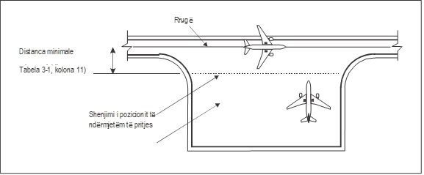
Fasilitet për shkrirjen e akullit/kundër akullit

Figura 3-4. Distanca minimale ndarëse në një mjedis për shkrirjen e/kundër akullit

KAPITULLI 4

KUFIZIMI DHE HEQJA E PENGESAVE

Shënim 1. Objektivat e specifikimeve në këtë kapitull përcaktojnë hapësirën ajrore rreth aerodromeve që do të mbahen pa pengesa në mënyrë që operimet e planifikuara për aeroplanët në aerodrom të zhvillohen në mënyrë të sigurt dhe për të parandaluar që aerodromet të bëhen të papërdorshëm nga rritja e pengesave rreth tyre. Kjo arrihet duke krijuar një sërë kufizimesh të sipërfaqeve të pengesave që përcaktojnë kufijtë në të cilat objektet mund të pengojnë hapësirën ajrore.
Shënim 2. Objektet që depërtojnë në sipërfaqet e pengesave të kufizuara, të përfshira në këtë kapitull munden në rrethana të caktuara të shkaktojnë një rritje e hapësirës së lartësisë të zonës së pastër nga pengesat për një procedurë të afrimit me instrumente ose ndonjë procedure vizuale të rregullimit majtas e djathtas të lidhur ose të ketë ndikime të tjera operuese në hartimin e procedurës së fluturimit. Kriteret për projektimin e procedurës së fluturimit janë të përfshira në Procedurat për Shërbimet e Lundrimit Ajror - Operimet e Aeroplanëve (PANS–OPS, dok. 8168).
Shënim 3. Themelimi dhe kërkesat për një sipërfaqe mbrojtëse nga pengesat për sistemet e treguesve të këndit të planerimit të afrimit vizual janë specifikuar në 5.3.5.40 deri 5.3.5.44.

4.1 Sipërfaqet kufizuese të pengesave
Shënim. Shih figurën 4-1.

Sipërfaqja e jashtme horizontale
Udhëzimet për nevojën për të ofruar një sipërfaqe të jashtme horizontale dhe karakteristikat e saj janë dhënë në Manualin e shërbimeve të aeroportit (dok. 9137), pjesa 6.

Sipërfaqja konike
4.1.1 Përshkrim. Sipërfaqja konike. Një sipërfaqe konike me bazë vertikalisht nga lart nga periferia e sipërfaqes së brendshme horizontale me kulm poshtë në sipërfaqe.
4.1.2 Karakteristikat. Kufijtë e sipërfaqes konike përfshijnë:
a) një skaj i poshtëm përputhet me periferinë e sipërfaqes së brendshme horizontale; dhe
b) një skaj i sipërm i vendosur në një lartësi të caktuar mbi sipërfaqen e brendshme horizontale.
4.1.3 Pjerrësia e sipërfaqes konike do të matet në një plan vertikal pingul me periferi të sipërfaqes së brendshme horizontale.

Sipërfaqja e brendshme horizontale
4.1.4 Përshkrim. Sipërfaqe e brendshme horizontale. Një sipërfaqe e vendosur në një plan horizontal sipër një aerodromi dhe rrethinat e tij.
4.1.5 Karakteristikat. Rrezja ose kufijtë e jashtëm të sipërfaqes së brendshme horizontale maten nga një pikë referimi ose pike të vendosura për këtë qëllim.
Shënim. Forma e sipërfaqes së brendshme horizontale nuk është e nevojshme të jetë rrethore. Udhëzime për përcaktimin e shtrirjes së sipërfaqes së brendshme horizontale gjendet në Manualin e Shërbimeve të Aeroportit (dok. 9137), pjesa 6.
4.1.6 Niveli i lartësisë së sipërfaqes së brendshme horizontale do të matet mbi nivelin e të dhënave të lartësie të caktuar për këtë qëllim.
Shënim. Udhëzimi për përcaktimin e pikës së nivelit të dhënave të lartësisë janë paraqitur në Manualin e Shërbimeve të Aeroportit (dok. 9137), pjesa 6.

Sipërfaqja e afrimit
4.1.7 Përshkrim. Sipërfaqja e afrimit. Një plan i pjerrët ose kombinim i planeve para pragut të pistës.
4.1.8 Karakteristikat. Kufijtë e sipërfaqes së afrimit përfshijnë:
a) një skaj të brendshëm të gjatësisë së specifikuar, horizontale dhe pingule në vijën imagjinare qendrore të zgjatur të pistës dhe e vendosur në një distancë të caktuar para pragut të pistës;
b) dy pjesët fundore e skajit të brendshëm dhe devijojnë në mënyrë uniforme graduale të caktuar në zgjatjen e vijës imagjinare qendrore të pistës;
c) Një skaj i jashtëm paralel me skajin e brendshëm; dhe
d) sipërfaqet e mësipërme mund të ndryshojnë me shmangie para e mbrapa, shmangie, ose kur përdoret afrimi me kthime majtas e djathtas, veçanërisht në dy anët fundore të skajit të brendshëm që zgjaten në mënyrë të barabartë në një shkallë të caktuar nga linja imagjinare qendrore të zhvendosjes para e mbrapa, e shmangur ose e përkulur sipas një drejtimi në tokë.
4.1.9 Niveli i lartësisë e skajit të brendshëm duhet të jetë i barabartë me ngritjen e pikës së mesit të pragut të pistës.
4.1.10 Pjerrësia/të e sipërfaqes së afrimit duhet të maten në planin vertikal që përmban vija qendrore e pistës dhe duhet të vazhdojë të përmbajë vijën qendrore të çdo pike para e mbrapa e shmangur me kthesa sipas një drejtimi në tokë.
Shënim. Shih figurën 4-2.

Sipërfaqja e brendshme e afrimit
4.1.11 Përshkrim. Sipërfaqja e brendshme e afrimit. Një pjesë drejtkëndore e sipërfaqes së afrimit që fillon menjëherë para pragut të pistës.
4.1.12 Karakteristikat. Kufijtë e brendshëm të sipërfaqes së afrimit përfshijnë:
a) një skaj i brendshëm që përputhet me vendndodhjen e brendshme të skajit të sipërfaqes së afrimit, por me gjatësinë e saj të specifikuar;
b) dy vijat e brendshme të pjesëve fundore dhe vazhdojnë në mënyrë uniforme në planin vertikal që përmban linjën qendrore të pistës; dhe skajet e jashtme paralel me skajet e brendshme;
c) skajet e jashtme paralel me skajet e brendshme.

Figura 4-1. Sipërfaqet e kufizimeve së pengesave

Figura 4-2. Afrim i brendshëm, sipërfaqet e brendshme kalimtare të kufizimit të pengesave dhe anulimit
të uljes

Sipërfaqja kalimtare.
4.1.13 Përshkrim. Sipërfaqja kalimtare. Një sipërfaqe komplekse përgjatë zonës së rripit të betonuar dhe një pjese anësore përgjatë sipërfaqes së afrimit, që shtrihet lart dhe jashtë në sipërfaqen e brendshme horizontale.
4.1.14 Karakteristikat. Kufijtë e sipërfaqes kalimtare duhet të përfshijnë:
a) një skaj i poshtëm që fillon në kryqëzimin e anës së sipërfaqes së afrimit me sipërfaqen e brendshme horizontale dhe shtrihet në anën e sipërfaqes së afrimit në skajin e brendshëm të sipërfaqes së afrimit dhe prej aty përgjatë gjatësisë së brezit paralel me vijën qendrore të pistës ; dhe
b) një skaj i sipërm i vendosur në planin e sipërfaqes së brendshme horizontale.
4.1.15 Niveli i një pike në skajin e poshtëm duhet të jetë:
a) përgjatë anës së sipërfaqes së afrimit – e barabartë me nivelin e sipërfaqes së afrimit në atë pikë; dhe
b) Përgjatë rripit – e barabartë me nivelin e pikës më të afërt në vijën qendrore të pistës ose shtesës së saj.
Shënim. Si rezultat i b) sipërfaqja kalimtare përgjatë rripit do të jetë e lakuar nëse profili i pistës është i lakuar ose një plani, nëse profili i pistës është një vijë e drejtë. Kryqëzimi i sipërfaqes kalimtare me sipërfaqen e brendshme horizontale, gjithashtu, do të jetë një vijë e harkuar ose e drejtë në varësi të profilit të pistës.
4.1.16 Pjerrësia i sipërfaqes kalimtare do të matet në planin vertikal në këndin e duhur në vijën qendrore të pistës.

Sipërfaqja e brendshme kalimtare
Shënim. Është menduar që sipërfaqja e brendshme kalimtare të jetë sipërfaqja e kufizuar e pengesave kontrolluese për mjetet ndihmëse të navigimit, avionëve dhe automjeteve të tjera që duhet të jenë pranë pistës dhe të cilat nuk do të depërtojnë, përveçse për objekte të thyeshme. Sipërfaqja kalimtare e përshkruar në 4.1.13 synon të mbetet si sipërfaqja e kontrolluar, kufizuese e pengesave ndaj ndërtesave, etj.
4.1.17 Përshkrim. Sipërfaqja e brendshme kalimtare. Një sipërfaqe e ngjashme me atë kalimtare por më afër pistës.
4.1.18 Karakteristikat. Kufijtë e sipërfaqes së brendshme kalimtare duhet të përfshijnë:
a) pjesa më e ulët që fillon në fund të sipërfaqes së brendshme të afrimit dhe shtrihet në anën e sipërfaqes së brendshme të afrimit në skajin e brendshëm të asaj sipërfaqe, prej aty përgjatë brezit paralel me linjën e qendrës së pistës drejt skajit të brendshëm të sipërfaqes së uljes së anuluar dhe nga aty deri në anën e sipërfaqes që ndërpret pjesën e sipërfaqes së brendshme horizontale; dhe
b) pjesa e sipërme e vendosur në planin e sipërfaqes së brendshme horizontale.
4.1.19 Niveli i pikës në skajin me të ulët duhet të jetë:
a) përgjatë anës së sipërfaqes së afrimit dhe sipërfaqes së anulimit të uljes – e barabartë me nivelin e sipërfaqes së përcaktuar në atë pikë; dhe
b) përgjatë anash rripit – e barabartë me nivelin e pikës më të afërt në vijën qendrore të pistës ose shtrirjen e saj.
Shënim. Si rezultat i b) sipërfaqja e brendshme kalimtare, anash përgjatë rripit do të jetë e lakuar nëse profili i pistës është i lakuar ose plan, nëse profili i pistës është një vijë e drejtë. Kryqëzimi i sipërfaqes së brendshme kalimtare me sipërfaqen e brendshme horizontale, gjithashtu, do të jetë një vijë e harkuar ose e drejtë në varësi të profilit të pistës.
4.1.20 Pjerrësia e sipërfaqes së brendshme kalimtare duhet të matet në planin vertikal në këndet e duhura në vijën qendrore të pistës.

Sipërfaqja e kalimit në rreth të dytë (e anulimit të uljes)
4.1.21 Përshkrim. Sipërfaqja e kalimit në rreth të dytë (e anulimit të uljes). Një plan i pjerrët i vendosur në një distancë të caktuar pas pragut të pistës, shtrihet midis sipërfaqes së brendshme kalimtare.
4.1.22 Karakteristikat. Kufijtë e sipërfaqes së kalimit në rreth të dytë (e anulimit të uljes) përfshijnë:
a) një skaj të brendshëm horizontale dhe pingule në vijën qendrore të zgjatur të pistës dhe e vendosur në një distancë të caktuar pas pragut të pistës;
b) dy anët që fillojnë në fundet e skajeve të brendshëm dhe devijojnë në mënyrë uniforme në një normë të caktuar nga plani vertikal të linjës qendrore të pistës; dhe
c) pjesët anësore të jashtme paralel me pjesën anësore të brendshme që gjendet në një plan me sipërfaqen e brendshme horizontale.
4.1.23 Niveli i skajit të brendshëm duhet të jetë i barabartë me nivelin e vijës qendrore të pistës te vendndodhja e brendshme e skajit fundor.
4.1.24 Pjerrësia e sipërfaqes së kalimit në rreth të dytë duhet të matet në planin vertikal që përmban vijën qendrore të pistës.

Sipërfaqja e marrjes së lartësisë në ngritje
4.1.25 Përshkrim. Sipërfaqja e marrjes së lartësisë në ngritje. Një plan i pjerrët ose një sipërfaqe tjetër e specifikuar përtej fundit të pistës ose zonës së pastër.
4.1.26 Karakteristikat. Kufijtë e sipërfaqes së marrjes së lartësisë në ngritje përfshijnë:
a) skaji i brendshëm horizontal dhe pingul në vijën qendrore të pistës dhe i vendosur ose në një distancë të caktuar përtej fundit të pistës ose në fund të zonës së pastër, kur një gjë e tillë është siguruar dhe gjatësia e saj tejkalon distancën e specifikuar;
b) dy anët që vijnë nga skajet e brendshme fundore, që degëzohen në mënyrë uniforme në një shkallë të caktuar nga drejtimi i ngritjes deri në një gjerësi përfundimtare të specifikuar dhe vazhdon më pas me po atë gjerësi për pjesën e mbetur të gjatësisë së sipërfaqes së marrjes së lartësisë në ngritje; dhe
c) nga skaji i jashtëm horizontal dhe vertikal të drejtimit të specifikuar të marrjes së lartësisë në ngritje.
4.1.27 Niveli i skajit të brendshëm duhet të jetë e barabartë me pikën më të lartë të vazhdimësisë së vijës qendrore të gjatësisë së pistës midis fundit të pistës dhe skajit të brendshëm, me përjashtim të rastit kur sigurohet hapësira e pastër, niveli i pikës do të jetë i barabartë me pikën më të lartë në tokë sipas vijës qendrore të zonës së pastër.
4.1.28 Në rastin e një vije të drejtë të ngritjes, pjerrësia e sipërfaqes së marrjes së lartësisë, duhet të matet në planin vertikal që përmban vijën qendrore të sipërfaqes së pistës.
4.1.29 Në rastin kur një sipërfaqe e ngritjes përmban një kthesë, sipërfaqja e ngritjes dhe marrjes së lartësisë është një sipërfaqe komplekse që përmban të dhënat horizontale normale në vijën qendrore të saj dhe pjerrësia e vijës qendrore duhet të jetë e njëjta si ajo e trajektores së marrjes së lartësisë në vijë të drejtë.

4.2 Kërkesat për kufizimin e pengesave
Shënim. Kërkesat për sipërfaqet e kufizimit të pengesave janë të specifikuara në bazë të përdorimit të pistës së dhënë, për shembull ngritja ose ulja, tipi i afrimit dhe kanë për qëllim të aplikohen kur përdorimi i tillë përcaktohet nga pista. Në rastet kur operimet drejtohen për në dhe nga, në të dyja drejtimet e pistës, atëherë funksioni i sipërfaqeve të caktuara duhet të anulohet për shkak të kërkesave më të rrepta të një sipërfaqeje tjetër më të ulët.

Pistat pa përdorim të instrumenteve
4.2.1 Sipërfaqet e kufizimit të pengesave në vijim krijohen për një pistë pa përdorim të instrumenteve:
- Sipërfaqja konike;
- Sipërfaqja e brendshme horizontale;
- Sipërfaqja e afrimit; dhe
- Sipërfaqja kalimtare.
4.2.2 Lartësitë dhe pjerrësitë e sipërfaqeve nuk janë më të mëdha se, përmasat e tyre të tjera jo më pak se ato të specifikuara në tabelën 4-1.
4.2.3 Objektet e reja ose zgjerimet e objekteve ekzistuese nuk lejohen mbi sipërfaqet kalimtare të afrimit përveç kur, sipas mendimit të AAC-së, objekti i ri ose zgjatimi i tij, mbulohet (nuk shikohet) nga një sistem objekti ekzistues i paluajtshëm.
Shënim. Rrethanat në të cilat parimi i mbulimit mund të zbatohet në mënyrë të arsyeshme, përshkruhen në Manualin e shërbimeve të aeroportit (dok. 9137), pjesa 6.
4.2.4 Objekte të reja ose zgjatime të objekteve ekzistuese mund të mos të lejohen mbi sipërfaqen konike ose sipërfaqen e brendshme horizontale përveç kur, sipas mendimit të AAC-së, objekti mbulohet nga një objekt ekzistues i paluajtshëm ose pas studimit aeronautik përcaktohet që objekti nuk do të ndikojë negativisht në sigurinë ose do të ndikojë ndjeshëm në rregullsinë e operimeve të aeroplanëve.
4.2.5 Objektet ekzistuese mbi çdo sipërfaqe nga 4.2.1 më sipër duhet të hiqen, për aq sa është e mundur, përveç kur, sipas mendimit të AAC-së, objekti është i mbuluar nga një objekt ekzistues i paluajtshëm, ose pas studimit aeronautik është përcaktuar se objekti nuk do të ndikojë negativisht në sigurinë e fluturimeve ose të ndikojë negativisht në sigurinë e operimeve të aeroplanëve.
Shënim. Për shkak të pjerrësive të tërthorta ose gjatësore në një rrip, në disa raste skaji i brendshëm ose pjesë të skajit të brendshëm të sipërfaqes së afrimit mund të jetë nën nivelin përkatëse të rripit. Nuk synohet që ky rrip duhet të rrafshohet në përputhje me skajin e brendshëm të sipërfaqes së afrimit dhe as nuk synohet që terreni ose objektet të cilat janë mbi sipërfaqen e afrimit përtej fundit të rripit, por nën nivelin e rripit, të hiqet ose në të kundërt konsiderohet se ata mund të rrezikojnë aeroplanët.
4.2.6 Gjatë shqyrtimit të ndërtimit të propozuar, mund të merret parasysh zhvillimi i mundshëm i ardhshëm i një piste me përdorim instrumentesh dhe kërkesa pasuese më të rrepta për sipërfaqet e kufizimit të pengesave.

Pistat e afrimit joprecize
4.2.7 Sipërfaqet e kufizimit të pengesave në vijim, krijohen për një pistë me afrim jopreciz
- Sipërfaqja konike;
- Sipërfaqja e brendshme horizontale;
- Sipërfaqja e afrimit; dhe
- Sipërfaqja kalimtare.
4.2.8 Lartësitë dhe pjerrësitë e sipërfaqes nuk do të jenë më të mëdha se, dhe përmasat e tyre të tjera nuk do të jenë më pak se ato të specifikuara në tabelën 4-1, përveç rastit të seksionit horizontal të sipërfaqes së afrimit (shih 4.2.9).
4.2.9 Sipërfaqja e afrimit duhet të jetë horizontale përtej pikës në të cilën pjerrësia prej 2,5 për qind kryqëzohet/ndërpret:
a) Një plan horizontal 150 m mbi lartësinë e pragut të pistës; ose
b) hapësirën horizontale që kalon përmes majës së çdo objekti që kontrollon lartësinë e lejuar të pengesave (OCA/H);
cilado është më e larta.

Tabela 4-1. Përmasat dhe pjerrësia e sipërfaqes së kufizimit të pengesave – Pistat e afrimit

PISTAT E AFRIMIT

KLASIFIKIMI I PISTAVE
Numri i kodit pa instrumente

Afrimi jopreciz Numri i kodit |  | I, II ose III  Numri i kodit |  |  |  |  |  | Kategoritë e afrimit preciz
Sipërfaqja dhe përmasatª | 1 | 2 | 3 | 4 | 1,2 | 3 | 4 | 1,2 | 3,4 | 3,4
(1) | (2) | (3) | (4) | (5) | (6) | (7) | (8) | (9) | (10) | (11)
KONIKE
Pjerrësia | 5% | 5% | 5% | 5% | 5% | 5% | 5% | 5% | 5% | 5%
Lartësi | 35 m | 55 m | 75 m | 100 m | 60 m | 75 m | 100 m | 60 m | 100 m | 100 m
HORIZONTALE E BRENDSHME
Lartësi | 45 m | 45 m | 45 m | 45 m | 45 m | 45 m | 45 m | 45 m | 45 m | 45 m
Rreze | 2 000 m | 2 500 m | 4 000 m | 4 000 m | 3 500 m | 4 000 m | 4 000 m | 3 500 m | 4 000 m | 4 000 m
AFRIMI I BRENDSHËM
Gjerësia e | — | — | — | — | — | — | — | 90 m | 120 m^{e} | 120 m^{e}
Distanca nga pragu i pistës | — | — | — | — | — | — | — | 60 m | 60 m | 60 m
Gjatësia | — | — | — | — | — | — | — | 900 m | 900 m | 900 m
Pjerrësia |  |  |  |  |  |  |  | 2,5% | 2% | 2%
AFRIMI
Gjatësia e skajit të brendshëm | 60 m | 80 m | 150 m | 150 m | 140 m | 280 m | 280 m | 140 m | 280 m | 280 m
Distanca nga pragu i pistës | 30 m | 60 m | 60 m | 60 m | 60 m | 60 m | 60 m | 60 m | 60 m | 60 m
Disniveli (secila anë) | 10% | 10% | 10% | 10% | 15% | 15% | 15% | 15% | 15% | 15%
Seksioni i parë
Gjatësia | 1 600 m | 2 500 m | 3 000 m | 3 000 m | 2 500 m | 3 000 m | 3 000 m | 3 000 m | 3 000 m | 3 000 m
Pjerrësia | 5% | 4% | 3,33% | 2,5% | 3,33% | 2% | 2% | 2,5% | 2% | 2%
Seksioni i dytë
Gjatësia | — | — | — | — | — | 3 600 m^{b} | 3 600 m^{b} | 12 000 m | 3 600 m^{b} | 3 600 m^{b}
Pjerrësia | — | — | — | — | — | 2,5% | 2,5% | 3% | 2,5% | 2,5%
Seksioni horizontal
Gjatësia | — | — | — | — | — | 8 400 m^{b} | 8 400 m^{b} | — | 8 400 m^{b} | 8 400 m^{b}
Gjatësia totale | — | — | — | — | — | 15 000 m | 15 000 m | 15 000 m | 15 000 m | 15 000 m
KALIMTARE
Pjerrësia | 20% | 20% | 14,3% | 14,3% | 20% | 14,3% | 14,3% | 14,3% | 14,3% | 14,3%
I brendshëm kalimtare
Pjerrësia | — | — | — | — | — | — | — | 40% | 33,3% | 33,3%
SIPËRFAQJA E ANULIMIT TË ULJES
Gjatësia e skajit të brendshëm | — | — | — | — | — | — | — | 90 m | 120 m^{e} | 120 m^{e}
Distanca nga pragu i pistës | — | — | — | — | — | — | — | c | 1 800 m^{d} | 1 800 m^{d}
Disniveli (secila anë) | — | — | — | — | — | — | — | 10% | 10% | 10%
Pjerrësia | — | — | — | — | — | — | — | 4% | 3,33% | 3,33%

a) Të gjitha dimensionet janë të matura horizontalisht vetëm nëse specifikohet ndryshe.
b) Gjatësia e ndryshueshme (shih 4.2.9 ose 4.2.16).
c) Distanca deri në fund të rripit.
d) Ose fund i pistës cilado është më pak.
e) Kur shkronja e kodit është F (tabela 1-1), gjerësia rritet në 140 m, përveç atyre aerodromeve që mbajnë një aeroplan me shkronjë e kodit F i pajisur me instrumente digjitale të aeroplanit që ofrojnë komanda të drejtimit për të mbajtur një udhë të përcaktuar gjatë manovrës së kalimit në rreth të dytë.
f) Shënim. Shih qarkoret 301 dhe 345, dhe kapitullin 4 të PANS – Aerodromet, pjesa I (dok. 9981), për informacion të mëtejshëm.

4.2.10 Objektet e reja ose shtrirjet e objekteve ekzistuese nuk duhet të lejohen mbi sipërfaqen e afrimit brenda 3 000 m të skajit të brendshëm ose mbi një sipërfaqe kalimtare, përveç kur, sipas mendimit të AAC-së, objekti ose zgjerimi i ri mbulohet nga një objekt ekzistues i paluajtshëm.
Shënim. Rrethanat në të cilat parimi i mbulimit mund të zbatohet në mënyrë të arsyeshme janë përshkruar në Manualin e Shërbimeve të Aeroportit (dok. 9137), pjesa 6.
4.2.11 Objektet e reja ose zgjerimet e objekteve ekzistuese duhet të mos lejohen mbi sipërfaqen e afrimit përtej 3 000 m nga skaji i brendshëm, sipërfaqja konike ose sipërfaqja e brendshme horizontale përveç kur, sipas mendimit të AAC-së, objekti mbulohet nga një objekt ekzistues i paluajtshëm, ose pas studimit aeronautik përcaktohet se objekti nuk do të ndikojë negativisht në sigurinë ose do të ndikojë ndjeshëm në rregullsinë e operimeve të aeroplanëve.
4.2.12 Objektet ekzistuese mbi çdo sipërfaqe e kërkuar nga 4.2.7, duhet të hiqen, për aq sa është e mundur, përveç kur, sipas mendimit të AAC-së, objekti është i mbuluar nga një objekt ekzistues i paluajtshëm, ose pas studimit aeronautik, është përcaktuar se objekti nuk do të ndikojë negativisht në sigurinë e fluturimeve ose të ndikojë ndjeshëm në sigurinë e operimeve të aeroplanëve.
Shënim. Për shkak të pjerrësive të tërthorta ose gjatësore në një rrip, në disa raste skaji i brendshëm ose pjesë të skajit të brendshëm të sipërfaqes së afrimit mund të jetë nën nivelin e rripit. Nuk synohet që ky rrip të rrafshohet në përputhje me skajin e brendshëm të sipërfaqes së afrimit dhe as nuk synohet që terreni ose objektet të cilat janë mbi sipërfaqen e afrimit përtej fundit të rripit, por nën nivelin e rripit, të hiqet ose në të kundërt është konsideruar se mund të rrezikojë aeroplanët.

Pistat e afrimit preciz
Shënim 1. Shih 9.9 për informacion lidhur me shikimin e pajisjeve dhe instalimeve në zonat operacionale.
Shënim 2. Udhëzimet për sipërfaqet e kufizimit të pengesave për afrimin preciz janë dhënë në Manualin e Shërbimeve të aeroportit (dok. 9137), pjesa 6.
4.2.13 Sipërfaqet e kufizimit të pengesave në vijim krijohen për një pistë me afrim preciz kategoria I:
- Sipërfaqja konike;
- Sipërfaqja e brendshme horizontale;
- Sipërfaqja e afrimit; dhe
- Sipërfaqja kalimtare.
4.2.14 Sipërfaqet e kufizimit të pengesave në vijim duhet të krijohen për një pistë me afrim preciz të kategorive II dhe III:
- Sipërfaqja konike;
- Sipërfaqja e brendshme horizontale;
- Sipërfaqja e afrimit dhe sipërfaqja e afrimit të brendshëm;
- Sipërfaqet kalimtare;
- Sipërfaqet kalimtare të brendshme; dhe
- Sipërfaqja e kalimit në rreth të dytë (anulimit të uljes).
4.2.15 Lartësitë dhe pjerrësitë e sipërfaqes nuk janë më të mëdha se, dhe përmasat e tyre të tjera jo më pak se, ato të specifikuara në tabelën 4-1, përveç rastit të seksionit horizontal të sipërfaqes së afrimit (shih 4.2.16).
4.2.16 Sipërfaqja e afrimit duhet të jetë horizontale përtej pikës në të cilën pjerrësia prej 2,5 përqindësh kryqëzohet me:
a) Një plan horizontal 150 m mbi nivelin e pragut të pistës; ose
b) hapësirën horizontale që kalon përmes majës së çdo objekti që kontrollon lartësinë e lejuar të pengesave;
cilado është më e larta.
4.2.17 Objektet fikse nuk duhet të lejohen mbi sipërfaqen e afrimit të brendshëm, sipërfaqen kalimtare të brendshme ose sipërfaqen e anulimit të uljes, me përjashtim të objekteve të lehtësisht të thyeshme që për shkak të funksionit të tyre duhet të vendosen në rrip. Objektet e lëvizshme nuk duhet të lejohen mbi këto sipërfaqe gjatë përdorimit të pistës për ulje.
4.2.18 Objektet e reja ose zgjatimet e objekteve ekzistuese nuk duhet të lejohen mbi ndonjë nga sipërfaqet e afrimit ose sipërfaqet kalimtare përveç kur, sipas mendimit të AAC-së, objekti i ri ose zgjatimi mbulohen nga një objekt ekzistues i paluajtshëm.
Shënim. Rrethanat në të cilat parimi i mbulimit mund të zbatohet në mënyrë të arsyeshme ose përshkruhen në Manualin e shërbimeve të aeroportit (dok. 9137), pjesa 6.
4.2.19 Objektet të reja ose zgjatimet e objekteve ekzistuese duhet të mos lejohen mbi sipërfaqen konike dhe sipërfaqen e brendshme horizontale përveç kur, sipas mendimit të AAC-së, objekti mbulohet nga një objekt ekzistues i paluajtshëm ose pas studimit aeronautik përcaktohet se objekti nuk do të ndikojë negativisht në sigurinë ose do të ndikojë ndjeshëm në rregullsinë e operimeve të aeroplanëve.
4.2.20 Objektet ekzistuese mbi sipërfaqen e afrimit, një sipërfaqe kalimtare, sipërfaqen konike dhe sipërfaqen e brendshme horizontale duhet të hiqen sa të jetë e mundur, përveç kur, sipas mendimit të AAC-së, objekti është i mbuluar nga një objekt ekzistues i paluajtshëm ose pas studimit aeronautik është përcaktuar që objekti nuk do të ndikojë negativisht në sigurinë ose do të ndikojë ndjeshëm në rregullsinë e operimeve të aeroplanëve.
Shënim. Për shkak të pjerrësive të tërthorta ose gjatësore në një rrip, në disa raste skaji i brendshëm ose pjesë të skajit të brendshëm të sipërfaqes së afrimit mund të jetë nën nivelin përkatëse të rripit. Nuk synohet që ky rrip të rrafshohet në përputhje me skajin e brendshëm të sipërfaqes së afrimit dhe as nuk synohet që terreni ose objektet të cilat janë mbi sipërfaqen e afrimit përtej fundit të rripit, por nën nivelin e rripit të hiqet, në të kundërt nuk është konsideruar se ata mund të rrezikojnë aeroplanët.

Pistat e destinuara për ngritje
4.2.21 Sipërfaqet e kufizimit të pengesave në vijim krijohen për një pistë e destinuar për ngritje:
- Sipërfaqja e ngritjes dhe marrjes së lartësisë.
4.2.22 Dimensionet e sipërfaqes nuk duhet të jenë më pak se dimensionet e specifikuara në tabelën 4-2, me përjashtim të asaj që një gjatësi më e vogël mund të përdoret për sipërfaqen e ngjitjes dhe marrjes së lartësisë, ku një gjatësi e tillë më e vogël duhet të ishte në vazhdimësi në përputhje me masat procedurale të miratuara për të rregulluar fluturimin e largimit të aeroplanëve.
Shënim. Kur kushtet lokale ndryshojnë shumë nga kushtet atmosferike standarde të detit, mund të jetë e këshillueshme që pjerrësia e specifikuar në tabelën 4-2 të zvogëlohet. Shkalla e këtij reduktimi varet nga divergjenca ndërmjet kushteve lokale dhe kushteve atmosferike standarde të detit, si dhe karakteristikave të performancës dhe kërkesave operacionale të aeroplanëve për të cilat është e destinuar pista.
4.2.23 Objektet e reja ose zgjatimet e objekteve ekzistuese nuk duhet të lejohen mbi ndonjë nga sipërfaqet e ngjitjes dhe marrjes së lartësisë përveç kur, sipas mendimit të autoritetit përkatës, objekti i ri ose zgjatimi duhet të mbulohet nga një objekt ekzistues i paluajtshëm.
Shënim. Rrethanat në të cilat parimi mbulues mund të zbatohet në mënyrë të arsyeshme, përshkruhen në Manualin e shërbimeve të aeroportit (dok. 9137), pjesa 6.

Tabela 4-2. Përmasat dhe pjerrësia e sipërfaqes së kufizimit të pengesave

PISTAT E DESTINUARA PËR NGRITJE

Sipërfaqja dhe përmasatª | 1 | Numri i kodit  2 | 3 ose 4
(1) | (2) | (3) | (4)
Ngritja dhe marrja e lartësisë
Gjatësia e skajit të brendshëm | 60 m | 80 m | 180 m
Distanca nga fundi i pistës^{b} | 30 m | 60 m | 60 m
Divergjenca (secila anë) | 10% | 10% | 12,5%
Gjerësia finale | 380 m | 580 m | 1 200 m  1 800 m^{c}
Gjatësia | 1 600 m | 2 500 m | 15 000 m
Pjerrësia | 5% | 4% | 2%^{d}
a) Të gjitha dimensionet janë të matura horizontalisht, në të kundërt nëse specifikohet ndryshe.
b) Sipërfaqja e ngjitjes dhe marrjes së lartësisë fillon te fundi i zonës së pastër nëse gjatësia e zonës së pastër tejkalon distancën e specifikuar.
c) 1 800 m kur pista e synuar përfshin ndryshimet e drejtimit më të madh se 15° për operimet e kryera në IMC, VMC gjatë natës.
4.2.24 Objektet ekzistuese që shtrihen mbi sipërfaqen e ngjitjes dhe marrjes së lartësisë duhet të hiqen, për aq sa është e mundur, përveç kur, sipas mendimit të AAC-së, objekti është i mbuluar nga një objekt ekzistues i paluajtshëm ose pas studimit aeronautik përcaktohet që objekti nuk do të ndikojë negativisht në sigurinë teknike ose në mënyrë të konsiderueshme ndikojë në rregullsinë e operimeve të aeroplanëve.
Shënim. Për shkak të pjerrësive të tërthorta në një rrip ose zonë të pastër, në disa raste, pjesë të skajit të brendshëm të sipërfaqes e ngritjes dhe marrjes së lartësisë mund të jenë nën nivelin përkatëse të rripit ose zonës së pastër. Nuk ka për qëllim që rripi apo zona e pastër të rrafshohet në përputhje me skajin e brendshëm të sipërfaqes e ngritjes dhe marrjes së lartësisë, dhe as nuk është menduar që terreni ose objektet të cilat janë mbi sipërfaqen e ngritjes dhe marrjes së lartësisë përtej rripit ose zonës së pastër, por nën nivelin e rripit ose të zonës së pastër, hiqet ose në të kundërt konsiderohet se mund të rrezikojnë aeroplanët. Konsiderata të ngjashme zbatohen në kryqëzimin e një zone të pastër dhe rripi ku ekzistojnë dallimet në pjerrësitë tërthore.

4.3 Objektet jashtë sipërfaqeve të kufizimit të pengesave
4.3.1 Masa duhet të merren për të mundësuar që AAC-ja do të konsultohet në lidhje me propozimin për ndërtimin përtej kufijve të sipërfaqeve të kufizimit të pengesave që shtrihen mbi lartësinë e vendosur nga ajo, me qëllim që të lejohet që një studim aeronautik për efektet e këtij lloj ndërtimi në operimin e aeroplanëve të kryhet.
4.3.2 Në zonat përtej kufijve të sipërfaqeve të kufizimit të pengesave, të paktën ato objekte që shtrihen në një lartësi prej 150 m ose më shumë mbi nivelin e tokës, duhet të konsiderohen si pengesa, përveç rasteve kur një studim i veçantë aeronautik tregon se ato nuk përbëjnë rrezik për aeroplanët.
Shënim. Ky studim mund të marrë parasysh natyrën e operimeve në fjalë dhe mund të bëjë dallimin midis operimeve të ditës dhe natës.

4.4 Objekte të tjera
Shënim. Në rrethana të caktuara, objekte që nuk projektojnë/dalin përgjatë mbi ndonjë nga sipërfaqet e renditura në 4.1 mund të përbëjnë një rrezik për aeroplanët, si për shembull, kur ka një ose më shumë objekte të izoluara në afërsi të një aerodromi.

KAPITULLI 5
MJETET NDIHMËSE VIZUALE PËR NAVIGIM

5.1 Treguesit dhe mjetet sinjalizuese
5.1.1 Treguesi i drejtimit të erës
Zbatimi
5.1.1.1 Një aerodrom do të pajiset me të paktën një tregues të drejtimit të erës
Vendndodhja
5.1.1.2 Treguesi i drejtimit të erës duhet të jetë i vendosur në mënyrë që të jetë i dukshëm nga avioni në fluturim ose në zonën e lëvizjes dhe në mënyrë të tillë që të mos ndikohet nga efektet e çrregullimeve të rrymave të ajrit të shkaktuara nga objektet e afërta.
5.1.2 Treguesi i drejtimit të uljes
Vendndodhja
5.1.2.1 Aty ku ofrohet, treguesi i drejtimit të uljes duhet të ndodhet në një vend të dukshëm në aerodrom.
Karakteristikat
5.1.2.2 Treguesi i drejtimit të uljes duhet të jetë në formën e shkronjës “T”.
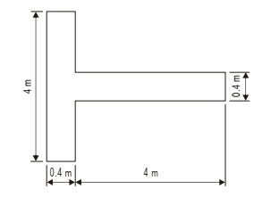

Figura 5-1. Treguesi i drejtimit të uljes

5.1.2.3 Përmasat minimale të pistës së uljes në formë “T” do të jenë si treguar në figurën 5-1. Ngjyra e uljes “T” do të jetë e bardhë ose portokalli; zgjedhja varet nga ngjyra që bën më shumë kontrast me sfondin kundrejt të cilit treguesi do të shihet. Aty ku kërkohet për përdorim natën, ulja “T” ose do të ndriçohet ose përvijohet me drita të bardha.
5.1.3 Llamba sinjalizuese

Zbatimi
5.1.3.1 Një llambë sinjalizuese ofrohet te një aerodrom i kontrolluar te kulla e kontrollit të aerodromit.
5.1.4 Panelet e sinjaleve dhe zona sinjalizuese
Përfshirja e specifikimeve të detajuara për një zonë të sinjalizuar në këtë seksion nuk synon të nënkuptojë se duhet të ofrohet. Bashkëlidhja A, seksioni 17, ofron udhëzime në nevojën për të ofruar sinjale tokësore. Udhëzimi i ministrit të Transporteve nr. 83, datë 1.8.2012, “Për miratimin e rregullores mbi rregullat e ajrit”- që është në përputhje me aneksin 2 të ICAO-së, Rules of Air, shtojca 1, specifikon formën, ngjyrën dhe përdorimin e sinjaleve pamore tokësore. Manuali i Projektimit të Aerodromit (dok. 9157), pjesa 4, ofron udhëzime për projektimin e tyre.

Karakteristikat e zonës së sinjalizuar.
5.1.4.1 Zona e sinjalizuar duhet të jetë një sipërfaqe horizontale e njëtrajtshme prej të paktën 9 metrash katrorë.

5.2 Vijëzimet
5.2.1 Të përgjithshme

Vijëzimet me ndërprerje të pistës
5.2.1.1 Në një kryqëzim të dy (ose më shumë) pistave, vijëzimet e pistës më të rëndësishme, përveç vijëzimeve të rripit anësor të pistës, duhet të shfaqen dhe vijëzimet e pistave të tjera duhet të ndërpriten. Vijëzimet e rripit anësor të pistës më të rëndësishme mund të vazhdojnë përgjatë kryqëzimit ose të ndërpriten.
5.2.1.2 Në një kryqëzim të një piste dhe rrugës lidhëse, vijëzimet e pistës duhet të shfaqen dhe vijëzimet e rrugës lidhëse të ndërpriten, me përjashtim të rasteve kur vijëzimet anësore të rripave të pistës mund të ndërpriten.
Ngjyra dhe dukshmëria e ngjyrës
5.2.1.3 Vijëzimet e pistës duhet të jenë të bardha.
Shënim 1. Është zbuluar se, në sipërfaqet e pistës me ngjyra të lehta, dukshmëria e vijëzimeve të bardha mund të përmirësohet, duke i konturuar ato në të zeza.
Shënim 2. Është e preferueshme që rreziku i karakteristikave të fërkimit të pabarabartë te vijëzimet të zvogëlohet në aq sa është e mundur duke përdorur një lloj të përshtatshëm boje.
Shënim 3. Vijëzimet mund të përbëhen nga zona plotësisht të përcaktuara ose një varg vijash gjatësore që sigurojnë një efekt ekuivalent të zonave plotësisht të përcaktuara.
5.2.1.4 Vijëzimet e rrugës lidhëse, vijëzimet e xhepit të kthesës së pistës dhe vijëzimet e vendqëndrimit të avionit duhet të jenë të verdha.
5.2.1.5 Vijat e sigurisë në VQA duhet të jenë të një ngjyre të dukshme, të cilat duhet të jenë në kontrast me atë të përdorur për vijëzimet e vendqëndrimeve të avionit.
Shënim. Udhëzimet për materialet reflektuese janë dhënë në Manualin e Projektimit të Aerodromit (dok. 9157), pjesa 4.

Rrugët lidhëse të pashtruara
5.2.1.6 Një rrugë lidhëse e pashtruar duhet të sigurohet, për aq sa është e mundur, me vijëzimet e përshkruara për rrugët lidhëse të shtruara.
5.2.2 Vijëzimet e përcaktimit/emërtimit të pistës

Zbatimi
5.2.2.1 Vijëzimet e përcaktimit të pistës duhet të vendosen në pragun e pistës të shtruar.
5.2.2.2 Vijëzimet e përcaktimit të pistës duhet të vendosen, për aq sa është e mundur, në pragun e një piste të pashtruar.

Vendndodhja
5.2.2.3 Vijëzimet e përcaktimit të pistës duhet të vendosen në pragun e pistës si në figurën 5-2 sipas nevojës.
Shënim. Nëse pragu i pistës është zhvendosur nga skaji i pistës, një shenjë që tregon përcaktimin e pistës mund të sigurohet për ngritjen e aeroplanëve.

Karakteristikat
5.2.2.4 Vijëzimet e përcaktimit të pistës duhet të përbëhen nga një numër me dy shifra dhe në pista paralele plotësohet me një shkronjë. Në një pistë të vetme, pista të dyfishta paralele dhe pista të trefishta paralele, numri dy shifror duhet të jetë numri më i përafërt me një të dhjetën e Veriut magnetik kur shikohet nga drejtimi i afrimit. Në katër ose më shumë pista paralele, një grup i pistave ngjitur duhet të numërohen në azimutin më të afërt të një së dhjetës magnetik dhe në setin tjetër të pistave fqinje të numëruara në tjetrën më të afërt të një të dhjetës së azimutit magnetik. Kur rregulli i mësipërm i vlerës së numrit do të jepte një numër të vetëm shifror, duhet të paraprihet nga zero.
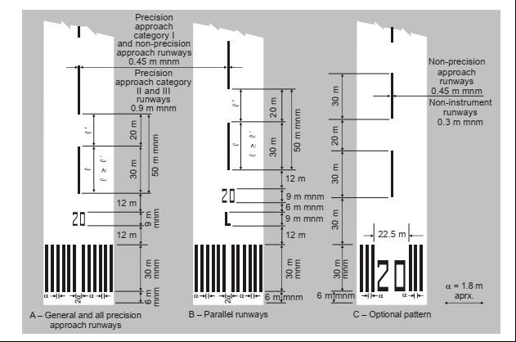

Figura 5-2. Projektimi i pistës, vija e qendrës dhe vijëzimet e pragut të pistës

5.2.2.5 Në rast e pistave paralele, secili numër i emërtimit të pistës duhet të plotësohet me një shkronje siç vijon, në rendin e treguar nga e majta në të djathtë kur shikohet nga drejtimi i afrimit:
- Për dy pista paralele: “L” “R”;
- Për tri pista paralele: “L” “C” “R”;
- Për katër pista paralele: “L” “R” “L” “R”;
- Për pesë pista paralele: “L” “C” “R” “L” “R” ose “L” “R” “L” “C” “R”; dhe
- Për gjashtë pista paralele: “L” “C” “R” “L” “C” “R”.
5.2.2.6 Numrat dhe shkronjat duhet të jenë në formën dhe proporcionin e treguar në Figurën 5-3. Dimensionet nuk duhet të jenë më pak se ato të paraqitura në figurën 5-3, por kur numrat janë inkorporuar në vijëzimin e pragut të pistës, duhet të përdoren përmasa më të mëdha për të mbushur në mënyrë të saktë hendekun midis rripave të vijëzimeve të pragut të pistës.
5.2.3 Vijëzimi i vijës qendrore të pistës

Zbatimi
5.2.3.1 Vijëzimi i vijës qendrore të pistës duhet të vendoset në një pistë të shtruar.

Vendndodhja
5.2.3.2 Vijëzimi i vijës qendrore të pistës duhet të jetë i vendosur përgjatë vijës qendrore të pistës midis vijëzimeve të përcaktimit/emërtimit të pistës siç tregohet në figurën 5-2, përveç kur ndërpritet në përputhje me 5.2.1.1.

Karakteristikat
5.2.3.3 Vijëzimi i vijës qendrore të pistës duhet të përbëhet nga një vijë me rripa dhe hapësira të njëtrajtshme. Gjatësia e rripit plus hapësira duhet të jetë jo më pak se 50 m ose jo më shumë se 75 m. Gjatësia e secilit rrip duhet të jetë së paku e barabartë me gjatësinë e hapësirës ose 30 m, cilado që është më e madhe.
5.2.3.4 Gjerësia e rripave nuk duhet të jetë jo më pak se:
- 0,90 m në pistat e afrimit preciz të kategorive II dhe III;
- 0,45 m në pistat e afrimit jopreciz ku numri i kodit është 3 ose 4, dhe pistat e afrimit preciz të kategorisë I; dhe
- 0.30 m në pistat e afrimit jopreciz ku numri i kodit është 1 ose 2, dhe pistat pa përdorim instrumentesh.
5.2.4 Vijëzimi i pragut të pistës

Zbatimi
5.2.4.1 Vijëzimi i pragut të pistës duhet të garantohet në pragun e një piste të shtruar me instrumente dhe të një piste të shtruar pa instrumente ku numri i kodit është 3 ose 4 dhe pista është destinuar për përdorim nga transporti tregtar ajror ndërkombëtar.
5.2.4.2 Vijëzimi i pragut të pistës duhet të sigurohet, aty ku është praktike, në pragun e një piste të pashtruar.
Shënim. Manuali i Projektimit të Aerodromit (dok. 9157), pjesa 4, tregon një formë vijëzimi e cila është e kënaqshme për shënimin e pjerrësive në rënie menjëherë para pragut të pistës.

Vendndodhja
5.2.4.3 Rripat e vijëzimit të pragut të pistës duhet të fillojnë 6 m larg pragut.

Figura 5-3. Forma dhe përmasat e numrave dhe e shkronjave për vijëzimin e përcaktimit/emërtimit të pistës

Karakteristikat
5.2.4.4 Vijëzimi i pragut të pistës duhet të përbëhet nga një model i rripave gjatësorë të përmasave uniforme të vendosura simetrikisht rreth vijës qendrore të një piste siç tregohet në figurën 5-2 (A) dhe (B) për një gjerësi prej 45 m të pistës. Numri i shiritave duhet të jetë në përputhje me gjerësinë e pistës, si më poshtë:

Gjerësia e pistës | Numri i rripave
18 m | 4
23 m | 6
30 m | 8
45 m | 12
60 m | 16

përveçse në pistat me afrim jopreciz dhe pa përdorim instrumentesh 45 m ose më madhe në gjerësi, ato duhet të jenë siç tregohet në figurën 5-2 (C).
5.2.4.5 Rripat duhet të shtrihen anash brenda 3 m në skaj të një piste ose në një distancë prej 27 m në të dyja anët e vijës së qendrës së pistës, cilado që rezulton në distancën më të vogël anësore. Kur vijëzimi i përcaktimit të pistës vendoset brenda pragut të shenjuar duhet të ketë së paku tri vija në çdo anë të vijës qendrore të pistës. Kur vijëzimi i përcaktimit të pistës vendoset mbi vijëzimin e pragut, vijat duhet të vazhdojnë nëpër pistë. Rripat duhet të jenë të paktën 30 m të gjata dhe përafërsisht 1.80 m të gjera me hapësirë prej përafërsisht 1.80 m mes tyre, me përjashtim të rasteve kur rripat vazhdojnë nëpër një pistë, duhet të përdoret një ndarje e dyfishtë për të ndarë dy rripa afër vijës qendrore të pistës, dhe në rastin kur vijëzimi i emërtimit është përfshirë brenda vijëzimit të pragut, kjo hapësirë duhet të jetë 22.5 m.
Shigjetat
5.2.4.6 Kur pragu i pistës është i zhvendosur përgjithmonë, shigjetat që përputhen me figurën 5-4 (B) duhet të sigurohen në pjesën e pistës para pragut të zhvendosur.
5.2.4.7 Kur pragu i pistës zhvendoset përkohësisht nga pozicioni normal, duhet të vijëzohet siç tregohet në figurën 5-4 (A) ose 5-4 (B) dhe të gjitha vijëzimet para pragut të zhvendosur duhet të errësohen përveç vijëzimit të linjës qendrore të pistës, të cilat duhet të konvertohen në shigjeta.
Shënim 1. Në rastin kur pragu i pistës është zhvendosur përkohësisht për vetëm një periudhë të shkurtër kohore, është gjetur e kënaqshme për të përdorur shënuesit në formën dhe ngjyrën e vijëzimit të pragut të zhvendosur në vend të përpjekjes për ta ngjyrosur këtë vijëzim në pistë.
Shënim 2. Kur pista para pragut të zhvendosur është e papërshtatshme për lëvizjen sipërfaqësore të avionëve, duhet të sigurohen vijëzimet e mbyllura, siç përshkruhet në 7.1.3.

5.2.5 Shenjimi i pikës së synuar
Zbatimi
5.2.5.1 Vijëzimi i pikës së synuar duhet të sigurohet në çdo fund të afrimit të një piste të shtruar të përdorimit me instrumente ku numri i kodit është 2, 3 ose 4.
Vendndodhja
5.2.5.2 Vijëzimi i pikës së synuar nuk duhet të fillojë më afër pragut të pistës sesa distanca e treguar në kolonën e duhur të tabelës 5-1, përveçse në një pistë të pajisur me një sistem tregues të pjerrësisë së afrimit vizual, fillimi i vijëzimit do të përputhet me origjinën e pjerrësisë vizuale të afrimit.
5.2.5.3 Vijëzimi i pikës së synuar duhet të përbëhet nga dy vija të dukshme. Dimensionet e vijave dhe ndarjes anësore ndërmjet anëve të tyre të brendshme duhet të jenë në përputhje me dispozitat e kolonës së përshtatshme të tabelës 5-1. Kur sigurohet vijëzimi i zonës së prekjes, hapësira anësore midis vijëzimeve duhet të jetë e njëjtë me atë të vijëzimit të zonës së prekjes.
5.2.6 Vijëzimi i zonës së prekjes
Zbatimi
5.2.6.1 Vijëzimi i zonës së prekjes duhet të sigurohet në zonën e prekjes së një piste të shtruar të afrimit preciz ku numri i kodit është 2, 3 ose 4.

Tabela 5-1. Vendndodhja dhe dimensionet e vijëzimit të pikës së synuar
Distanca e disponueshme për ulje
Vendndodhja dhe dimensionet | Më pak se 800 m | 800 m deri në, por  pa përfshirë 1 200 m | 1 200 m deri në, por  pa përfshirë 2 400 m | 2 400 m e sipër
(1) | (2) | (3) | (4) | (5)
Distanca nga pragu i pistës deri tek fillimi i vijëzimit | 150 m | 250 m | 300 m | 400 m
Gjatësia e rripaveª | 30–45 m | 30–45 m | 45–60 m | 45–60 m
Gjerësia e rripave | 4 m | 6 m | 6–10 m^{b} | 6–10 m^{b}
Hapësira anësore midis anëve të brendshme të vijave | 6 m^{c} | 9 m^{c} | 18–22,5 m | 18–22,5 m

- Dimensionet më të mëdha të intervaleve të specifikuara kanë për qëllim të përdoren kur kërkohet shtesë të distancës;
- Hapësira anësore mund të ndryshojë brenda këtyre kufijve për të minimizuar njollat e prekjes së gomave;
- Këto shifra u konkluduan duke iu referuar hapësirës së jashtme të (distanca midis) gomave kryesore që është elementi 2 i kodit referues të aerodromit në kapitullin 1, tabela 1-1.

Vendndodhja dhe karakteristikat
5.2.6.2 Vijëzimi i zonës së prekjes duhet të përbëhet nga çifte të vijave drejtkëndore të vendosura në mënyrë simetrike anash vijës së qendrës së pistës me numrin e çifteve (vijave drejtkëndore) të tilla që lidhen me distancën e uljes në dispozicion dhe ku shenjat do të shfaqen në të dyja drejtimet e afrimit të një piste, distanca midis pragut, si më poshtë:

Distanca e disponueshme për ulje  ose distanca midis pragut të pistës | Çifti/et i/e vijave
më pak se 900 m | 1
900 m deri në, por pa përfshirë 1 200 m | 2
1 200 m deri në, por pa përfshirë 1 500 m | 3
500 m deri në, por pa përfshirë 2 400 m | 4
400 m ose më shumë | 6

5.2.6.3 Vijëzimet e zonës së prekjes duhet të përputhen me njërën nga dy modelet e paraqitura në figurën 5-5. Për modelin e treguar në Figurën 5-5 (A), vijëzimet duhet të jenë jo më pak se 22.5 m të gjata dhe 3 m të gjera. Për radhën, modelin e treguar në figurën 5-5 (B) secili rrip i vijave duhet të jetë jo më pak se 22.5 m i gjatë dhe 1.8 m i gjerë me një distancë prej 1.5 m midis vijave ngjitur. Hapësira anësore ndërmjet anëve të brendshme të drejtkëndëshave duhet të jetë e barabartë me atë të pikës së prekjes të synuar aty ku është siguruar. Kur nuk është dhënë një pike e prekjes e synuar, hapësira anësore ndërmjet anëve të brendshme të drejtkëndëshave duhet të korrespondojë me hapësirën anësore të përcaktuar për piken e prekjes të synuar në tabelën 5-1 (kolonat 2, 3, 4 ose 5, sipas rastit). Çiftet e vijave duhet të sigurohen në hapësirat gjatësore prej 150 m, duke filluar larg pragut të pistës, me përjashtim që çiftet e vijave të zonave të prekjes që përputhen me ose të vendosura brenda 50 m të pikës së synuar, duhet të fshihen nga radha.
5.2.7 Vijëzimi i rripave anësore të pistës
Zbatimi
5.2.7.1 Vijëzimi i rripave anësorë të pistës duhet të sigurohet midis pragut të një piste të shtruar, ku ka mungesë të kontrastit ndërmjet skajeve të pistës dhe shpatullave ose terrenit përreth.

Figura 5-5. Vijëzimet e pikës së synuar dhe zonës së prekjes (të ilustruara për një pistë me një gjatësi prej 2 400 m ose më shumë)

5.2.8 Vijëzimi i vijës qendrore të rrugëve lidhëse

Zbatimi
5.2.8.1 Vijëzimi i vijës qendrore të rrugës lidhëse duhet të sigurohet në një rrugë lidhëse të shtruar, fasilitet për shkrirjen e akullit/kundër akullit dhe platformë ku numri i kodit është 3 ose 4, në mënyrë të tillë që të sigurojë drejtim të vazhdueshëm midis vijës së qendrës së pistës dhe vendqëndrimeve të avionëve.
5.2.8.2 Vijëzimi i vijës qendrore të rrugës lidhëse duhet të sigurohet në një pistë të shtruar kur pista është pjesë e një rruge lidhëse standarde për lëvizje dhe:
a) nuk ka vijëzime të vijës së qendrës së pistës; ose
b) ku vija qendrore e rrugës lidhëse nuk përputhet me vijën e qendrës së pistës.
5.2.8.3 Kur është e nevojshme të tregohet afërsia e një pozicioni ndalimi para hyrjes në pistë, duhet të sigurohet vijëzimi i vijës së zgjeruar qendrore të rrugës lidhëse.
Shënim. Dispozitat e përforcimit të vijës qendrore të rrugës lidhëse mund të bëhen pjesë e masave të parandalimit të hyrjes së papritur në pistë.
5.2.8.4 Aty ku sigurohet përforcimi i vijës së zgjeruar qendrore të rrugës lidhëse, ai do të bëhet në secilin kryqëzim të rrugës lidhëse/pistës.

Vendndodhja
5.2.8.5 Aty ku është siguruar:
a) Përforcimi i vijës qendrore të rrugës lidhëse duhet të shtrihet nga pozicioni i ndalimit para hyrjes në pistë, Sipas radhës A (siç është përcaktuar në figurën 5-6, vijëzimet e rrugës lidhëse) deri në një distancë jo më shumë se 47 metra në drejtim të largimit nga pista. Shih figurën 5-7 (a).

a) Nëse përforcimi i vijëzimeve të vijës qendrore të rrugës lidhëse kryqëzon një vijëzim tjetër të pozicion të ndalimit para hyrjes në pistë, siç është për një pistë afrimi preciz të kategorive II ose III, që ndodhet brenda 47 m të parë të vijëzimit të pozicionit të ndalimit para hyrjes në pistë, vijëzimi i përforcuar i vijës qendrore të rrugë lidhëse do të ndërpritet 0.9 m para dhe pas ndërprerjes së pozicionit të ndalimit para hyrjes në pistë. Përforcimi i vijës qendrore të rrugës lidhëse duhet të vazhdojë përtej ndërprerjes së vijëzimit të pozicionit të ndalimit para hyrjes në pistë për së paku tri segmente të linjave të ndërprera ose 47 m nga fillimi deri në fund, cilado që është më e madhe. Shih figurën 5-7 (b).
b) Nëse përforcimi i vijëzimeve të vijës qendrore të rrugës lidhëse vazhdon përmes një kryqëzimi midis dy rrugëve lidhëse, i cili ndodhet brenda 47 m të vijëzimit të pozicionit të ndalimit para hyrjes në pistë, përforcimi e vijëzimit të vijës së qendrës të rrugës lidhëse duhet të ndërpritet 1.5 m para dhe pas pikës ku vija e qendrës e ndërprerë e rrugës lidhëse kalon vijën e qendrës së përforcuar të rrugës lidhëse. Vija e përforcuar qendrore e rrugës lidhëse do të vazhdojë përtej rrugëve lidhëse/kryqëzimit të rrugëve lidhëse për të paktën tri segmente të ndërprera të vijave 47 metra nga fillimi deri në fund, cilado që është më e madhe. Shih figurën 5-7 (c).
c) Kur dy vijat e qendrës së rrugëve lidhëse bashkohen në ose para vijës së pozicionit të ndalimit para hyrjes në pistë, vija e brendshme e shkëputur nuk duhet të jetë më pak se 3 m në gjatësi. Shih figurën 5-7 (d).
d) Aty ku ka përballë njëra-tjetrës dy vija të pozicionit të ndalimit para hyrjes në pistë dhe distanca ndërmjet këtyre dy vijëzimeve është më e vogël se 94 m, vijëzimi i përforcuar i vijë qendrore të rrugës lidhëse duhet të shtrihet përgjatë gjithë kësaj distance. Vijëzimi i vijës së përforcuar qendrore të rrugës lidhëse nuk duhet të shtrihet përtej asnjërës nga vijëzimet e pozicionit të ndalimit para hyrjes në pistë. Shih figurën 5-7 (e).

Karakteristikat
5.2.8.6 Vija qendrore e rrugës lidhëse duhet të jetë së paku 15 cm në gjerësi dhe e vazhdueshme në gjatësi, përveç kur kryqëzon me vijën e pozicionit të ndalimit para hyrjes në pistë ose një vijëzim të pozicionit të ndërmjetëm të ndalimit siç tregohet në figurën 5-6.
5.2.8.7 Përforcimi i vijëzimit të vijës qendrore të rrugës lidhëse duhet të jetë siç tregohet në figurën 5-7.
5.2.9 Vijëzimet e xhepit për kthime në pistës

Zbatimi
5.2.9.1 Kur ofrohet një xhep i kthimit në pistë, duhet të vendoset vijëzimi i xhepit të kthimit në pistë për një drejtim të vazhdueshëm për të mundësuar një aeroplan të përfundojë një kthesë prej 180 gradësh dhe të vendoset drejt me vijën e qendrës së pistës.

Vendndodhja
Shënim. Për lehtësinë e manovrimit, mund të jepet konsideratë për të siguruar një hapësirë më të madhe të rrotave kryesore deri te pjesa e brendshme e rrugës lidhëse ose pistës për aeroplanët me kodet E dhe F.

Karakteristikat
5.2.9.2 Vijëzimet e xhepit të kthesës së pistës do të jenë të paktën 15 cm në gjerësi dhe të vazhdueshme në gjatësi.
5.2.10 Vijëzimet e pozicionit të ndalimit para hyrjes në pistë

Përdorimi dhe vendndodhja
5.2.10.1 Vijëzimi i pozicionit të ndalimit para hyrjes në pistë duhet të shfaqet përgjatë një pozicioni të ndalimit në pistë.
Shënim. Shih 5.4.2 në lidhje me dispozitat e shenjave të pozicioneve të ndalimit para hyrjes në pistë.

Karakteristikat
5.2.10.2 Në një kryqëzim të një rrugë lidhëse dhe një piste pa përdorim të instrumenteve, të afrimit jopreciz ose pistë për ngritje, vijëzimi i pozicionit të ndalimit para hyrjes në pistë duhet të jetë siç tregohet në figurën 5-6, radha A.
5.2.10.3 Kur një pozicion i vetëm i ndalimit para hyrjes në pistë sigurohet në një kryqëzim të një rruge lidhëse dhe një piste të afrimit preciz të kategorive I, II ose III, vijëzimi i pozicionit të ndalimit para hyrjes në pistë duhet të jetë siç tregohet në figura 5-6, radha A. Aty ku dy ose tri pozicione të ndalimit para hyrjes në pistë sigurohen në një kryqëzim të tillë, vijëzimi i pozicionit të ndalimit para hyrjes në pistë më afër (i afërt) duhet të jetë siç tregohet në figurën 5-6, radha A dhe vijëzimet më larg pistës duhet të jenë siç tregohet në figurën 5-6, radha B.
5.2.10.4 Vijëzimi i pozicionit të ndalimit para hyrjes në pistë që shfaqet në një pozicion të ndalimit para hyrjes në pistë i vendosur në përputhje me 3.12.3 duhet të jetë siç është treguar në figurën 5-6, radha A.
5.2.10.5 Deri në 26 nëntor 2026, dimensionet e vijëzimeve të pozicionit të ndalimit para hyrjes në pistë duhet të jenë siç tregohet në figurën 5-8, radha A1 (ose A2) ose radha B1 (ose B2), sipas rastit.
5.2.10.6 Sa i përket 26 nëntorit 2026, dimensionet e vijëzimeve të pozicionit të ndalimit para hyrjes në pistë duhet të jenë siç tregohet në figurën 5-8, radha A2 ose radha B2, sipas rastit.
Shënim. Një rritje e dukshmërisë së pozicionit të ndalimit para hyrjes në pistë, të merret parasysh që të shmangen rrisqet e hyrjes pa dashje në pistë(ose rrugën lidhëse).
5.2.10.7 Vijëzimet e pozicionit të ndalimit para hyrjes në pistë që shfaqet në një kryqëzim pistë/pistë duhet të jetë pingul me vijën qendrore të pistës që është pjesë e rrugës standarde të rrugëve lidhëse. Mënyra se si duhet të bëhet vijëzimi tregohet në figurën 5-8, radha A2.
5.2.11 Vijëzimi i pozicionit të ndërmjetëm të ndalimit

Përdorimi dhe vendndodhja
5.2.11.1 Kur vijëzimi i pozicionit të ndërmjetëm të ndalimit shfaqet në një kryqëzim të dy rrugëve lidhëse të shtruara, ai duhet të jetë i vendosur në kryqëzim të rrugës lidhëse në distancë të mjaftueshme nga skaji i afërt i rrugës lidhëse kalimtare për të siguruar hapësirën e sigurt ndërmjet lëvizjes së avionëve. Ai duhet të përputhet me vija të ndalimit ose drita të pozicionit të ndalimit, aty ku është siguruar një gjë e tillë.
5.2.11.2 Distanca në mes vijëzimit të një pozicioni të ndërmjetëm të ndalimit te kufiri i daljes së një mjeti në distancë për shkrirjen e/kundër akullit dhe fillimit të vijës qendrore të rrugës lidhëse, nuk duhet të jetë më e vogël se dimensioni i specifikuar në tabelën 3-1, kolona 11.

Karakteristikat
5.2.11.3 Vijëzimi i pozicionit të ndërmjetëm të ndalimit duhet të përbëhet nga një vijë e vetme me shkëputje siç tregohet në figurën 5-6.
5.2.12 Vijëzimi i pikës së kontrollit të VOR-së të aerodromit

Zbatimi
5.2.12.1 Kur vendoset një pikë kontrolli VOR në aerodrom, ajo duhet të tregohet me vijëzim dhe shenjë kontrolli të VOR-së në aerodrom.
Shënim. Shih 5.4.4 përshenjën e pikës së kontrollit të VOR-së në aerodrom.
5.2.12.2 Përzgjedhja e vendit
Shënim. Udhëzimet në përzgjedhjen e vendeve për pikën e kontrollit të VOR-së në aerodrom janë dhënë në aneksin 10, volumi I, bashkëlidhja E.

Vendndodhja
5.2.12.3 Vijëzimi i pikës së kontrollit të VOR-së në aerodrom përqendrohet në vendin në të cilin do të parkohet avioni për të marrë sinjalin e duhur VOR.

Karakteristikat
5.2.12.4 Vijëzimi i pikës së kontrollit të VOR-së në aerodrom, duhet të përbëhet nga një rreth me diametër 6 m dhe të ketë një vije me gjerësi prej 15 cm (shih figurën 5–9 (A)).

5.2.12.5 Vijëzimi i pikës së kontrollit të VOR në aerodrom preferohet të jetë me ngjyrë të bardhë, por udhëzohet të ndryshojë nga ngjyrat e përdorura për shenjimet e rrugës lidhëse.
Shënim. Për të siguruar kontrast, vijëzimet mund të konturohen me ngjyrë të zezë.
5.2.12 Vijëzimet e vendqëndrimit të avionit
Shënim. Udhëzimet mbi formatin e vijëzimeve të vendqëndrimeve të avionëve janë dhënë në Manualin e Projektimit të Aerodromit (dok. 9157), pjesa 4.
5.2.13 Vijat e sigurisë në VQA
Shënim. Udhëzimet për vijat e sigurisë në VQA janë dhënë në Manualin e Projektimit të Aerodromit (dok. 9157), pjesa 4.

Vendndodhja
5.2.14.1 Vijat e sigurisë në VQA do të vendosen në mënyrë që të përcaktojnë zonat e destinuara për përdorim nga automjetet tokësore dhe pajisje të tjera për shërbimin e avionëve etj., për të siguruar ndarje të sigurt nga avioni.
5.2.14 Vijëzimet e pozicionit të ndalimit në rrugë

Zbatimi
5.2.15.1 Vijëzimi i pozicionit të ndalimit në rrugë duhet të sigurohet në çdo rrugë hyrje për në pistë.

Vendndodhja

Vijëzimi i pozicionit të ndalimit në rrugë duhet të vendoset përgjatë rrugës te pozicioni i ndalimit.

Karakteristikat
5.2.15.2 Vijëzimi i pozicionit të ndalimit në rrugë duhet të jetë në përputhje me rregulloret në fuqi të trafikut rrugor.
5.2.15 Vijëzimet udhëzuese të detyrueshme
Shënim. Udhëzimet mbi vijëzimet udhëzuese të detyrueshme janë dhënë në Manualin e Projektimit të Aerodromit (dok. 9157), pjesa 4.

Zbatimi
5.2.16.1 Kur nuk është praktike të vendoset një shenjë udhëzuese e detyrueshëm në përputhje me 5.4.2.1, duhet të vendoset një vijëzim udhëzues i detyrueshëm në sipërfaqen e shtruar.

Vendndodhja
5.2.16.2 Vijëzimi udhëzues i detyrueshëm në rrugët lidhëse ku shkronja e kodit është A, B, C ose D duhet të jetë i vendosur përballë (në anën e kundërt te) rrugës lidhëse të vendosur në mënyrë të barabartë në anën e vijës së qendrës së pritjes së rrugës lidhëse dhe në anën e pozicionit të ndalimit para hyrjes në pistës siç tregohet në figurën 5-10 (A). Distanca mes skajit më të afërt të vijëzimit dhe vijëzimit të pozicionit të ndalimit para hyrjes në pistë ose vijëzimit të vijës qendrore të rrugës lidhëse nuk duhet të jetë më pak se 1 m.

5.2.16.3 Vijëzimet udhëzuese të detyrueshme në rrugët lidhëse ku shkronja e kodit është E ose F duhet të jetë i vendosur në të dyja anët e vijës qendrore të rrugës lidhëse dhe në anën e ndalimit të vijëzimit të pozicionit të ndalimit para hyrjes në pistë siç tregohet në figurën 5-10 (B). Distanca mes skajit më të afërt të vijëzimit dhe vijëzimit të pozicionit të ndalimit para hyrjes në pistë ose vijës qendrore të rrugës lidhëse nuk duhet të jetë më pak se 1 m.

Karakteristikat
5.2.16.4 Vijëzimi udhëzues i detyrueshëm duhet të përbëhet nga një mbishkrim në të bardhë në një sfond të kuq. Përveç vijëzimit: NDALOHET HYRJA, mbishkrimi duhet të ofrojë informacione identike me atë të shenjës udhëzuese të detyrueshme shoqëruese.
5.2.16.5 Vijëzimi: NDALOHET HYRJA duhet të përbëhet nga një mbishkrim në të bardhë: NDALOHET HYRJA në një sfond të kuq.
5.2.16.6 Aty ku nuk ka një dallim të mjaftueshëm ndërmjet vijëzimit dhe sipërfaqes së dyshemesë, vijëzimi udhëzues i detyrueshëm do të përfshijë një kufi (ndarje me lyerje) të përshtatshëm, mundësisht të bardhë ose të zi.
5.2.16 Vijëzimet informuese
Shënim. Udhëzimet për vijëzimet informuese janë dhënë në Manualin e Projektimit të Aerodromit (dok. 9157), pjesa 4.

Zbatimi
5.2.17.1 Aty ku një shenjë informuese normalisht duhet të instalohej dhe është jopraktike për t’u instaluar, siç përcaktohet nga AAC-ja, një vijëzim informues duhet të vendoset në sipërfaqen e dyshemesë.

Karakteristikat
5.2.17.2 Një vijëzim informues do të përbëhet nga:
a) një mbishkrim në të verdhë mbi një sfond të zi, kur zëvendëson ose plotëson shenjën e vendndodhjes; dhe
b) një mbishkrim në të zezë mbi një sfond të verdhë, kur zëvendëson ose plotëson shenjën e drejtimit ose destinacionit.
5.2.17.3 Aty ku nuk ka një dallim të mjaftueshëm midis sfondit të vijëzimit dhe sipërfaqes së dyshemesë, vijëzimi do të përmbajë:
a) Një rrethim me të zezë ku mbishkrimet janë në të zezë; dhe
b) Një rrethim me të verdhë ku mbishkrimet janë në të verdhë.

5.3 Dritat
5.3.1 Të përgjithshme

Dritat të cilat mund të rrezikojnë sigurinë e avionit
5.3.1.1 Një dritë tokësore joaeronautike pranë një aerodromi që mund të rrezikojë sigurinë e avionit duhet të shuhet, të mbulohet ose ndryshe të modifikohet në mënyrë që të eliminojë burimin e rrezikut.

Ndriçimi me lazer që mund të rrezikojë sigurinë e avionit
Shënim 1. Figurat 5-11, 5-12 dhe 5-13 mund të përdoren për të përcaktuar nivelet e ekspozimit dhe distancat që mbrojnë në mënyrë adekuate operimet e fluturimit.
Shënim 2. Kufizimet në përdorimin e rrezeve lazer në tri zonat e mbrojtura të fluturimit, LFFZ, LCFZ dhe SFZ, i referohen vetëm rrezeve lazer të dukshme. Përjashtohen emetuesit e rrezeve lazer të operuara nga autoritetet në mënyrë të pajtueshme me sigurinë e fluturimit. Në të gjithë hapësirën ajrore të navigueshme, niveli i rrezatimit të çdo rrezeje, të dukshme ose të padukshme, pritet të jetë më i vogël ose i barabartë me ekspozimin maksimal të lejueshëm (MPE), përveç nëse një emetim i tillë i është njoftuar AAC-në dhe është marrë leje.
Shënim 3. Zonat e mbrojtura të fluturimit janë vendosur për të zbutur rrezikun e përdorimit të emetuesve lazer në afërsi të aerodromeve.
Shënim 4. Udhëzime të mëtejshme se si të mbrohen operimet e fluturimit nga efektet e rrezikshme të emetuesve të rrezeve lazer janë të përfshira në Manualin e Emetuesve të Lazerit dhe Sigurisë së Fluturimit (dok. 9815).
Shënim 5. Shih, gjithashtu, aneksin 11 – Shërbimet e trafikut ajror, kapitulli 2.

Drita tokësore aeronautike që mund të shkaktojnë çorientim te marinarët
Shënim. Në rastin e dritave tokësore aeronautike afër ujërave të lundrueshme, duhet pasur parasysh që dritat të mos shkaktojnë konfuzion ndaj marinarëve.

Instalimet e dritave dhe strukturat mbështetëse
Shënim. Shih 9.9 për informacion lidhur me vendosjen e pajisjeve dhe instalimeve në zonat operacionale, dhe Manualin e Projektimit të Aerodromit (dok. 9157), pjesa 6, për udhëzime mbi instalimet e dritave që thyhen lehtë dhe strukturave mbështetëse.

Dritat e ngritura të afrimit
5.3.1.2 Dritat e ngritura të afrimit dhe strukturat mbështetëse të tyre duhet të jenë lehtësisht të thyeshme përveçse në atë pjesë të sistemit ndriçues të afrimit përtej 300 m larg pragut të pistës:
a) ku lartësia e një strukture mbështetëse tejkalon 12 m, kërkesa e thyeshmërisë duhet të zbatohet vetëm në majën e lartësisë 12 m;
b) Aty ku ka një strukturë mbështetëse është e rrethuar nga objekte të pathyeshme, vetëm ajo pjesë e strukturës që kalon mbi lartësinë e objektit përreth duhet të jetë e thyeshme.
5.3.1.3 Kur një dritë e afrimit ose një strukture mbështetëse nuk është në vetvete mjaft e dukshme, ajo duhet të shenjohet për atë funksion që ka.

Dritat e ngritura
5.3.1.4 Dritat e ngritura të pistës, zonës së ndalimit dhe rrugës lidhëse duhet të jenë të thyeshme. Lartësia e tyre duhet të jetë mjaft e ulët për të ruajtur hapësirën për helikat dhe mbajtëseve të motorit të avionit reaktiv.

Dritat e sipërfaqes
5.3.1.5 Instalimet e dritave të vendosura në sipërfaqen e pistave, zonës së ndalimit, rrugëve lidhëse dhe VQA-ve duhet të jenë të projektuara dhe të montuara në atë mënyrë që të përballojnë shtypjen nga rrotat e një avioni pa dëmtuar qoftë avionin ose vetë dritat.
Shënim. Udhëzimet për matjen e temperaturës së dritave të brendshme janë dhënë në Manualin e Projektimit të Aerodromit (dok. 9157), pjesa 4.

Intensiteti i dritës dhe kontrolli
Shënim. Në muzg ose në kushtet e shikueshmërisë së dobët gjatë ditës, ndriçimi mund të jetë më efektiv se sa vijëzimet. Që dritat të jenë efektive në kushte të tilla ose shikueshmërie të dobët gjatë natës, ato duhet të jenë me intensitet adekuat. Për të marrë intensitetin e kërkuar, zakonisht do të jetë e nevojshme të bëhet drejtimi i dritës, në rastin e cilit me harqet mbi të cilët tregon drita do të duhet të jenë të përshtatshme dhe të orientuara në mënyrë që të plotësojnë kërkesat operacionale. Sistemi i ndriçimit të pistës do të duhet të konsiderohet si një e tërë, për të siguruar që intensitetet relative të dritës përputhen në mënyrë të përshtatshme në të njëjtin pjesë fundore. (Shih bashkëlidhjen A, seksioni 16 dhe Manualin e Projektimit të Aerodromit (dok. 9157), pjesën 4.)
5.3.1.6 Intensiteti i ndriçimit të pistës duhet të jetë i përshtatshëm për kushtet minimale të shikueshmërisë dhe dritës së ambientit në të cilën përdorimi i pistës është i synuar dhe i pajtueshëm me atë të pjesës së siguruar më të afërt të sistemit të ndriçimit të afrimit.
Shënim. Ndërsa dritat e një sistemi të ndriçimit të afrimit mund të jenë me intensitet më të lartë se sa ndriçimi i pistës, është praktikë e mirë për të shmangur ndryshimet e menjëhershme në intensitet, pasi këto mund t’i japin një piloti një përshtypje të rreme që shikueshmëria po ndryshon gjatë afrimit.
5.3.1.7 Aty ku sigurohet një sistem i ndriçimit me intensitet të lartë, duhet të ndërthuret një kontroll i përshtatshëm i intensitetit për të lejuar rregullimin e intensitetit të dritës për të përmbushur kushtet mbizotëruese. Kontrollet e veçuara të intensitetit ose metoda të tjera të përshtatshme duhet të sigurohen për të garantuar që sistemet e mëposhtme, kur të instalohen, të operohen me intensitete të përputhshme:
- sistemi i ndriçimit të afrimit;
- dritat anësore të pistës;
- dritat e pragut të pistës;
- dritat e fundit të pistës;
- dritat e vijës qendrore të pistës;
- dritat e zonës së prekjes së pistës; dhe
- dritat e vijës qendrore të rrugës lidhëse.
5.3.1.8 Në perimetrin e dhe brenda elipsit që përcakton rrezen kryesore në shtojcën 2, figurat A2-1 deri A2-10, vlerën maksimale të intensitetit të dritës e cila nuk duhet të jetë më e madhe se tri herë vlera minimale e intensitetit të dritës të matur në përputhje me shtojcën 2, shënimet e përbashkëta për figurat A2-1 deri A2-11 dhe A2-26, shënimi 2.
5.3.1.9 Në perimetrin e dhe brenda drejtkëndëshit që përcakton rrezen kryesore në shtojcën 2, figurat A2-12 deri A2-20, vlerën maksimale të intensitetit të dritës e cila nuk duhet të jetë më e madhe se tri herë vlera minimale e intensitetit të dritës të matur në përputhje me shtojcën 2, shënimet e përbashkëta për figurat A2-12 deri A2-21, shënimi 2.
5.3.2 Ndriçimi në raste emergjence

Zbatimi
5.3.2.1 Në një aerodrom të pajisur me ndriçim të pistës dhe pa furnizim sekondar me energji, dritat e mjaftueshme emergjente duhet të jenë lehtësisht të disponueshme për instalim në të paktën pistën primare në rast të dështimit të sistemit të ndriçimit normal.
Shënim. Ndriçimi i emergjencës, gjithashtu, mund të jetë i dobishëm për të shënuar pengesa ose për të përcaktuar zonat e rrugës lidhëse dhe VQA.

Vendndodhja
5.3.2.2 Kur instalohen në një pistë, dritat emergjente duhet, si minimum, të jenë në përputhje me konfigurimin e kërkuar për një pistë pa përdorimin e instrumenteve.
5.3.3 Feneri aeronautik (i afërt/i largët)

Zbatimi
5.3.3.1 Aty ku është e nevojshme nga pikëpamja operacionale, një fener aerodromi ose një fener identifikimi duhet të sigurohet në çdo aerodrom të destinuar për përdorim gjatë natës.
5.3.3.2 Kërkesa operacionale duhet të përcaktohet duke marrë parasysh kërkesat e trafikut ajror duke përdorur aerodromin, dukshmërinë e karakteristikave të aerodromit në lidhje me rrethinat e saj dhe instalimin e mjeteve të tjera vizuale dhe jovizuale të dobishme në gjetjen e aerodromit.

Feneri i aerodromit
5.3.3.3 Një fener aerodromi duhet të sigurohet në një aerodrom të destinuar për përdorim gjatë natës nëse ekziston një ose më shumë nga kushtet e mëposhtme:
a) aeroplanët navigojnë kryesisht përmes mjeteve ndihmëse vizuale;
b) shikimi i dobët/reduktuar është i shpeshtë; ose
c) është e vështirë për të gjetur aerodromin nga ajri për shkak të dritave ose terrenit përreth.

Vendndodhja
5.3.3.4 Fenerët e aerodromit duhet të vendosen në ose afër aerodromit në një zonë me ndriçim të ulët të sfondit të ambientit.
5.3.3.5 Vendndodhja e fenerit duhet të jetë e tillë që feneri të mos jetë i mbuluar nga sendet në drejtime të veçanta dhe nuk e mjegullon shikimin e një piloti që afrohet për në ulje.

Karakteristikat
5.3.3.6 Fenerët e aerodromit duhet të emetojnë ose pulsime me ngjyra të alternuara me pulsime të bardha, ose vetëm pulsime të bardha. Frekuenca e pulsimeve totale duhet të jetë nga 20 deri në 30 për minutë. Kur përdoren, pulsimet e ngjyrosura të emetuara nga fenerët në aerodromet tokësore duhet të jenë të gjelbër ndërsa pulsimet me ngjyra të emetuara nga fenerët në aerodromet ujore duhet të jenë të verdhë. Në rastin e një aerodromi të kombinuar ujor dhe tokësor, pulsimet e ngjyrosura, nëse përdoren, duhet të kenë karakteristikat e ngjyrave të secilës pjesë të aerodromit që përcaktohet si kryesori.
5.3.3.7 Drita nga fenerët duhet të emetohet nga të gjitha këndet horizontale. Shpërndarja vertikale e dritës duhet të shtrihet për lart me nivel (nga toka) prej jo më shumë se 1° deri në një lartësi të përcaktuar nga AAC-ja, e mjaftueshme për të dhënë udhëzime në lartësinë maksimale në të cilën feneri ka për qëllim të përdoret dhe intensiteti efektiv i pulsimit duhet të jetë jo më pak se 2 000 cd (qirinj).
Shënim. Në vendet ku nuk mund të shmanget niveli i lartë i ndriçimit të ambientit, intensiteti efektiv i pulsit mund të kërkohet të rritet me një faktor deri në një vlerë prej 10 herësh.

Fener identifikimi Zbatimi
5.3.3.8 Një fener identifikimi duhet të sigurohet në një aerodrom i cili është menduar për përdorim gjatë natës dhe nuk mund të identifikohet lehtësisht nga ajri me mjete të tjera.
Vendndodhja
5.3.3.9 Feneri i identifikimit duhet të vendoset në aerodrom në një zonë me ndriçim të ulët të sfondit të ambientit.
5.3.3.10 Vendndodhja e fenerit mund të jetë e tillë që feneri të mos mbulohet nga objektet në drejtime të rëndësishme dhe nuk e mjegullon shikimin e një piloti që po afrohet në ulje.

Karakteristikat
5.3.3.11 Një fener identifikimi në një aerodrom në tokë duhet të shikohet nga të gjitha këndet e drejtimit magnetik. Shpërndarja vertikale e dritës duhet të shtrihet për lart në një nivel mbi tokë prej jo më shumë se 1° deri në një lartësi të përcaktuar nga AAC-ja, i mjaftueshëm për të dhënë drejtim në lartësinë maksimale në të cilën feneri ka për qëllim të përdoret dhe intensiteti efektiv i pulsimit duhet të jetë jo më pak se 2 000 cd (qirinj).
Shënim. Në vendet ku nuk mund të shmanget niveli i lartë i ndriçimit të ambientit, intensiteti efektiv i pulsit mund të kërkohet të rritet me një faktor deri në një vlerë prej 10 herësh.
5.3.3.12 Një fener identifikues duhet të tregojë dritë jeshile me ndërprerje në një aerodrom në tokë dhe dritë të verdhë me ndërprerje në një aerodrom në ujë.
5.3.3.13 Karakteret e identifikimit duhet të transmetohen në Kodin Ndërkombëtar Mors.
5.3.4 Sistemet e ndriçimit të afrimit

Zbatimi
5.3.4.1 Zbatimi
A. Pista pa përdorim të instrumenteve
Aty ku është e mundur praktikisht, mund të sigurohet një sistem ndriçimi i thjeshtë i afrimit siç është specifikuar në 5.3.4.2 deri 5.3.4.7 për t’i shërbyer një piste pa përdorim të instrumenteve ku numri i kodit është 3 ose 4 dhe i destinuar për përdorim gjatë natës, përveç rasteve kur pista përdoret vetëm në kushte të mira shikueshmërie dhe sigurohen udhëzime të mjaftueshme nga mjetet e tjera ndihmëse vizuale.
Shënim. Një sistem ndriçimi i thjeshtë i afrimit, gjithashtu, mund të ofrojë drejtime vizuale gjatë ditës.
B. Pistë me afrim jopreciz
Aty ku është e mundur praktikisht, një sistem ndriçimi i thjeshtë i afrimit siç është specifikuar në 5.3.4.2 deri 5.3.4.7 duhet të sigurohet për t’i shërbyer një piste të afrimit jopreciz, përveç kur pista përdoret vetëm në kushte të shikueshmërisë së mirë dhe sigurohen drejtime të mjaftueshme nga mjetet e tjera vizuale.
Shënim. Është e këshillueshme të merret në konsideratë instalimi i një sistemi të ndriçimit të afrimit preciz të kategorisë I ose shtimi i një sistemi ndriçimi i drejtimit për në pistë.
C. Pistë e afrimit preciz kategoria I
Aty ku është praktikisht e zbatueshme, duhet të sigurohet një sistem i ndriçimit të afrimit preciz të kategorisë I, siç është specifikuar në 5.3.4.8 deri 5.3.4.18, për t’i shërbyer një piste të afrimit preciz kategoria I.
D. Pistë e afrimit preciz kategoritë II dhe III
Një sistem i ndriçimit së afrimit preciz të kategorisë I, siç është specifikuar në 5.3.4.19 deri 5.3.4.35 duhet të sigurohet për t’i shërbyer një piste të afrimit preciz kategoritë II ose III.

Sistem ndriçimi i thjeshtë i afrimit
Vendndodhja
5.3.4.2 Një sistem ndriçimi i thjeshtë i afrimit duhet të përbëhet nga një rresht i dritave në vijën qendrore të shtrirë të pistës që shtrihet, sa të jetë e mundur, mbi një distancë prej jo më pak se 420 m larg pragut me një rresht të dritave që formojnë një shirit travers 18 m ose 30 m në gjatësi në një distancë prej 300 m larg pragut.
5.3.4.3 Shiriti i dritave travers duhet të jenë sa më shumë të jetë e mundur në një vijë të drejtë horizontale me kënd të drejtë me, dhe e ndarë përgjysmë nga vija e dritave të vijës qendrore. Shiriti i dritave travers duhet të vendosen në mënyrë të tillë që të prodhojnë një efekt linear, me përjashtim të rasteve kur përdoret një shirit travers 30 m, ku mund të lihen boshllëqe në çdo anë të vijës qendrore. Këto boshllëqe duhet të mbahen në minimum për të plotësuar kërkesat lokale dhe secila nuk duhet të kalojë 6 m.
Shënim 1. Përdoren hapësirat për shiritin e dritave travers nga 1 m deri në 4 m. Boshllëqet në secilën anë të vijës qendrore mund të përmirësojë udhëzimin e drejtimit kur afrimet bëhen me një gabim anësor dhe lehtësojnë lëvizjen e automjeteve të shpëtimit dhe zjarrfikësve.
Shënim 2. Shih bashkëlidhjen A, seksioni 12, për udhëzime për tolerancën e instalimit.
5.3.4.4 Dritat që formojnë vijën qendrore duhet të vendosen në intervale gjatësore prej 60 m, me përjashtim të rastit kur dëshirohet të përmirësohet drejtimi, mund të përdoret një interval prej 30 m. Drita e fillimit duhet të vendoset ose 60 m ose 30 m larg pragut, në varësi të intervalit gjatësor të përzgjedhur për dritat e vijës qendrore.
5.3.4.5 Nëse nuk është fizikisht e mundur të sigurohet një vijë qendrore që shtrihet në një distancë prej 420 m larg pragut, ajo mund të zgjatet deri në 300 m në mënyrë që të përfshijë shiritin travers. Nëse kjo nuk është e mundur, dritat e vijës qendrore mund të shtrihen për aq sa është e mundur, dhe secila dritë e vijës së qendrës mund të përbëhet nga një baretë (tufë drejtkëndore me drita) të paktën 3 metra e gjatë. Në varësi të sistemit të afrimit që ka një shirit travers 300 m larg pragut, mund të sigurohet një shirit travers shtesë 150 m larg pragut.
5.3.4.6 Sistemi duhet të shtrihet sa më pranë që të jetë e mundur në planin horizontal që kalon përmes pragut, me kusht që:
a) asnjë objekt, përveç antenës së drejtuar ILS apo MLS, nuk duhet të dalë jashtë planit të dritave të afrimit brenda një distance prej 60 m nga vija qendrore e sistemit; dhe
b) asnjë dritë, përveç një drite të vendosur brenda pjesës qendrore të shiritit të dritave travers ose baretë e vijës qendrore (jo pjesët anësore të tyre), përveç kalimit sipër nga një avion që është duke u afruar.
Çdo antenë e drejtuar ILS apo MLS, e vendosur jashtë planit të dritave, duhet të trajtohet si një pengesë dhe duhet të shenjohet dhe duhet të vendoset një dritë në përputhje me rrethanat.

Karakteristikat
5.3.4.7 Dritat e një sistemi ndriçimi të thjeshtë të afrimit duhet të jenë drita fikse dhe ngjyra e dritave duhet të jetë e tillë që të sigurojë që sistemi të dallohet lehtësisht nga dritat e tjera aeronautike të tokës dhe nga ndriçimi i jashtëm nëse është i pranishëm. Çdo dritë e vijës qendrore duhet të përbëhet nga:
a) Një burim i vetëm; ose
b) një baretë (grup dritash në formë drejtkëndore) të paktën 3 metra e gjatë.
Shënim 1. Kur bareta si në pikën b) është e përbërë nga drita që i afrohen pikës së burimit, rekomandohet ruajtja e një hapësirë prej 1.5 metrash midis dritave ngjitur.
Shënim 2. Mund të jetë e këshillueshme që të përdoren baretat me gjatësi 4 m në qoftë se pritet që sistemi i ndriçimit të thjeshtë të afrimit të zhvillohet në një sistem të ndriçimit të afrimit preciz.
Shënim 3. Në vendet ku identifikimi i sistemit të ndriçimit të thjeshtë të afrimit është i vështirë gjatë natës për shkak të dritave përreth, dritat e ndezjes së rendit të instaluar në pjesën e jashtme të sistemit mund ta zgjidhin këtë problem.

Sistemi i ndriçimit të afrimit preciz të kategorisë I
Vendndodhja
5.3.4.8 Një sistem i ndriçimit të afrimit preciz të kategorisë I duhet të përbëhet nga një rresht dritash në vijën qendrore të tejzgjatur në pistë, kudo që është e mundur, mbi një distancë prej 900 m larg pragut të pistës me një rresht dritash që formojnë një shirit travers 30 m të gjatë në një distancë prej 300 m larg pragut të pistës.
Shënim. Instalimi i një sistemi ndriçimi afrimi me gjatësi më të vogël se 900 m mund të rezultojë në kufizime operacionale në përdorimin e pistës. Shih bashkëlidhjen A, seksioni 12.
5.3.4.9 Dritat që formojnë shiritin travers duhet të jenë sa më shumë të jetë e mundur në një vijë të drejtë horizontale me kënd të drejtë me, dhe e ndarë përgjysmë nga vija e dritave të vijës qendrore. Dritat e shiritit travers duhet të vendosen në mënyrë të tillë që të prodhojnë një efekt linear, përveç boshllëqeve që mund të lihen në çdo anë të vijës qendrore. Këto boshllëqe duhet të mbahen në minimum për të përmbushur rregullat lokale dhe secila nuk duhet të kalojë 6 m.
Shënim 1. Vendosja e hapësirës së shiritit të dritave e shiritit travers nga 1 deri në 4 m. Boshllëqet në secilën anë të vijës qendrore mund të përmirësojë udhëzimin e drejtimit kur afrimet bëhen me një gabim anësor dhe lehtësojnë lëvizjen e automjeteve të shpëtimit dhe zjarrfikësve.
Shënim 2. Shih bashkëlidhjen A, seksioni 12, për udhëzime për tolerancën e instalimeve.
5.3.4.10 Dritat që formojnë vijën qendrore duhet të vendosen në intervale gjatësore prej 30 m me dritën më pranë të vendosur 30 m larg pragut të pistës.
5.3.4.11 Sistemi duhet vendosur sa më pranë që të jetë praktike te plani horizontal që kalon nëpërmjet pragut të pistës, që;
a) asnjë objekt, përveç antenës parabolike ILS apo MLS, të mos dali në planin e dritave të afrimit brenda një distance prej 60 m nga vija qendrore e sistemit; dhe
b) asnjë dritë, përveç një drite të vendosur brenda pjesës qendrore të shiritit travers të dritave ose baretë e vijës qendrore (jo në fundet e tyre), përveç kalimit sipër nga një avion që është duke u afruar.
Çdo antenë e drejtuar ILS apo MLS, e vendosur jashtë planit të dritave, duhet të trajtohet si një pengesë dhe si e tillë e duhet të shenjohet dhe ndriçohet siç duhet.

Karakteristikat
5.3.4.12 Dritat e vijës qendrore dhe dritat e shiritit travers të një sistemi ndriçimi të afrimit preciz të kategorisë I duhet të jenë dritat e fiksuara që tregojnë ndryshueshmërinë graduale në të bardhë. Çdo pozicion i dritës së vijës qendrore duhet të përbëhet nga:
a) një burim i vetëm drite në 300 m më në brendësi të vijës së qendrës, dy burime drite në 300 m nga vija qendrore e vijës së qendrës dhe tri burime drite në 300 m larg vijës së qendrës për të siguruar informacion në distancën e mbetur në pistë; ose
b) një baret (tufë e dritave në formë drejtkëndore).
5.3.4.13 Kur niveli i përdorimit të dritave të afrimit i specifikuar si një objektiv mirëmbajtjeje në pikën 10.5.6, çdo pozicion i vijës qendrore të dritave mund të përbëhet nga:
a) një burim i vetëm drite; ose
b) një baret (tufë e dritave në formë drejtkëndore).
5.3.4.14 Baretat (tufa e dritave në formë drejtkëndore), duhet të jenë të paktën 4 metra të gjata. Kur baretat përbëhen nga drita që drejtohen nga burimi i dritës, ato duhen të jenë të shpërndara në mënyrë uniforme në largësi prej jo më shumë se 1.5 metra nga njëra-tjetra.
5.3.4.15 Çdo dritë pulsuese duhet të pulsojë dy herë në sekondë, duke filluar me dritën më të largët dhe duke përparuar drejt pragut deri në dritën më të afërt të sistemit. Projektimi i qarkut elektrik duhet të jetë i tillë që këto drita të mund të operohen në mënyrë të pavarur nga dritat e tjera të sistemit të ndriçimit të afrimit.
5.3.4.16 Nëse vija qendrore përbëhet nga dritat e përshkruara në 5.3.4.12 a) ose 5.3.4.13 a), duhet të shtohen shirita dritash travers ekstra për shiritat e dritave travers të parashikuar në 300 m larg pragut në distancë 150 m, 450 m, 600 m dhe 750 m. Dritat që formojnë çdo shirit dritash travers duhet të jenë sa të më pranë të jetë e mundur në një vijë të drejtë horizontale me kënd të drejtë, dhe e ndarë përgjysmë nga vija e dritave të vijës qendrore. Dritat duhet të vendosen në mënyrë të tillë që të prodhojnë një efekt linear, përveçse boshllëqet mund të lihen në çdo anë të vijës qendrore. Këto boshllëqe duhet të mbahen në minimum për të përmbushur kërkesat lokale dhe secila nuk duhet të kalojë 6 m.
Shënim . Shih bashkëlidhjen A, seksioni 12, për konfigurimin e detajuar.
5.3.4.17 Kur shiriti travers shtesë i përshkruara në 5.3.4.16 është ndërthurur në sistem, skajet e jashtme të shiritit travers duhet të shtrihen në dy vija të drejta që janë paralele me vijën e dritave të vijës qendrore ose takohen për të arritur vijën qendrore të pistës 300 m nga pragu.
5.3.4.18 Dritat duhet të jenë në përputhje me specifikimet e shtojcës 2, figura A2–1.
Shënim. Konfigurimi i formës së planerimit të fluturimit të përdorura në projektimin e këtyre dritave, jepen në bashkëlidhjen A, figura A-6.

Sistemi i ndriçimit i afrimit preciz kategoritë II dhe III
Vendndodhja
5.3.4.19 Sistemi i ndriçimit të afrimit duhet të përbëhet nga një rresht i dritave gjatë gjithë vijës qendrore të pistës, që zgjaten, kudo që është e mundur, në një distancë prej 900 m larg pragut të pistës. Përveç kësaj, sistemi duhet të ketë dy rreshta anësore me drita, që shtrihen 270 m larg pragut dhe dy shiritat travers, një në 150 m dhe një në 300 m larg pragut, të gjitha siç tregohen në figurën 5-14. Aty ku specifikohet niveli i shërbimit të dritave të afrimit të specifikuara si objektiva të mirëmbajtjes mund të tregohen në 10.5.3, sistemi duhet të ketë dy rreshta anësore me drita, që shtrihen 240 m larg pragut dhe dy shirita travers, një në 150 m dhe një në 300 m larg pragut, të gjitha siç tregohet në figurën 5-15.
Shënim. Gjatësia prej 900 m bazohet në ofrimin e udhëzimeve për operimet sipas kushteve të kategorive I, II dhe III. Gjatësitë e reduktuara mund të jenë në përshtatje me operimet e kategorisë II dhe III, por mund të vendosë kufizime në operimet e kategorisë I . Shih bashkëlidhjen A, seksioni 12.
5.3.4.20 Dritat që formojnë vijën qendrore duhet të vendosen në intervale gjatësore prej 30 m me drita në thellësi, të vendosur 30 m larg pragut.
5.3.4.21 Dritat që formojnë rreshtat anësorë duhet të vendosen në secilën anë të vijës qendrore, në një hapësirë gjatësore të barabartë me atë të dritave të vijës qendrore dhe me dritat e para të vendosura 30 m larg pragut. Aty ku specifikohet niveli i shërbimit të dritave të afrimit të specifikuara si objektiva të mirëmbajtjes mund të tregohen në 10.5.3, dritat që formojnë rreshtat anësore mund të vendosen në çdo anë të vijës qendrore, në një distancë gjatësore prej 60 m me dritën e parë të vendosur 60 m larg pragut. Hapësira anësore ose matja midis dritave më të brendshme të rreshtave anësore nuk do të jetë më e vogël se 18 m dhe jo më shumë se 22,5 m, preferohet 18 m, por në çdo rast duhet të jetë e barabartë me atë të dritave të zonës së prekjes se rrotave në ulje.
5.3.4.22 Shiriti travers i bllokut të dritave i vendosur 150 m larg pragut duhet të mbushë boshllëqet midis vijës së qendrës dhe dritave të vijës anësore.
5.3.4.23 Shiriti travers i bllokut të dritave në 300 m larg pragut duhet të shtrihet/zgjatet në të dyja anët e dritave të vijës qendrore në një distancë prej 15 m larg vijës qendrore.
5.3.4.24 Nëse vija e qendrës përtej një distancë prej 300 m larg pragut përbëhet nga dritat siç përshkruhet në 5.3.4.28 b) ose 5.3.4.29 b), duhet të sigurohen shirita tranvers shtesë të dritave në 450 m, 600 m dhe 750 m larg pragut

5.3.4.25 Kur shiritat travers shtesë të përshkruara në pikën 5.3.4.24, janë ndërthurur në sistem, skajet e jashtme fundore të dritave tërthore duhen shtrirë në dy vija të drejta që janë paralele me vijën qendrore ose takohen për të arritur vijën qendrore e pistës, 300 m larg pragut.

5.3.4.26 Sistemi duhet vendosur që të jetë sa më pranë praktikës reale në planin horizontal që kalon nëpërmjet pragut, me kusht që:
a) asnjë objekt, përveç antenës së vendosur sipas një drejtimi magnetik të dhënë të ILS apo MLS, të mos dalë jashtë planit të dritave të afrimit brenda një distance prej 60 m nga vija qendrore e sistemit; dhe
b) asnjë dritë, përveç një drite që ndodhet brenda pjesës qendrore të shiritit travers të dritave ose baretës (grupit të dritave) të vijës qendrore (jo pjesës fundore të tyre), nuk duhet mbuluar nga një avion që është duke u afruar për në ulje.
Çdo antenë sipas një drejtimi magnetik të caktuar ILS apo MLS, e vendosur që hyn në planin e dritave, duhet të trajtohet si një pengesë dhe duhet të shenjohet dhe duhet të marrë ndriçim në përputhje me rrethanat.

Karakteristikat
5.3.4.27 Vija qendrore, e sistemit të ndriçimit të kategorive II dhe III të afrimit preciz, për 300 metrat e parë larg pragut, mund të jetë me bareta (grup dritash në formë shiriti) që shfaqin nuanca të ndryshueshme të së bardhës, ndërsa, aty ku pragu është zhvendosur 300 metra ose më shumë larg nga vendi i zakonshëm, vija qendrore konsiston në një burim drite që shfaqin nuanca të ndryshueshme të të bardhës. Kur niveli i shërbimit të dritave të afrimit mund të tregohet, specifikohet si objektiv i mirëpritjes në pikën 10.5.3, vija qendrore me sistem ndriçimi të afrimit precize kategoritë II dhe III për 300 metrat e parë larg pragut, mund të jetë:
a) me bareta (grup dritash në formë shiriti), ku vija qendrore përtej 300 metrave larg pragut, përbëhet nga bareta si përshkruar në pikën 5.3.4. 29 a); ose
b) me alternim të një burim drite dhe bareta, ku vija qendrore përtej 300 m larg pragut, përbëhet nga burime të vetme të dritës si përshkruhet në pikën 5.3.4.29 b), me burimin e veçantë të dritës që ndodhet më në brendësi të vendosur 30 m dhe baretën më të brendshme të vendosur 60 m larg pragut; ose
c) me burime të veçanta drite, kur pragu është zhvendosur më larg se 300 metra ose më shumë; të gjitha bashkë duhet të emetojnë nuanca të ndryshueshme të së bardhës.
5.3.4.28 Përtej 300 metrave larg pragut, ndriçimi i vijës qendrore duhet të jetë:
a) me barete, siç përdoret për 300 metrat e brendshme; ose
b) me dy burime drite në 300 metrat në qendër të vijës qendrore dhe tri burime drite jashtë 300 metrave të vijës qendrore; të gjitha bashkë duhet të emetojnë nuanca të ndryshueshme të së bardhës.
5.3.4.29 Kur niveli i shërbimit të dritave të afrimit tregohet, si objektiv i mirëmbajtjes në pikën 10.5.3, mbas 300 m larg pragut, ndriçimi i vijës qendrore mund të përbëhet nga:
a) një baretë; ose
b) një burim i vetëm drite;
ku të duhet të emetojnë nuanca të ndryshueshme të së bardhës.
5.3.4.30 Baretat duhet të jenë të paktën 4 metra të gjata. Kur baretat përbëhen nga drita që drejtohen afërsisht te një burim drite, dritat duhet të kenë në mënyrë uniforme, hapësirë jo më shumë se 1.5 metra nga njëra-tjetra.
5.3.4.31 Çdo dritë pulsuese duhet të pulsojë dy herë në sekondë për çdo radhe, duke filluar me dritën më të largët dhe duke përparuar drejt pragut deri në dritën më në brendësi të sistemit. Projektimi i qarkut elektrik duhet të jetë i tillë që këto drita të mund të operohen në mënyrë të pavarur nga dritat e tjera të sistemit të ndriçimit të afrimit.
5.3.4.32 Rreshti anësor duhet të jetë me baretë me ngjyrë të kuqe. Gjatësia e baretës së rreshtit anësor dhe hapësira midis dritave duhet të jetë e njëjtë me atë të baretave të dritave të zonës së prekjes në ulje.
5.3.4.33 Dritat që formojnë shiritin travers duhet të jenë drita fikse që emetojnë nuanca të ndryshme të së bardhës. Dritat duhet të jenë të shpërndara uniformisht në intervale jo më shumë se 2.7 metra.
5.3.4.34 Intensiteti i dritave të kuqe duhet të përputhet me intensitetin e dritave të bardha.
5.3.4.35 Dritat duhet të jenë në përputhje me specifikimet e shtojcës 2, figurat A2–1 dhe A2-2.
Shënim. Profili i planerimit të fluturimit të përdorura në projektimin e këtyre dritave jepen në bashkëlidhjen A, figura A-6.
5.3.5 Sistemet e treguesve pamorë të këndit të afrimit

Zbatimi
5.3.5.1 Sistemi i treguesve pamorë të pjerrësisë së afrimit i shërben afrimit në pistë, pavarësisht nëse pista ka apo jo mjete ndihmëse të tjera vizuale ose jovizuale, kur ekziston një ose më shumë nga kushtet e mëposhtme:
a) pista përdoret nga mjete me motor turboreaktiv ose aeroplanë të tjerë me kërkesa të ngjashme për drejtim afrimi;
b) piloti i çdo tipi aeroplani mund të ketë vështirësi në gjykimin e afrimit për shkak të:
1) një drejtim të papërshtatshëm me shikim si në rastet e afrimit mbi ujë ose terren me pamje jo të rregullt gjatë ditës, ose natën në mungesë të dritave të mjaftueshme të jashtme në zonën e afrimit; ose
2) kur ka informacione çorientuese për shkak të paqartësisë së terrenit përreth apo pjerrësive të pistës;
c) pranisë së objekteve në zonën e afrimit që mund të përbëjnë rrezik serioz nëse një aeroplan zbret poshtë profilit të planerimit normal të afrimit, veçanërisht nëse nuk ka mjete të tjera ndihmëse vizuale ose jovizuale për të paralajmëruar praninë e tyre;
d) kushteve fizike në secilin pjesë fundore të pistës që paraqesin rrezik serioz në rast të ardhjes me mosarritje të një aeroplani ose uljes me tejkalim në pistë; dhe
e) terrenit apo kushteve mbizotëruese meteorologjike janë të tilla që aeroplani mund të bjerë në turbulenca të pazakonta gjatë afrimit.
Shënim. Udhëzimi mbi përparësinë e instalimit të sistemeve treguese të profilit të planerimit të afrimit me shikim, ndodhet në bashkëlidhjen A, seksioni 13
5.3.5.2 Sistemet standarde të treguesve pamorë të pjerrësisë së afrimit janë sa më poshtë:
a) T-VASIS dhe AT-VASIS sipas specifikimeve që ndodhen nga pikat 5.3.5.5 deri 5.3.5.20, përfshirë;
b) Sistemet PAPI dhe APAPI, sipas specifikimeve që ndodhen nga pikat 5.3.5.21 deri 5.3.5.38, përfshirë; si treguar në figurën 5-16.
5.3.5.3 PAPI, T-VASIS apo AT-VASIS duhen vendosur aty ku numri i kodit është 3 ose 4 kur një ose disa nga kushtet e specifikuara në pikën 5.3.5.1 ekzistojnë.
5.3.5.4 PAPI apo APAPI duhen vendosur aty ku numri i kodit është 1 ose 2 kur një ose disa nga kushtet e specifikuara në pikën 5.3.5.1 ekzistojnë.
T-VASIS dhe AT-VASIS
Përshkrimi
5.3.5.5 Sistemi T-VASIS përbëhet nga njëzet njësi dritash të vendosura në mënyrë simetrike rreth vijës qendrore të pistës në trajtën e dy platformave anësore me nga katër njësi dritash secila, me rreshta të dyzuar gjatësor me nga gjashtë drita, si treguar në figurën 5-17.
5.3.5.6 Sistemi AT-VASIS përbëhet nga dhjetë njësi dritash të vendosura nga njëra anë e pistës në trajtën e një shufre të vetme të krahut me 4 njësi dritash me një rresht të dyzuar gjatësor me 6 drita (figura 5-16 (B)).
5.3.5.7 Njësitë e dritës duhen montuar dhe vendosur në mënyrë të tillë që piloti i një aeroplani gjatë afrimit:
a) kur ndodhet mbi pjerrësinë normale të afrimit, të shikojë shufrën/at e bardhë/a të krahut dhe një, dy ose tri drita të uljes; sa më shumë drita të uljes të jenë të dukshme, aq më lartë ndodhet piloti mbi pjerrësinë e afrimit;
b) kur ndodhet normal në pjerrësinë e afrimit, të shikojë shufrën/at e bardhë/a të krahut; dhe
c) kur është më poshtë pjerrësisë normale të afrimit, të shikojë shufrën(at) e krahut dhe dritave për ngritje një, dy ose tri drita të bardha; sa më shumë drita që duken pas njëra-tjetrës, aq më ulët ndodhet piloti nën pjerrësinë normale të afrimit; dhe kur ndodhet shumë më poshtë pjerrësisë së afrimit, të shikojë shufrën/at e krahut dhe duken pas njëra-tjetrës tri drita të kuqe.
Kur ndodhet normal, ose mbi pjerrësinë e afrimit, asnjë dritë nuk duhet të jetë e dukshme nga njësitë e dritave për ngritje; kur ndodhet normal ose poshtë pjerrësisë së afrimit, asnjë dritë nuk duhet të shihet nga njësitë e dritave për ulje.

Vendosja
5.3.5.8 Njësitë e dritave duhen vendosur siç tregohet në figurën 5-17, duke respektuar nivelin e tolerancës së instalimit të dhënë aty.
Shënim. Vendosja e sistemit T-VASIS do të ofrojë, për një pjerrtësi 3° dhe një distance nominale pamore mbi pragun prej 15 metrash (shih pikat 5.3.5.5 dhe 5.3.5.18), lartësia e syrit të pilotit mbi pragun prej 13 deri 17 metrash, ku vetëm krahu i platformës së grumbullit të dritave janë të dukshme. Nëse kërkohet rritja e distancës pamore mbi pragun për të siguruar hapësire të rrotave me pistën, atëherë pjesa e afrimit mund të kryhet me një ose më shumë drita të dukshme për në ulje.
Vija e shikimit të pilotit mbi pragun është sipas rendit vijues:
Dritat e krahut të platformës dhe një dritë në ulje e dukshme 17 deri 22 metra;
Dritat e krahut të platformës dhe dy drita në ulje e dukshme 22 deri 28 metra;
Dritat e krahut të platformës dhe tri drita në ulje e dukshme 28 deri 54 metra.

Karakteristikat e njësive të dritës
5.3.5.9 Sistemet duhet të jenë të përshtatshme si për operimet e ditës ashtu edhe ato të natës.
5.3.5.10 Shpërndarja e dritës së çdo njësie drite duhet të jetë në formën e një ventilatori me një hark të gjerë sipas këndeve magnetike në drejtim të afrimit. Krahu i njësisë së dritave të platformës duhet të emetojnë dritë të bardhë nga këndi vertikal 1°54¢ deri në këndin vertikal 6° dhe dritë të kuqe nga këndi vertikal 0° deri në këndin vertikal 1°54¢. Njësitë e dritës në ulje do të emetojnë dritë të bardhë nga një lartësi prej 6° deri në pjerrësinë normale të afrimit, ku ai duhet të ndërpritet. Njësitë e dritave do të emetojnë dritë të bardhë duke filluar nga pjerrësia e afrimit, afërsisht deri në lartësinë e këndit vertikal 1°54¢ dhe dritë të kuqe poshtë këndit vertikal 1°54¢. Këndi i pjesës së sipërme të rrezes së kuqe të fenerit të platformës së krahut dhe njësive të dritave të njëpasnjëshme në ulje mund të zmadhohet në përputhje me 5.3.5.20.
5.3.5.11 Intensiteti i përhapjes së njësive të dritës në ulje, të platformës së krahut dhe të njësive të njëpasnjëshme të dritave, duhet të jetë siç tregohet në shtojcën 2, figura A2-22.
5.3.5.12 Ndryshimi i ngjyrave nga e kuqe në të bardhë në planin vertikal duhet të jetë i atillë që t’i shfaqet një vëzhguesi, në një distancë prej jo më pak se 300 m, brenda një këndi vertikal prej jo më shumë se 15¢.
5.3.5.13 Në nivelin me intensiv të saj, drita e kuqe duhet të ketë një koordinatë Y jo më shumë se 0.320.
5.3.5.14 Kontrolli i intensitetit të përshtatshëm duhet bërë në mënyrë që të lejojë rregullimin për të përmbushur kushtet kryesore dhe për të shmangur ndriçimin verbues te sytë e pilotit gjatë afrimit dhe uljes.
5.3.5.15 Njësitë e dritës që formojnë platformat e krahut, ose njësitë e dritës që formojnë një çift dritash për uljen dhe ngritjen, duhen montuar në mënyrë që të duket horizontale te piloti i një aeroplani që po afrohet. Montimi i njësive të dritës duhen bërë sa më ulet që të jetë e mundur dhe duhet të jenë lehtësisht sa më të thyeshme.
5.3.5.16 Njësitë e dritës duhen projektuar në mënyrë të atillë që kondensimi i ujit, baltës etj., në sipërfaqe optike pasqyruese apo reflektuese, të pengojë sa më pak sinjalet e dritës dhe nivelin e fenerëve apo kontrastin ndërmjet sinjaleve të kuq dhe të bardhë. Montimi i njësive të dritës duhet bërë në mënyrë të atillë që të minimizohet bllokimi i pajisjes pjesërisht apo plotësisht nga bora apo ngrica kur këto kushte ka të ngjarë të ndodhin.

Këndi i planerimit të afrimit dhe niveli i qëndrimit të fenerëve të dritës
5.3.5.17 Këndi i planerimit të afrimit duhet të jetë e përshtatshme për përdorim gjatë afrimit nga aeroplanët.
5.3.5.18 Kur pista është e pajisur me T-VASIS dhe instaluar ILS dhe/ose MLS, vendosja dhe niveli i njësive të dritave duhet të jetë e atillë që shikimi gjatë planerimit në afrimi të përputhet sa më shumë me profilin normal të ILS dhe/ose këndit minimal të planerimit MLS, sipas rastit
5.3.5.19 Niveli i rrezeve të njësive të dritës së platformës së krahut në pistë duhet të jetë e njëjtë në të dyja anët e pistës. Niveli i kokës së fenerëve të njësisë së dritës me drejtim lart gjatë uljes së aeroplanëve më pranë platformave të krahut në pistë, dhe ajo e pjesës së poshtme të fenerëve të njësisë së dritës ulur poshtë gjate rrafshimit të aeroplanëve më pranë platformave të krahut në pistë, duhet të jetë e njëjtë dhe të përputhet me pjerrësinë e afrimit. Ndërprerja e këndit të kokës së fenerit të njësive të njëpasnjëshme të dritës me drejtim lart gjatë uljes duhet të zvogëlohet me 5¢ hark të nivelit të këndit në rrafshim të çdo njësie të njëpasnjëshme përgjatë largimit në fazën e uljes nga platforma e krahut në pistë. Ndërprerja e këndit të pjesës së poshtme të rrezes së fenerit të njësive të dritës në ulje duhet të rritet me 7¢ hark në çdo njësi të njëpasnjëshme në distancë nga platforma e krahut në pistë (shih figurën 5-18).
5.3.5.20 Lartësia e ngritjes së kokave të fenerëve të dritës së kuqe të platformës së krahut dhe të njësive të dritës për në ulje duhet të jetë e atillë që, gjatë afrimit, piloti i një aeroplani, për të cilin platforma e krahut dhe njësitë me tri drita për në ulje janë të dukshme, duhet të kalojë pa prekur objektet në zonën e afrimit me një hapësirë sigurie, nëse ndonjë dritë e tillë nuk është e kuqe.
5.3.5.21 Këndi i shpërndarjes së dritës së fenerëve, duhet të kufizohet sa duhet kur një objekt i vendosur jashtë sipërfaqes së mbrojtjes nga pengesat të sistemit, por brenda kufijve anësorë të tyre, ka dalë mbi planin e sipërfaqes së mbrojtjes nga pengesat dhe një studim aeronautik tregon se objekti mund të ndikojë negativisht në sigurinë e operimeve. Shkalla e kufizimit duhet të jetë e tillë që objekti të mbetet jashtë kufijve të dritës së fenerit.
Shënim. Shih nga pika 5.3.5.40 deri në pikën 5.3.5.44 për sipërfaqen e mbrojtjes nga pengesat.

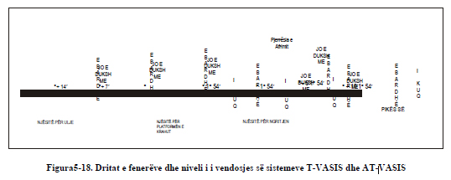

PAPI dhe APAPI
Përshkrimi
5.3.5.22 Sistemi PAPI përbëhet nga një platformë krahu me katër njësi me tranzicion të menjëhershëm me shumë llamba (llamba të veçanta të çiftuara) të baraslarguar nga njëra-tjetra. Sistemi duhet vendosur në anën e majtë të pistës, përveç rasteve kur kjo gjë nuk është praktike nga ana fizike.
Shënim. Kur një pistë përdoret nga aeroplanë që kërkojnë drejtim pamor në vazhdimësi që nuk sigurohen nga mjete të tjera të jashtme, atëherë mund të vendoset një platformë të dytë krahu në anën e kundërt të saj.
5.3.5.23 Sistemi APAPI përbëhet nga një platformë krahu me dy njësi me tranzicion të menjëhershëm me shumë llamba (llamba të veçanta të çiftuara). Sistemi duhet vendosur në anën e majtë të pistës, përveç rasteve kur kjo gjë nuk është praktike nga ana fizike.
Shënim. Kur një pistë përdoret nga aeroplanë që kërkojnë udhëzime drejtim pamor në vazhdimësi që nuk sigurohen nga mjete të tjera të jashtme, atëherë mund të vendoset një platformë të dytë krahu në anën e kundërt të saj.
5.3.5.24 Platforma e krahut të një sistemi PAPI duhet montuar dhe vendosur në mënyrë të atillë që piloti i një aeroplani gjatë afrimit:
a) kur ndodhet mbi ose pranë pjerrësisë normale të afrimit, shikon dy njësitë anash më pranë pistës në ngjyrë të kuqe dhe dy njësitë anash më larg pistës në ngjyrë të bardhë;
b) kur ndodhet mbi pjerrësinë e afrimit normal, shikon njësinë anash më të afërt me pistën si të kuqe dhe tri njësitë anash më larg nga pista si të bardha; dhe kur ndodhet akoma më lart mbi normalen e pjerrësisë së afrimit, shikon të gjitha njësitë si të bardha; dhe
c) kur ndodhet poshtë pjerrësisë normale të afrimit, shikon tri njësitë anash më të afërta me pistën si të kuqe dhe njësinë anash më larg nga pista si të bardhë; dhe kur ndodhet akoma më poshtë pjerrësisë së afrimit, shikon të gjitha njësitë si të kuqe.
5.3.5.25 Platforma e dritave të krahut të një sistemi APAPI duhet montuar dhe vendosur në mënyrë të tillë që piloti i një aeroplani gjatë afrimit:
a) kur ndodhet mbi ose pranë pjerrësisë së afrimit, shikon dy njësitë anash më pranë pistës në ngjyrë të kuqe dhe njësinë anash më larg pistës në ngjyrë të bardhë;
kur ndodhet mbi pjerrësinë e afrimit, i shikon të dyja njësitë në të bardhë; dhe
b) kur ndodhet nën pjerrësinë e afrimit, i shikon të dyja njësitë në të kuqe.

Vendosja
5.3.5.26 Njësitë e dritës duhen vendosur si në konfiguracionin bazë treguar në figurën 5-19, duke respektuar nivelin e tolerancës së instalimit të dhënë aty. Njësitë e dritës që formojnë platformat e krahut duhen montuar në mënyrë që të shfaqen te piloti i një aeroplani që po afrohet si një vijë horizontale. Montimi i njësive të dritës duhet bërë sa më ulët që të jetë e mundur dhe ato duhet të jenë lehtësisht të thyeshme.

Karakteristikat e njësive të dritës
5.3.5.27 Sistemi duhet të jetë i përshtatshëm si për operimet e ditës ashtu edhe ato të natës.
5.3.5.28 Ndryshimi i ngjyrave nga e kuqe në të bardhë në planin vertikal duhet të jetë i atillë që, t’i shfaqet një vëzhguesi, në një distancë prej jo më pak se 300 m, brenda një këndi vertikal prej jo më shumë se 3’´.
5.3.5.29 Në nivelin me intensiv të saj, drita e kuqe duhet të ketë një koordinatë Y jo më shumë se 0.320.
5.3.5.30 Intensiteti i përhapjes së njësive të dritës duhet të jetë si treguar në shtojcën 2, figura A2-23.
Shënim. Shih Manualin e Projektimit të Aerodromit (dok. 9157), pjesa 4, për më shumë udhëzime mbi karakteristikat e njësive të dritës.
5.3.5.31 Një kontroll i përshtatshëm i intensitetit duhet të ofrohet në mënyrë të tillë që të lejojë përshtatjen për të përmbushur kushtet mbizotëruese dhe për të shmangur shikimin e mjegulluar të pilotit gjatë afrimit dhe uljes.
5.3.5.32 Çdo njësi drite duhet të jetë në gjendje të përshtatet sipas nivelit në lartësi në mënyrë që kufiri i poshtëm i pjesës me dritë të bardhë të fenerit të mund të fiksohet në çdo nivel këndi të dëshiruar ndërmjet 1°30´ dhe të paktën 4°30´ mbi planin horizontal.
5.3.5.33 Njësitë e dritës duhen projektuar në mënyrë të atillë që kondensimi i ujit, baltës etj., në sipërfaqe pasqyruese apo transmetuese optike, të pengojë sa më pak sinjalet e dritës dhe të mos ketë ndikim në kontrastin ndërmjet sinjaleve të kuq dhe të bardhë dhe nivelit të sektorit kalimtar.

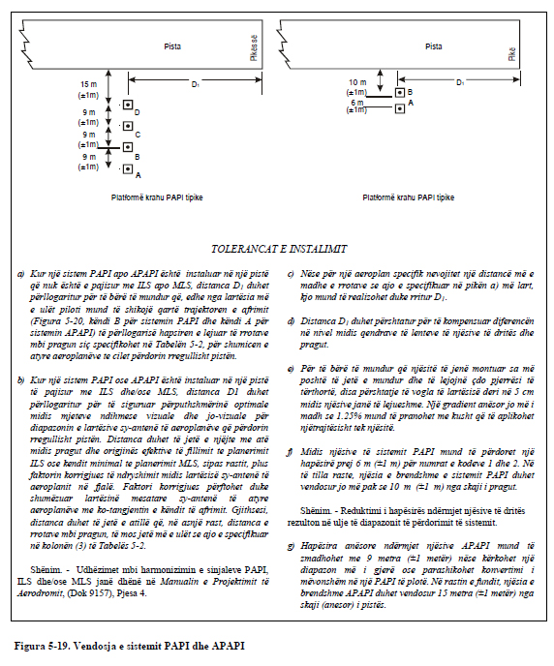

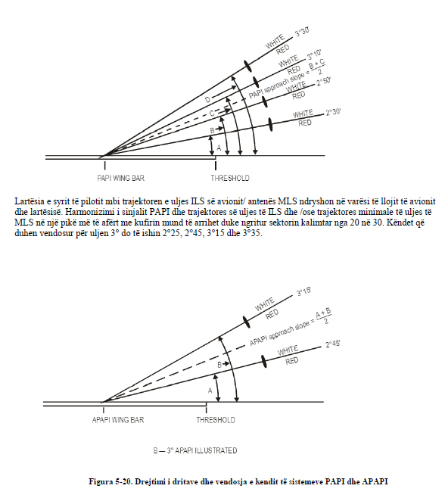

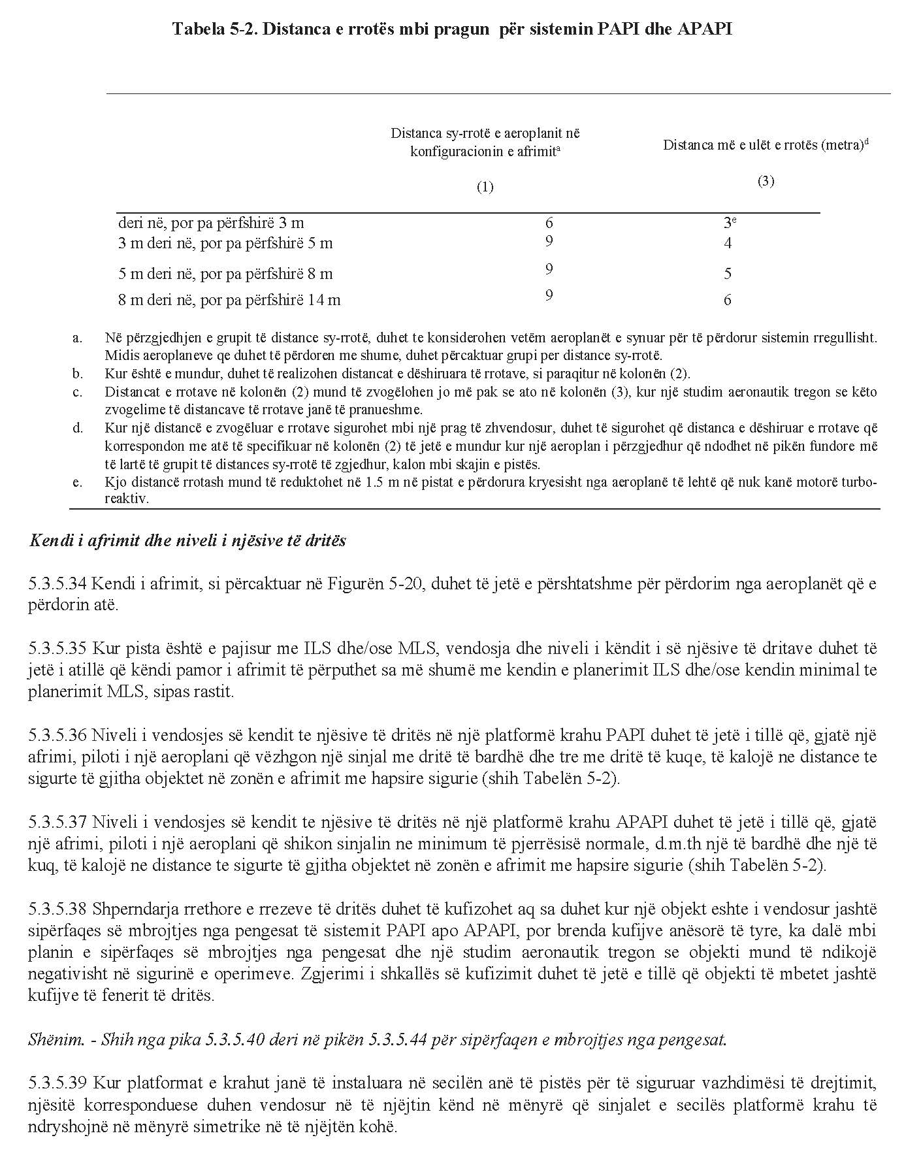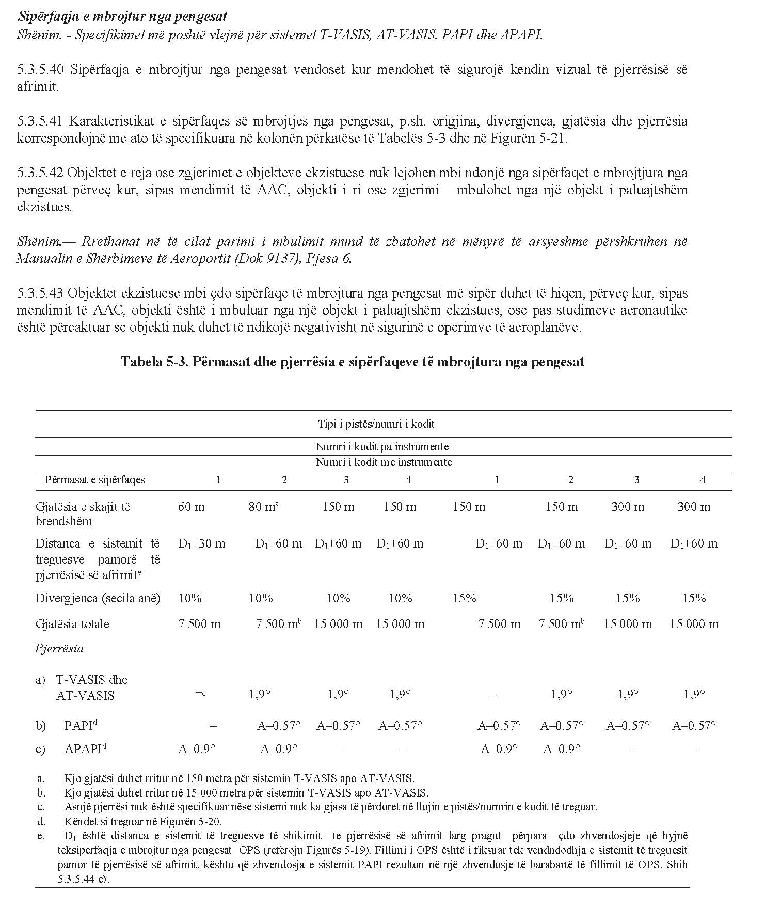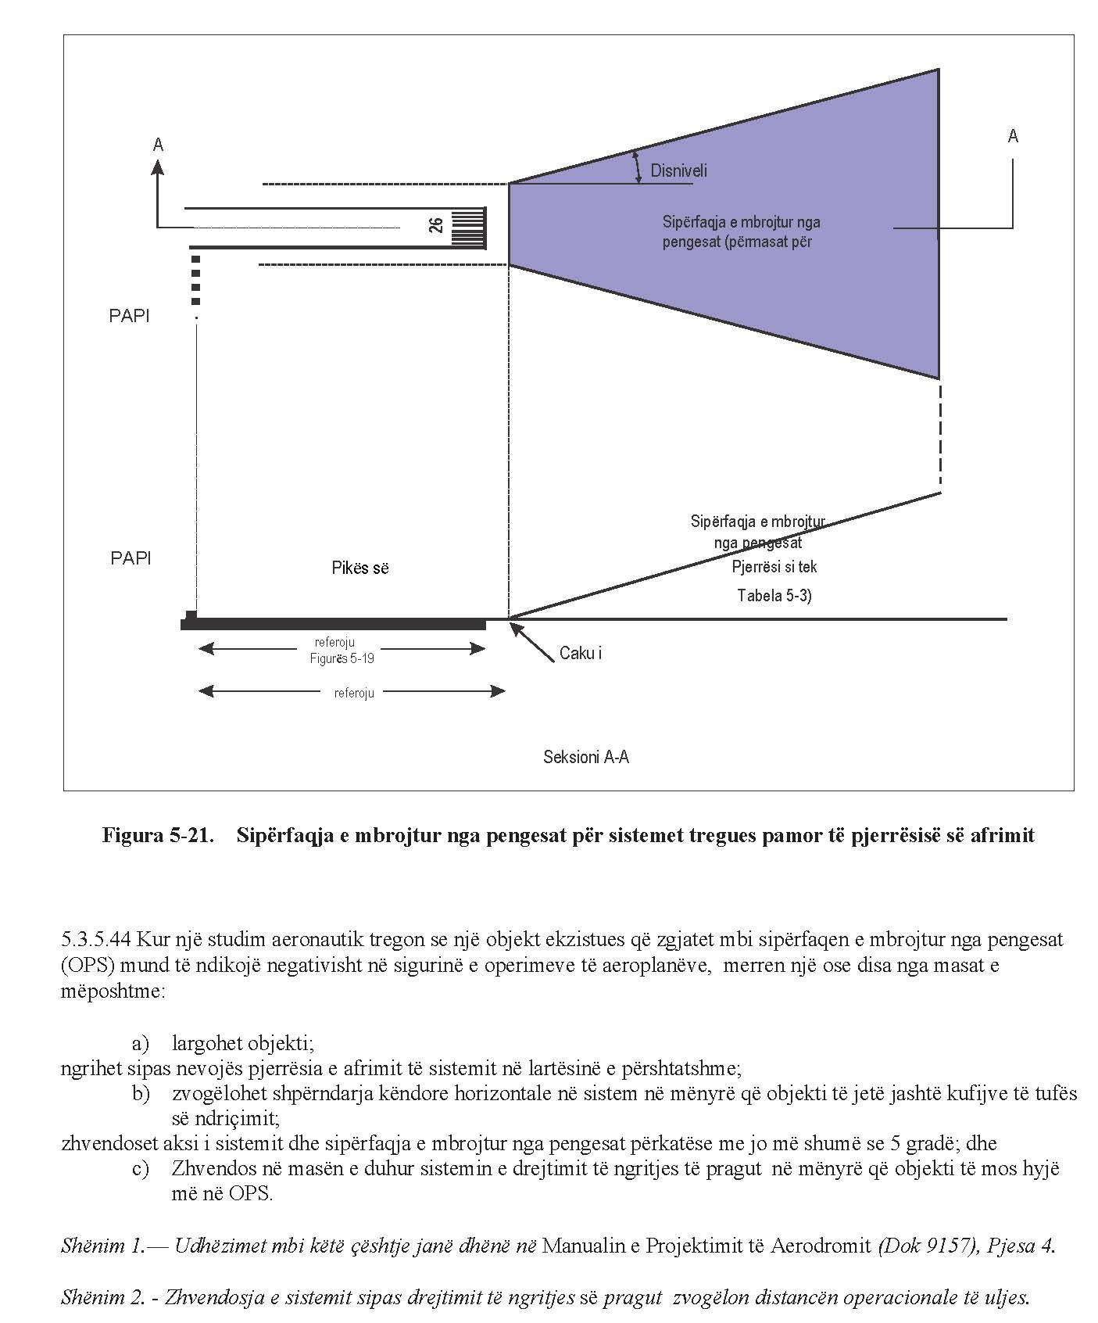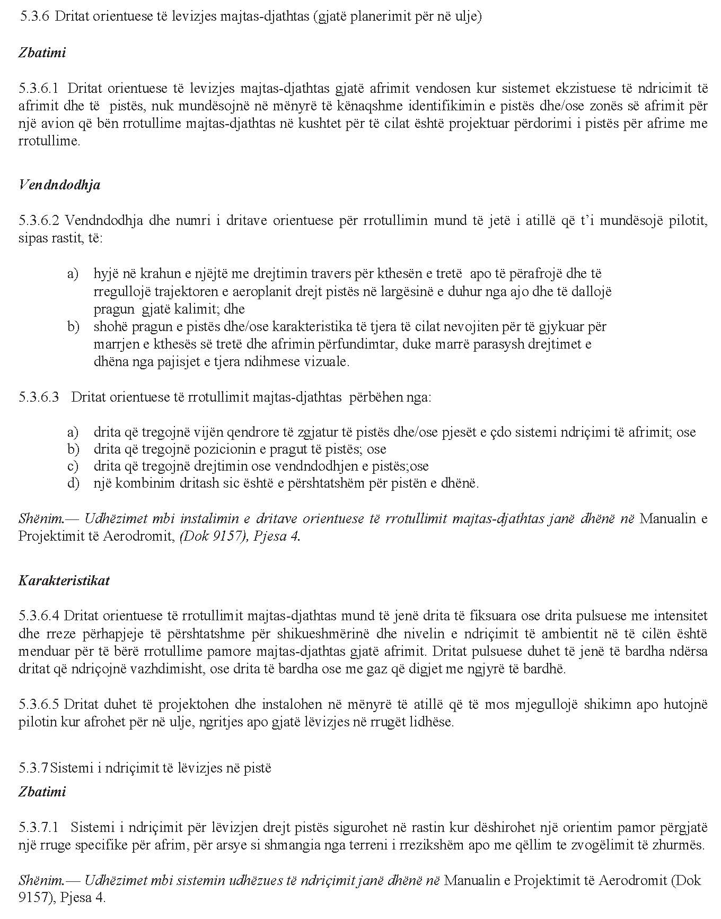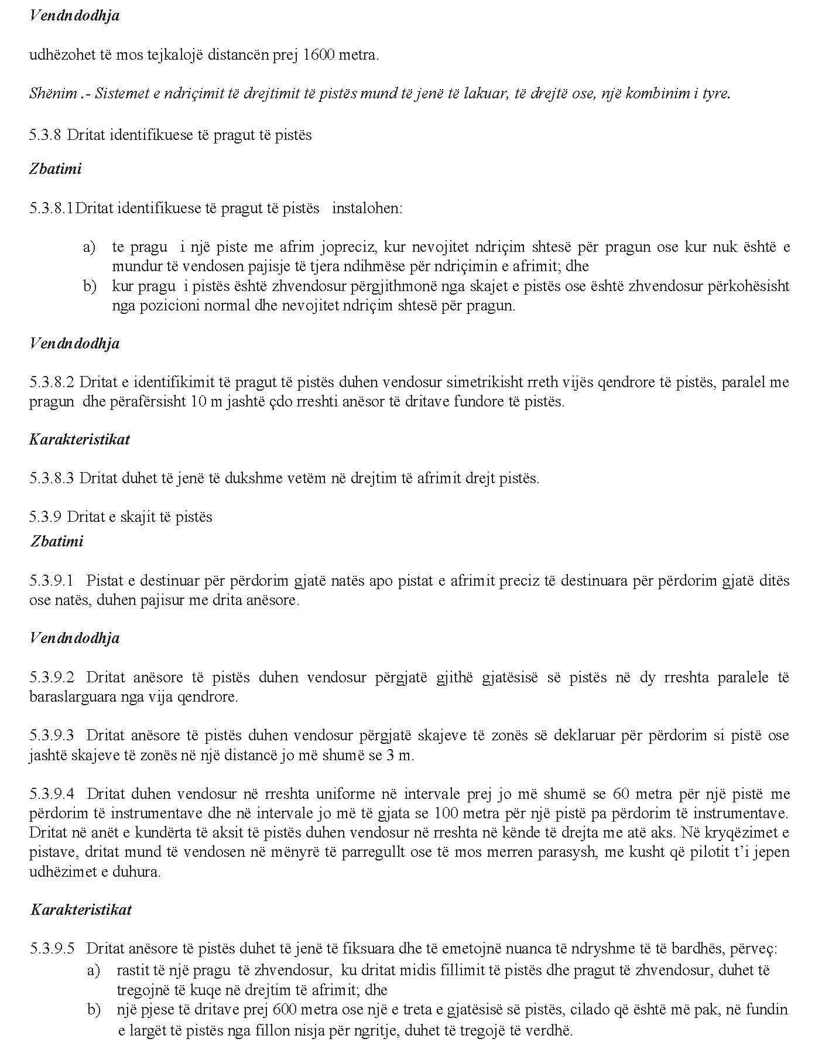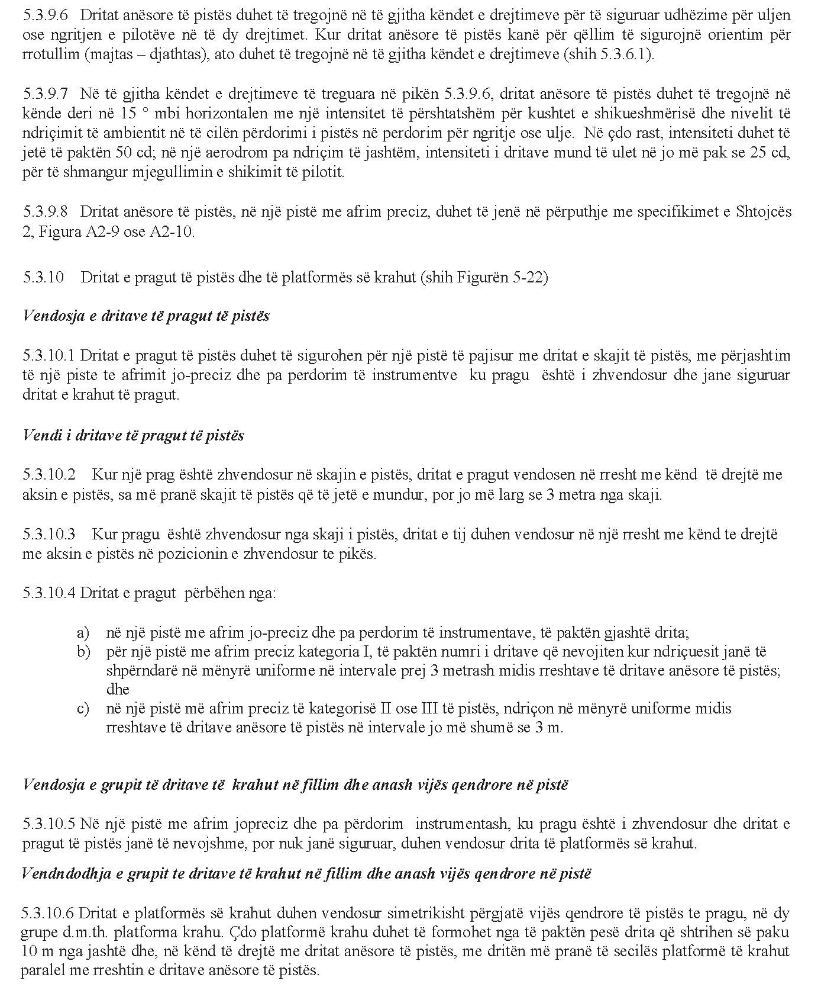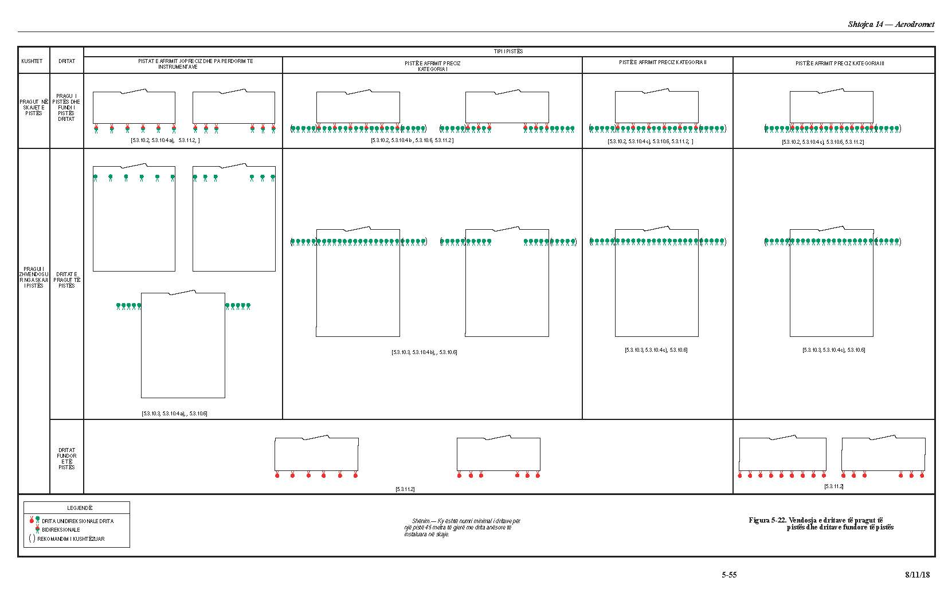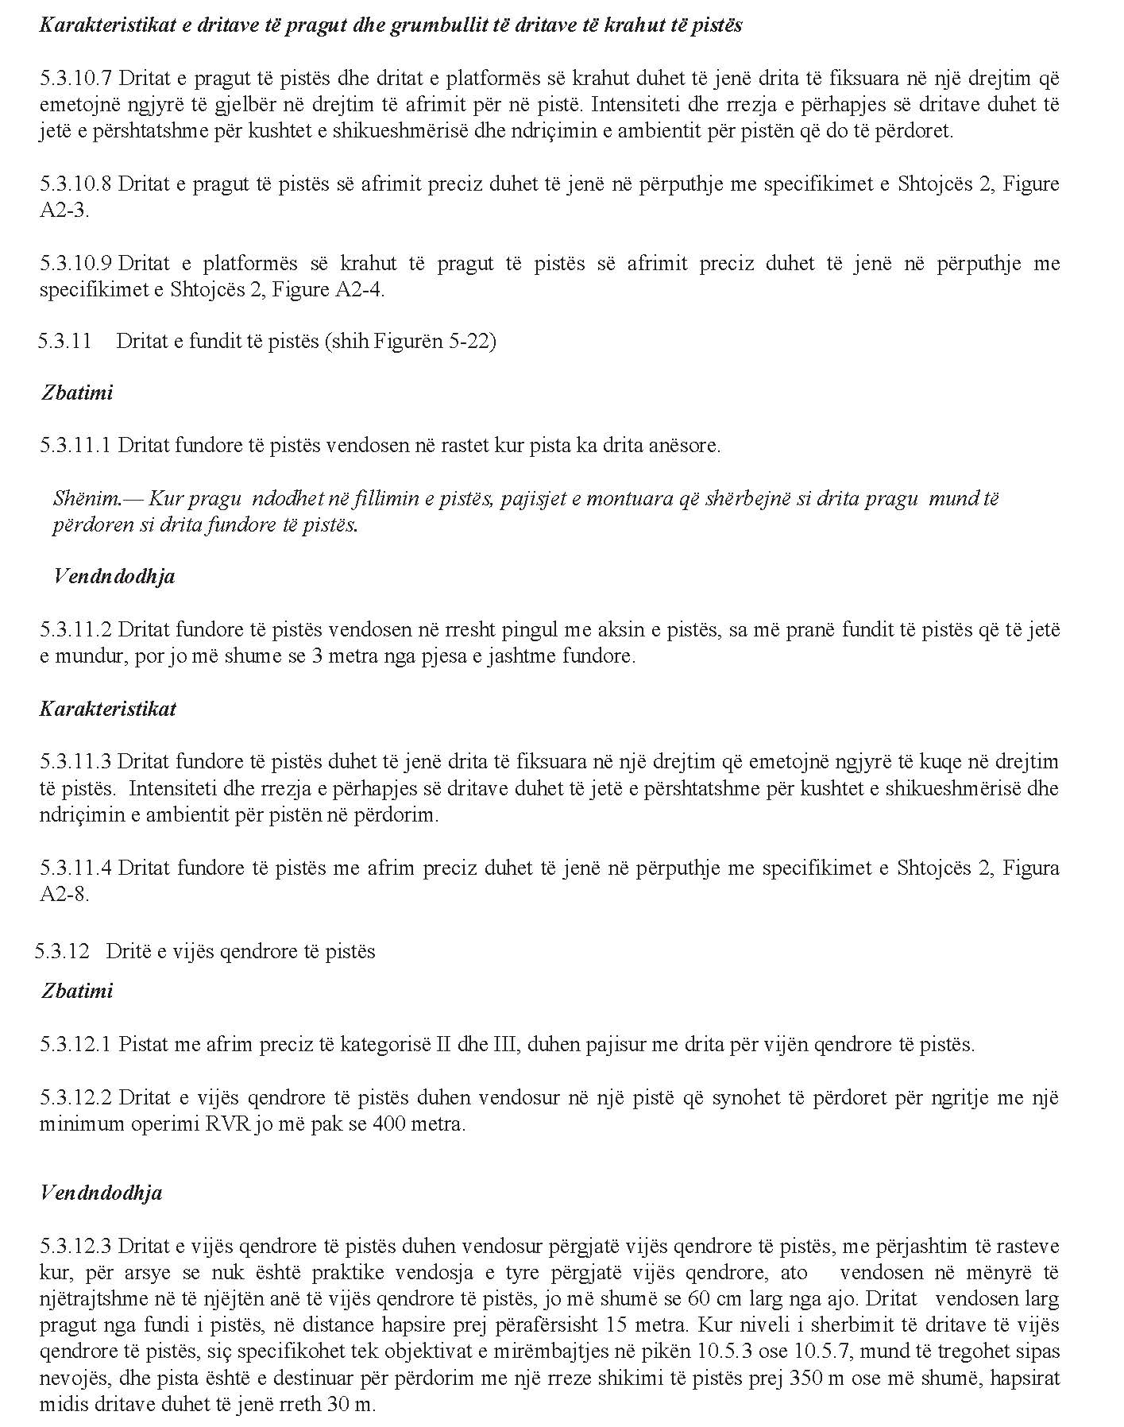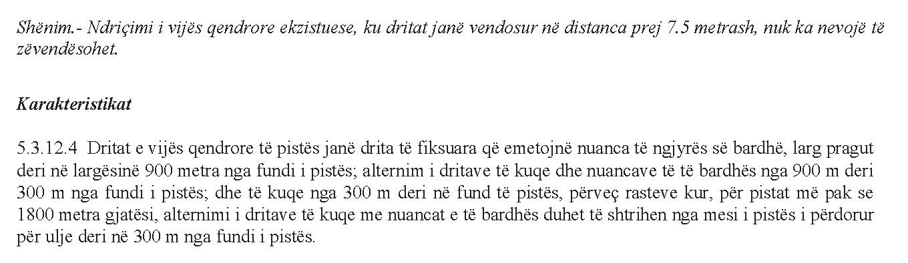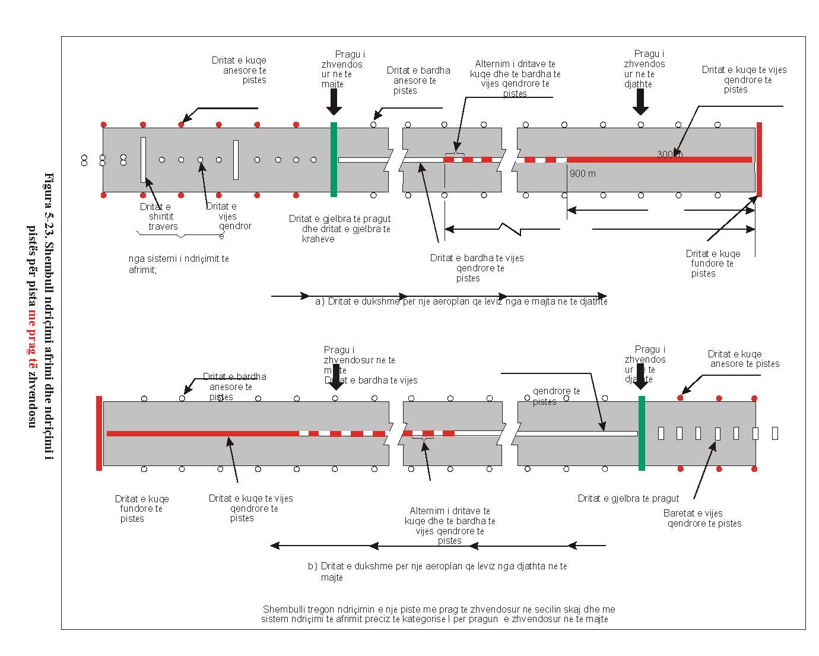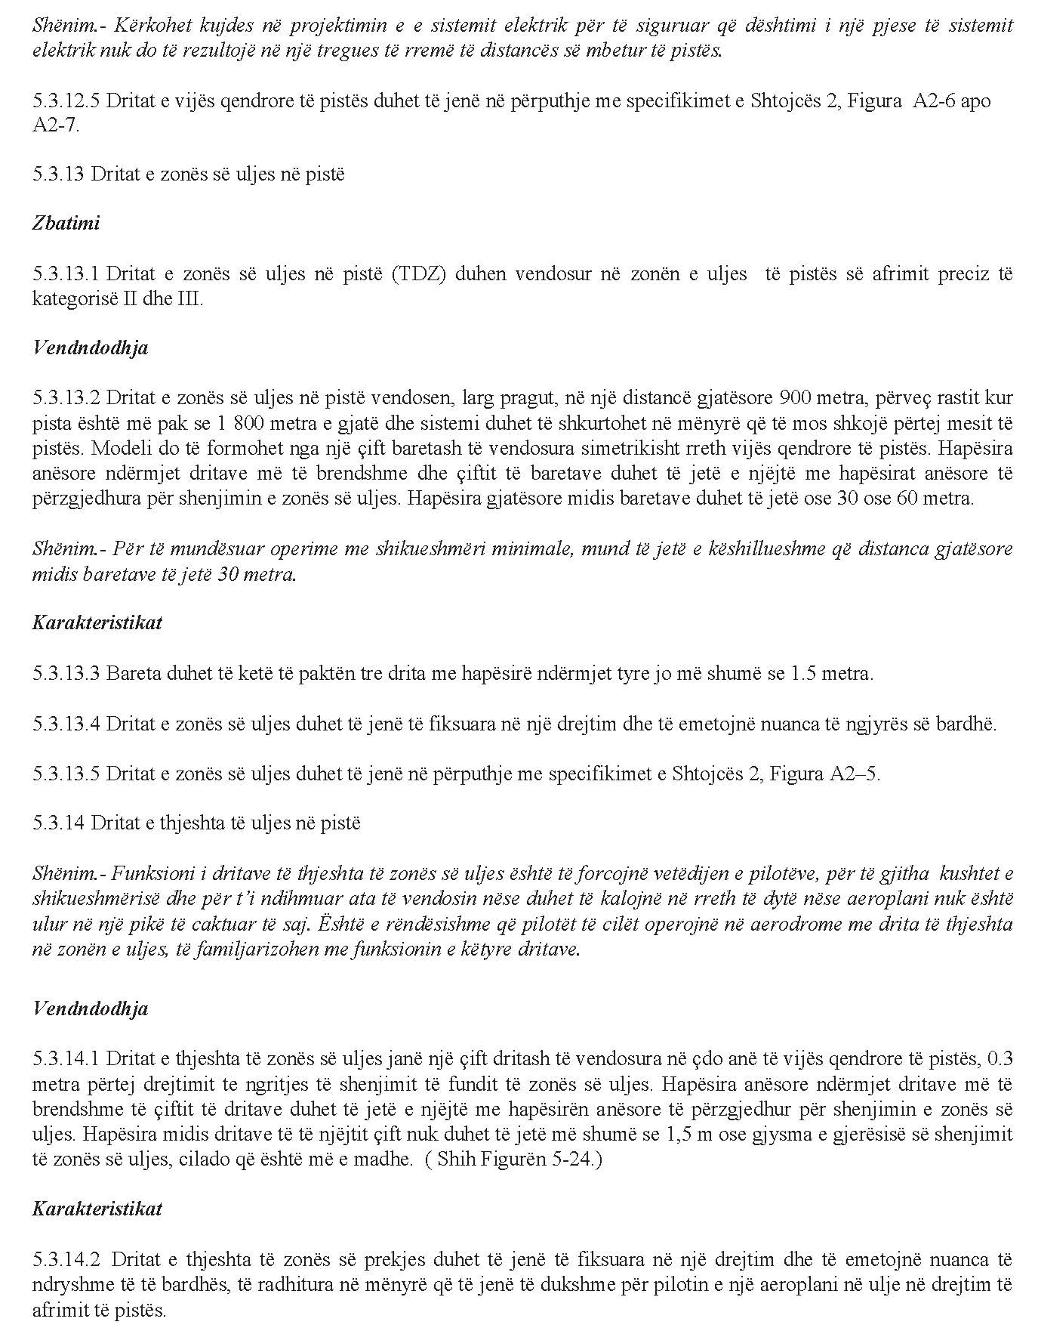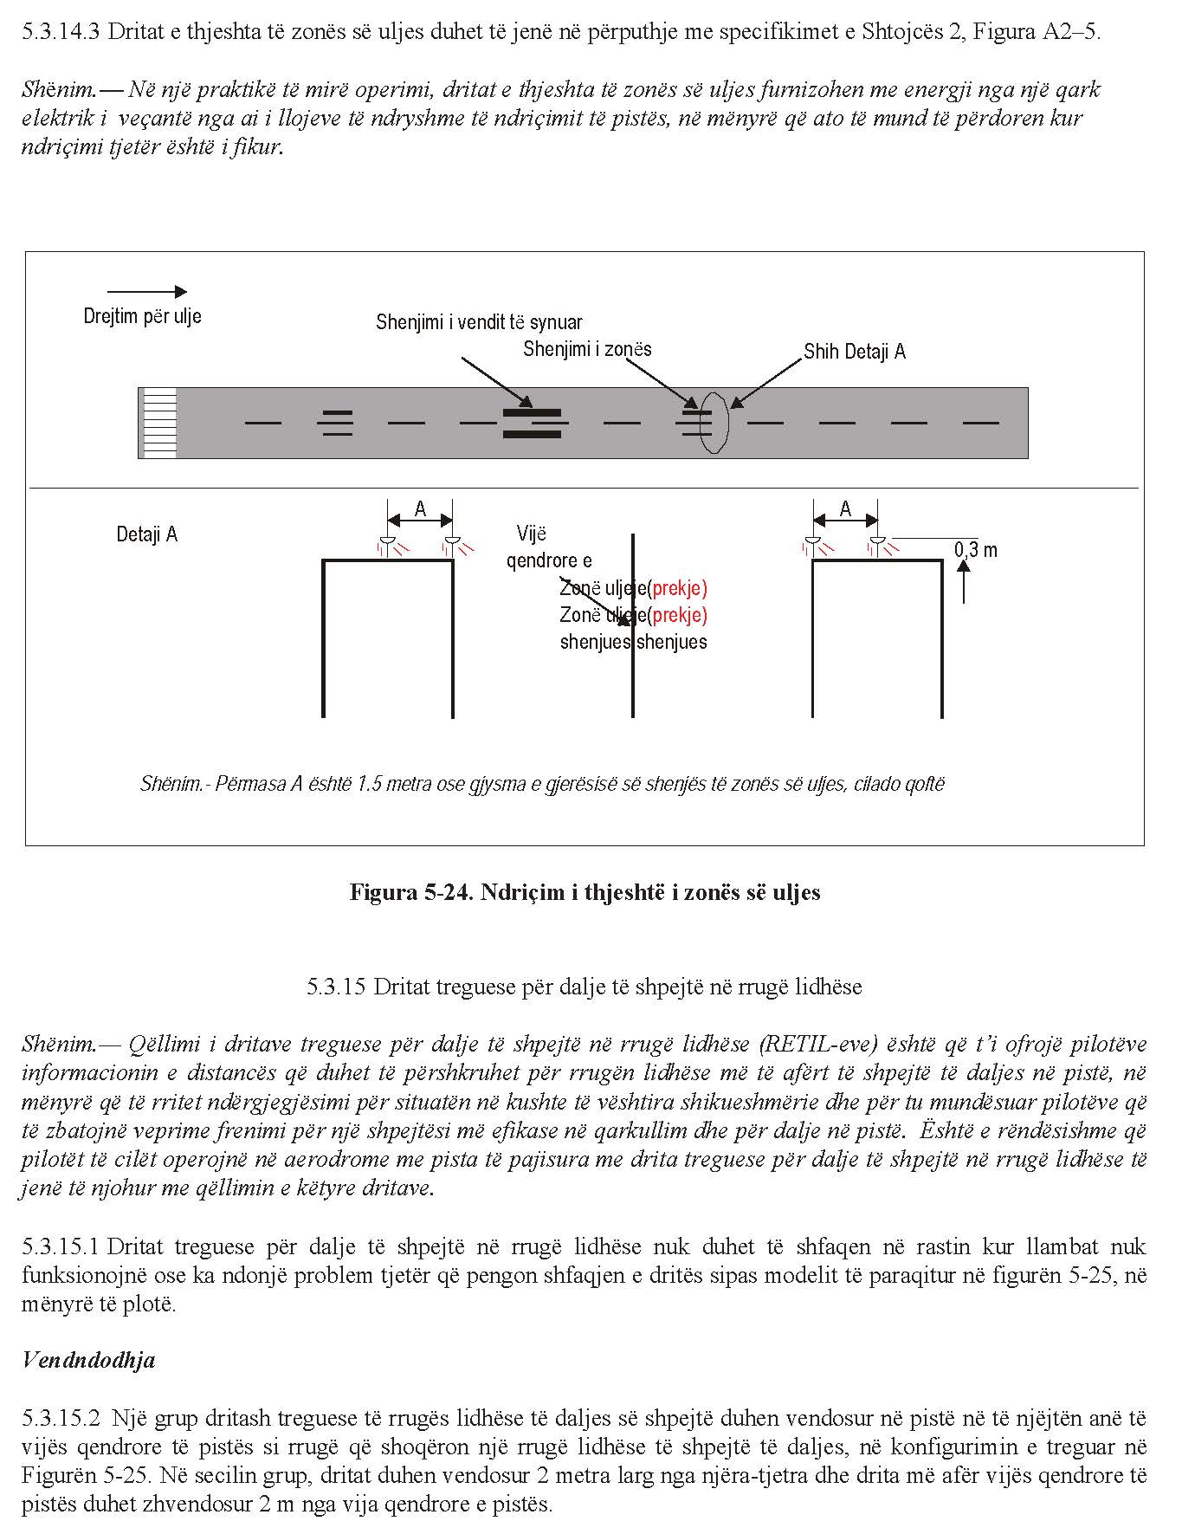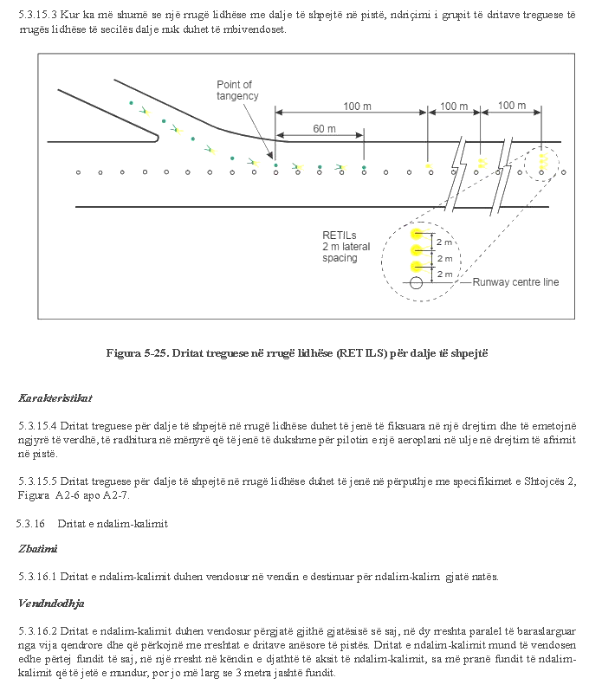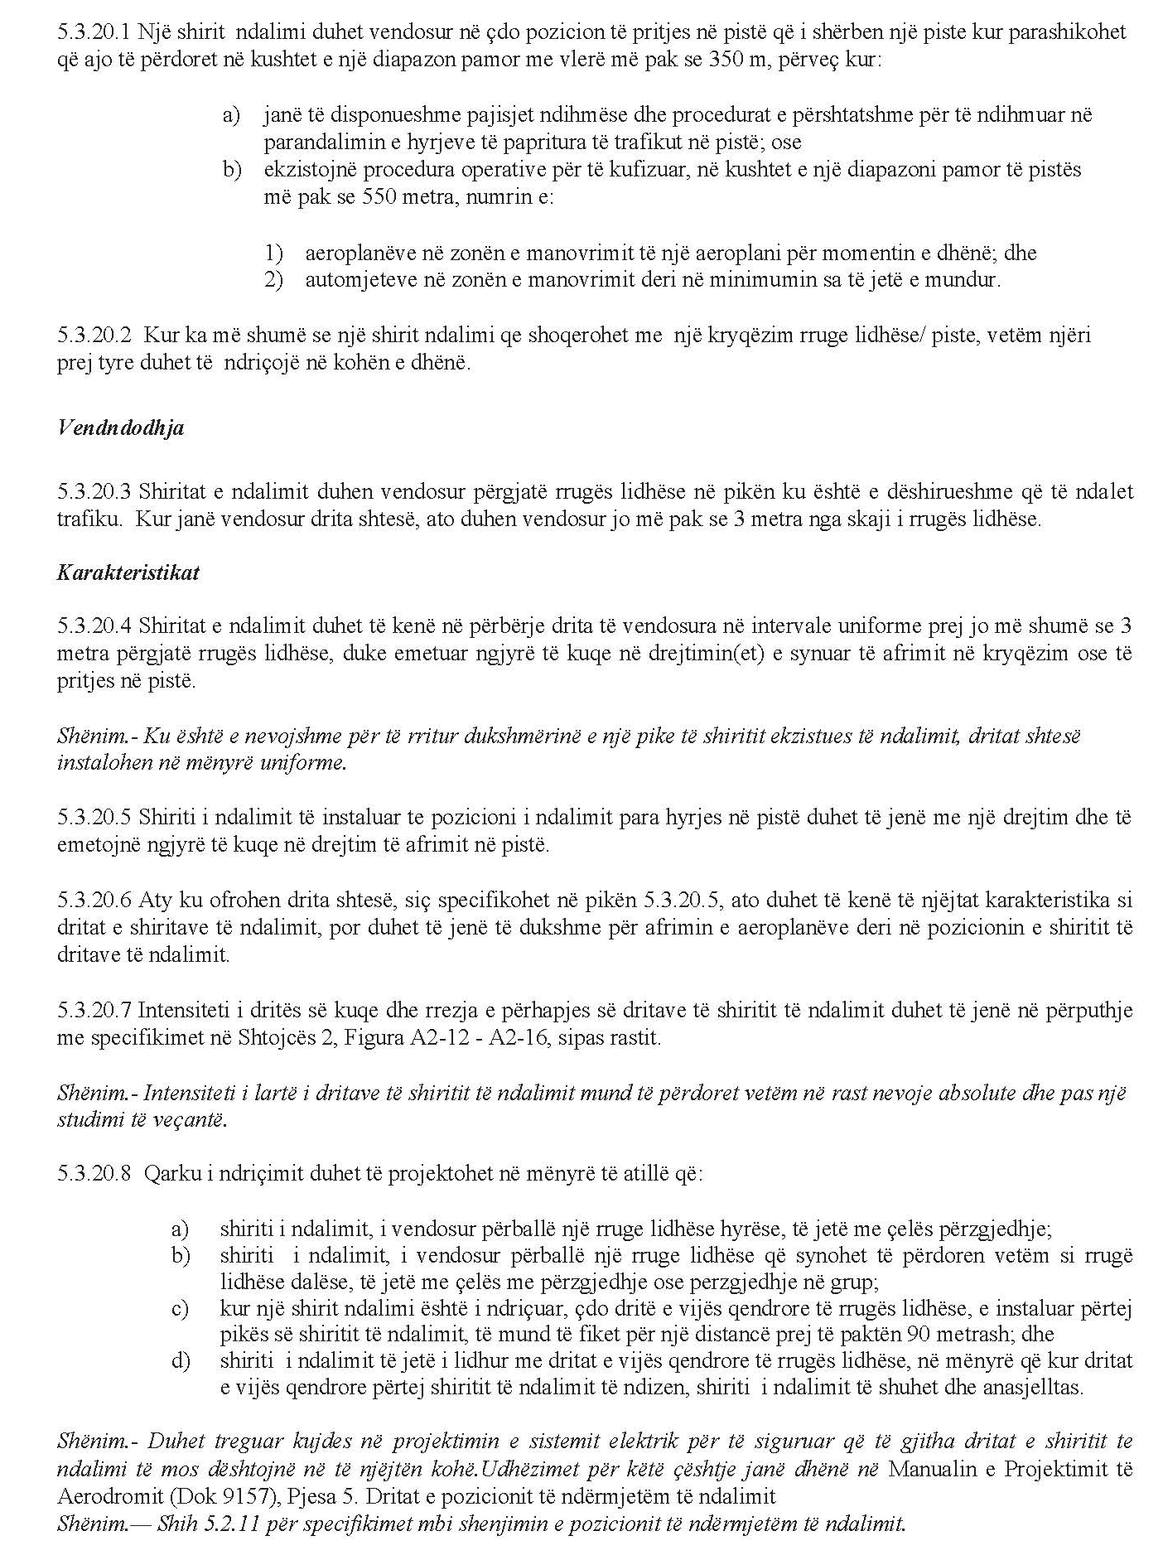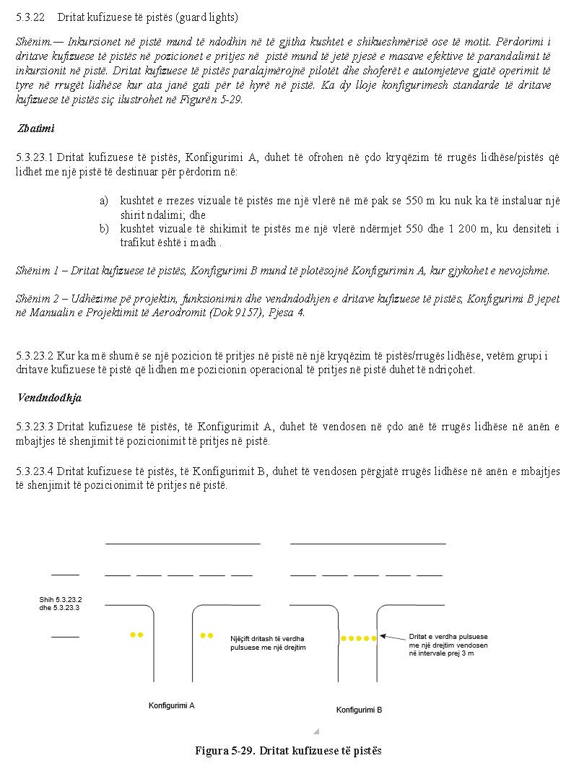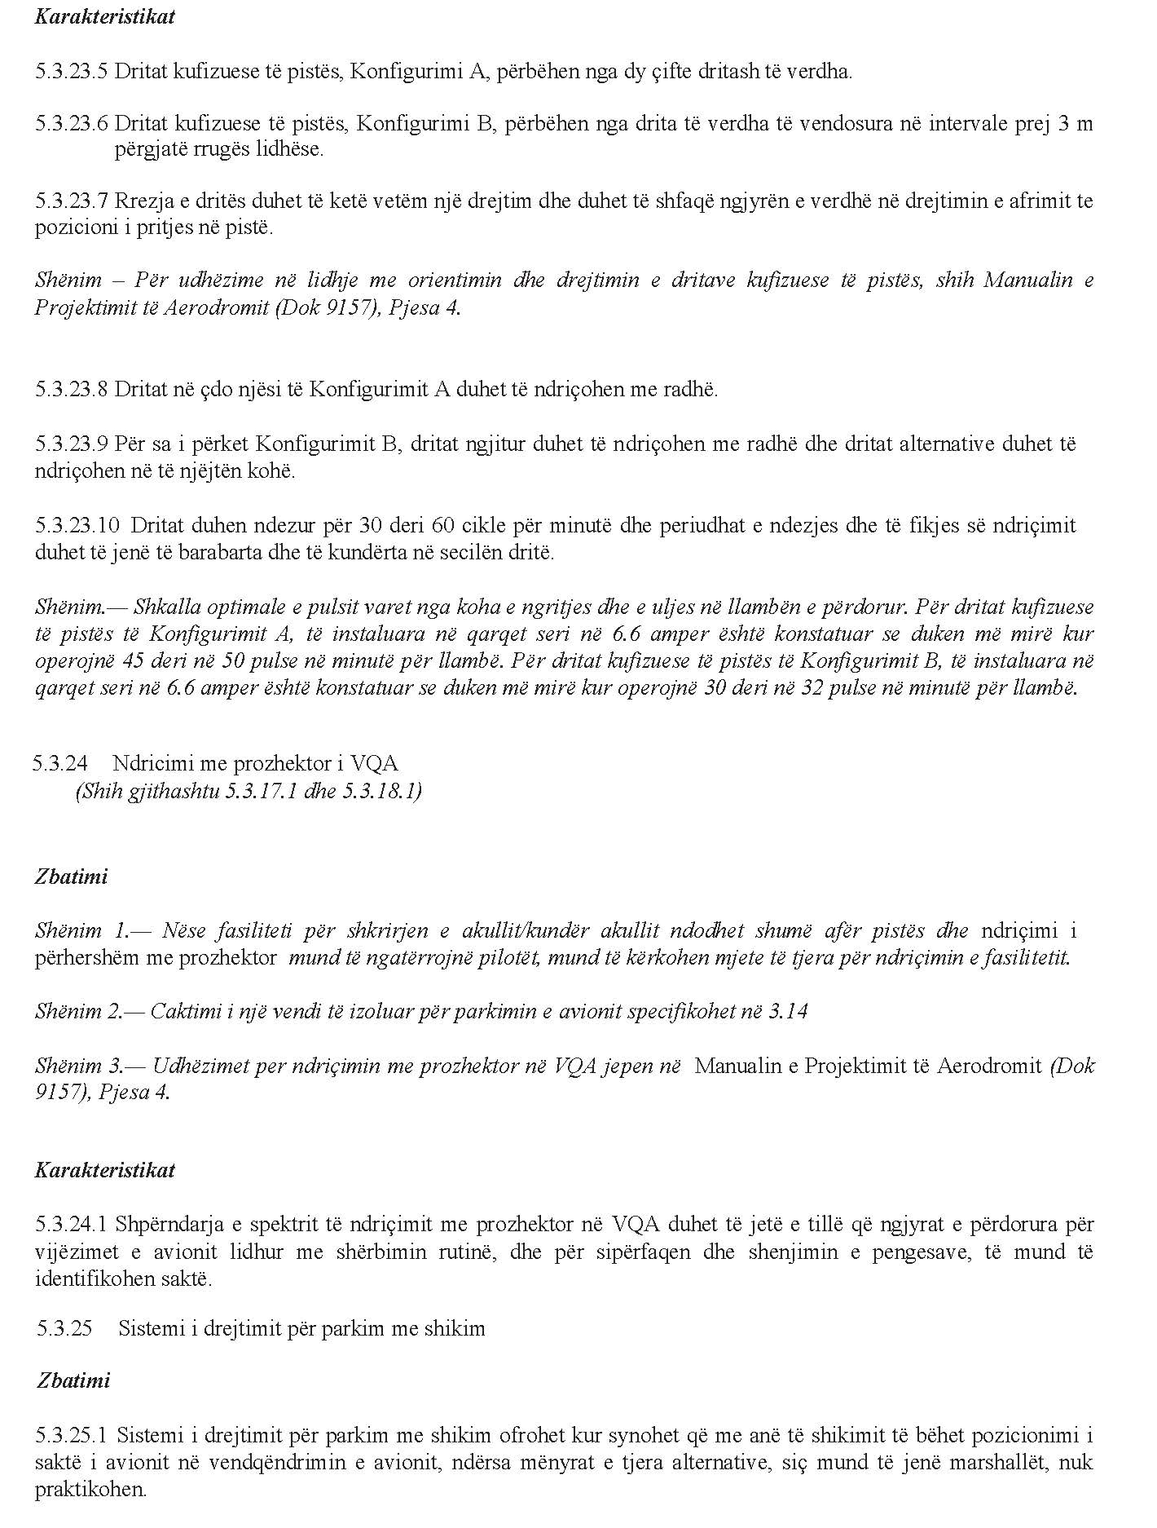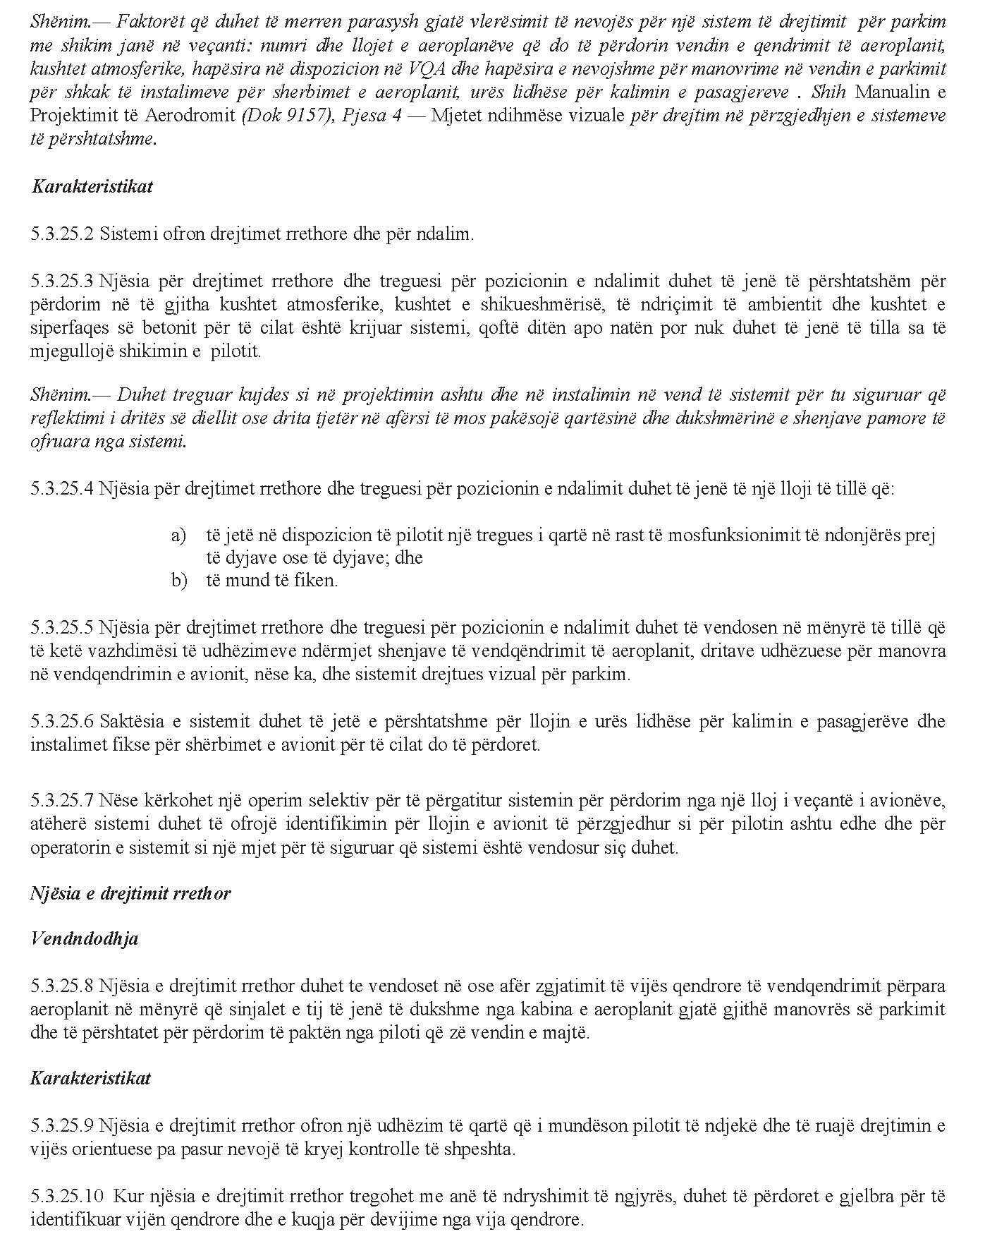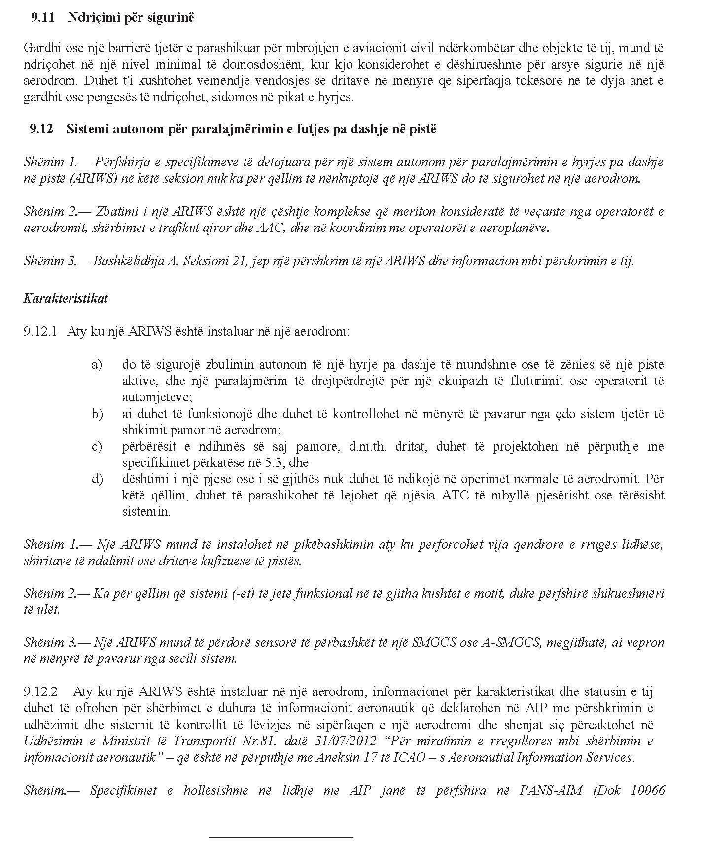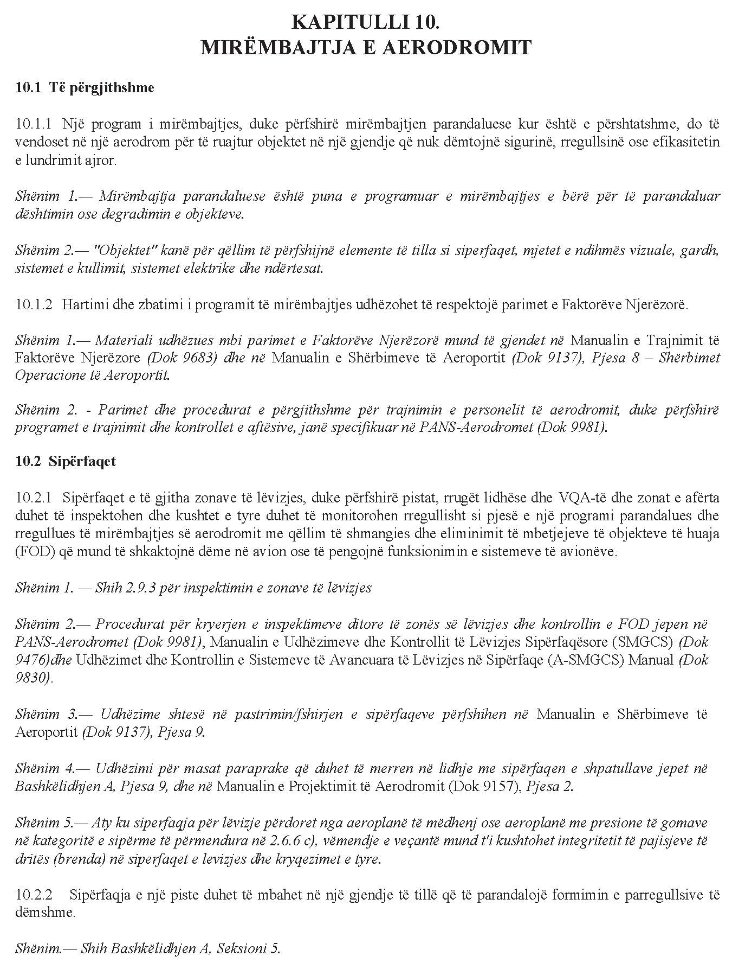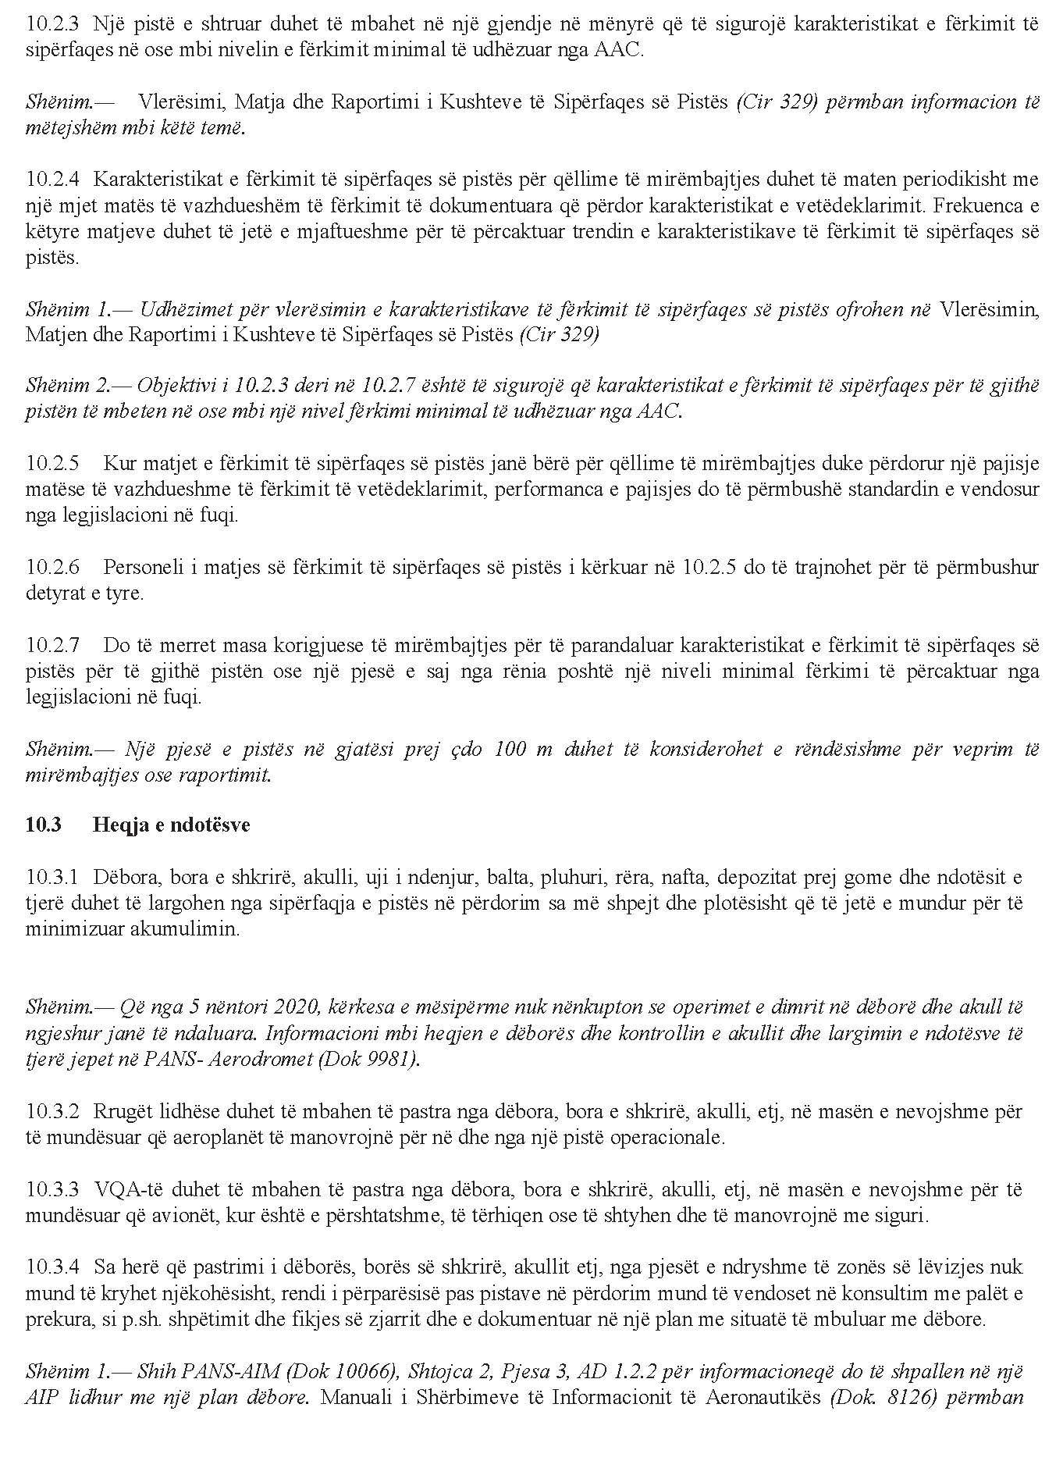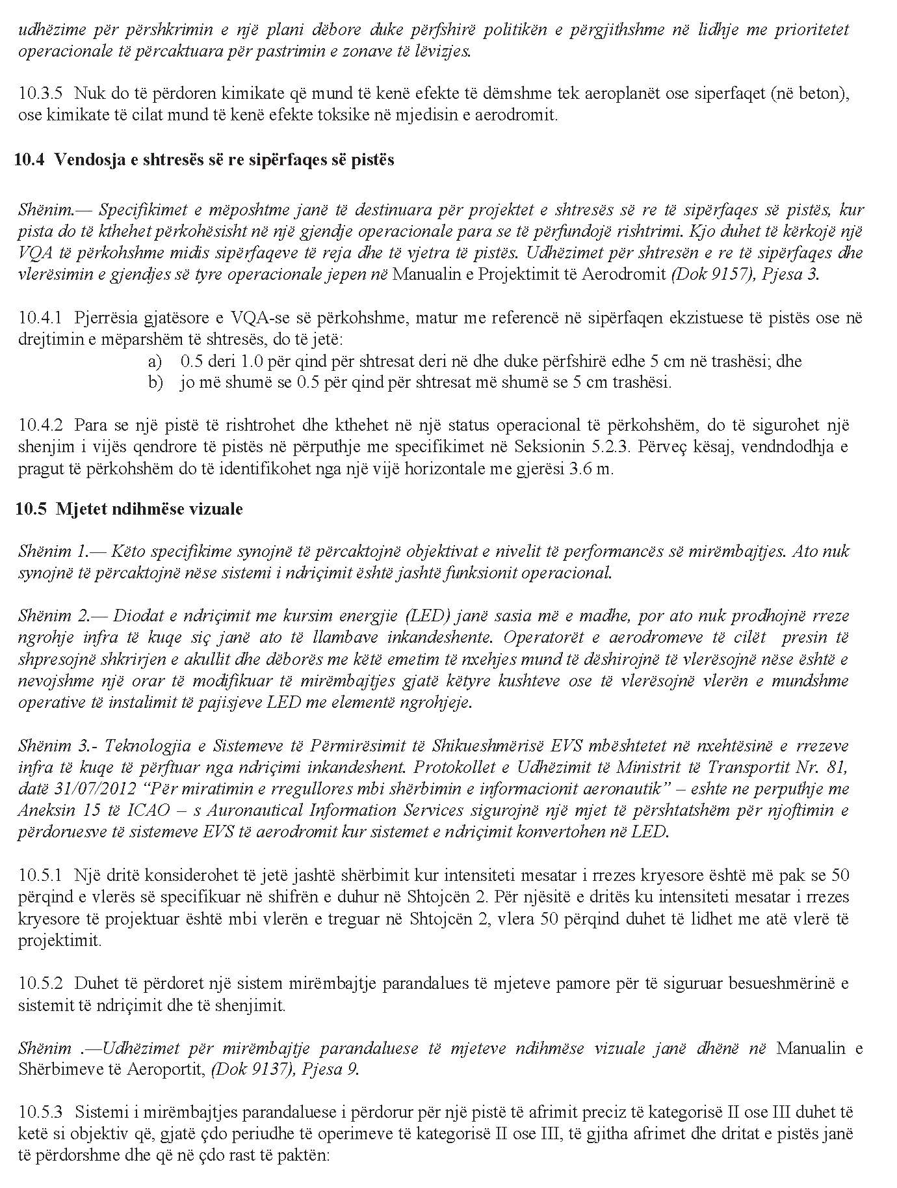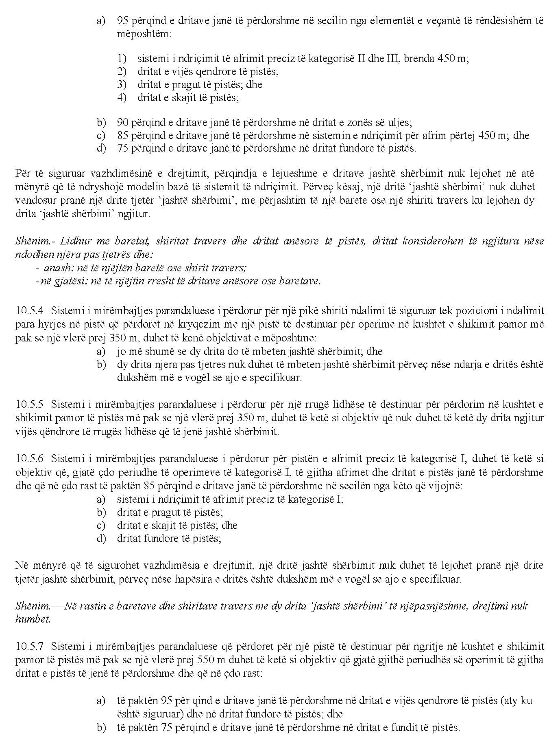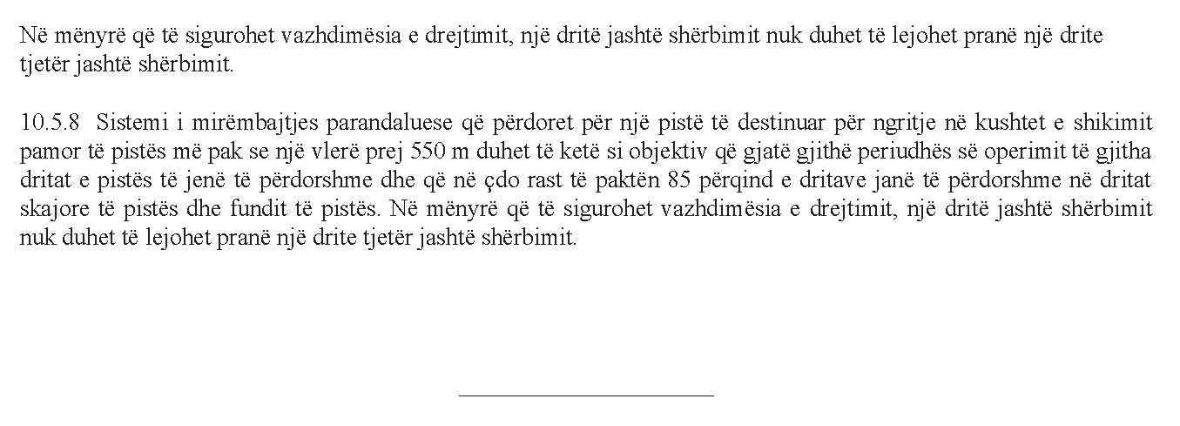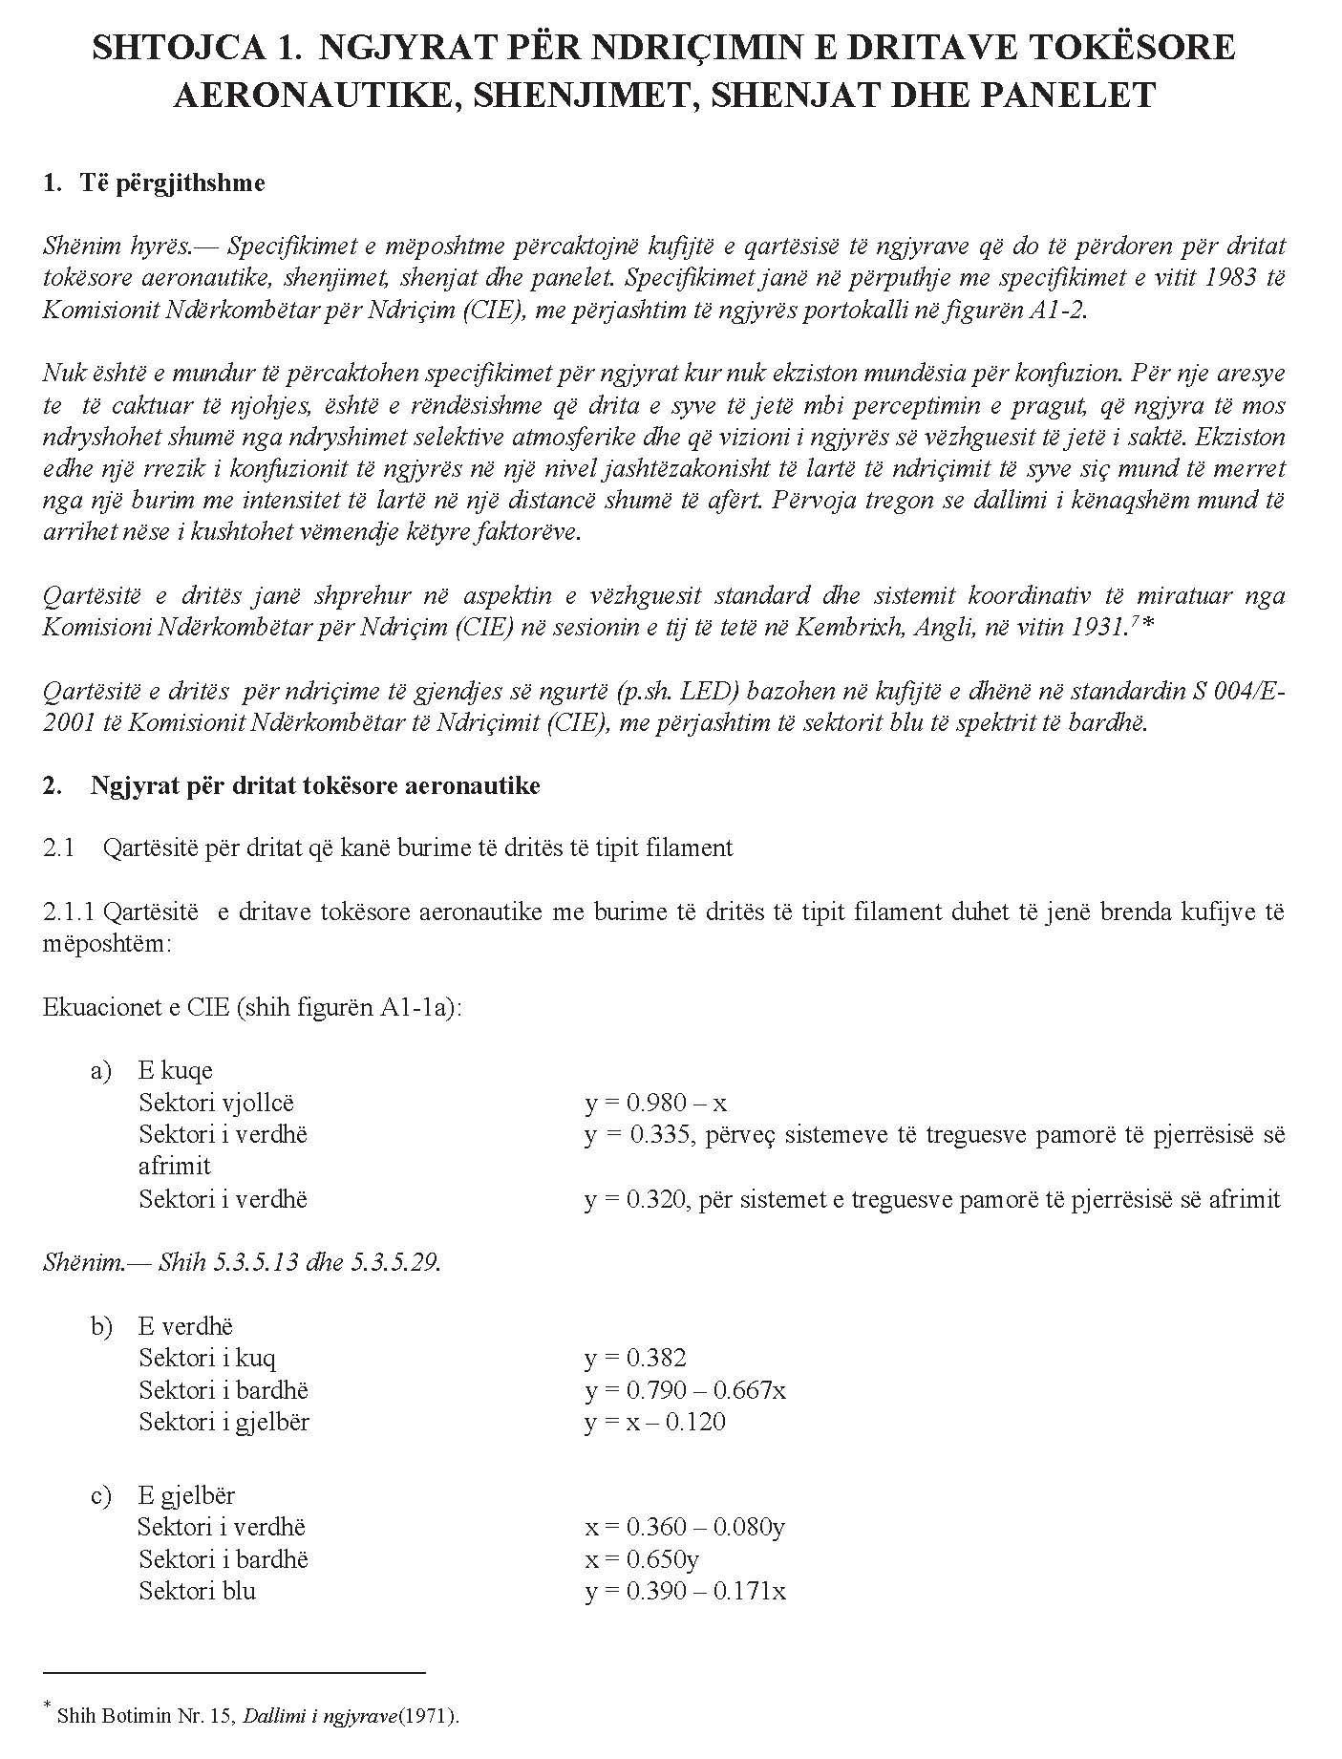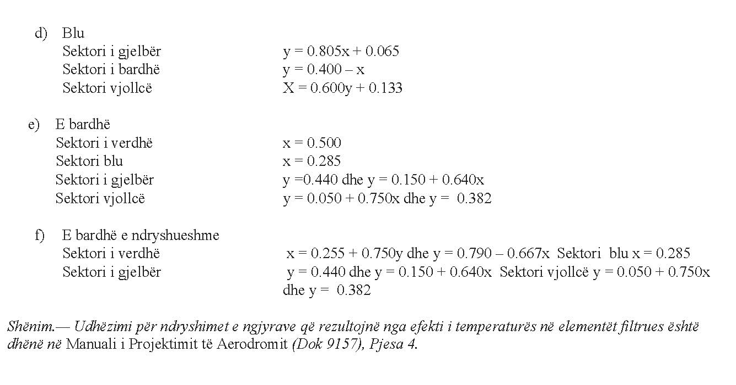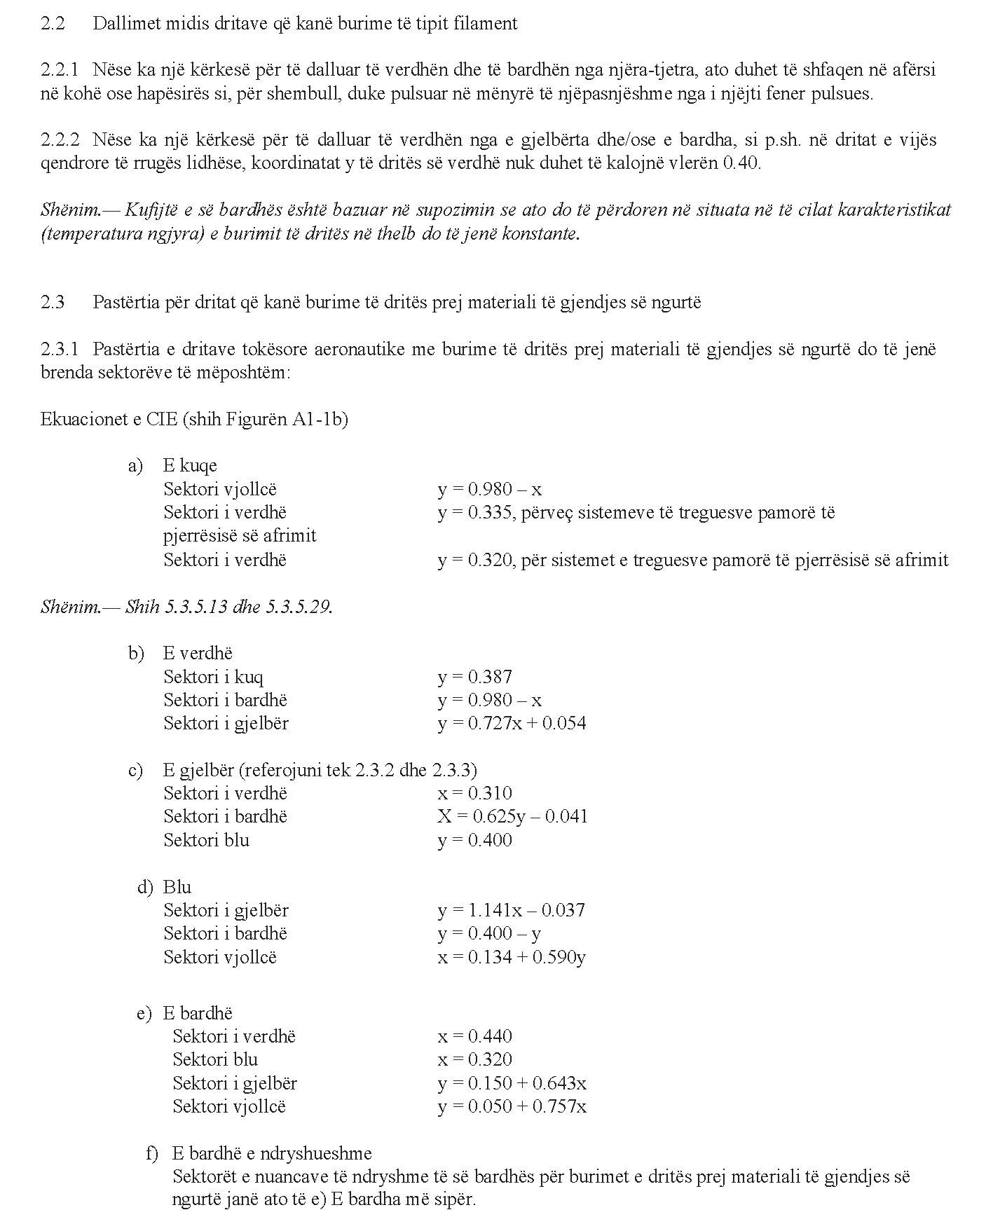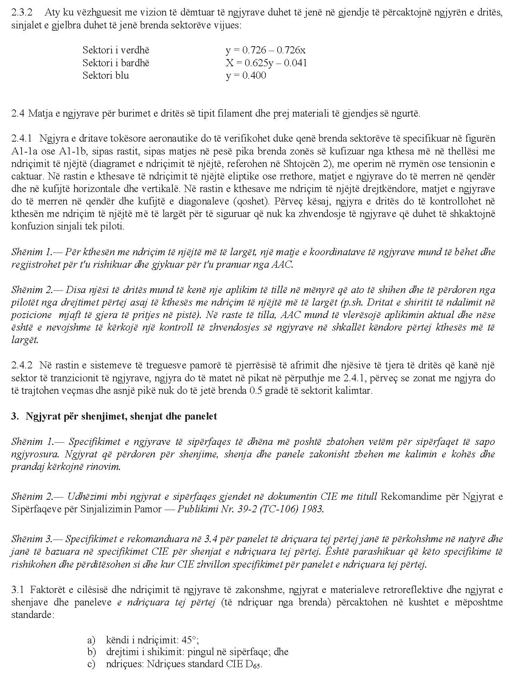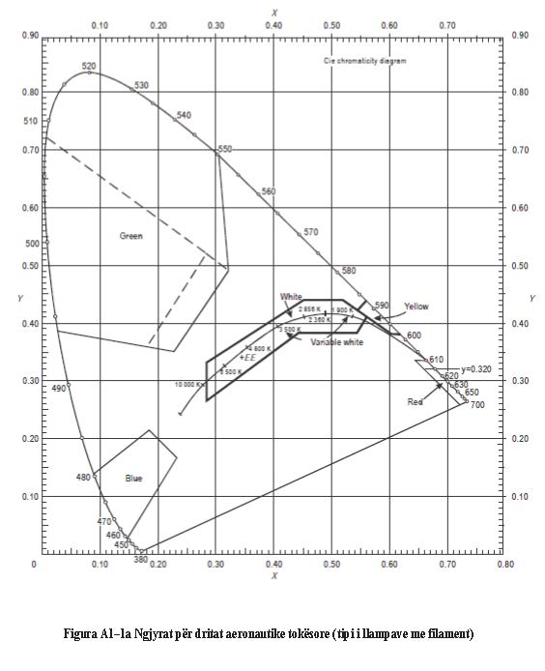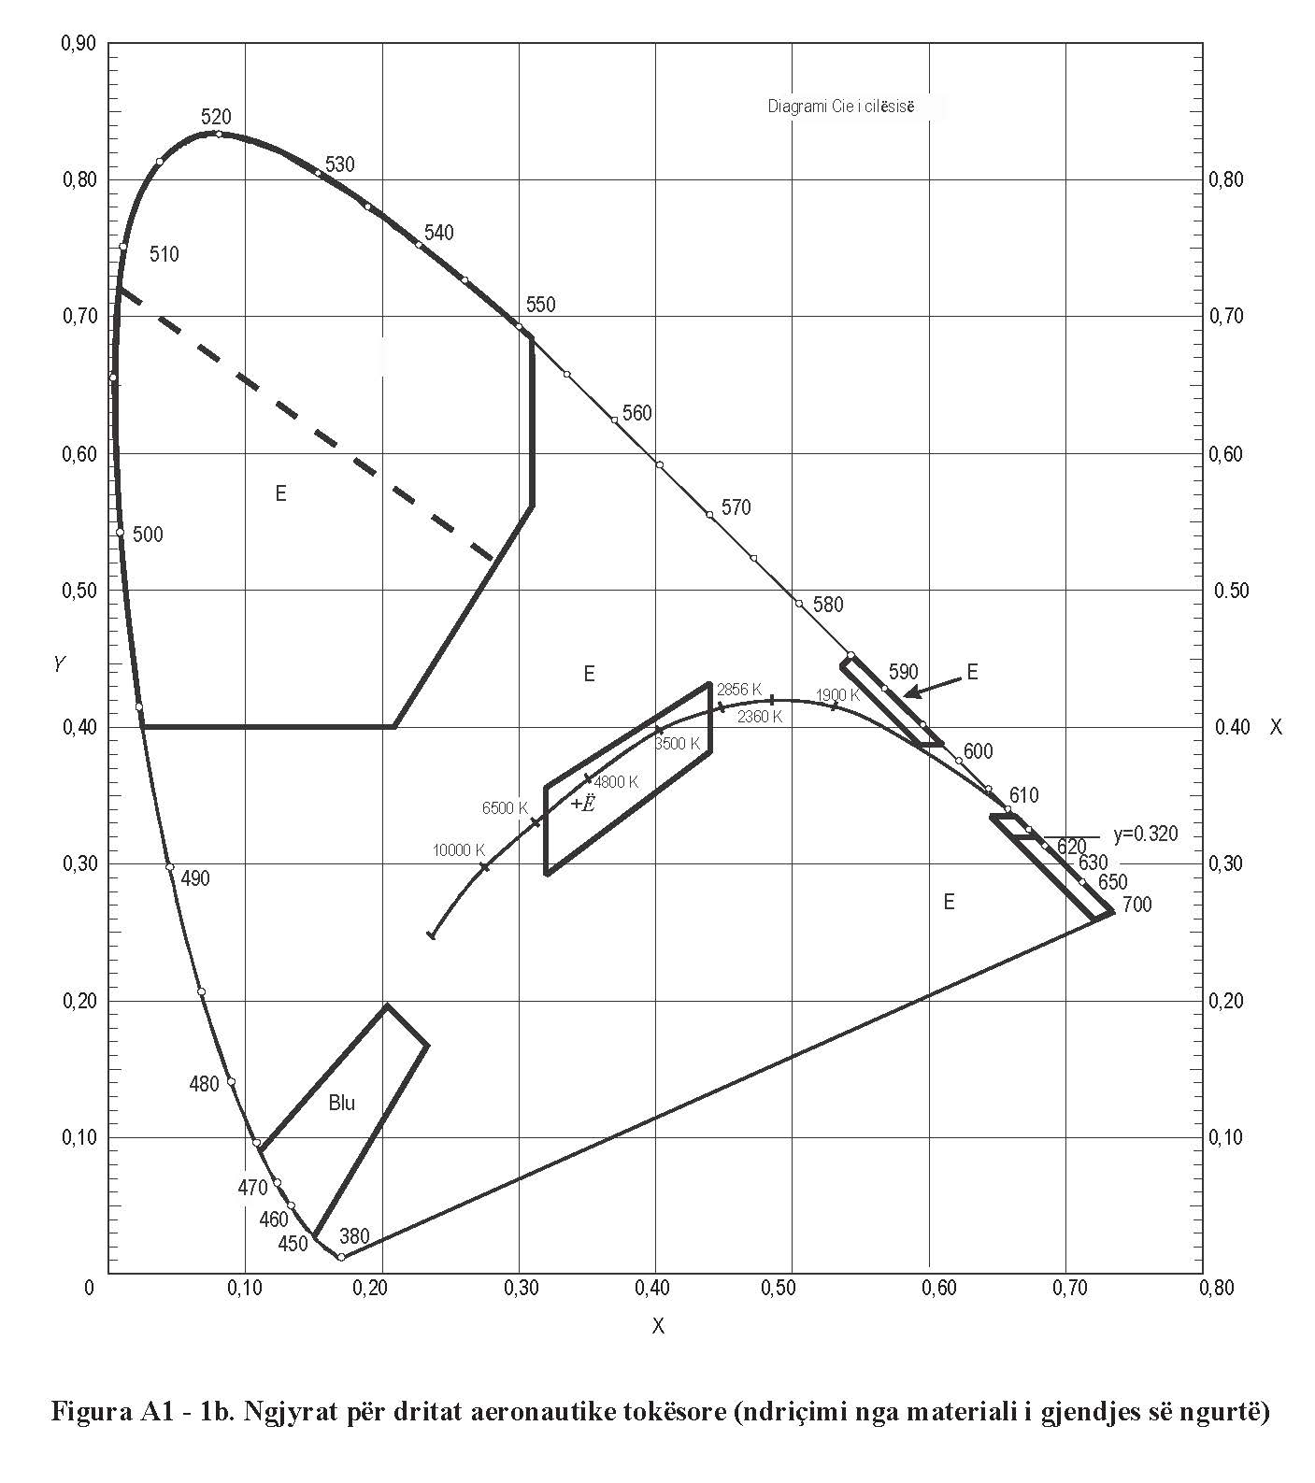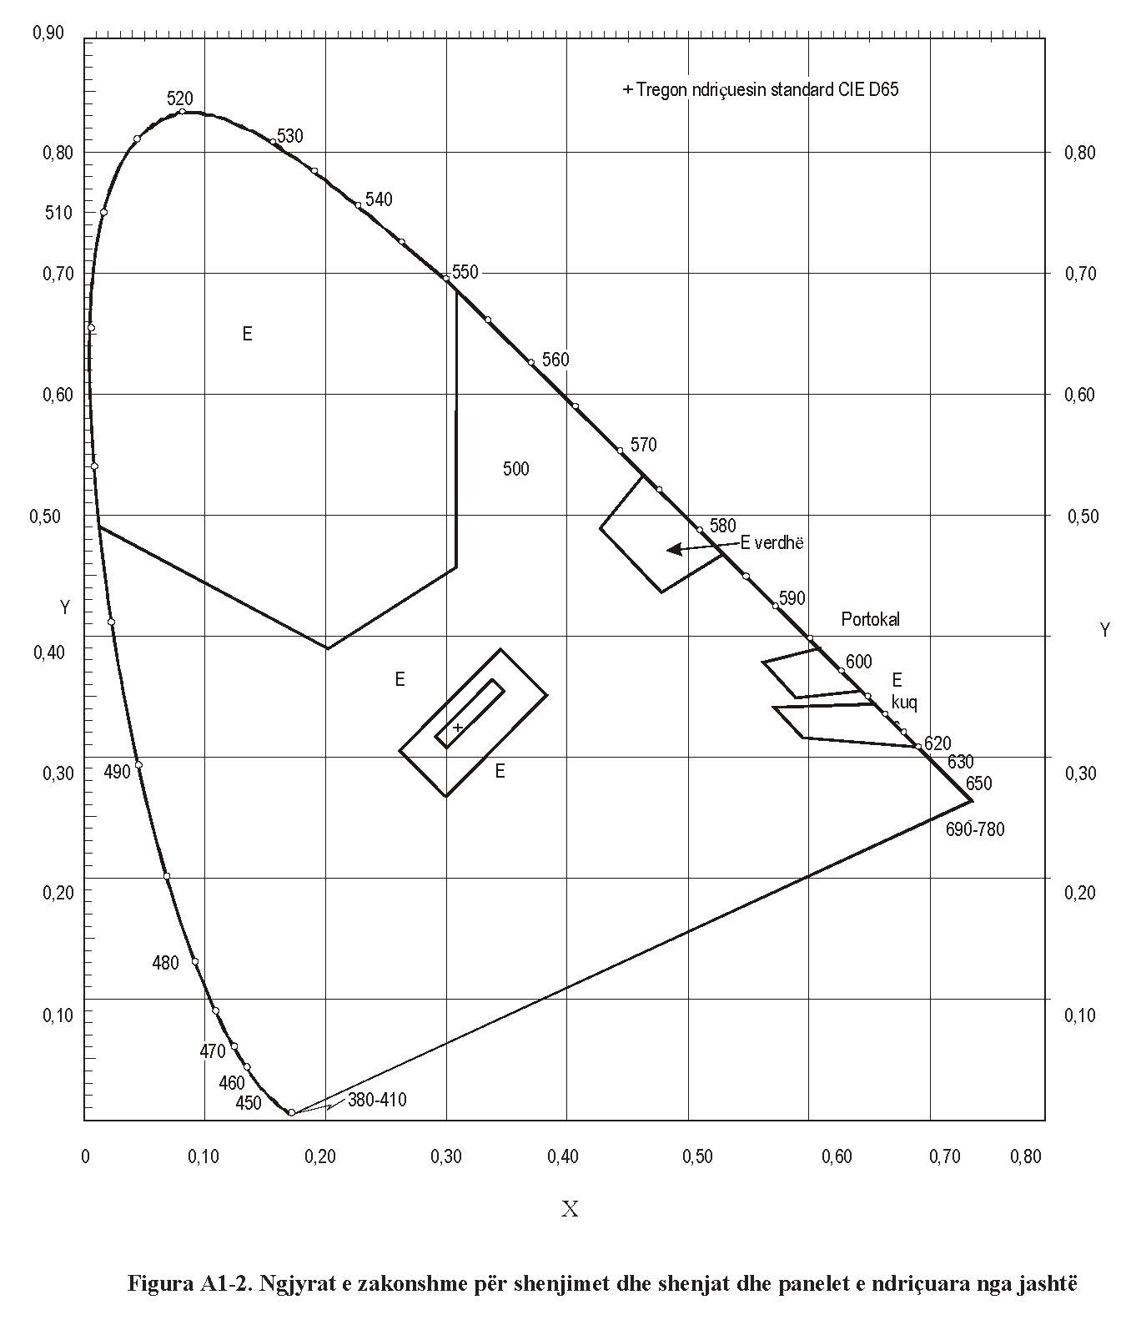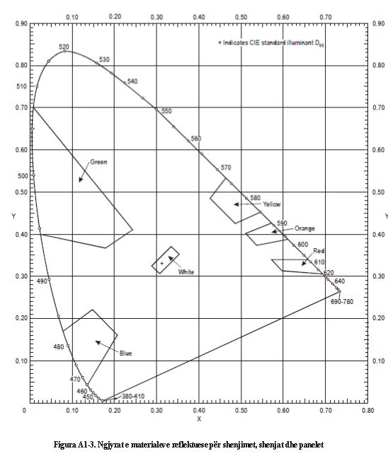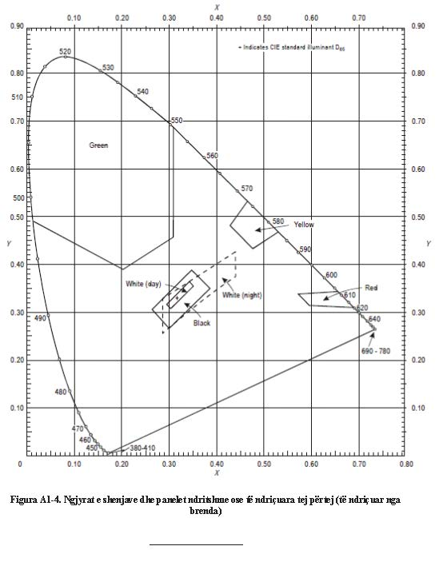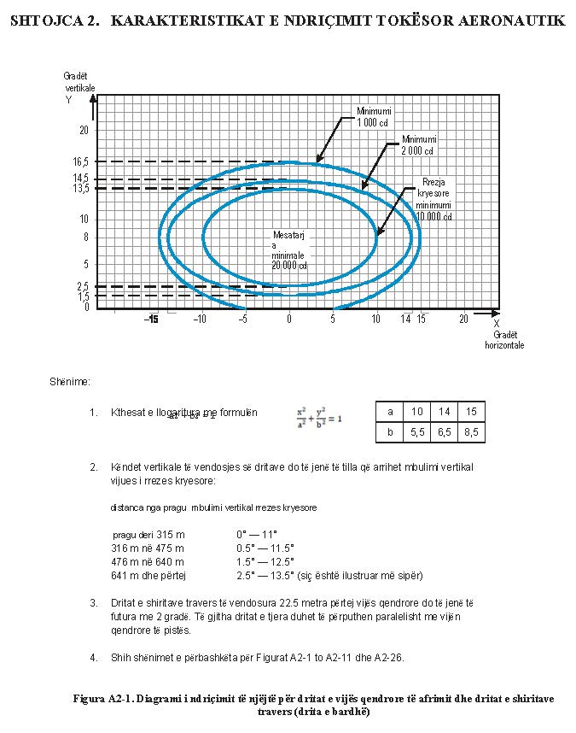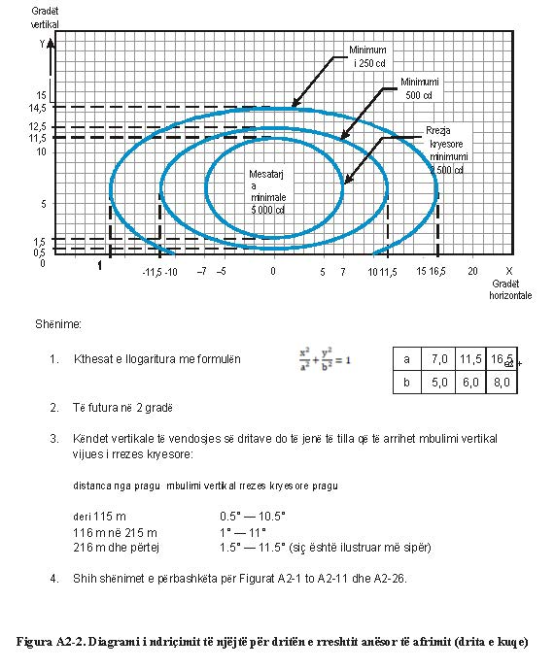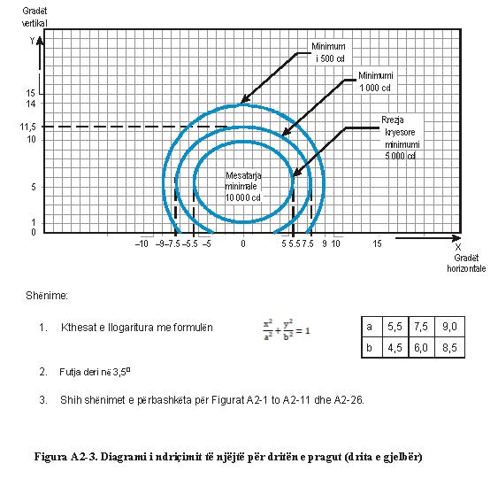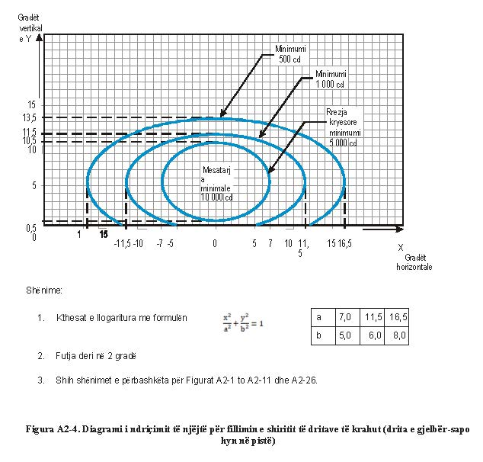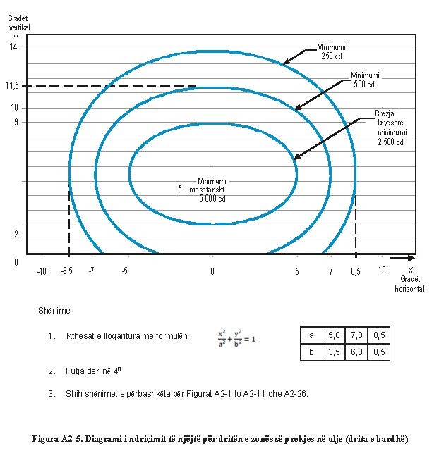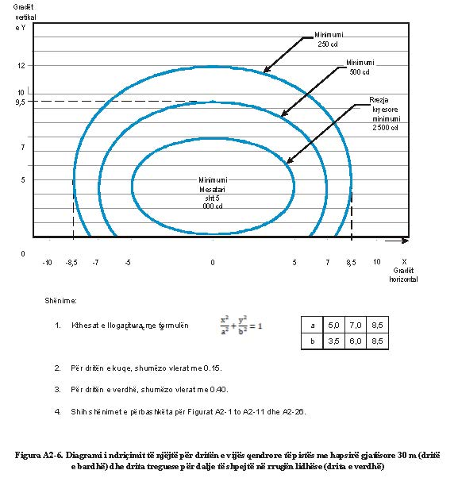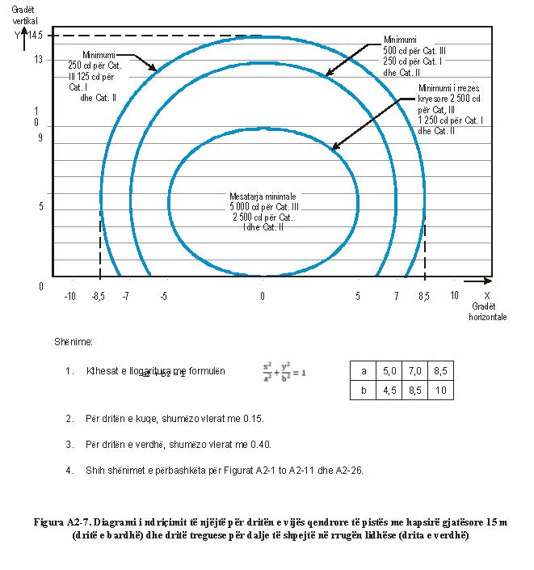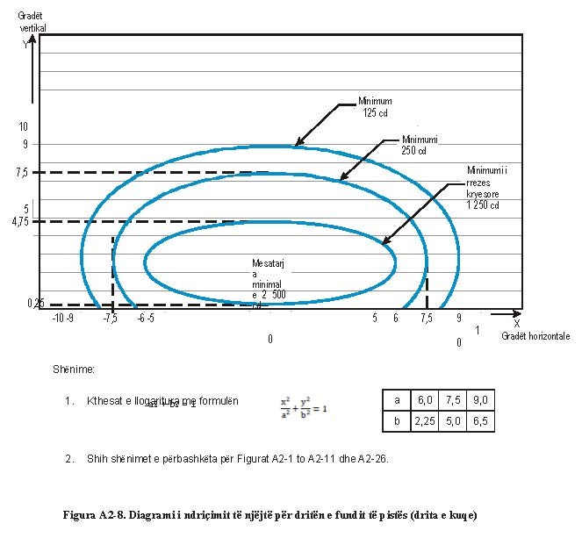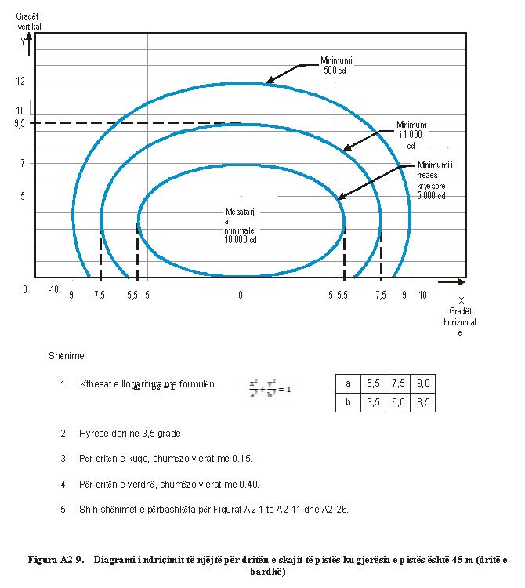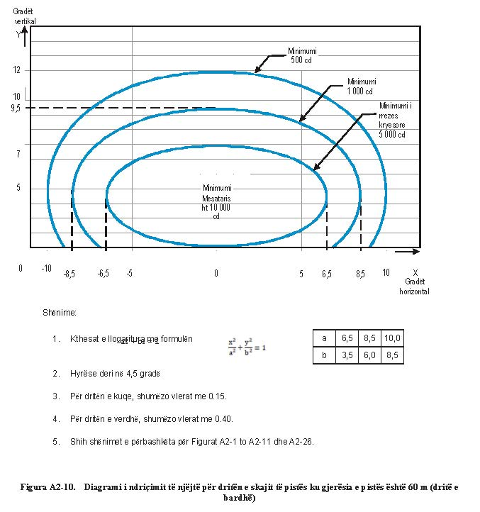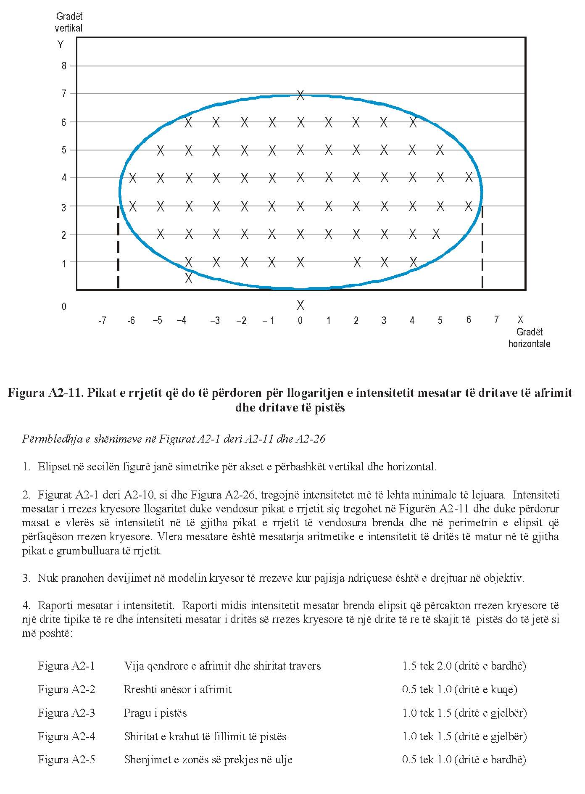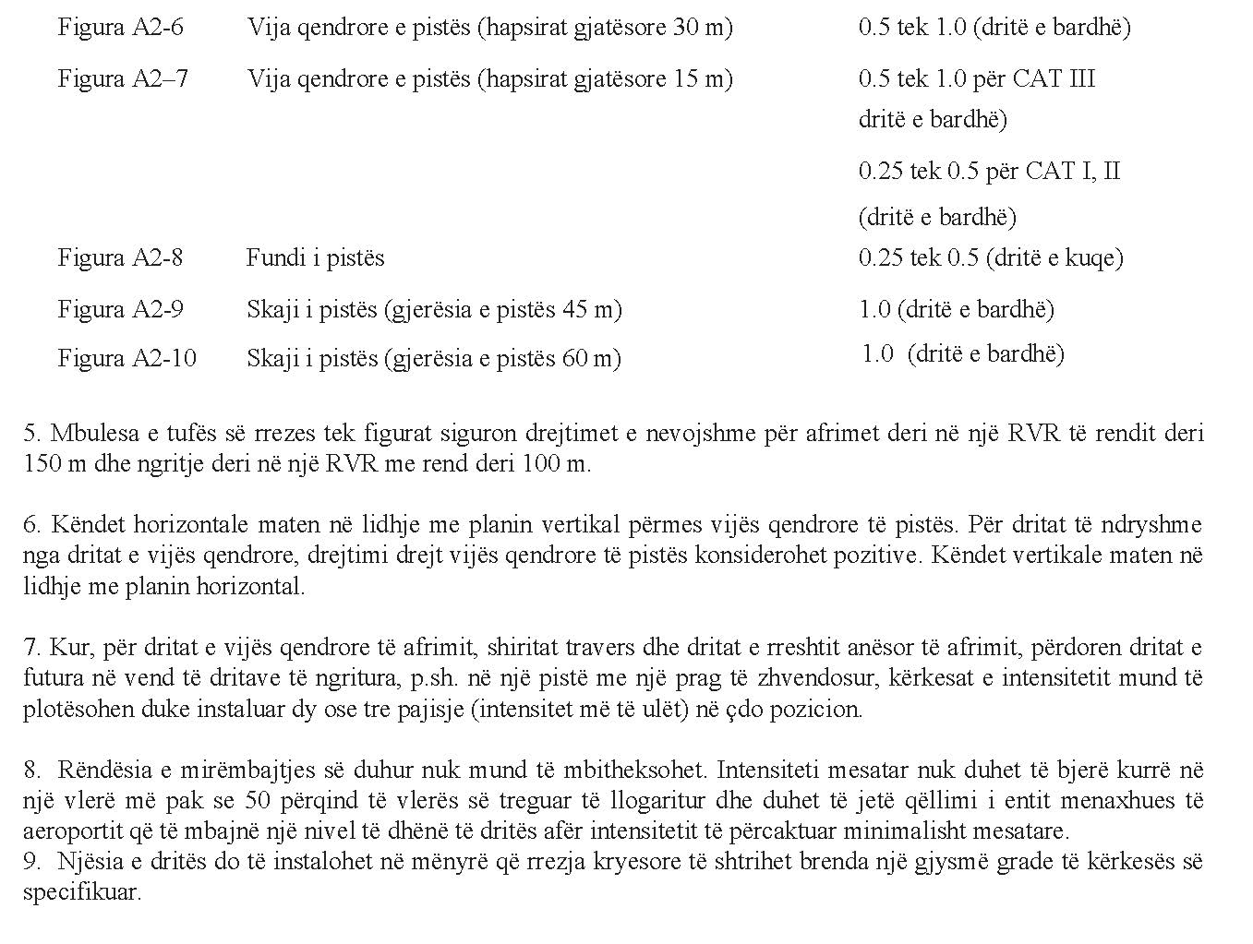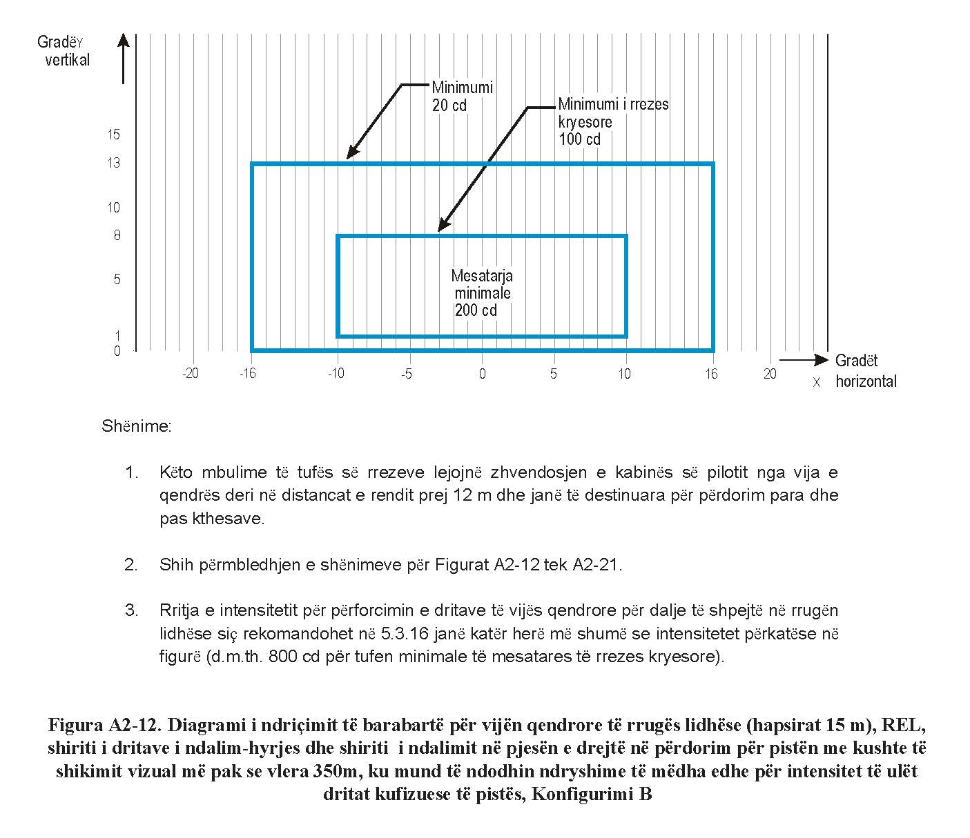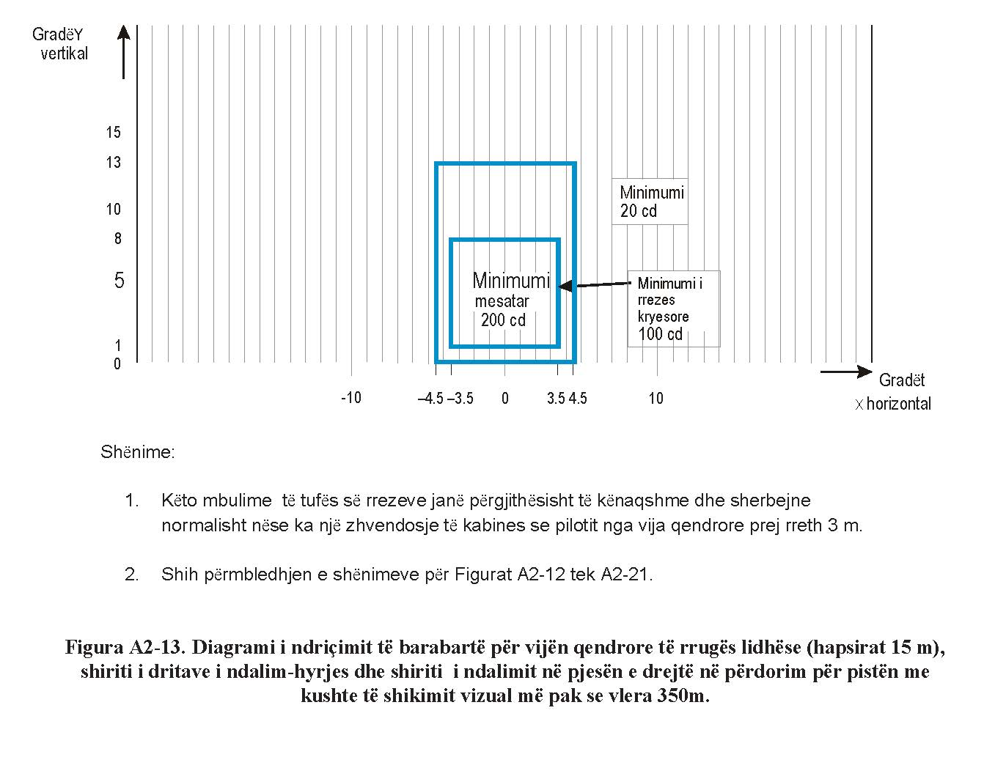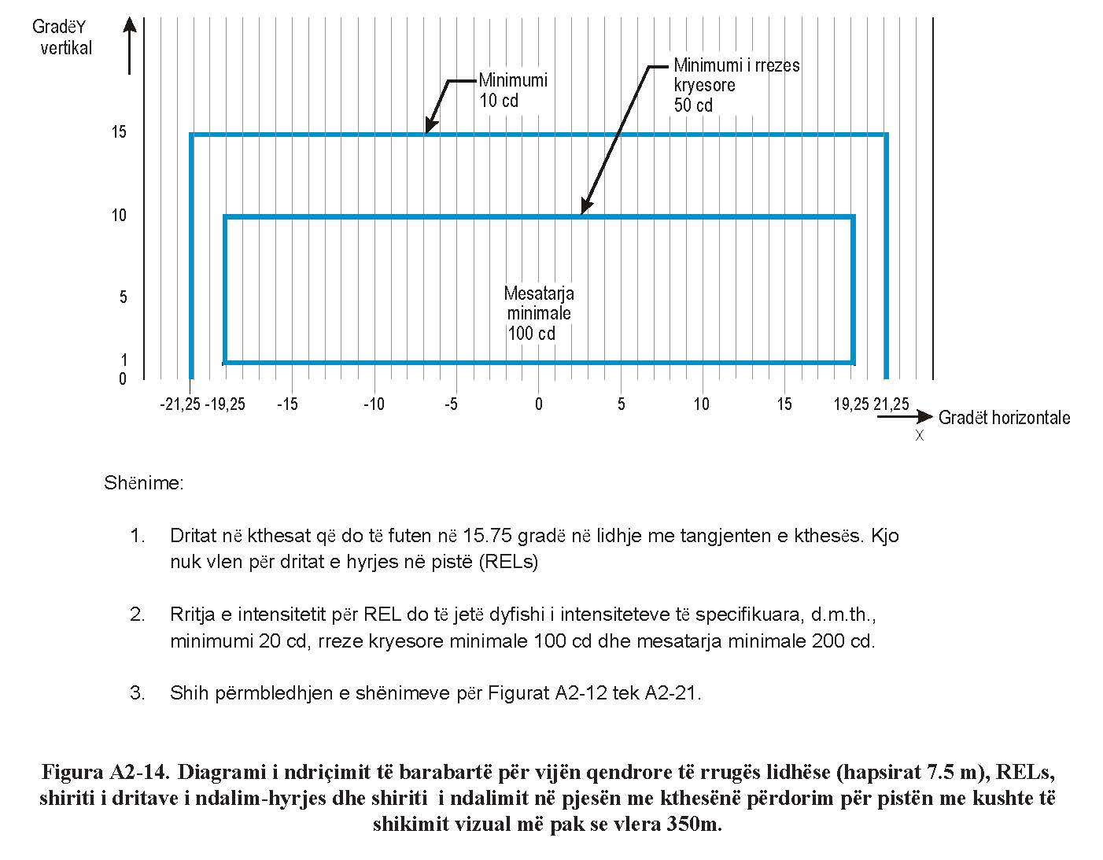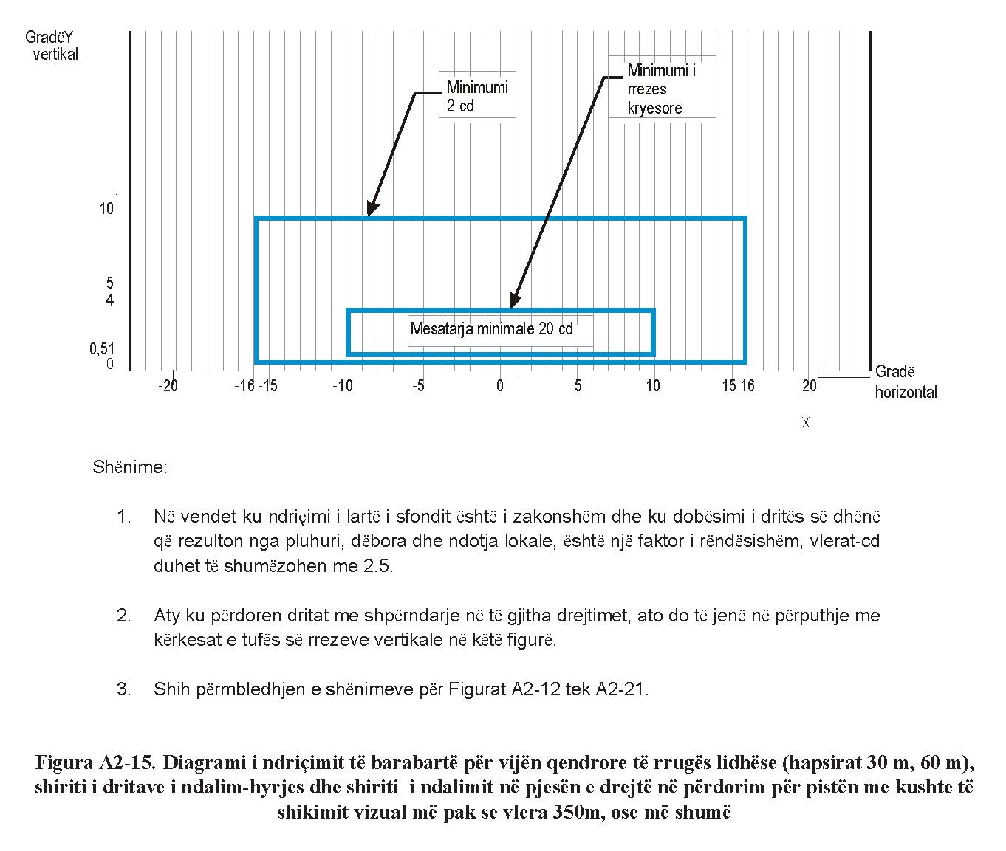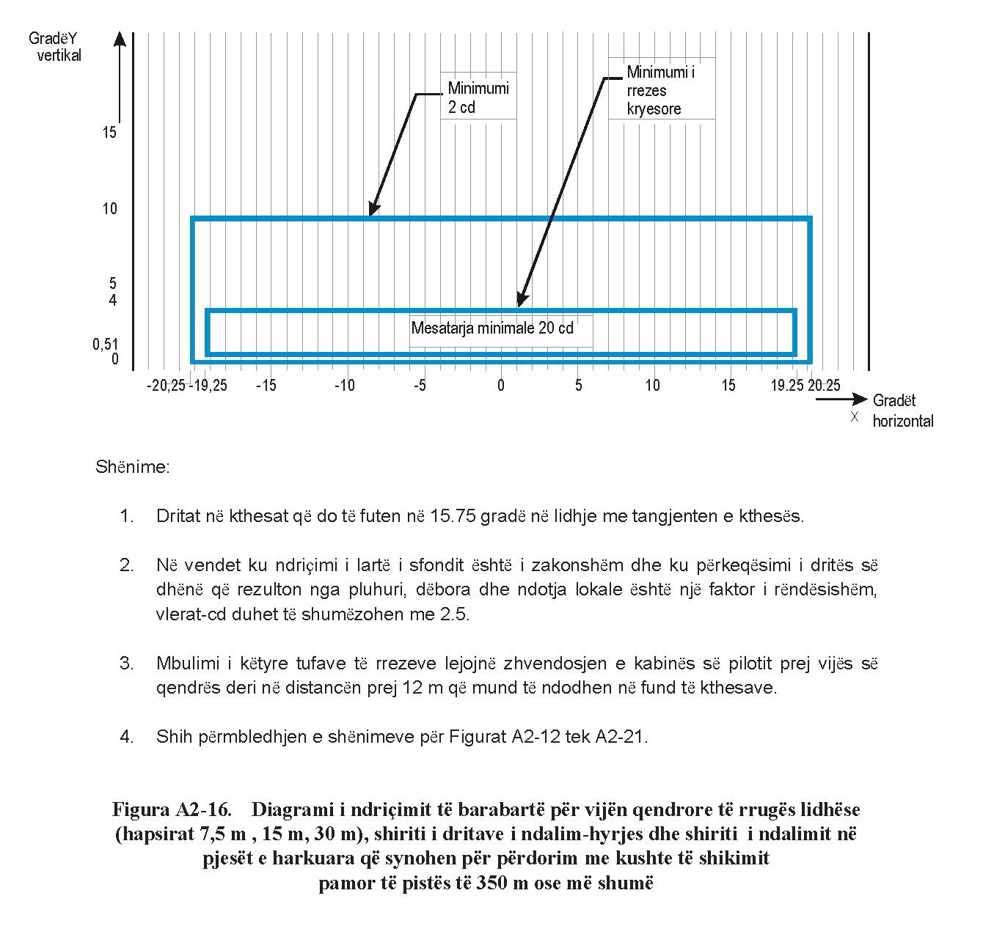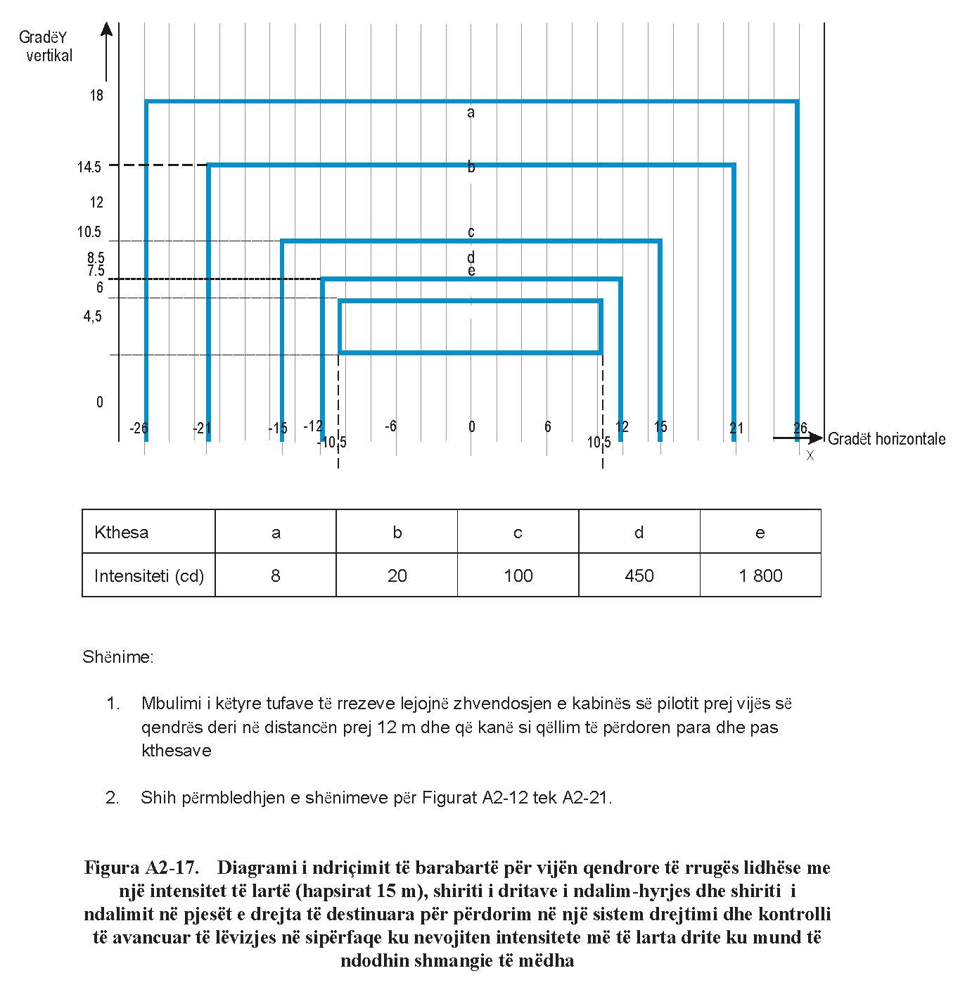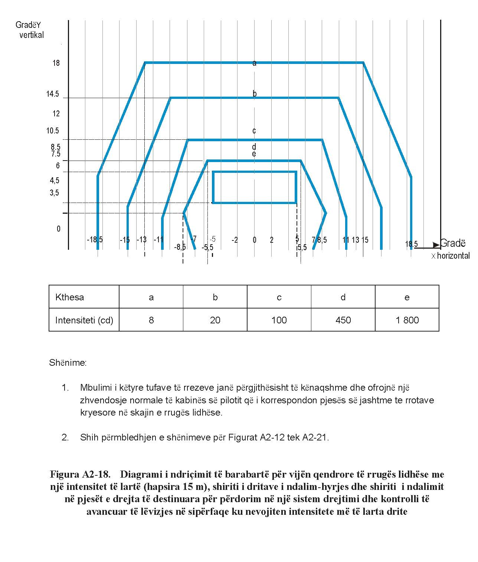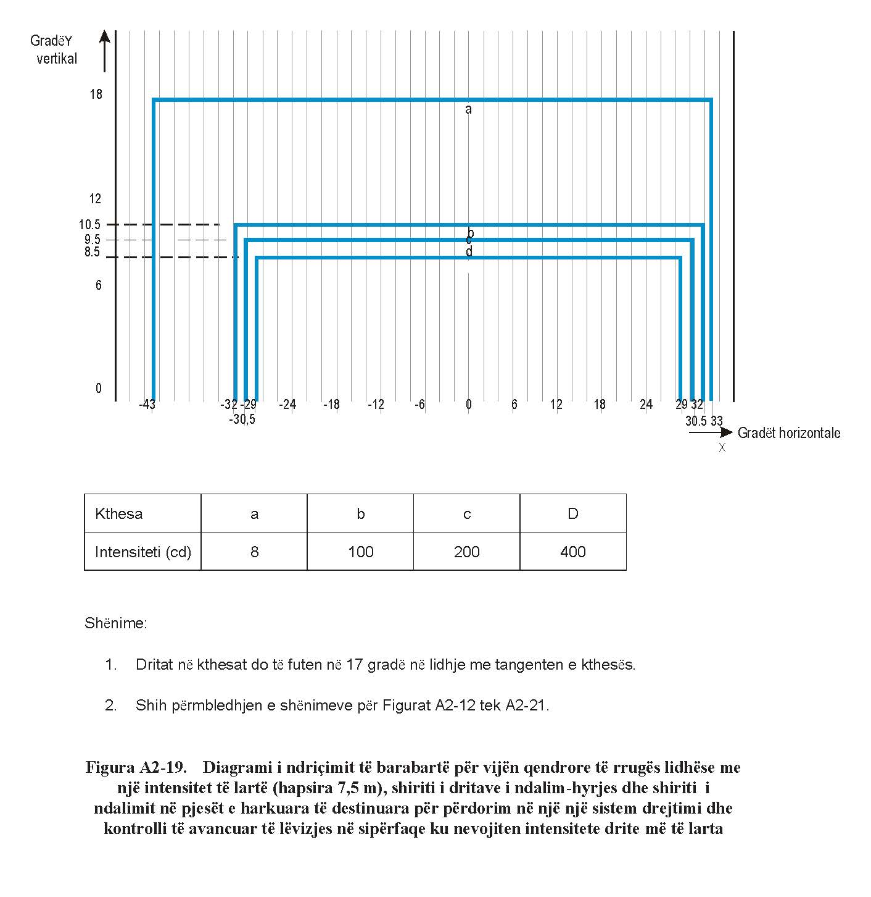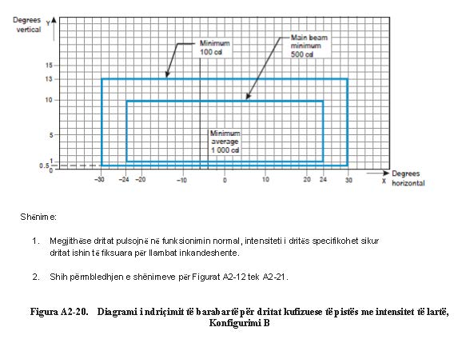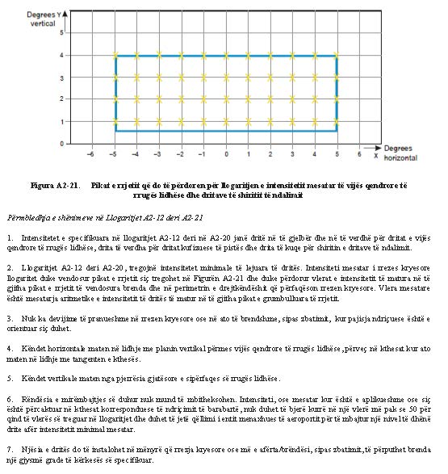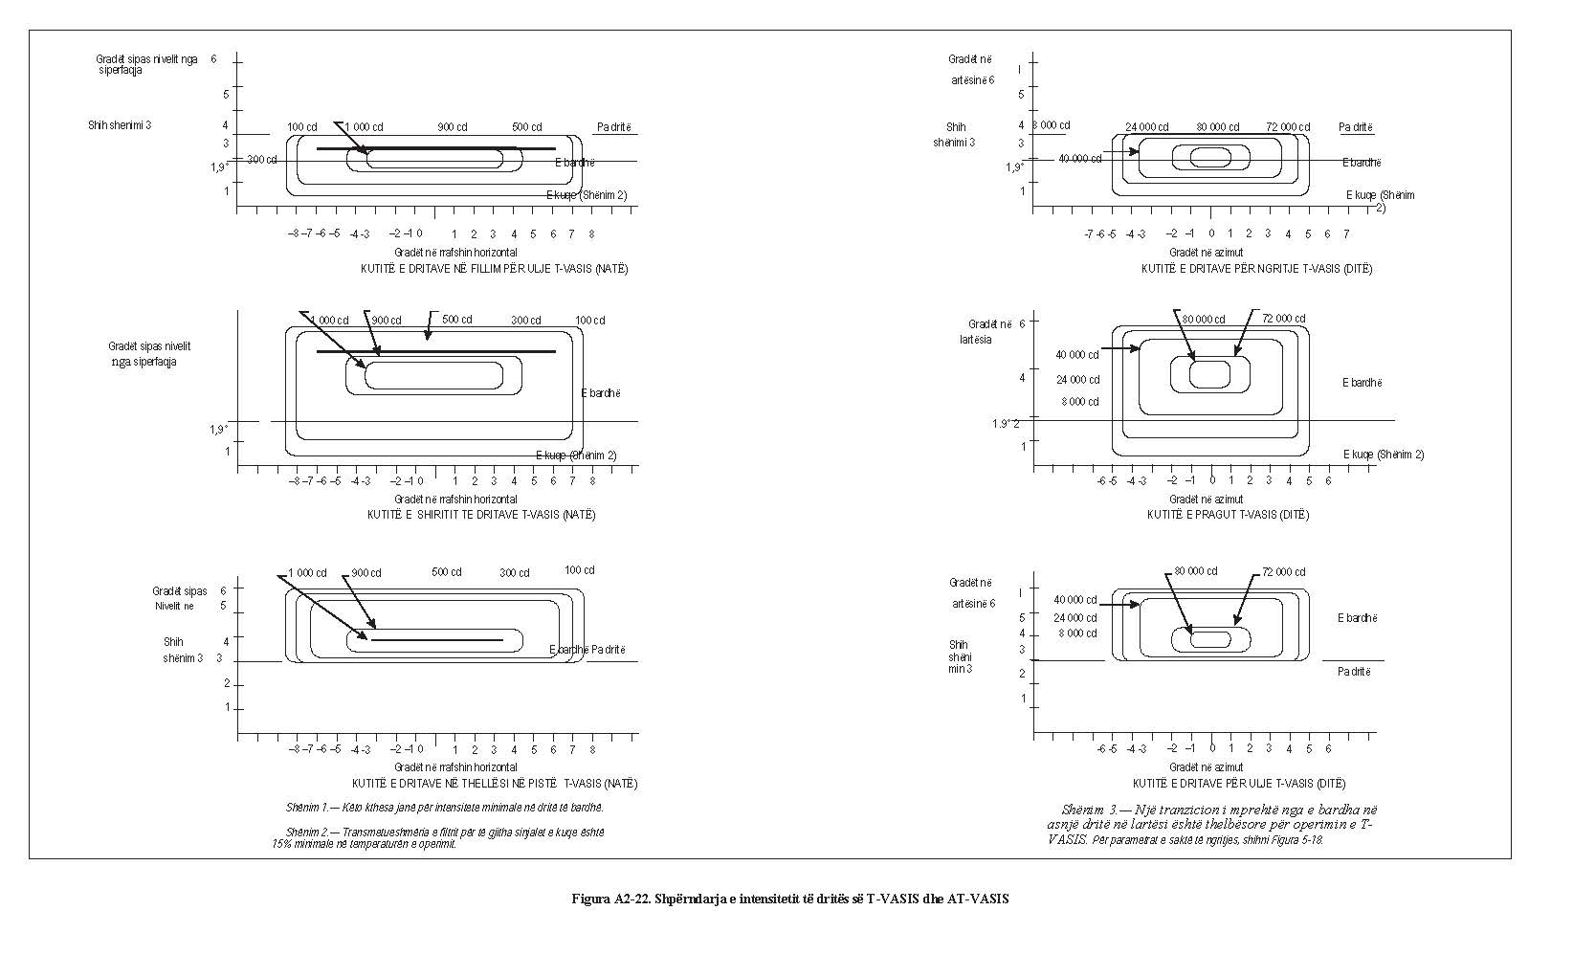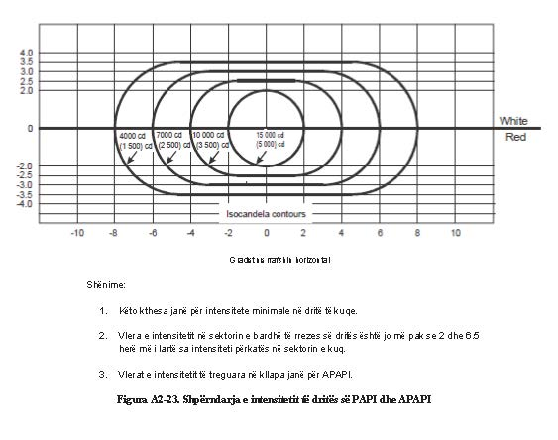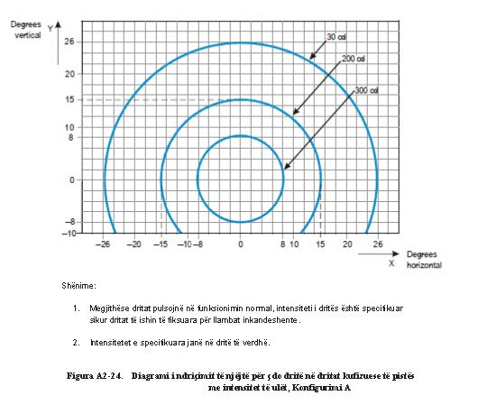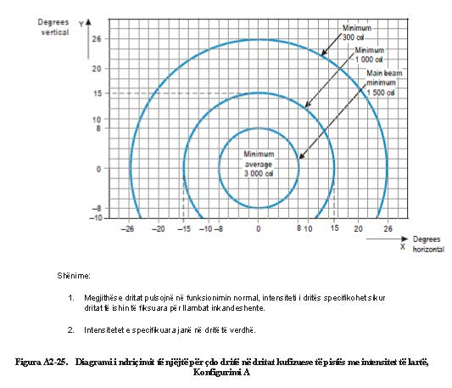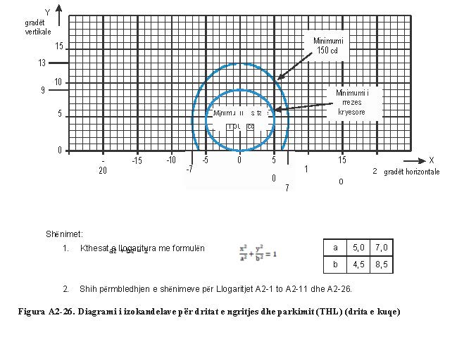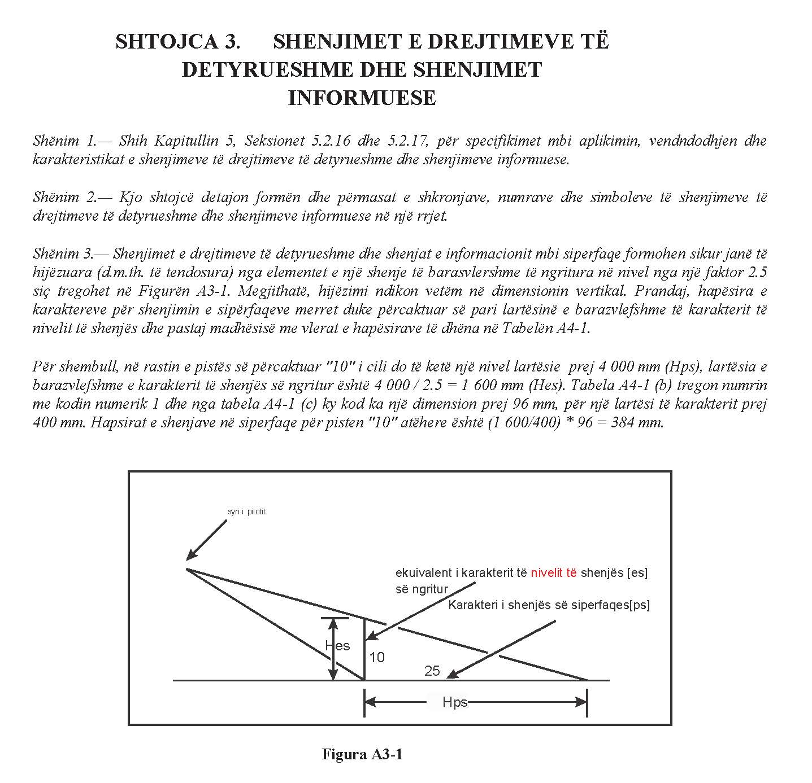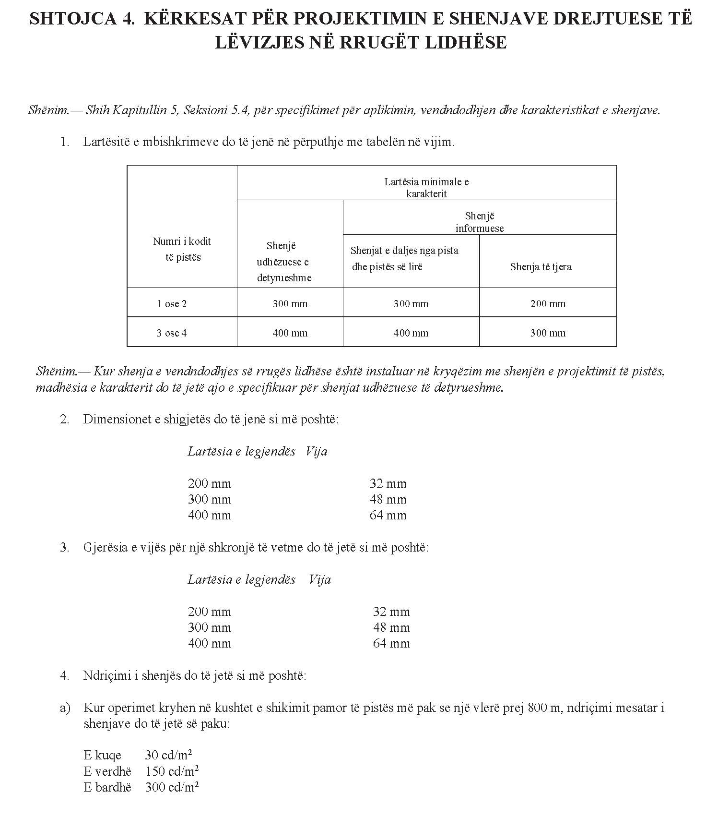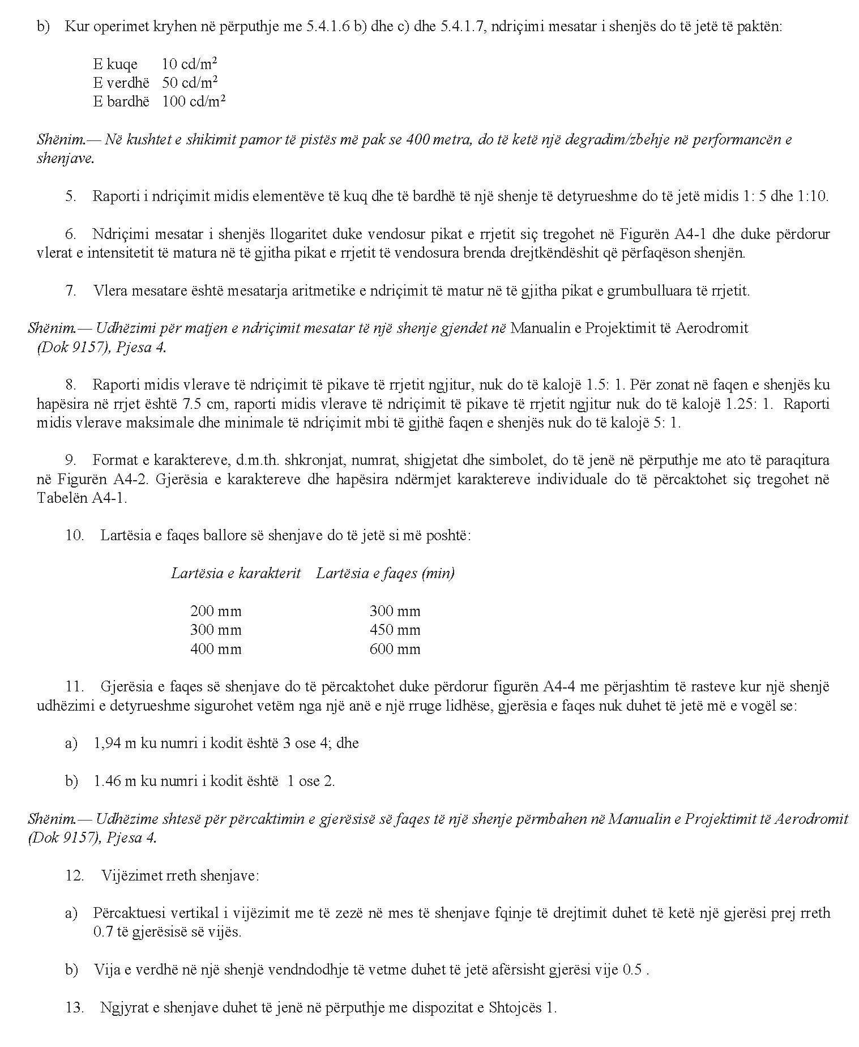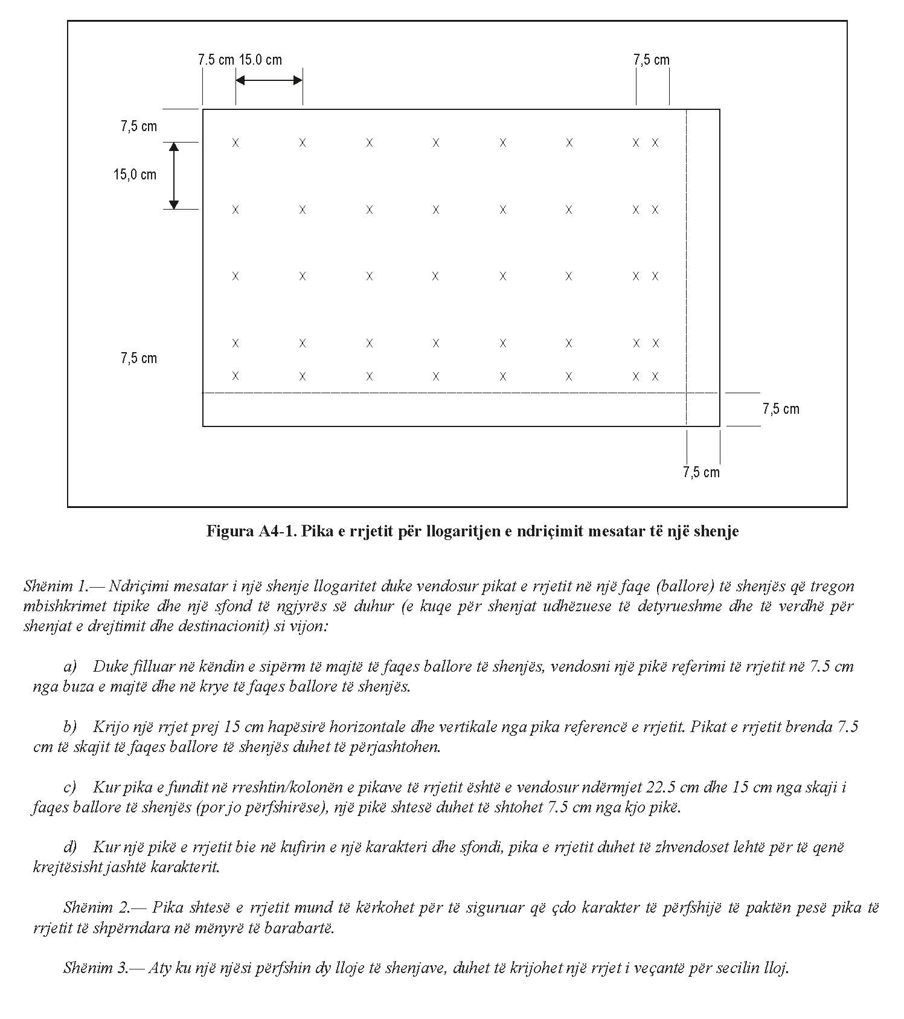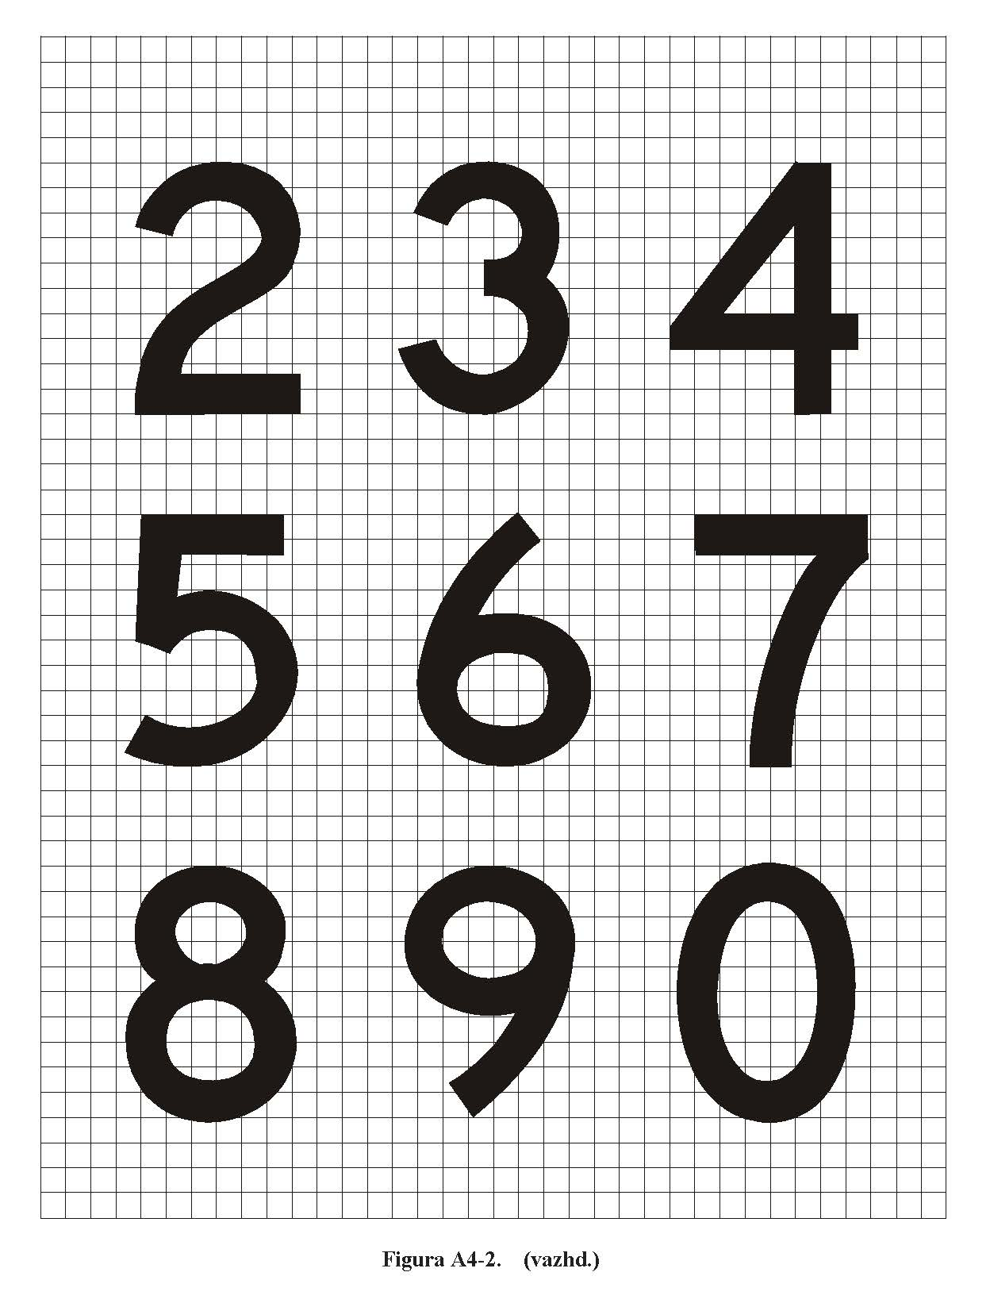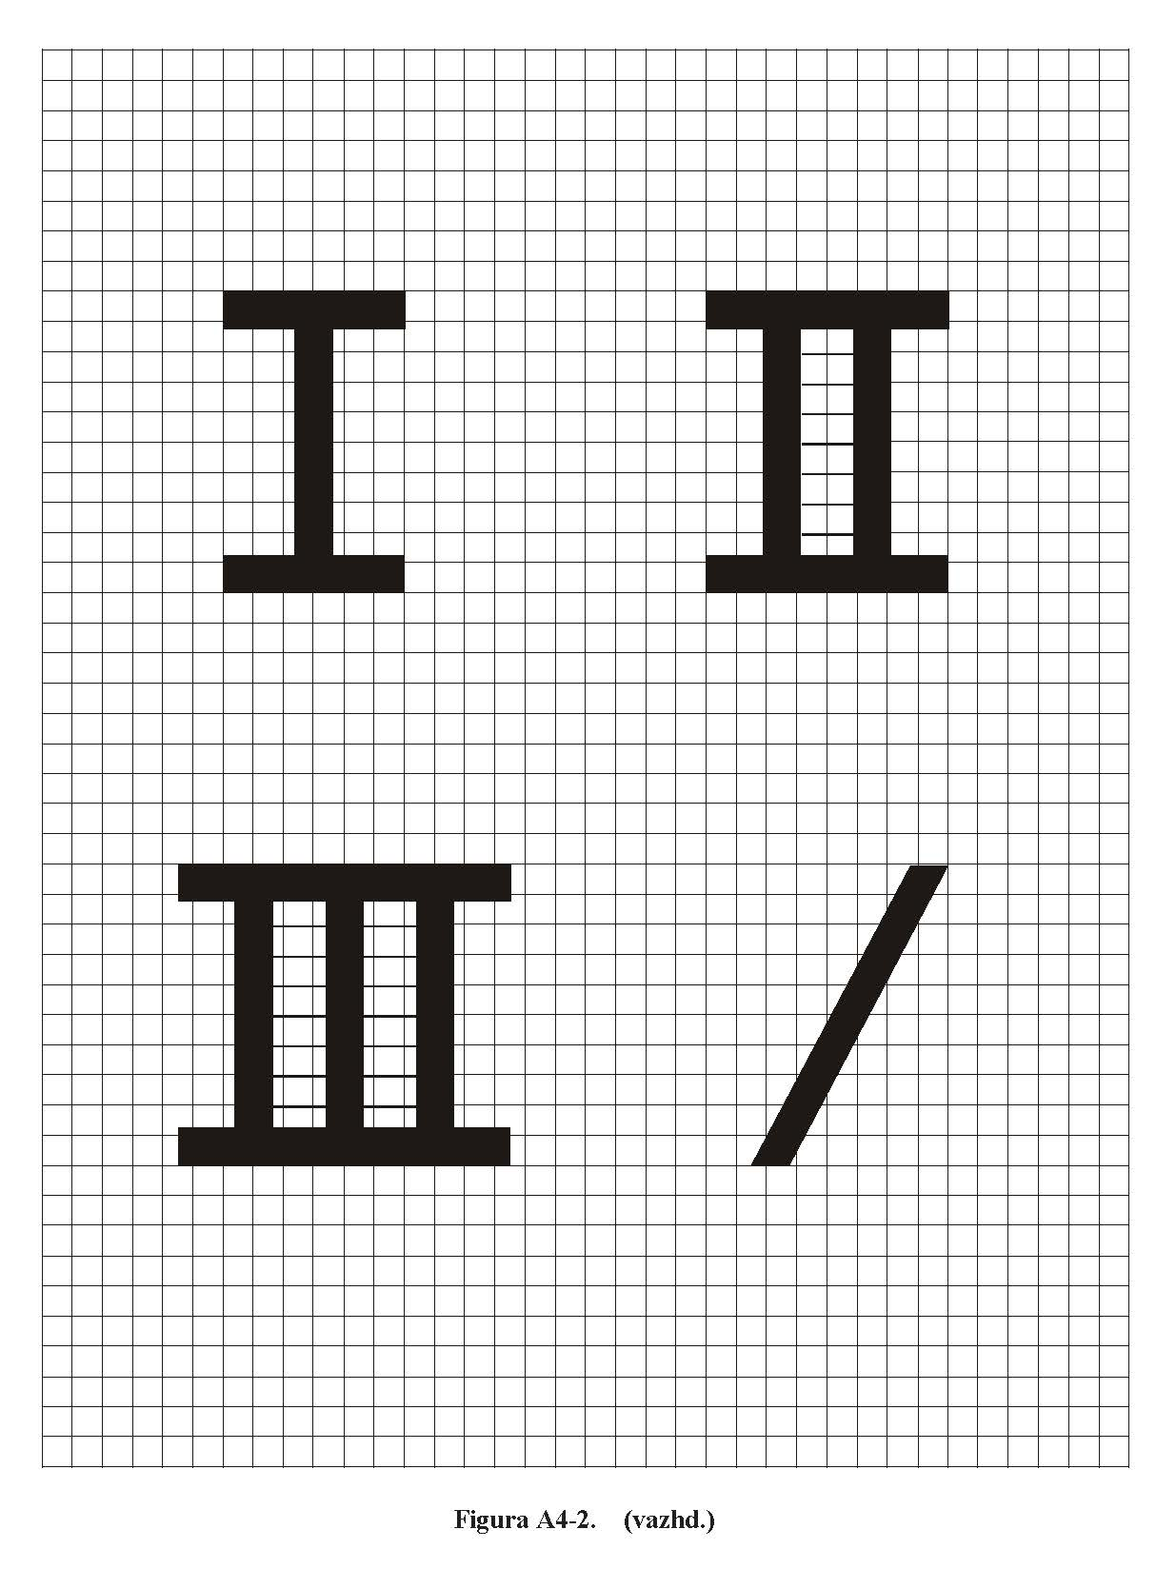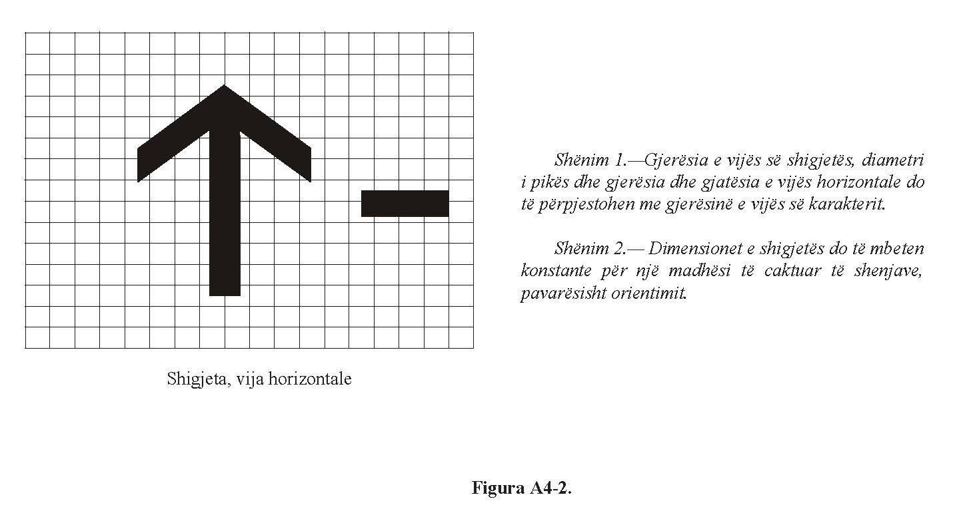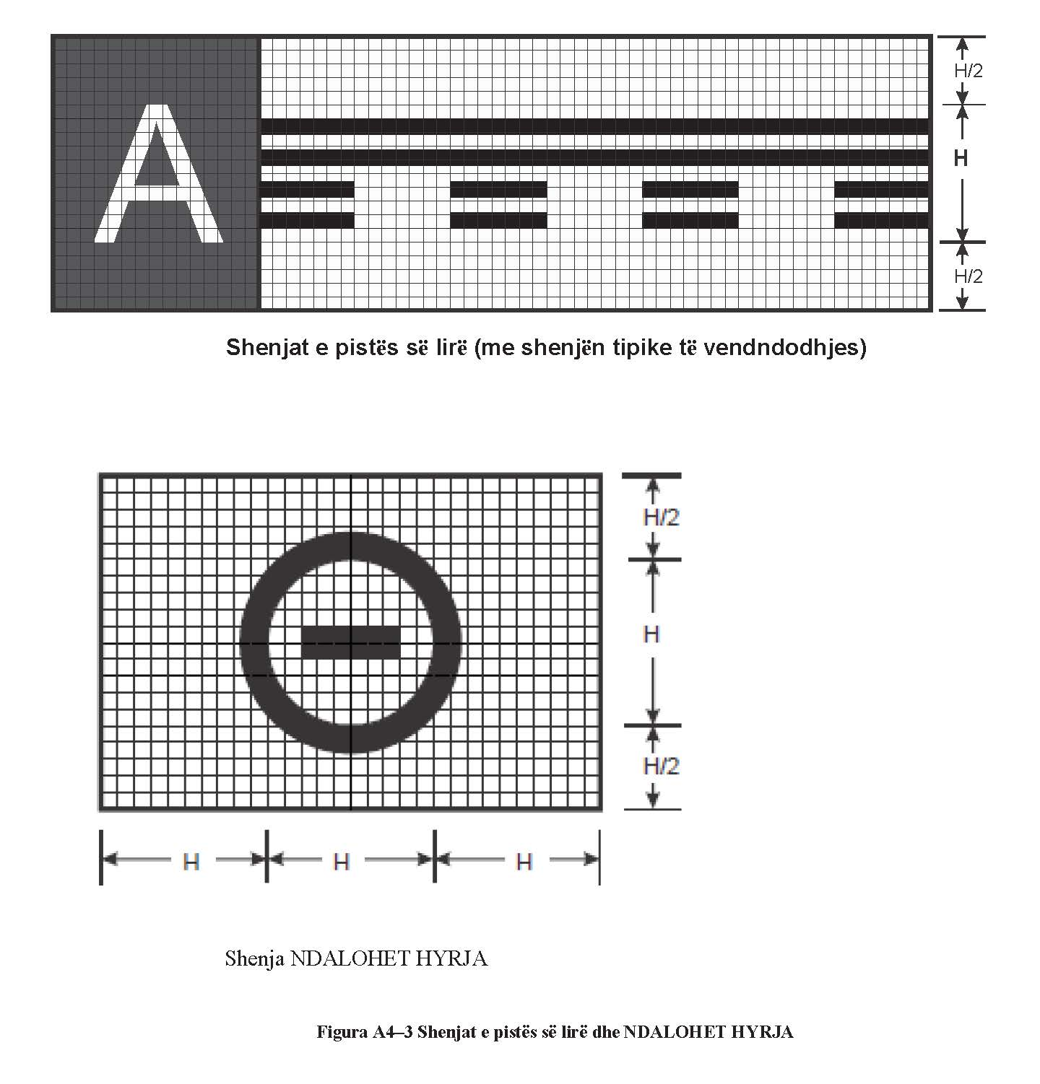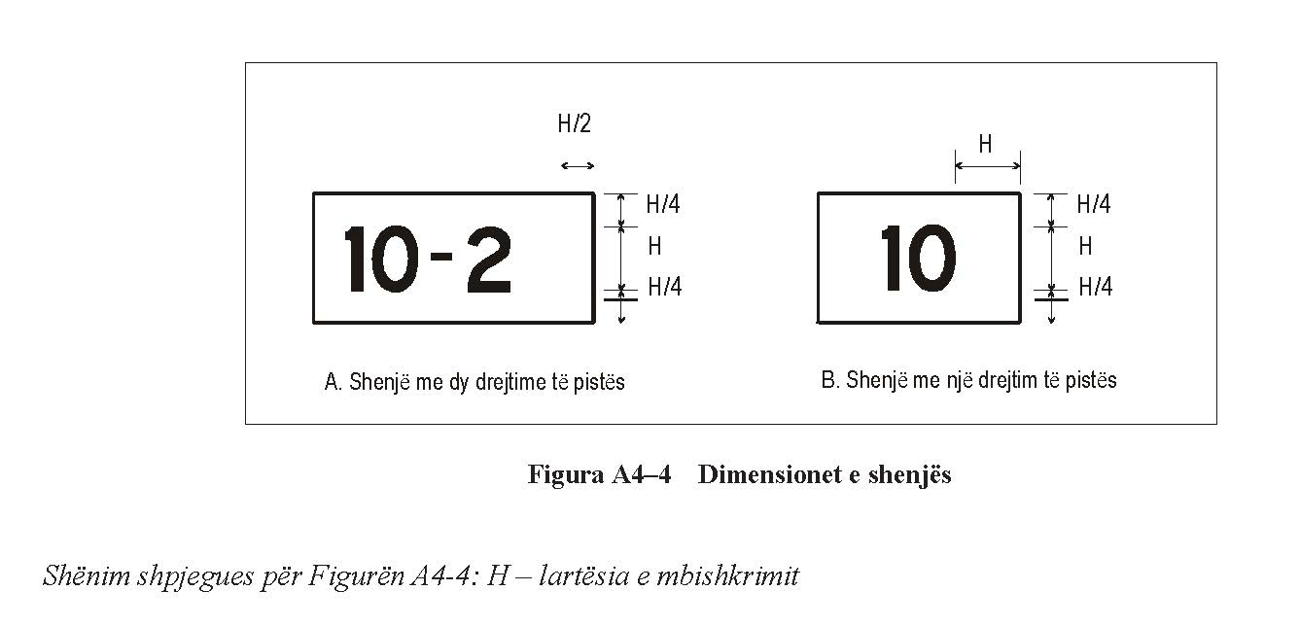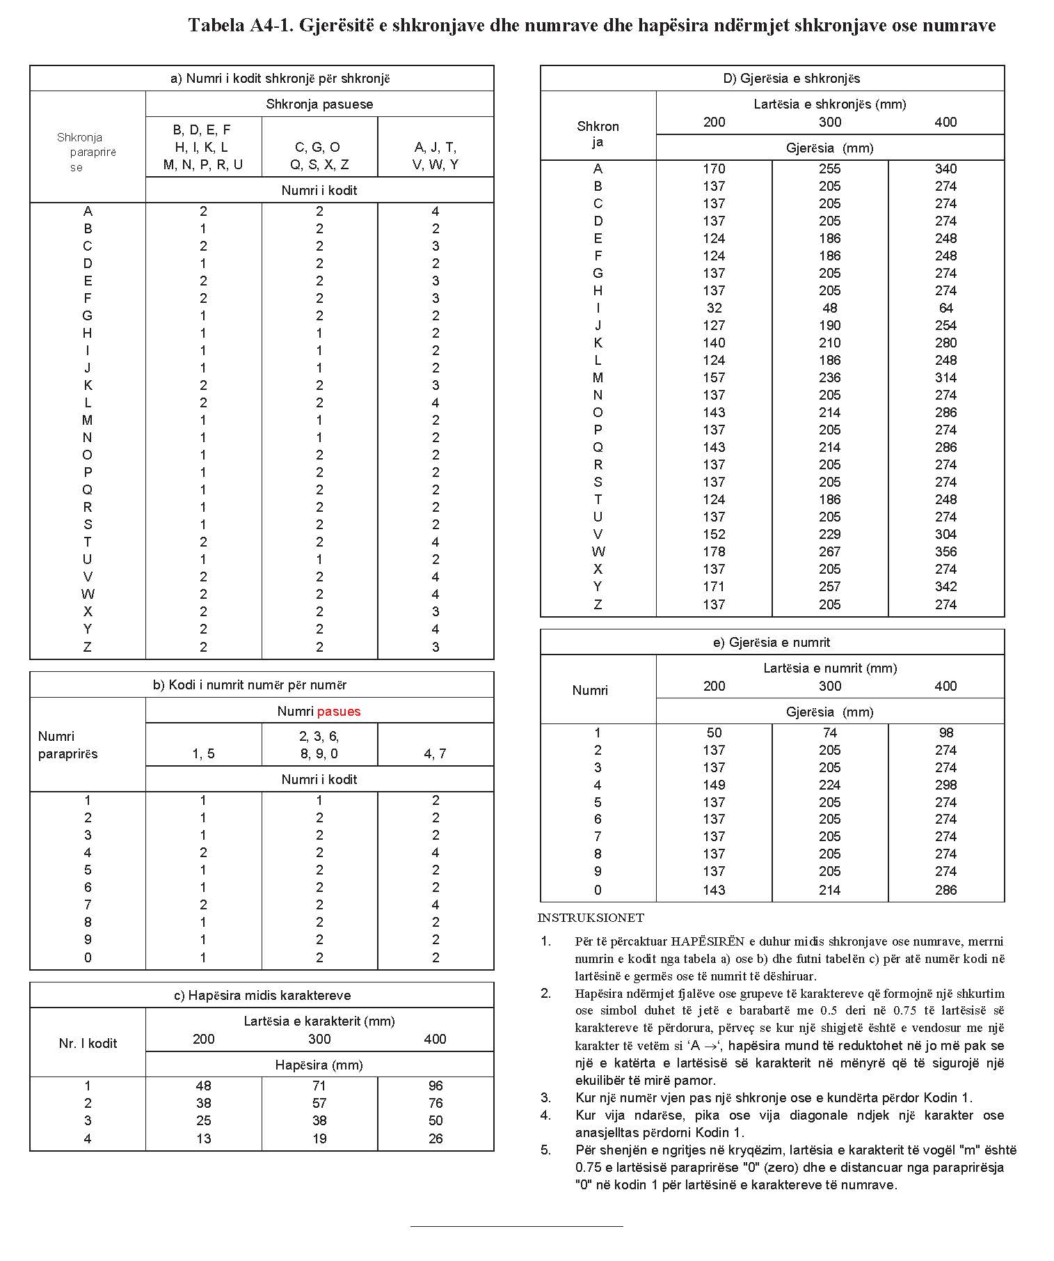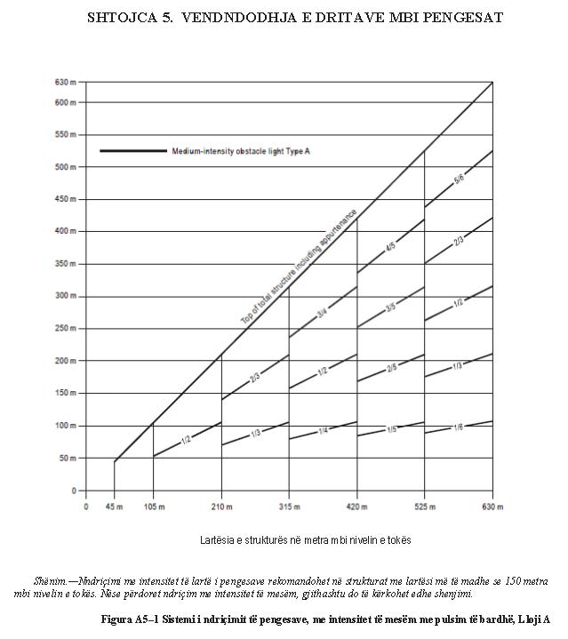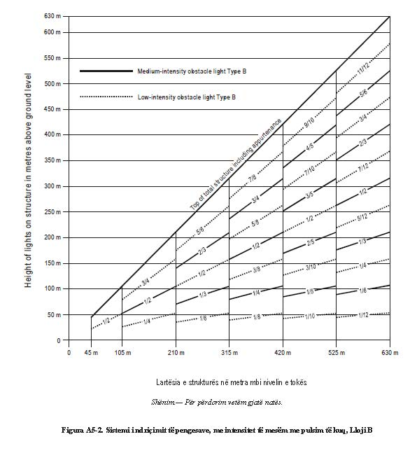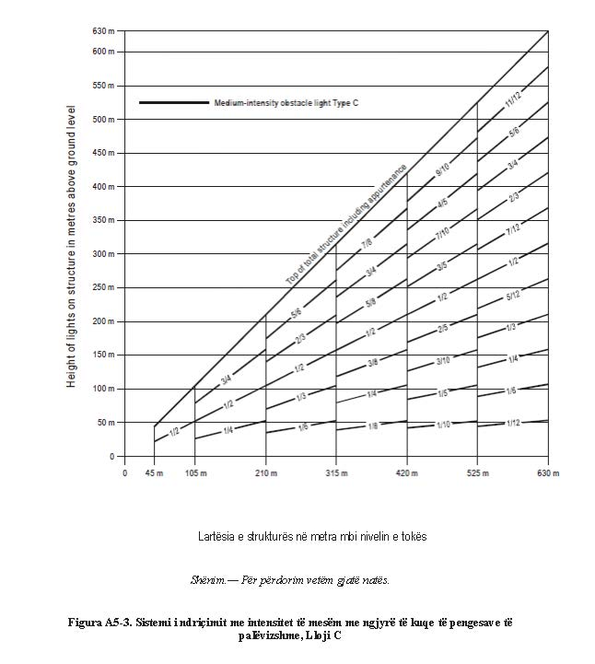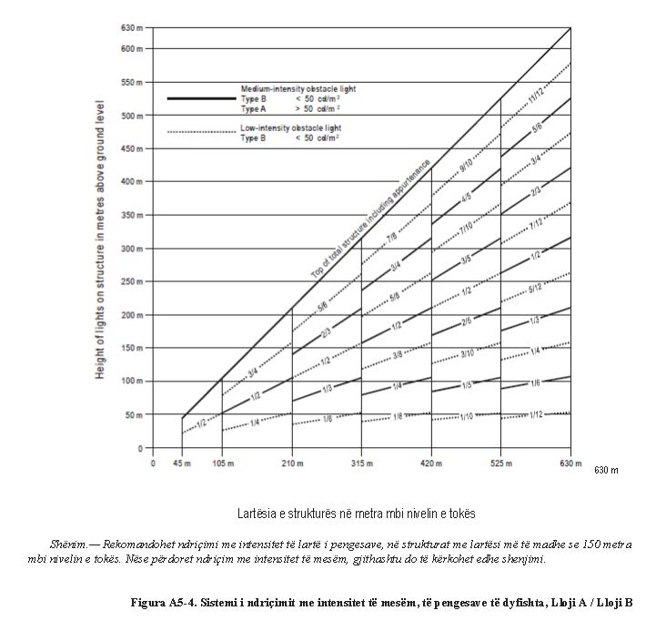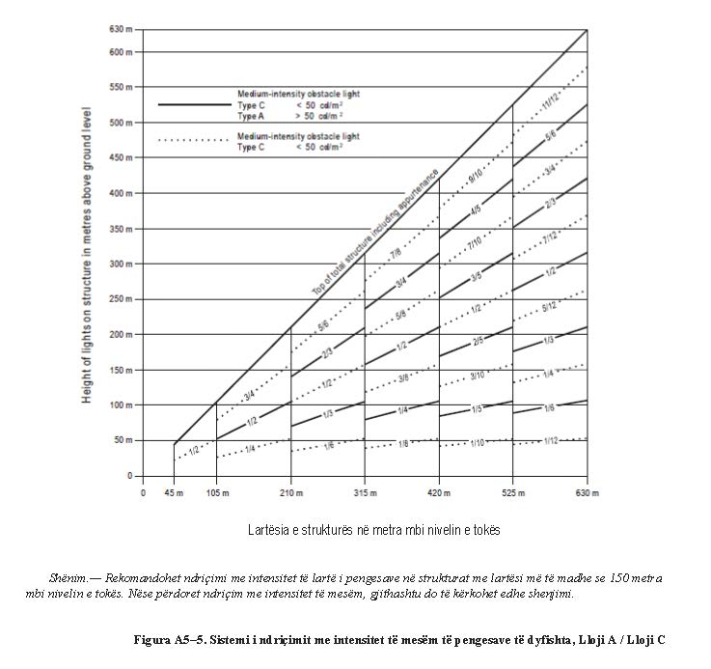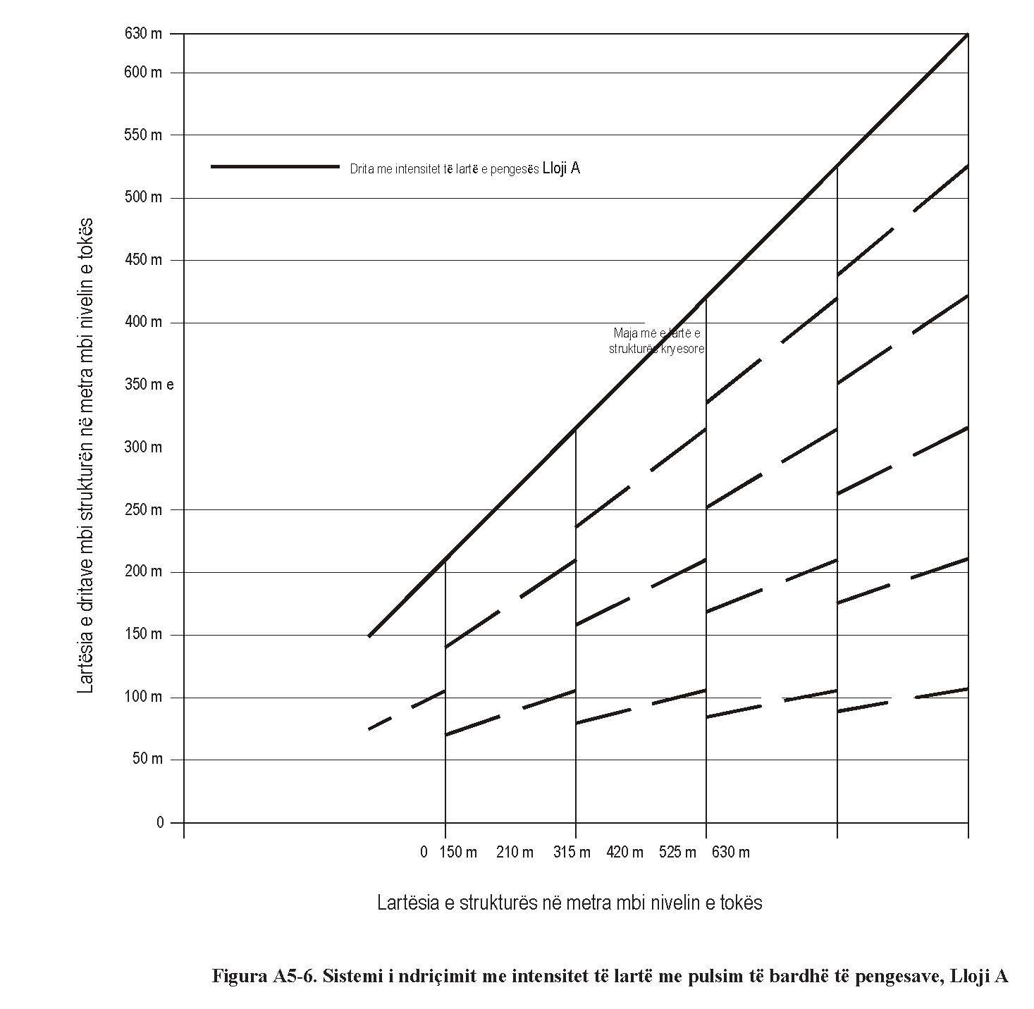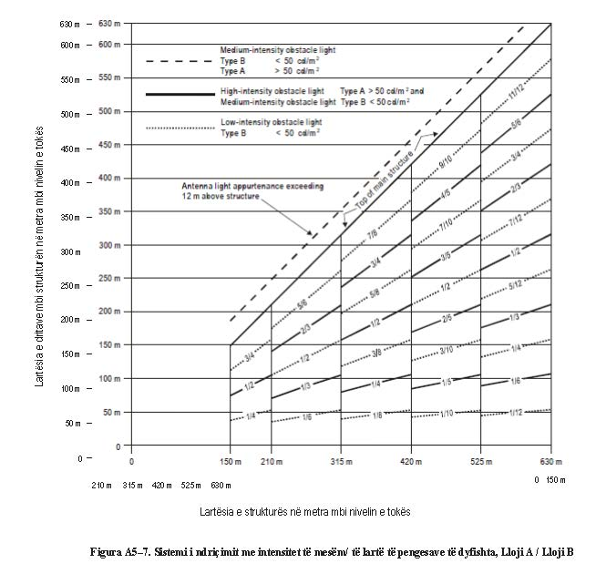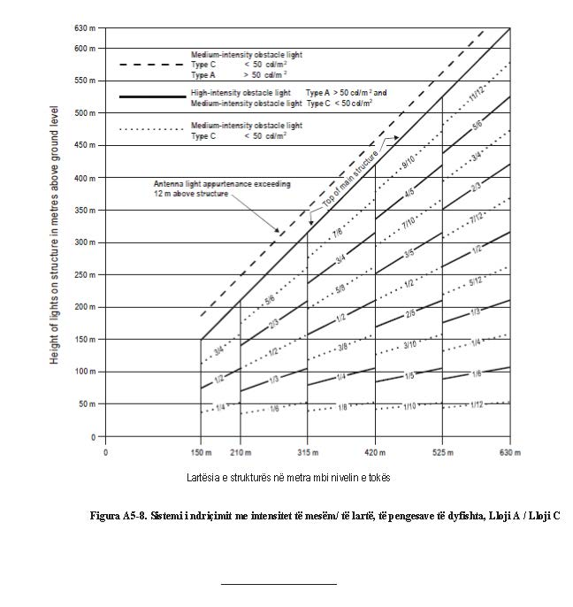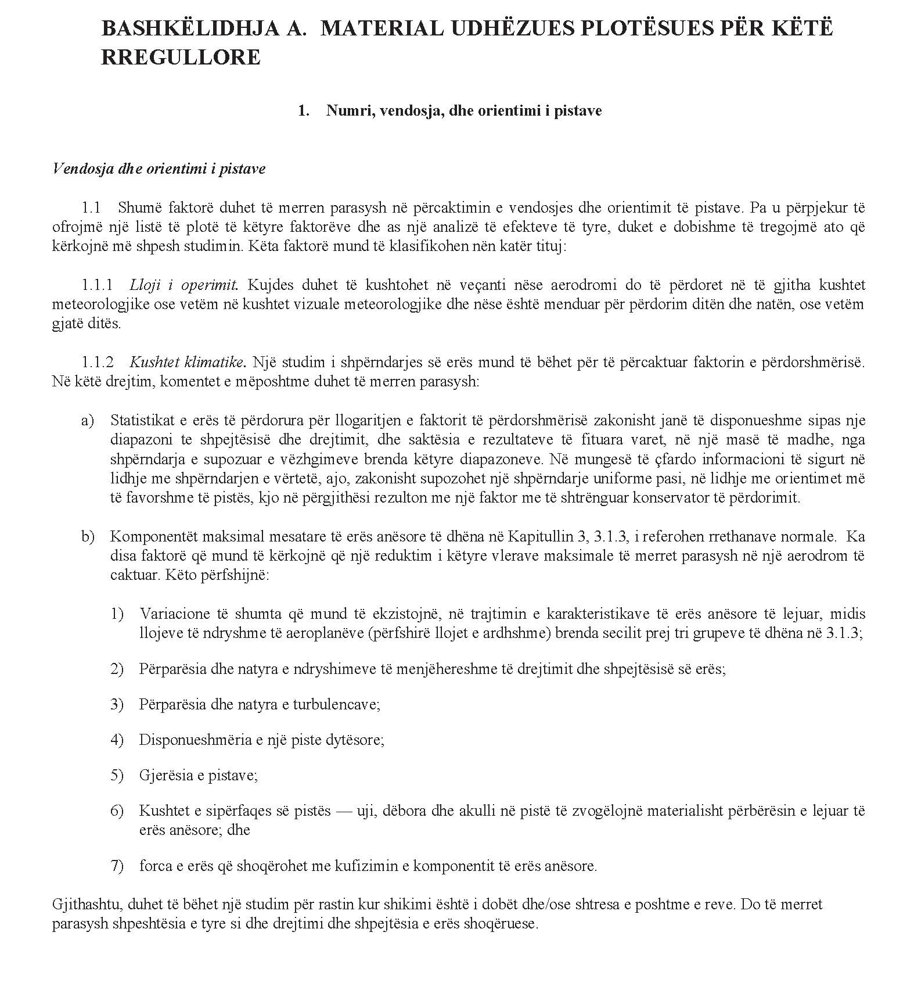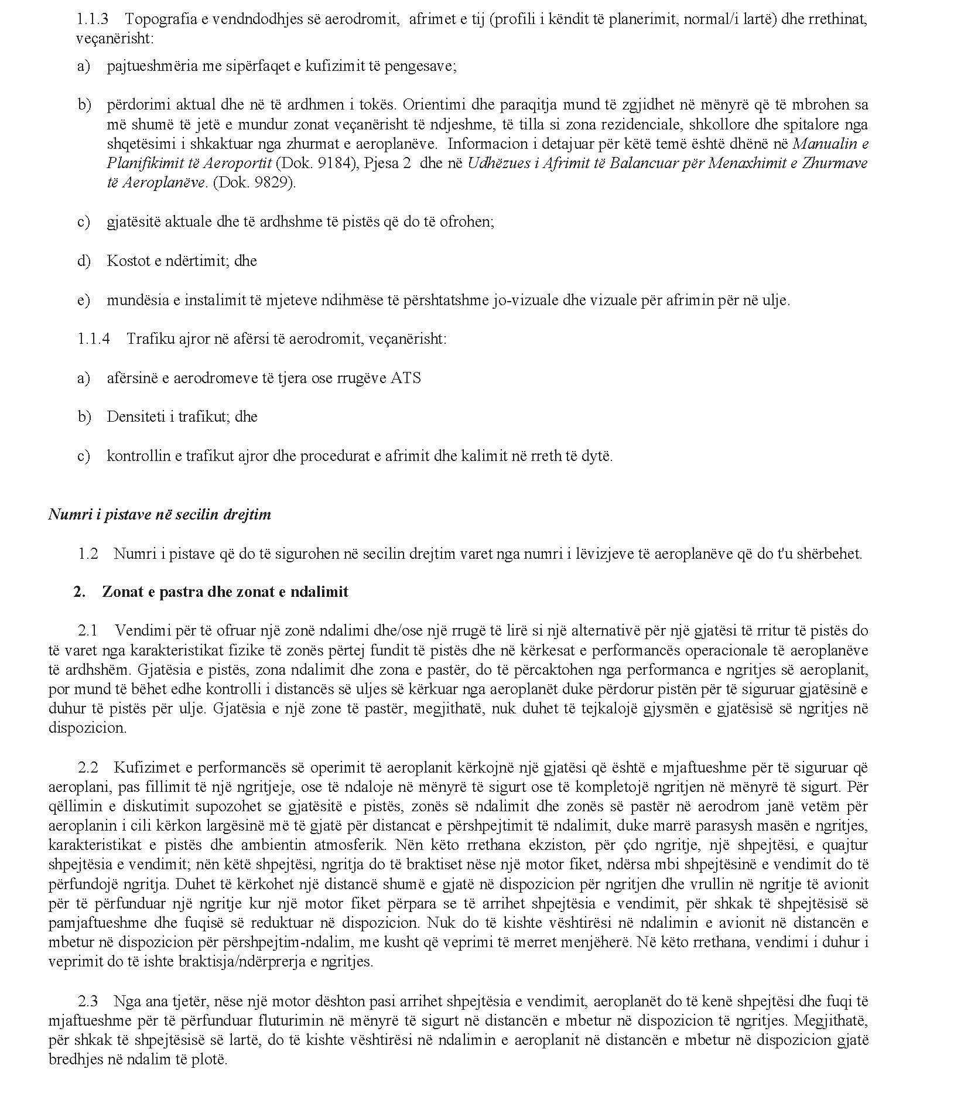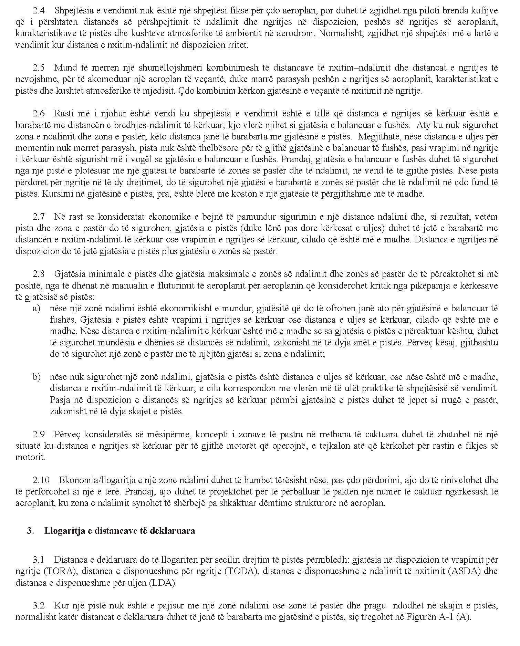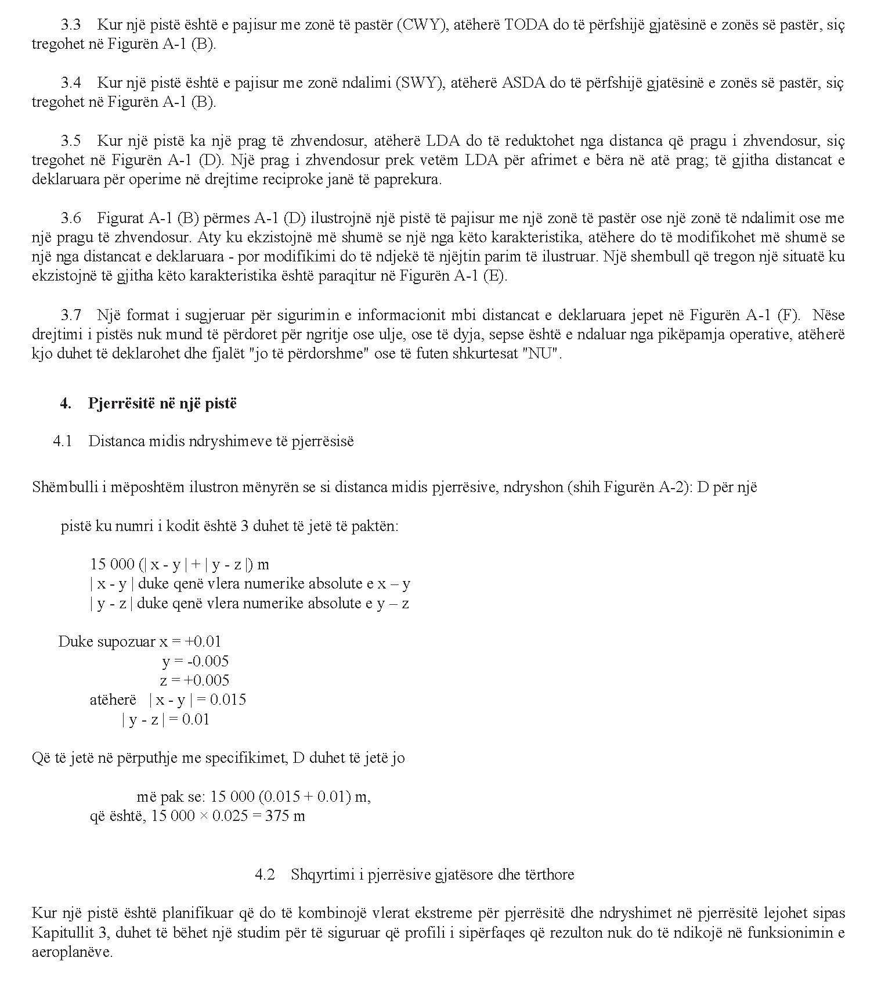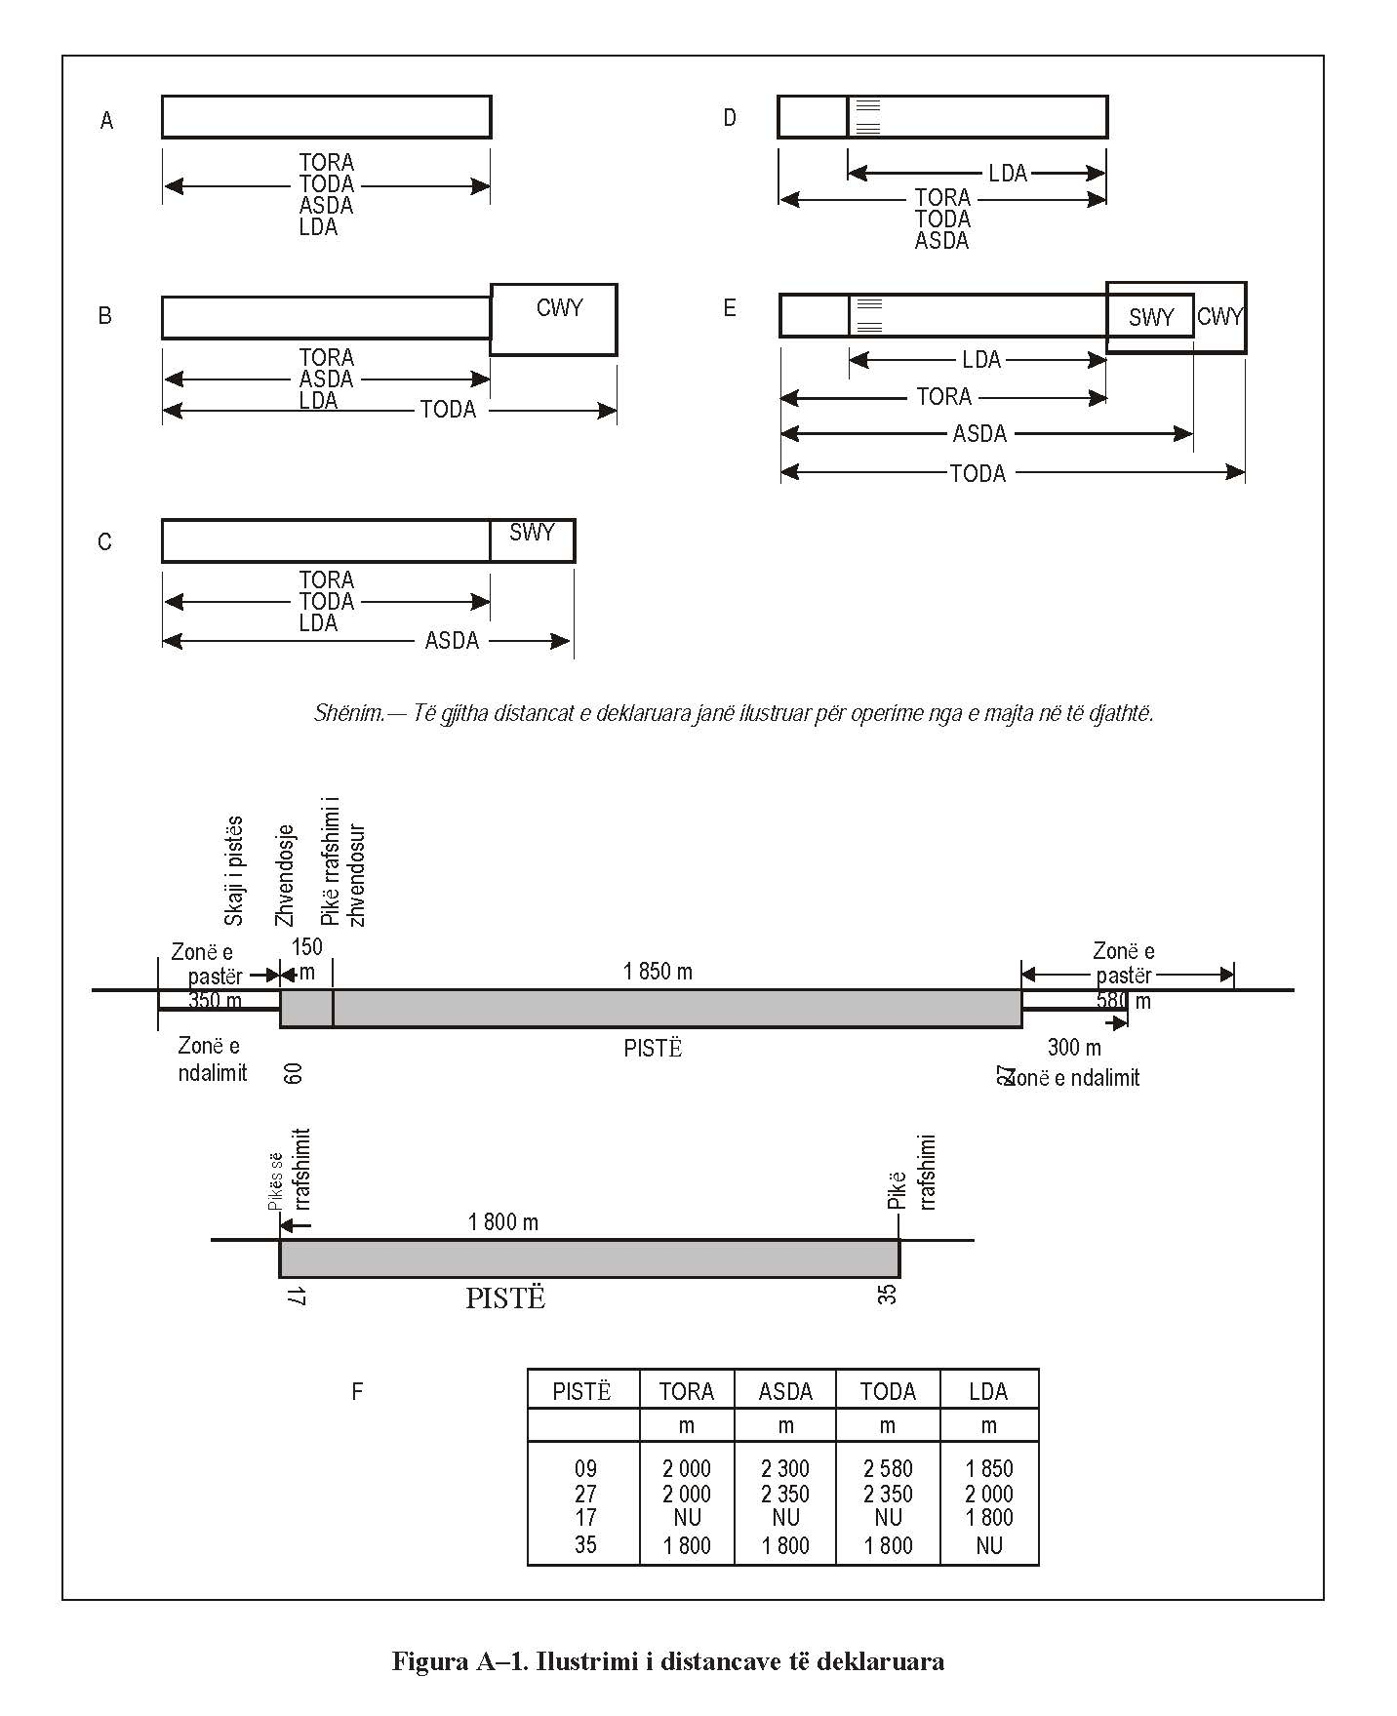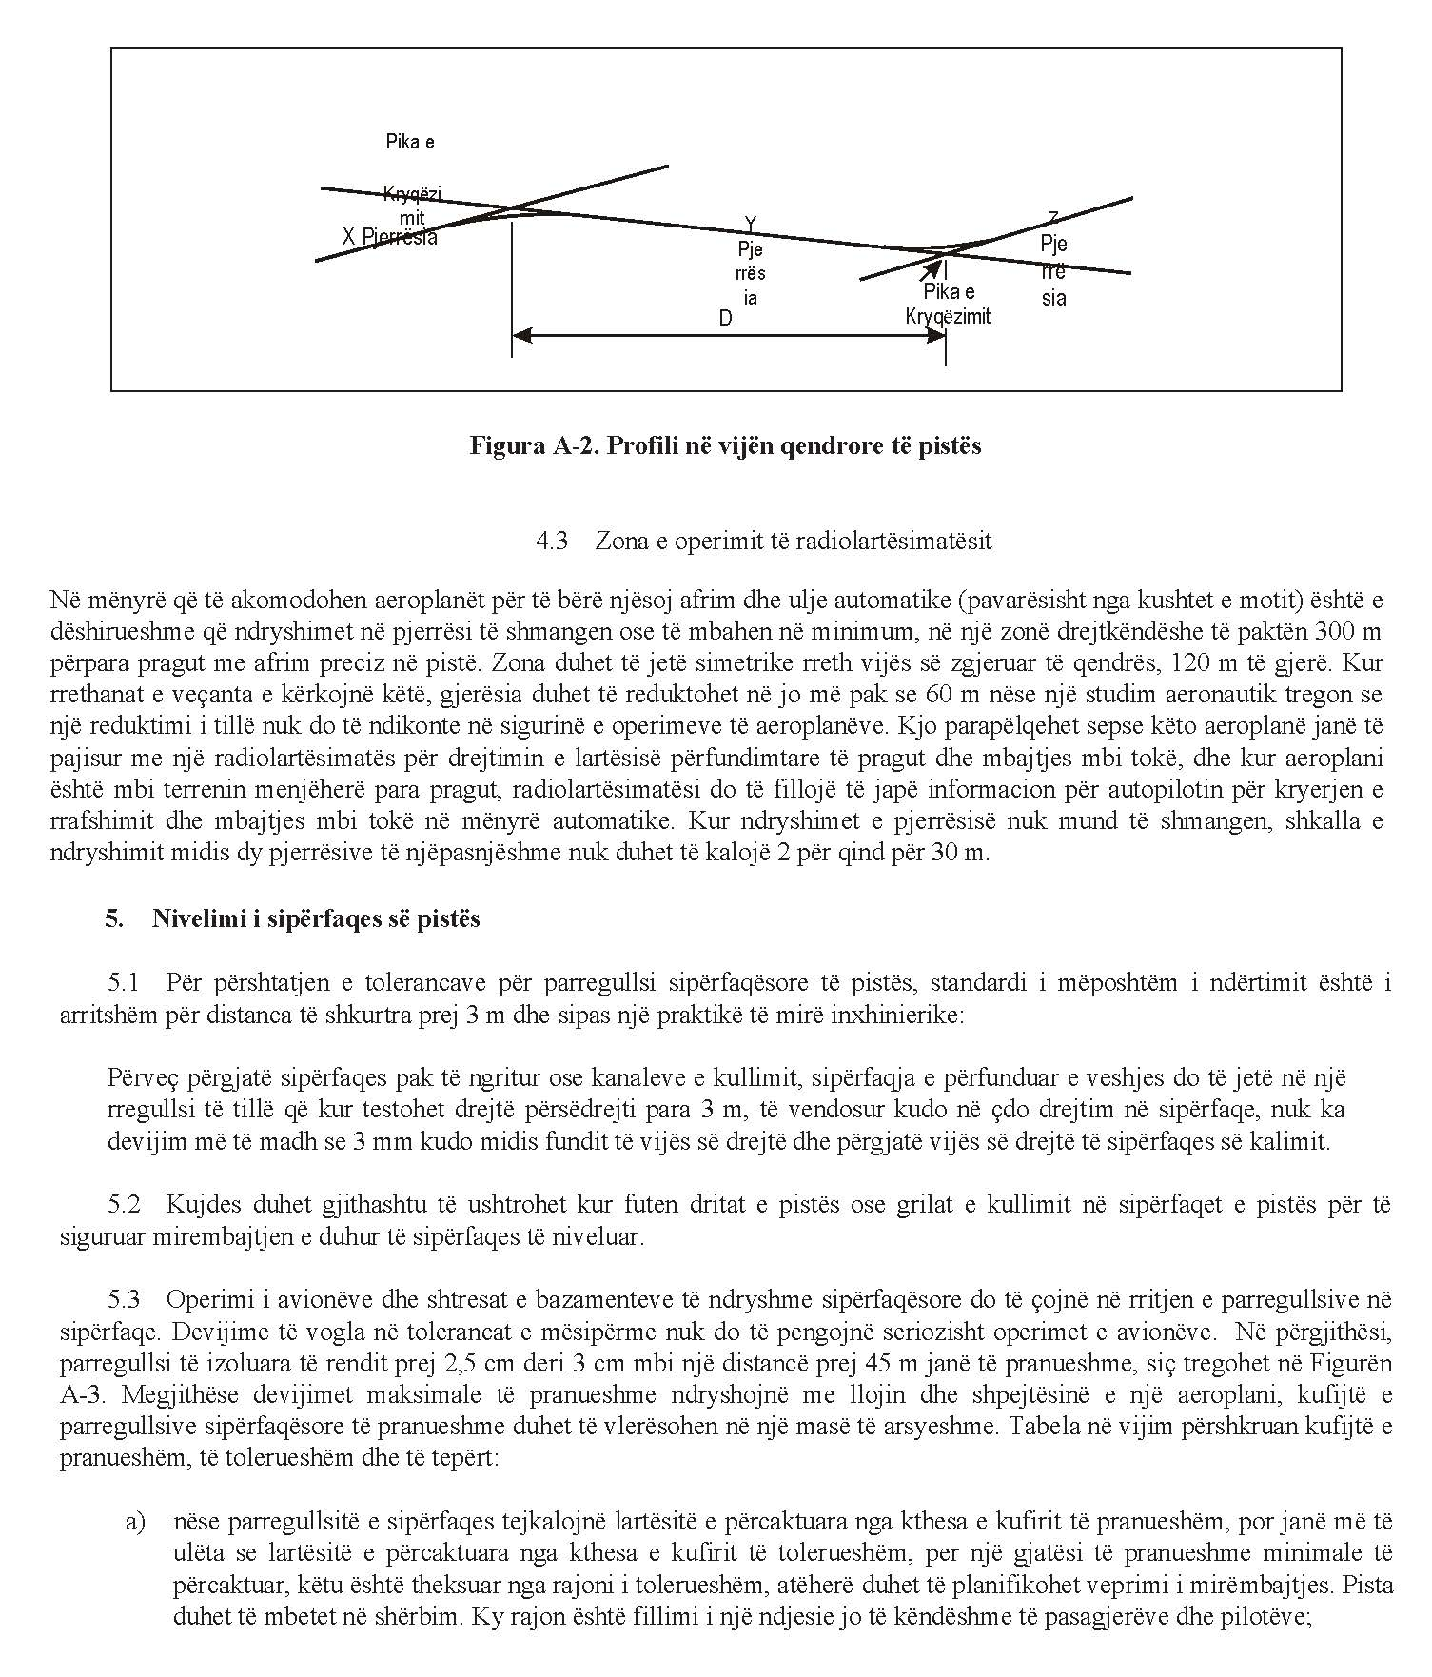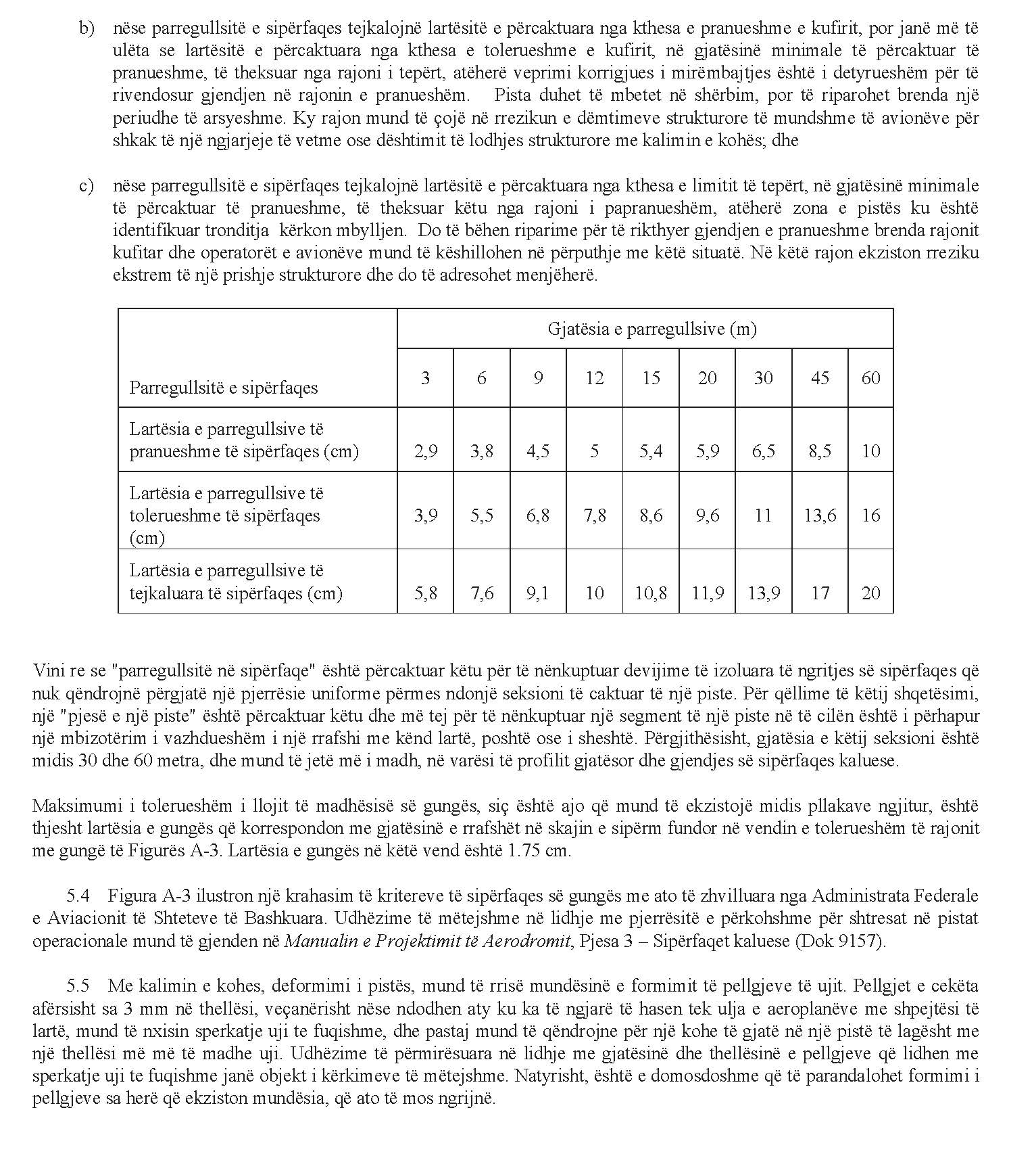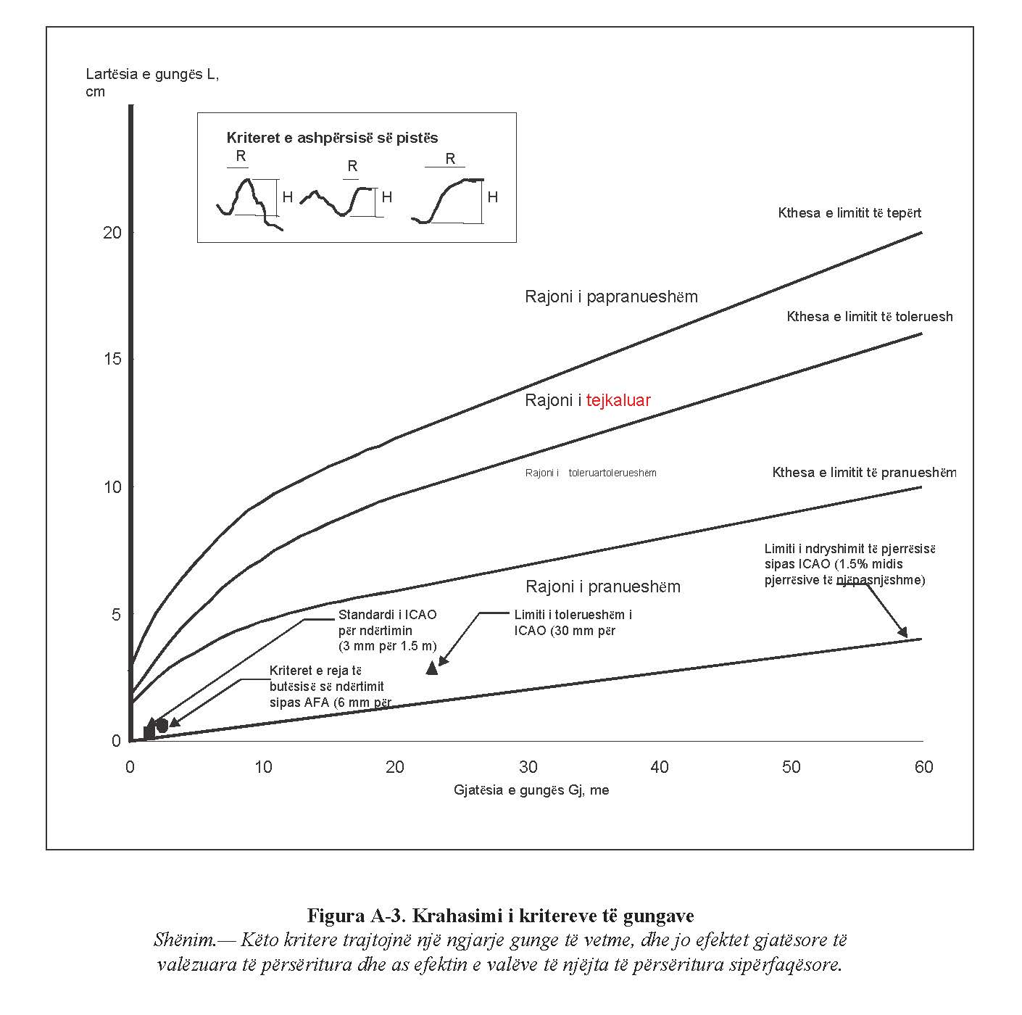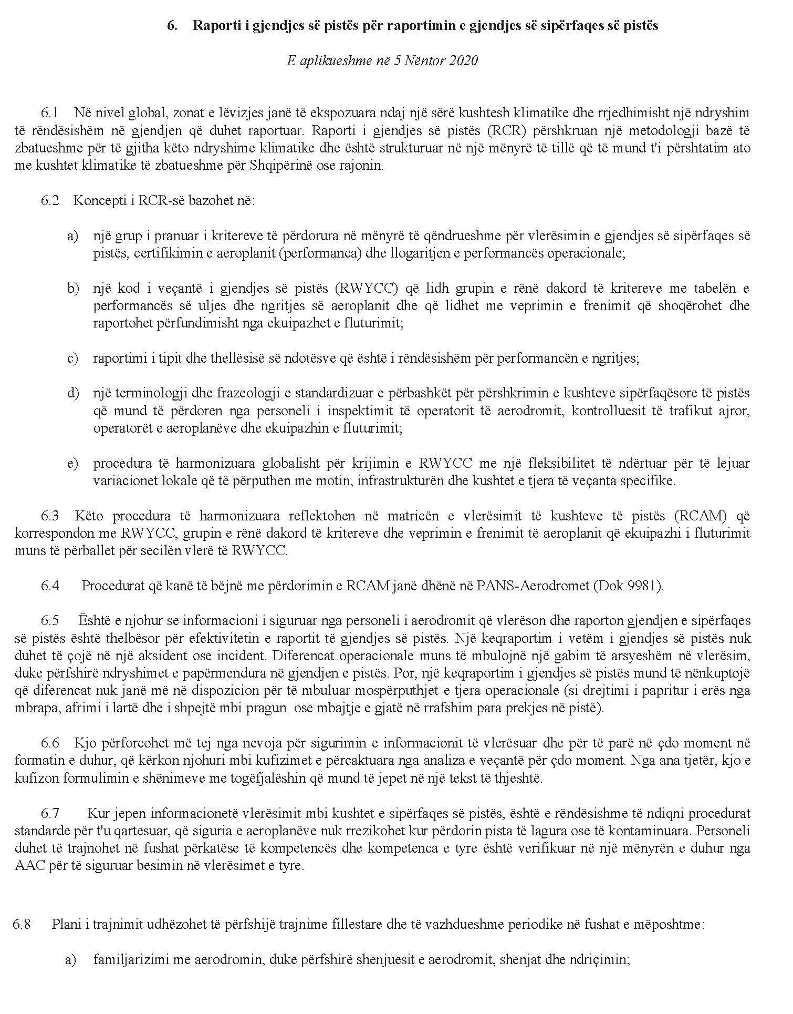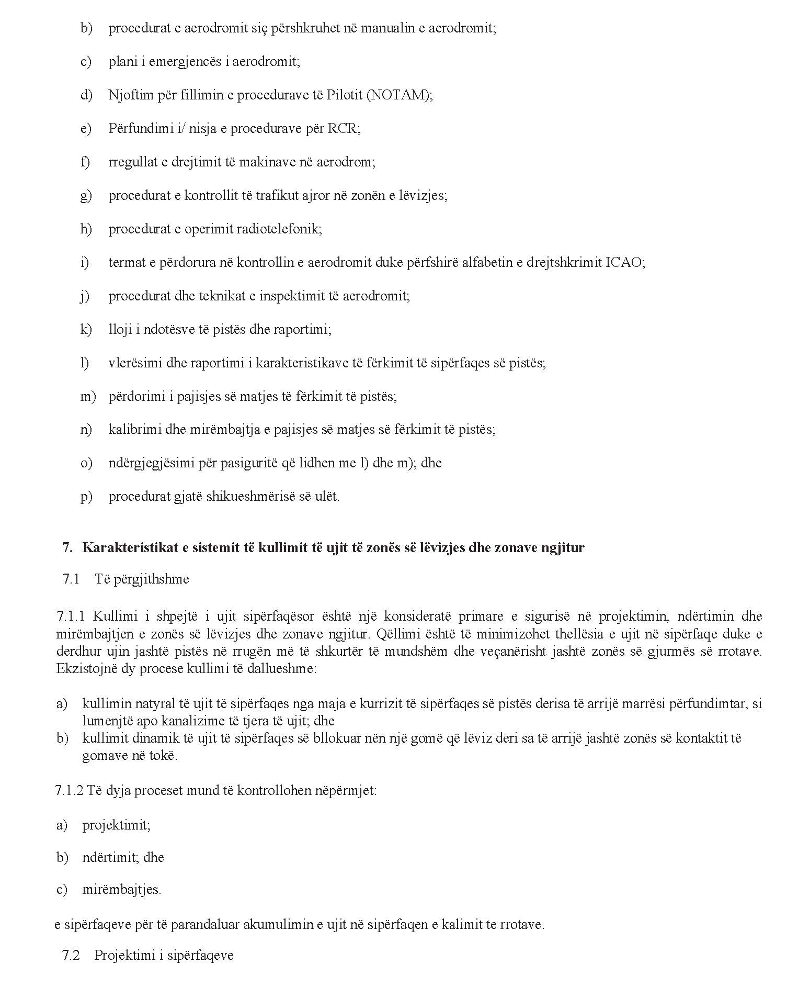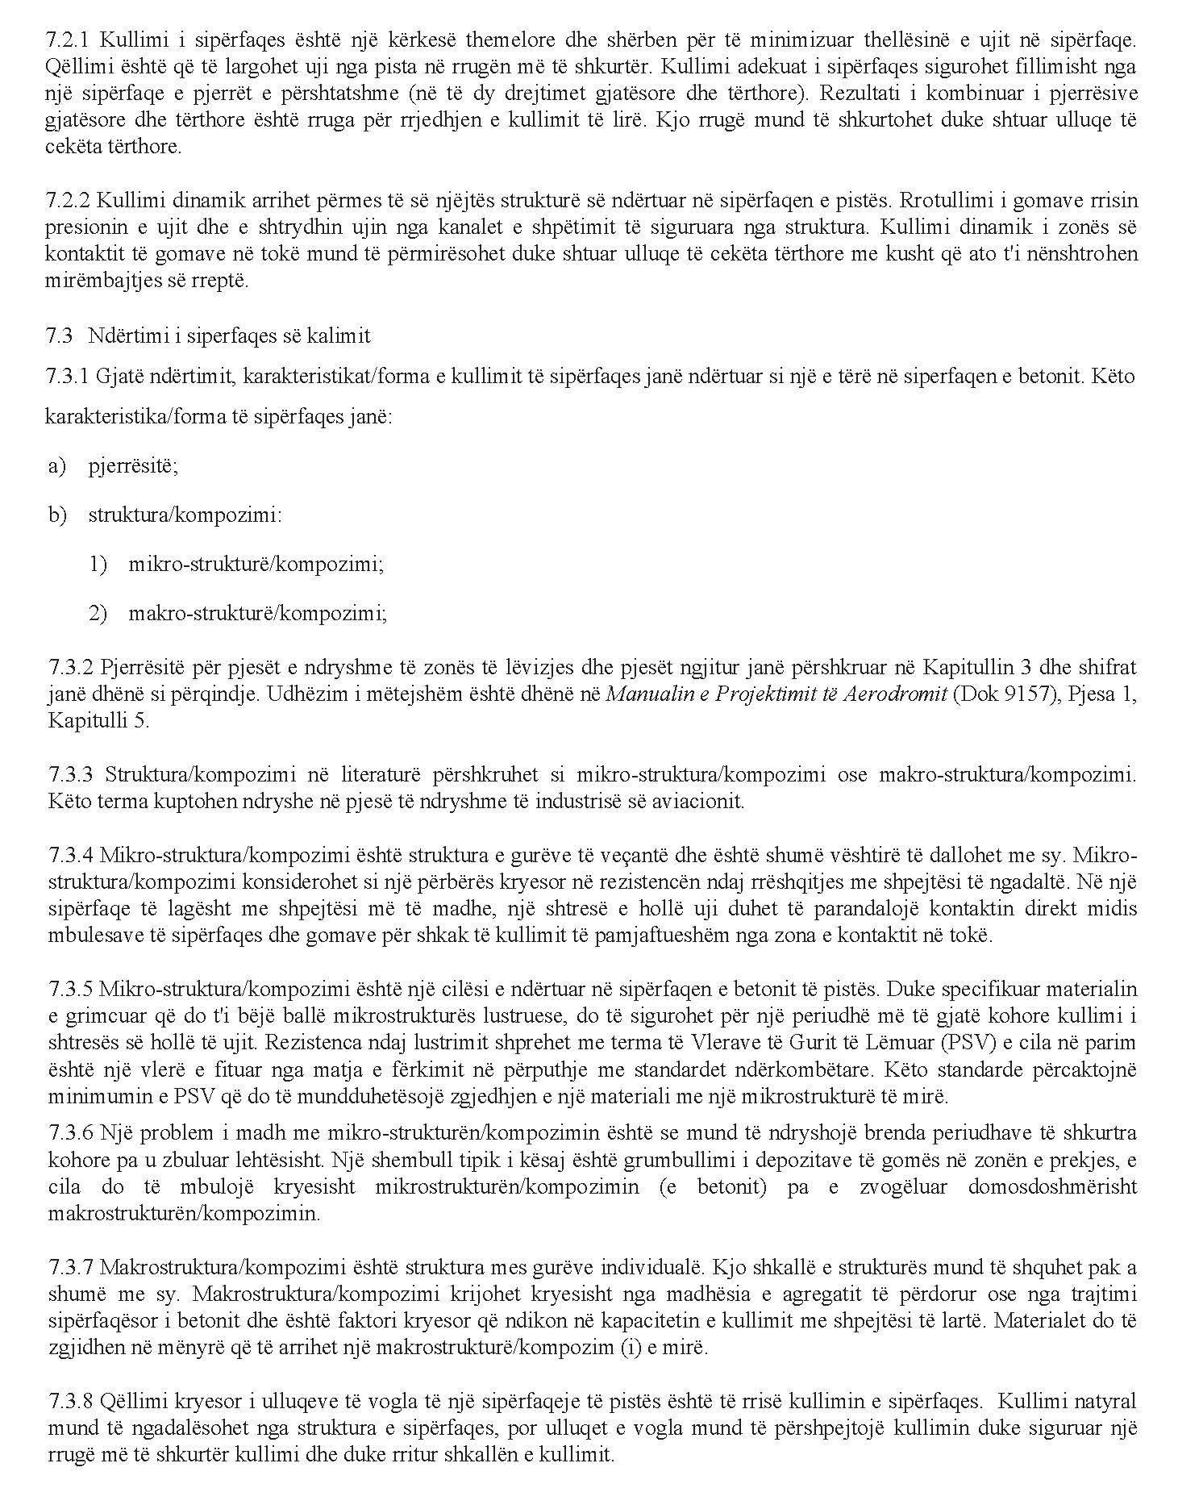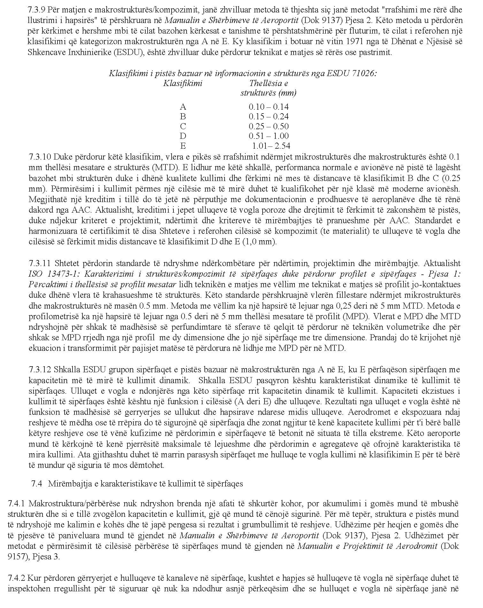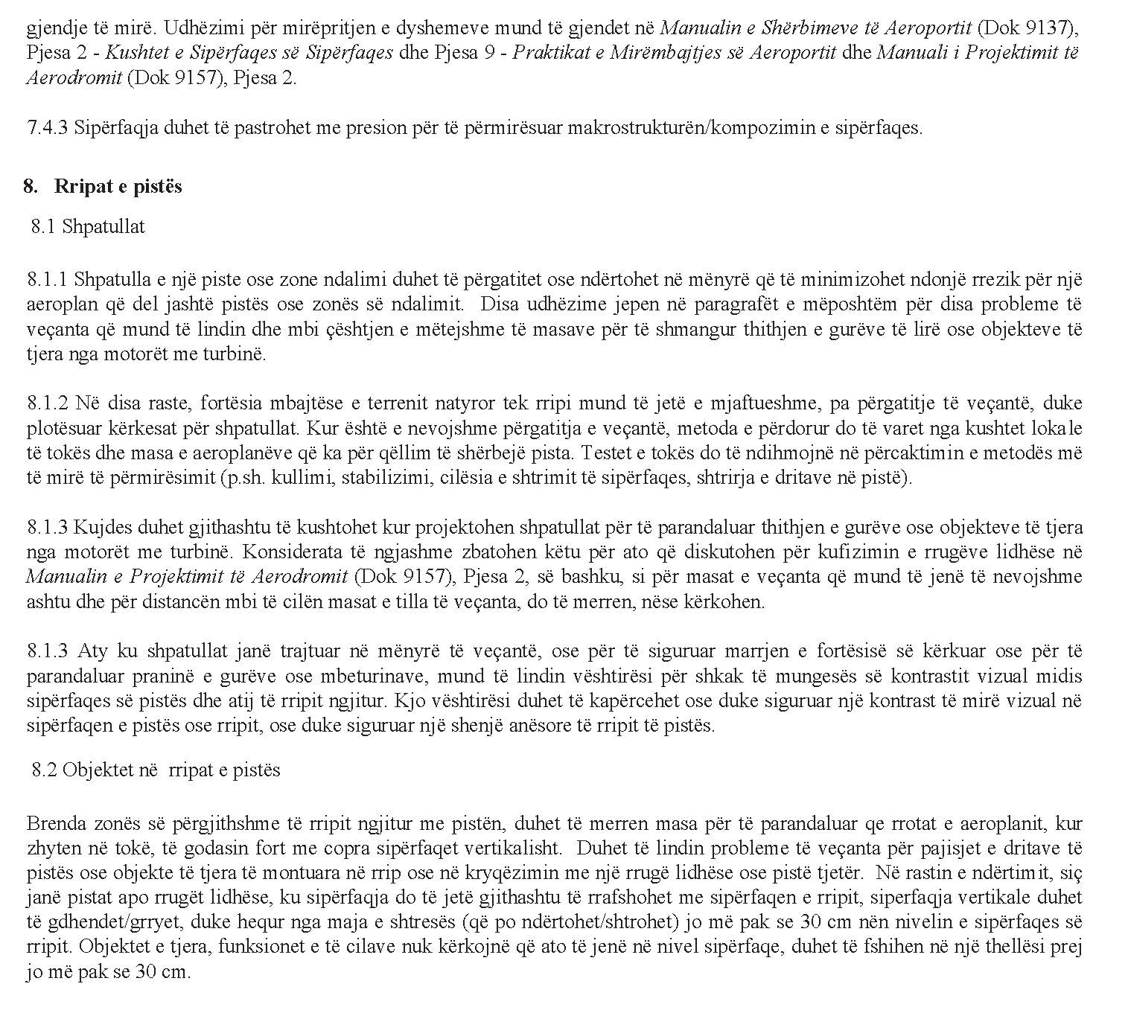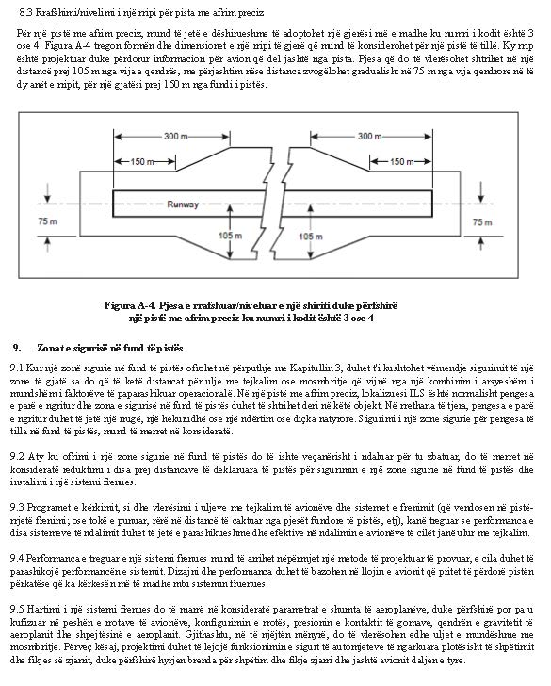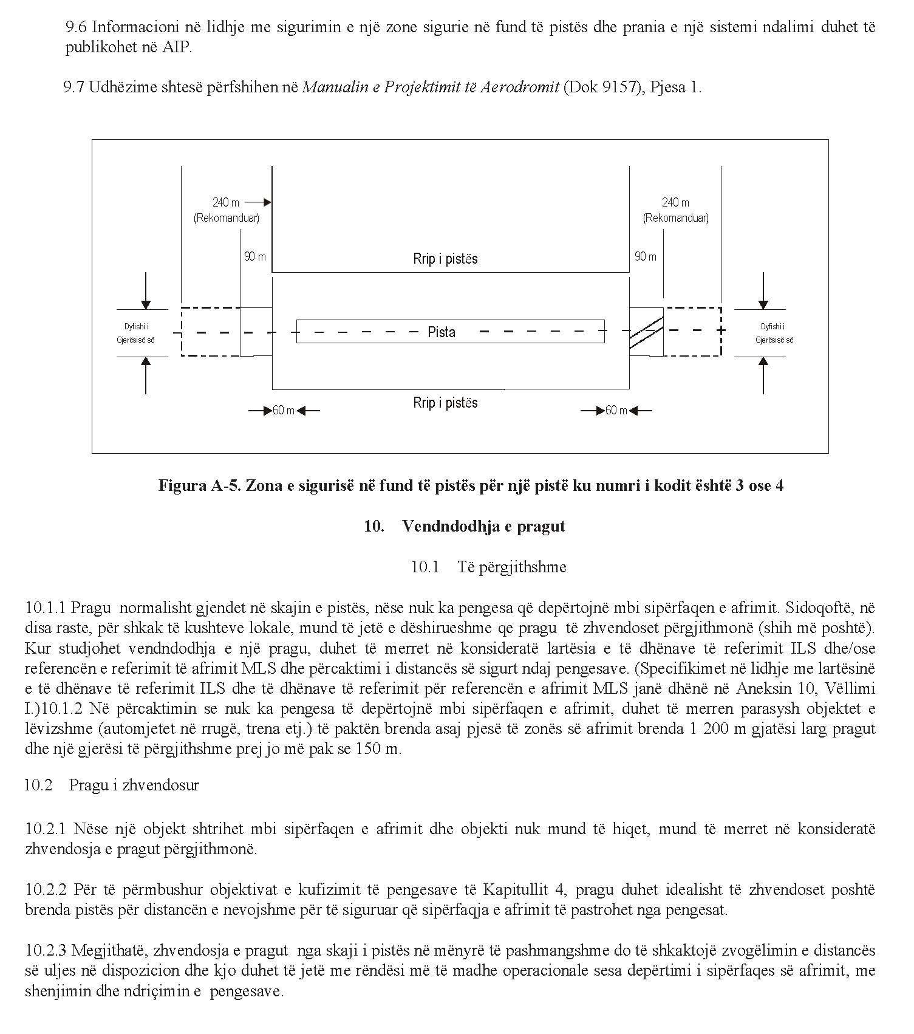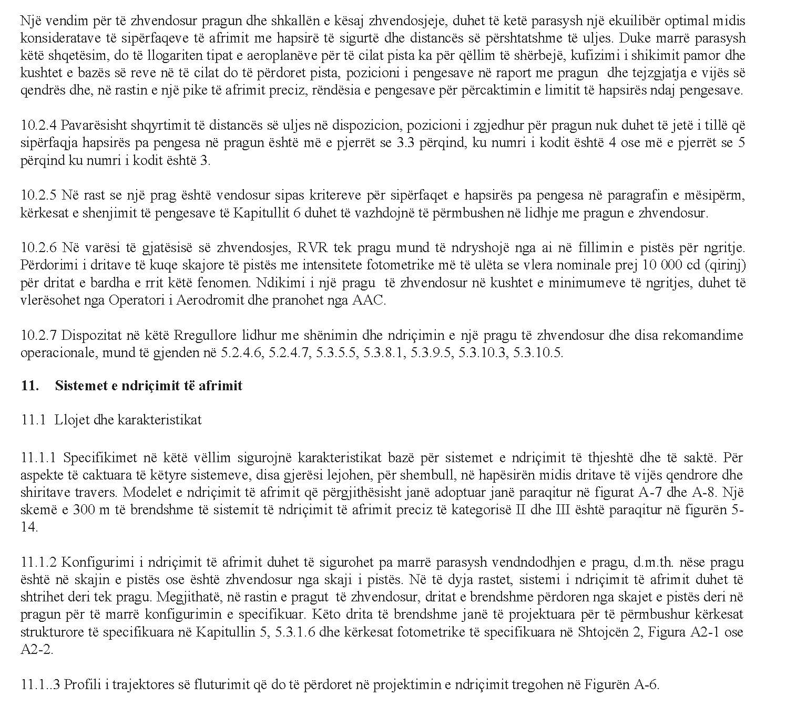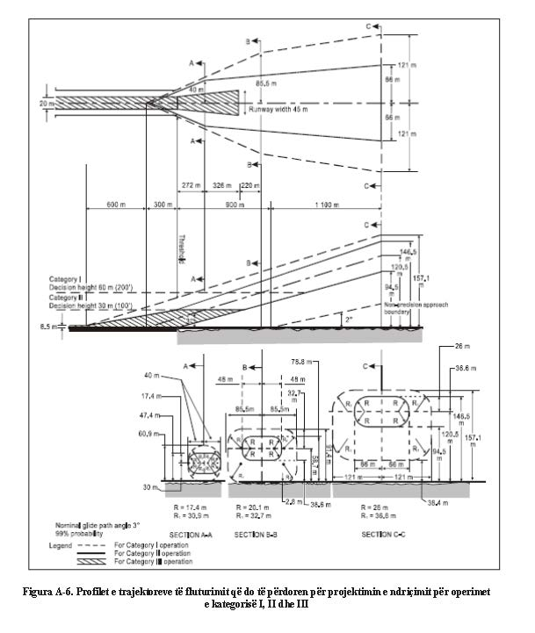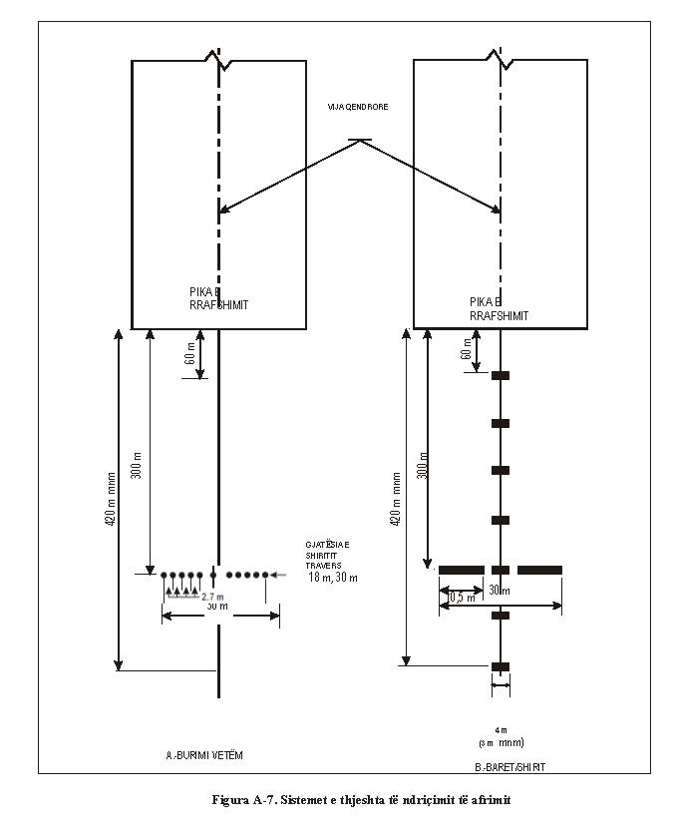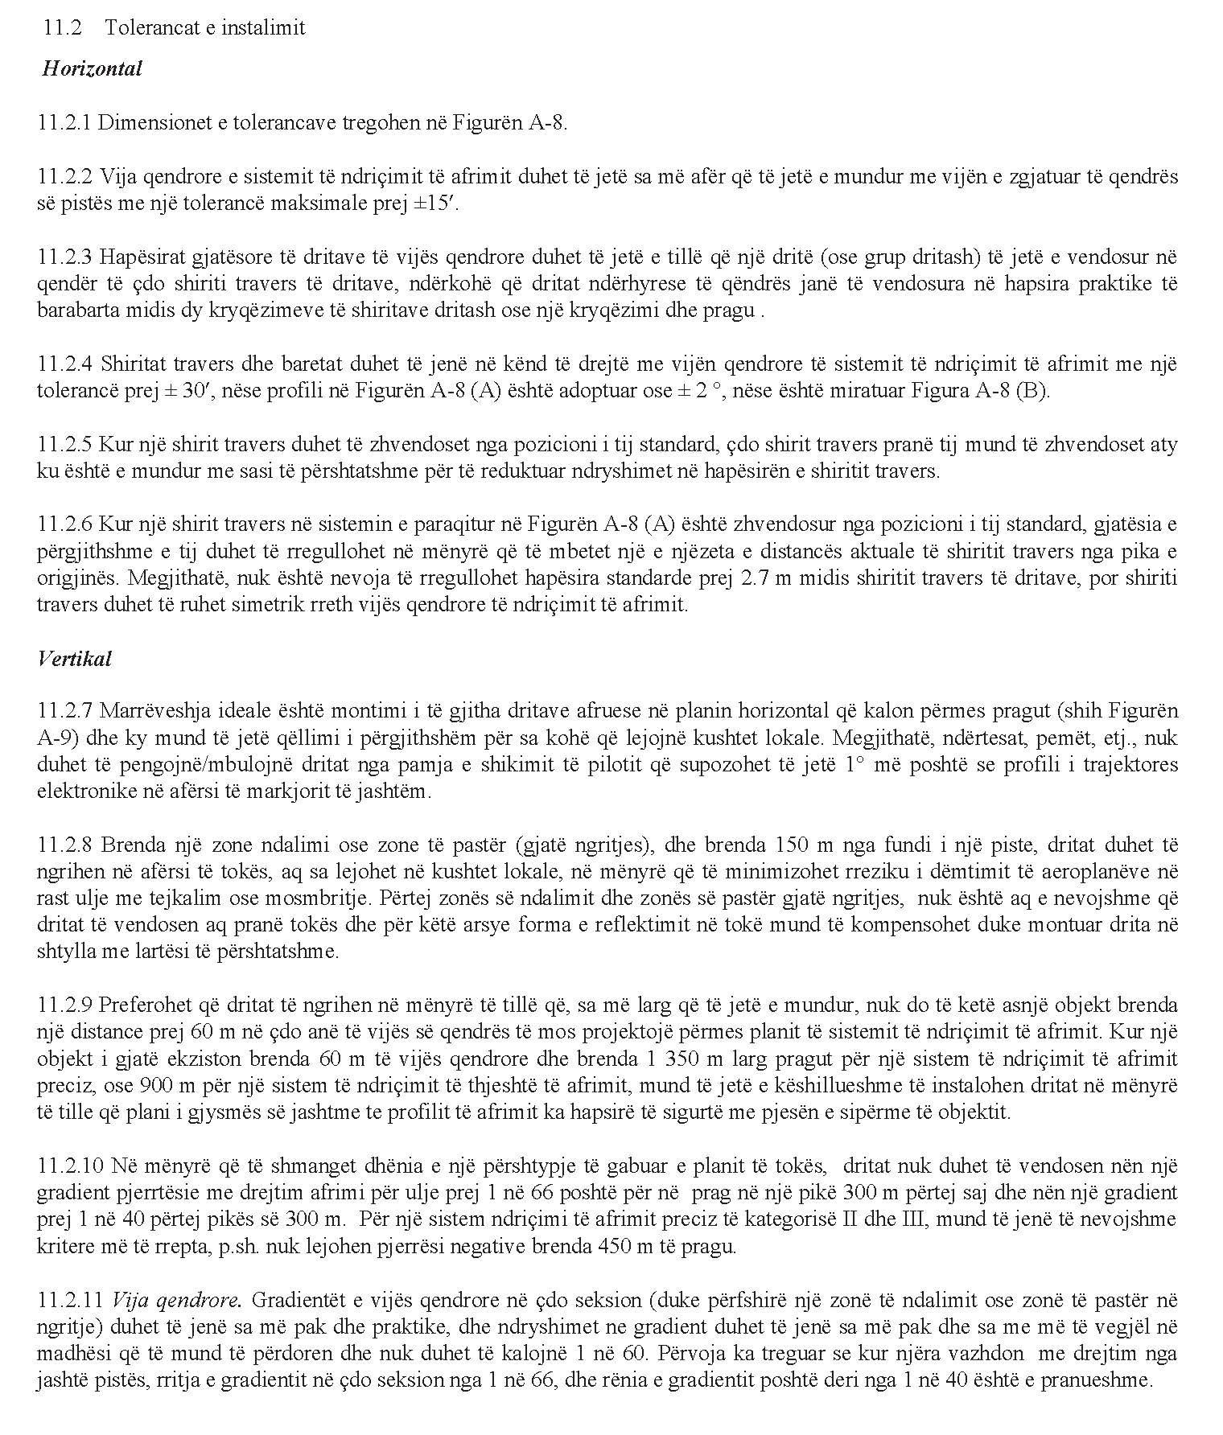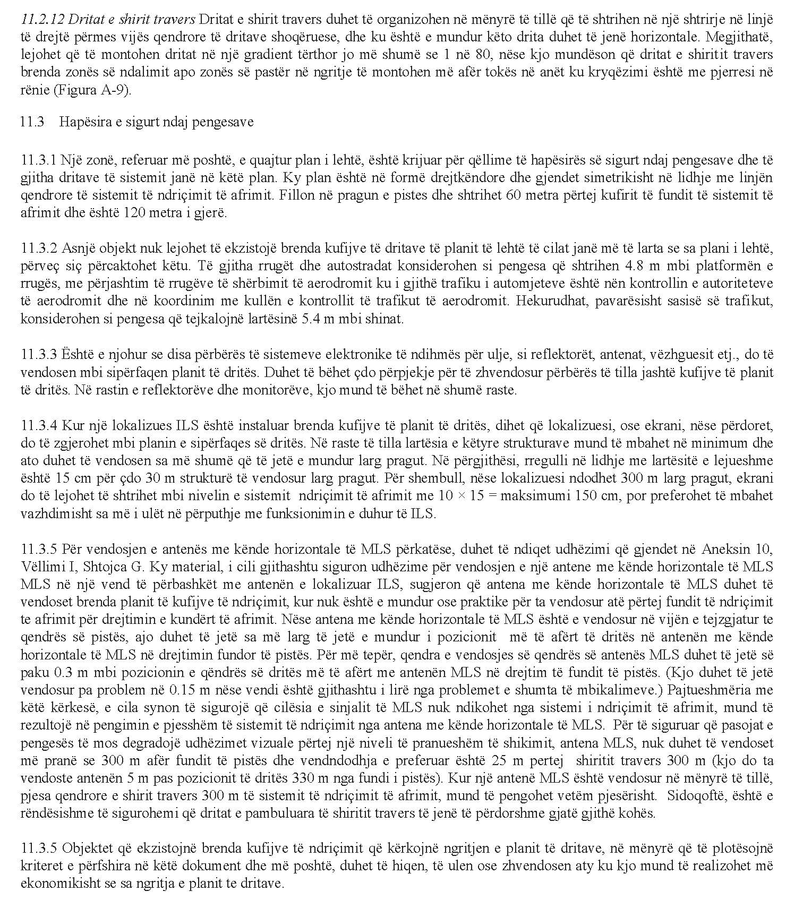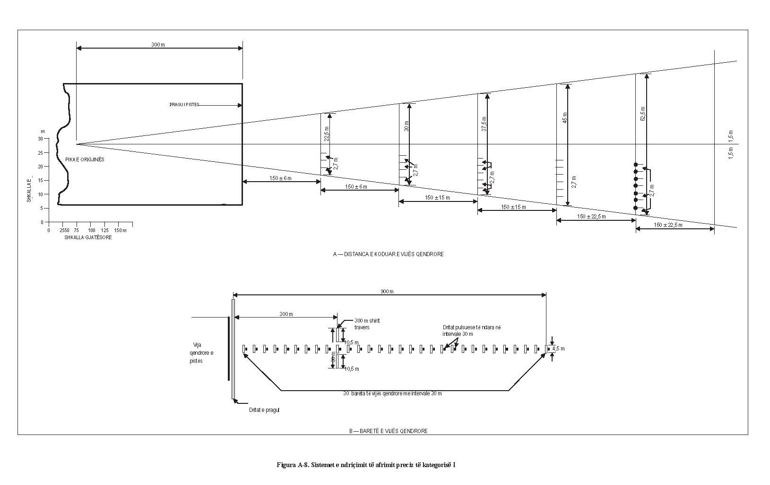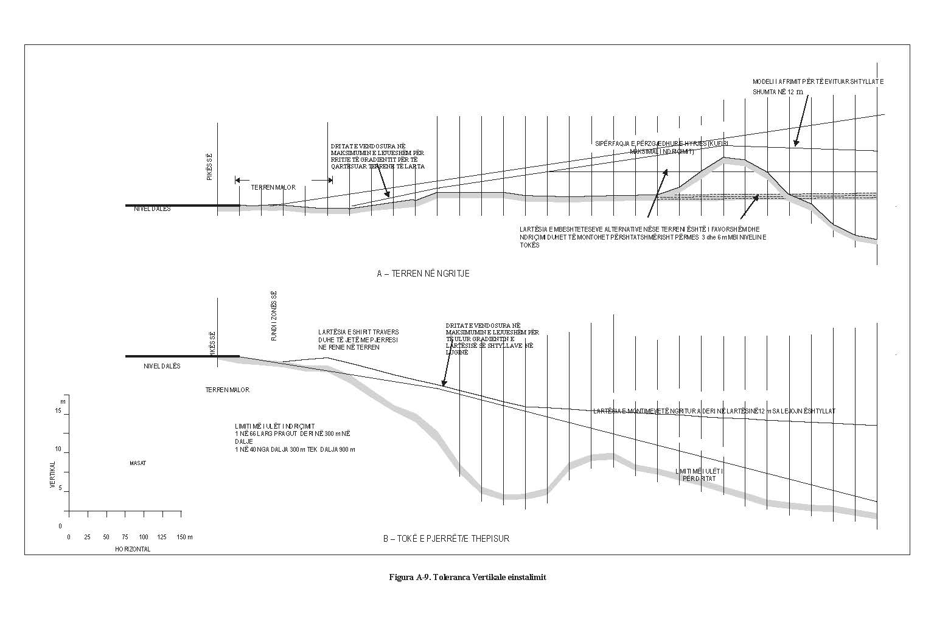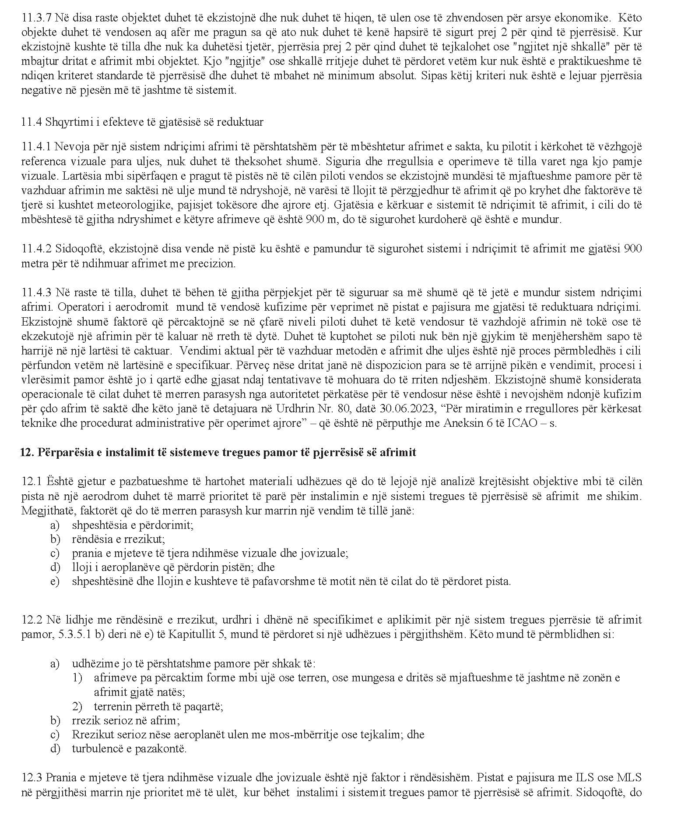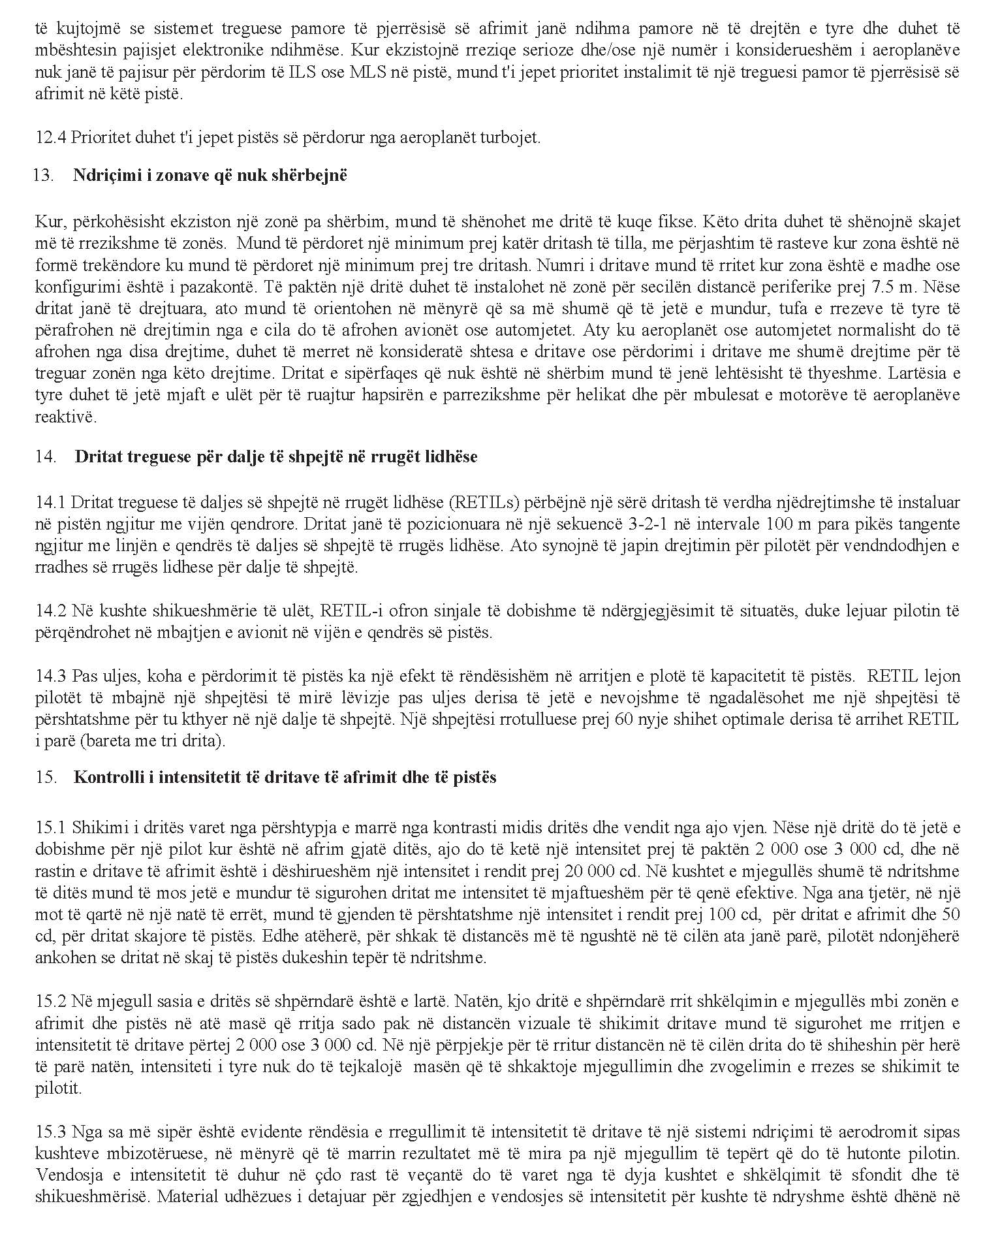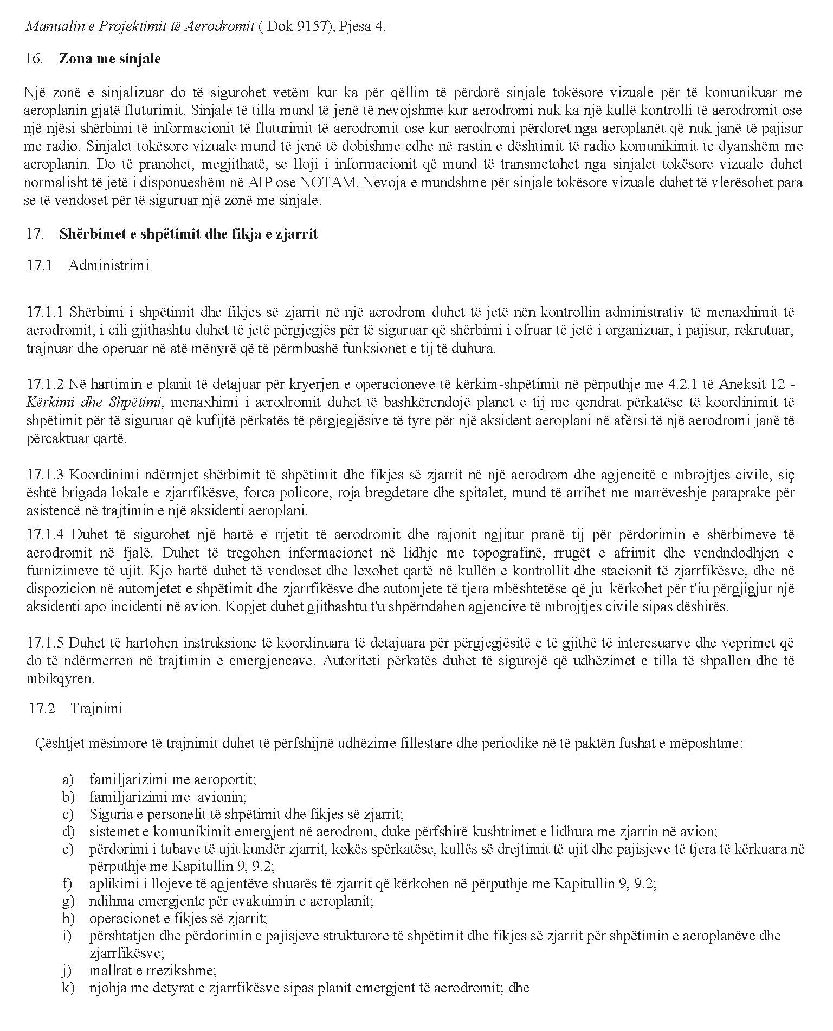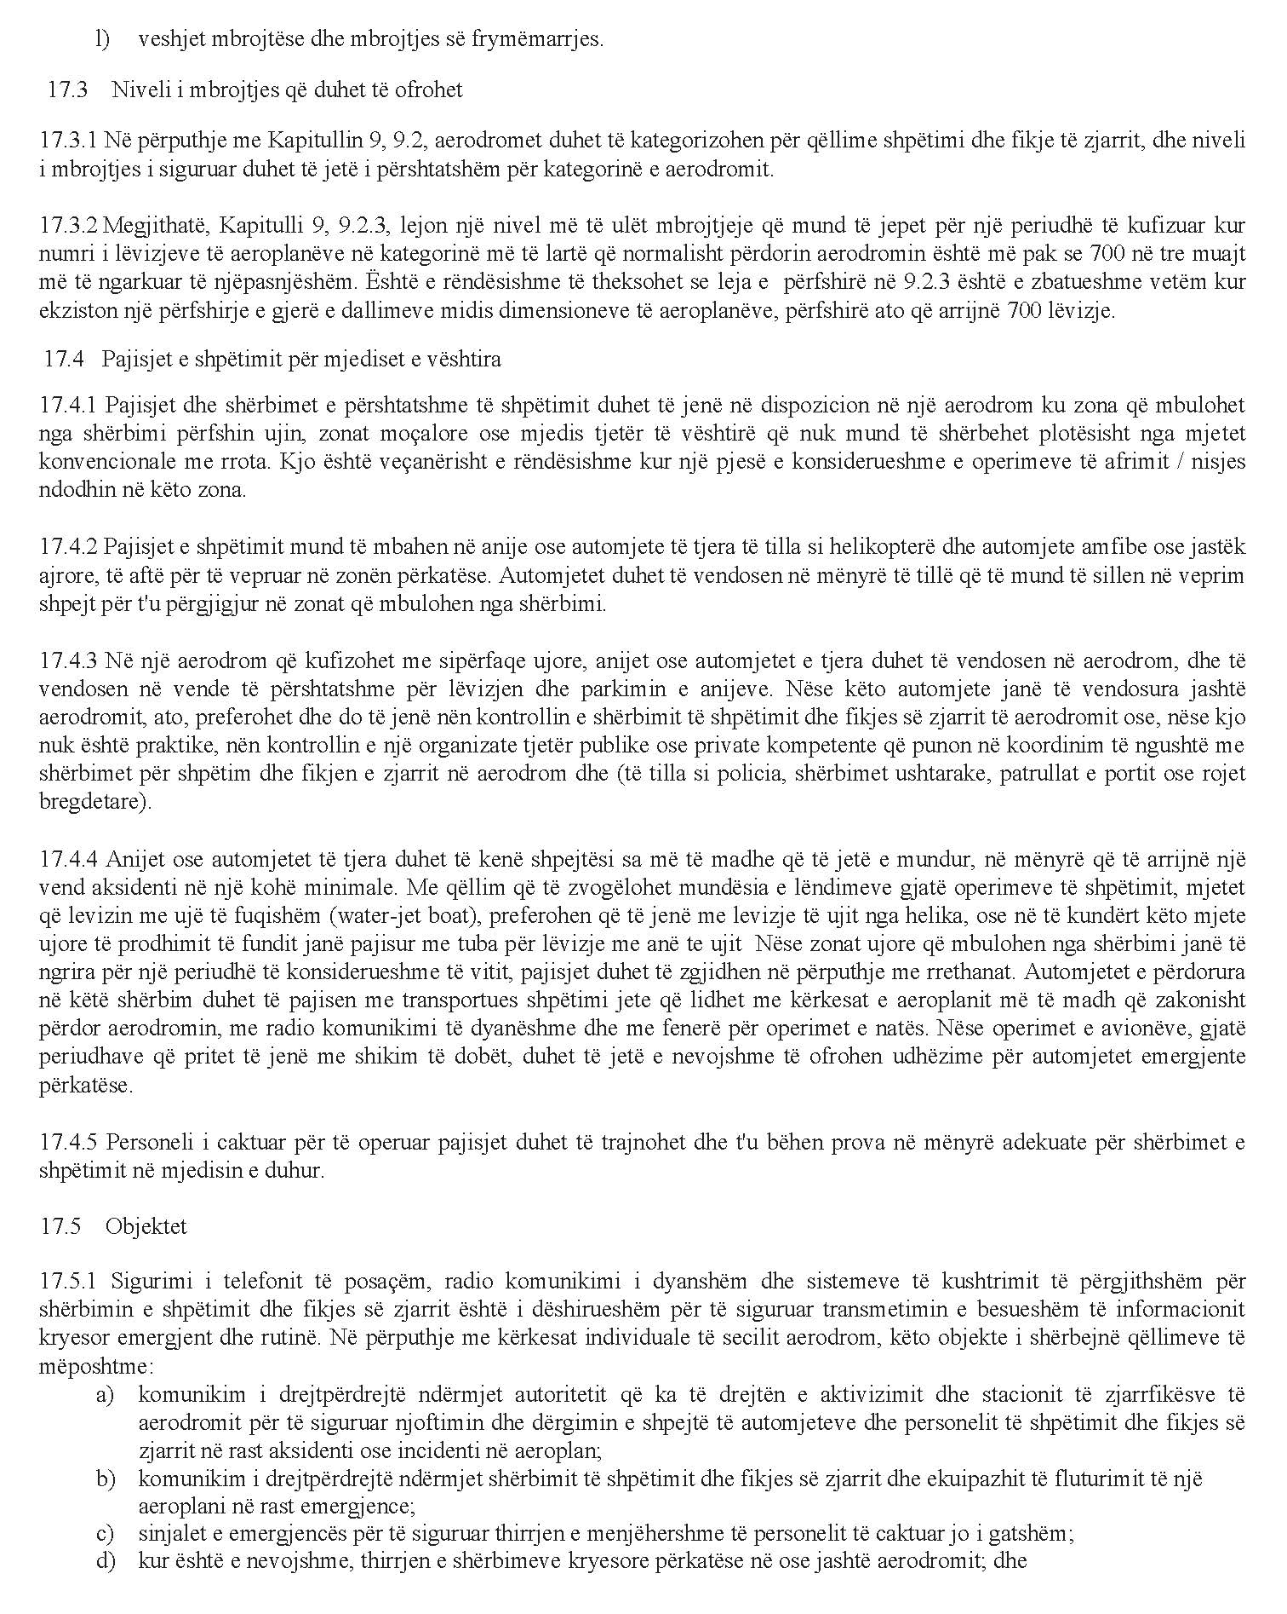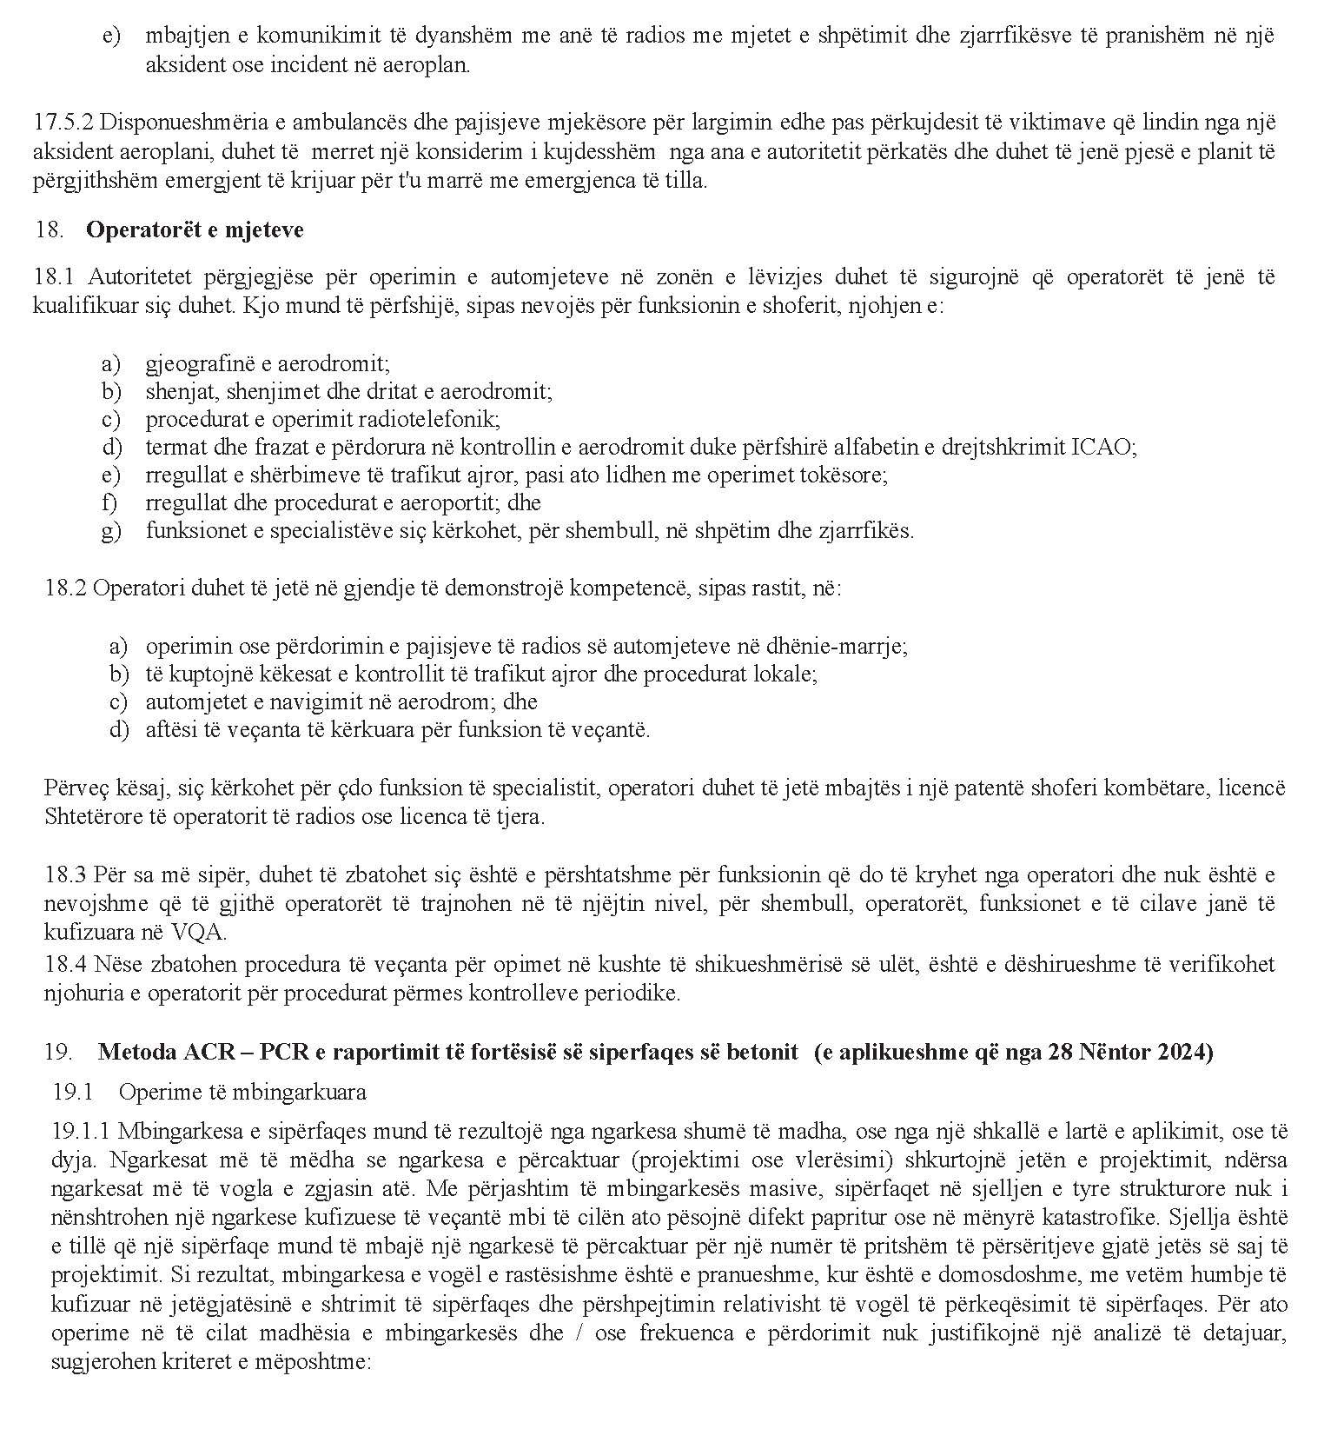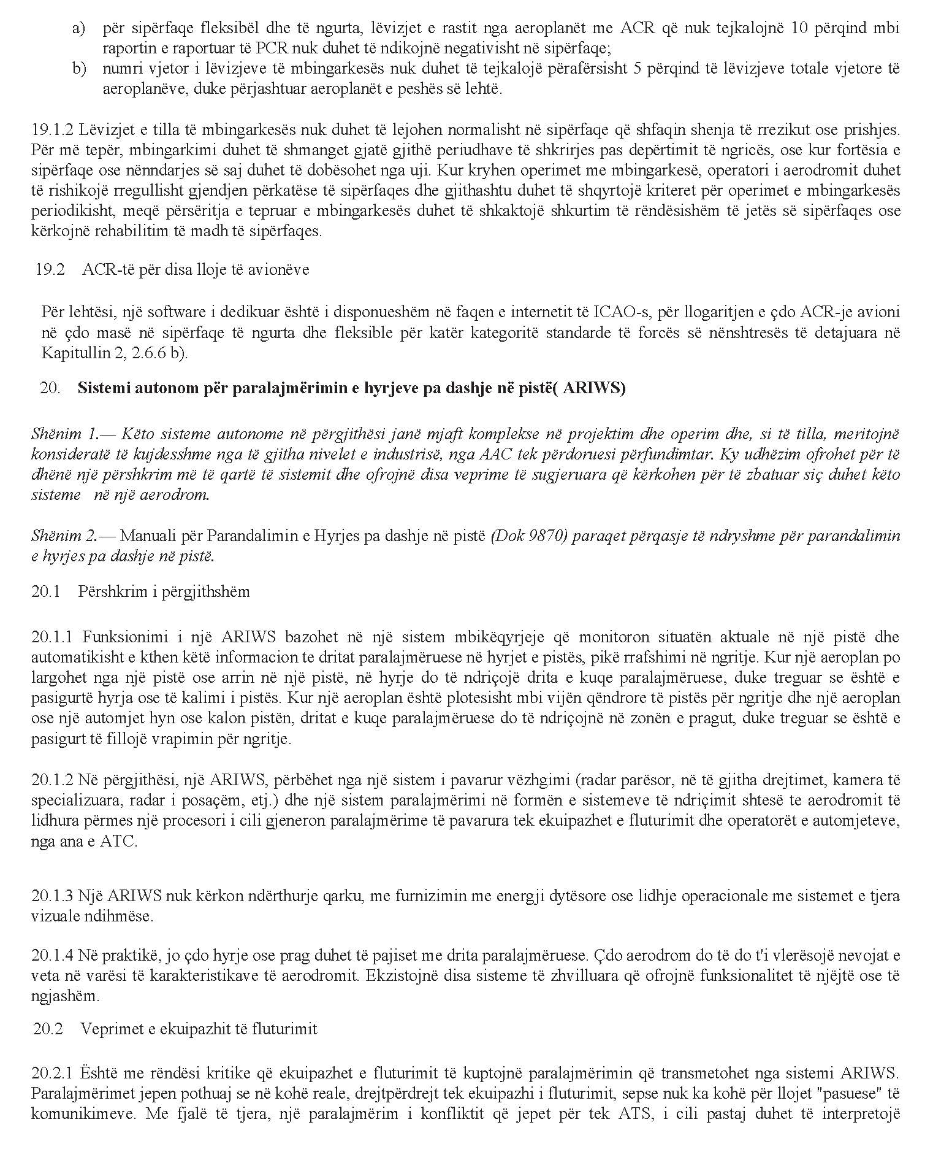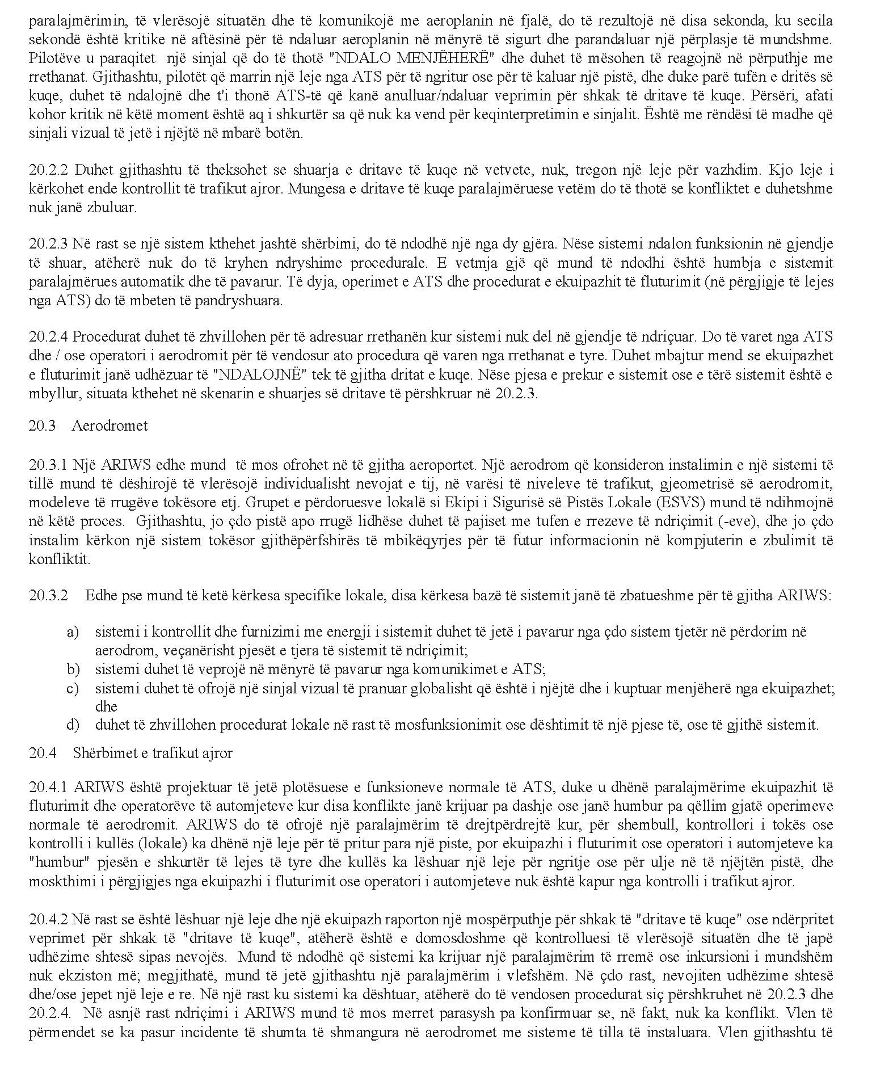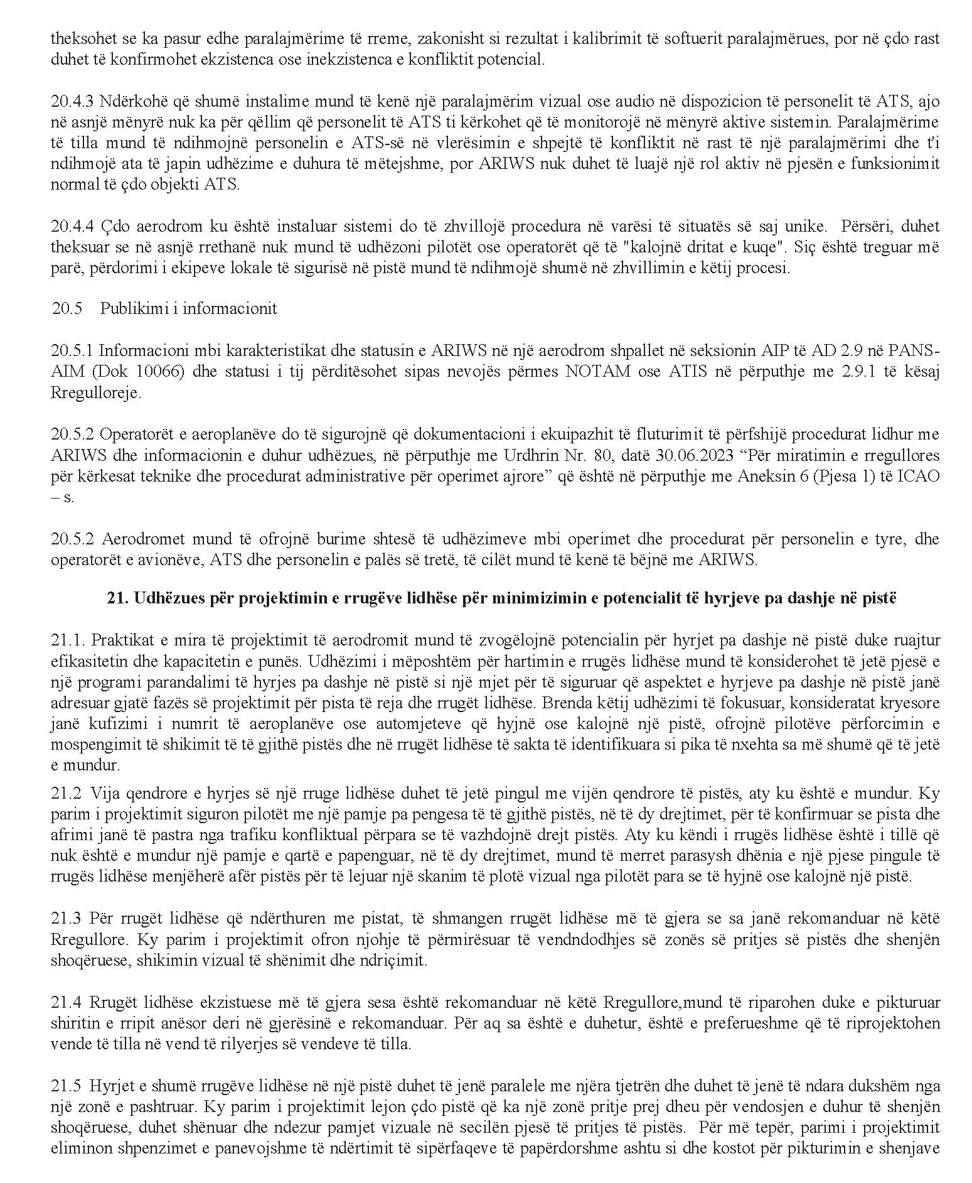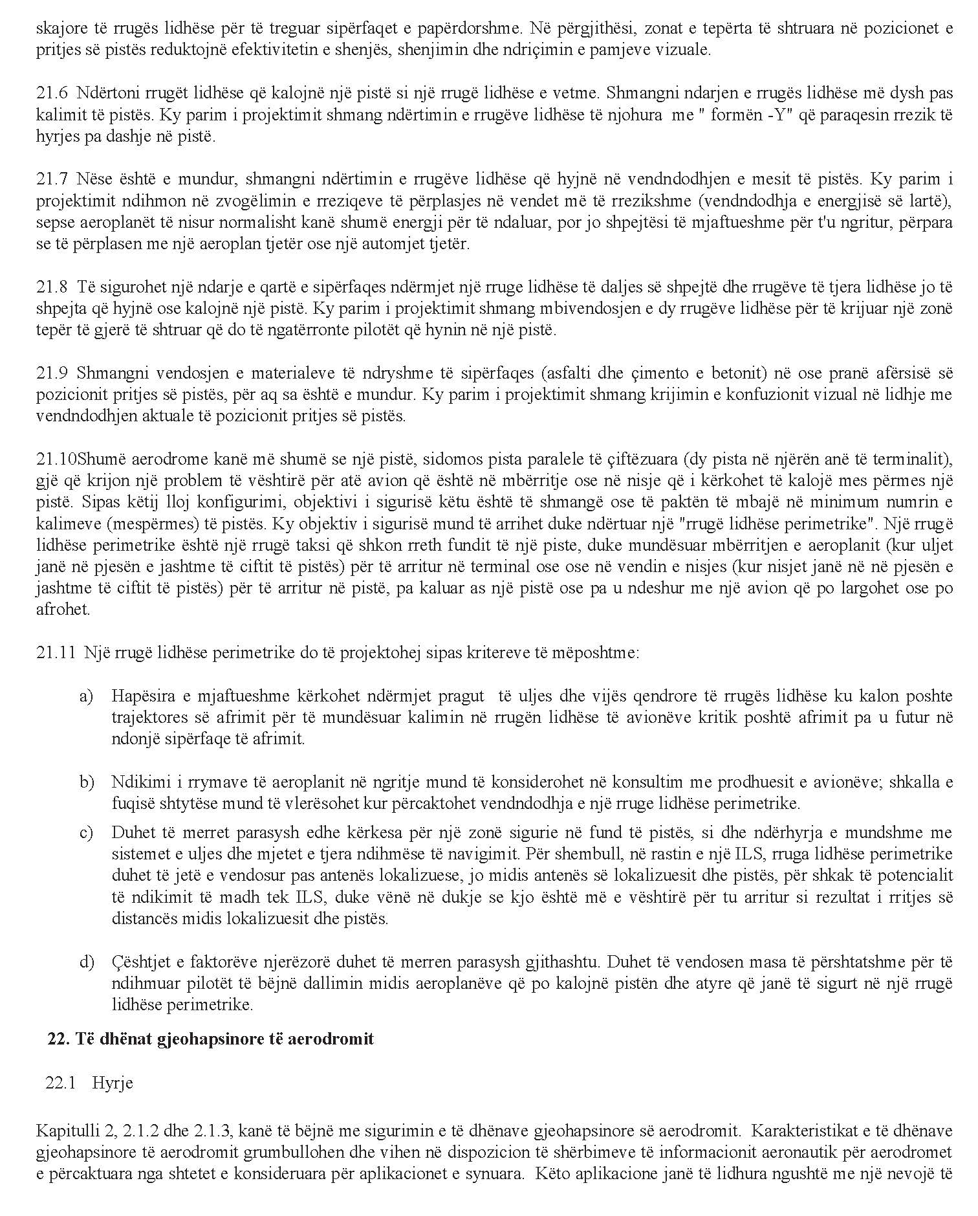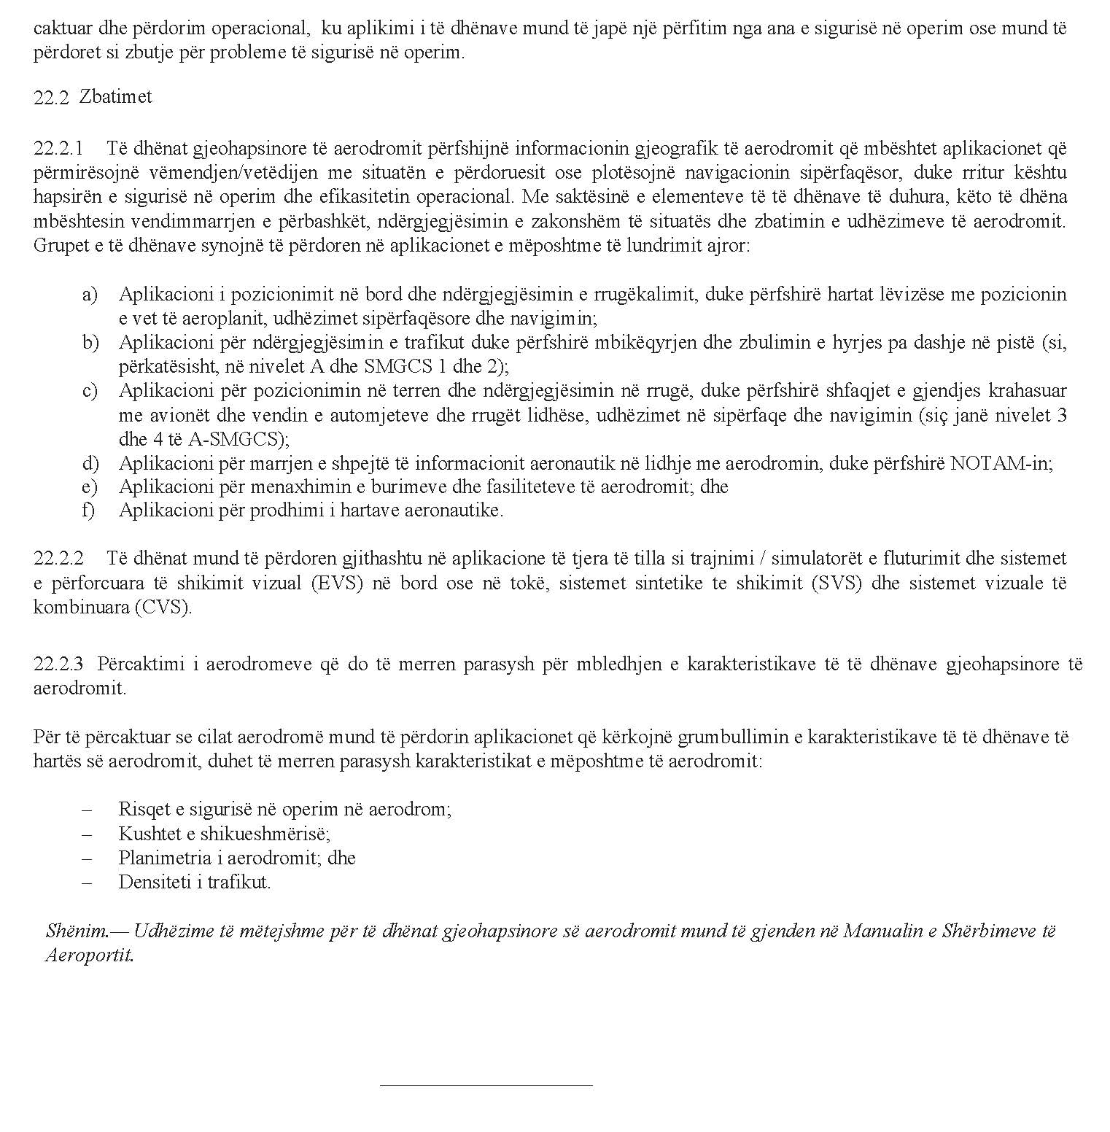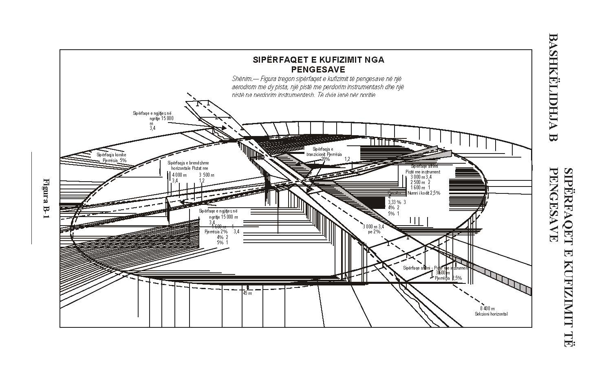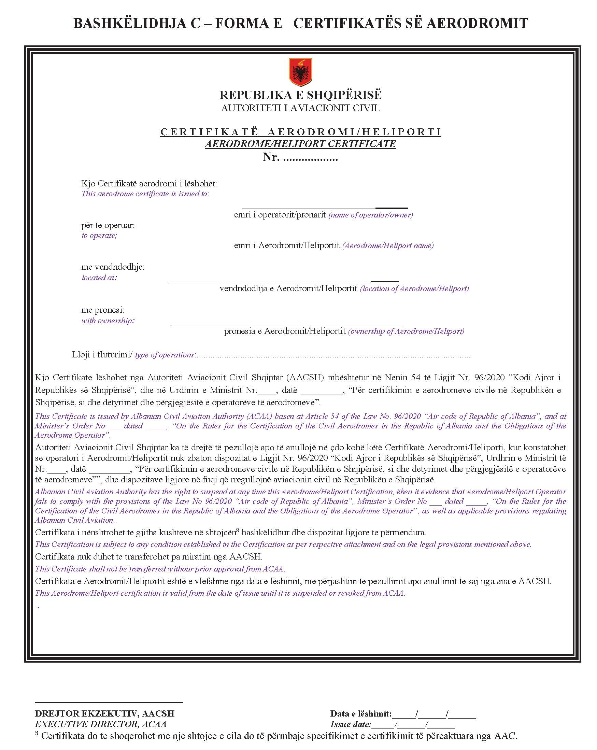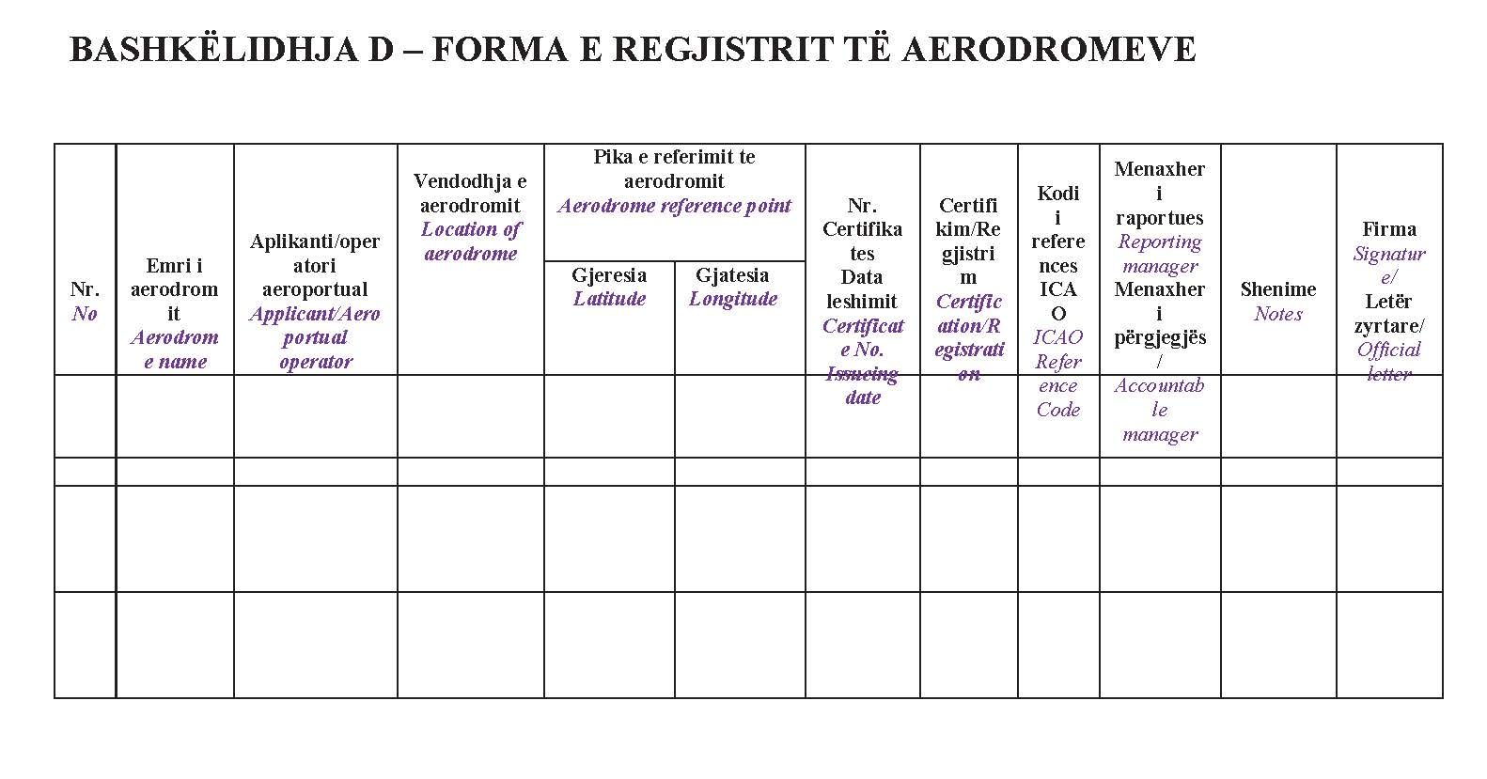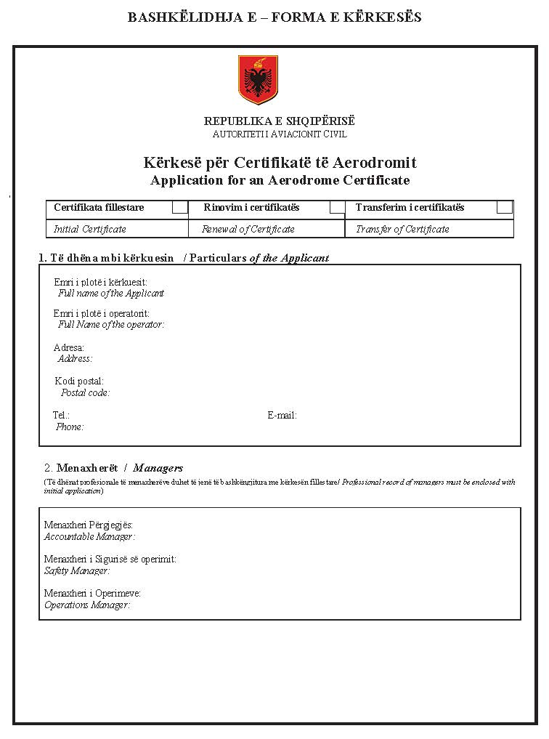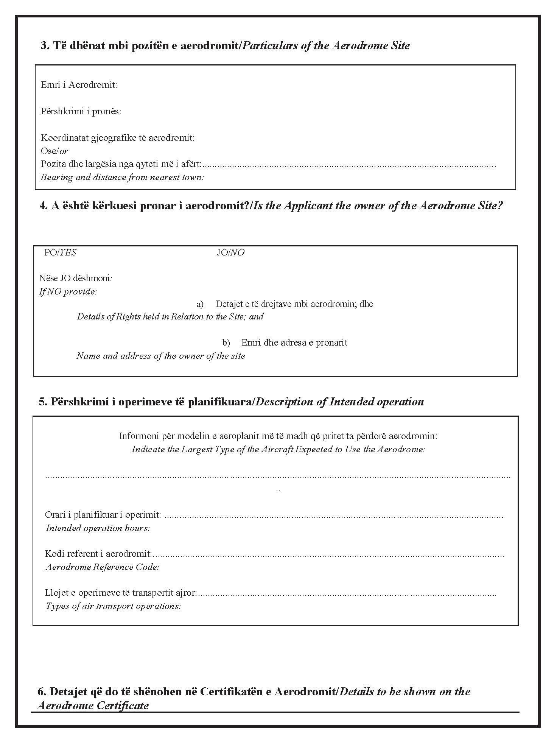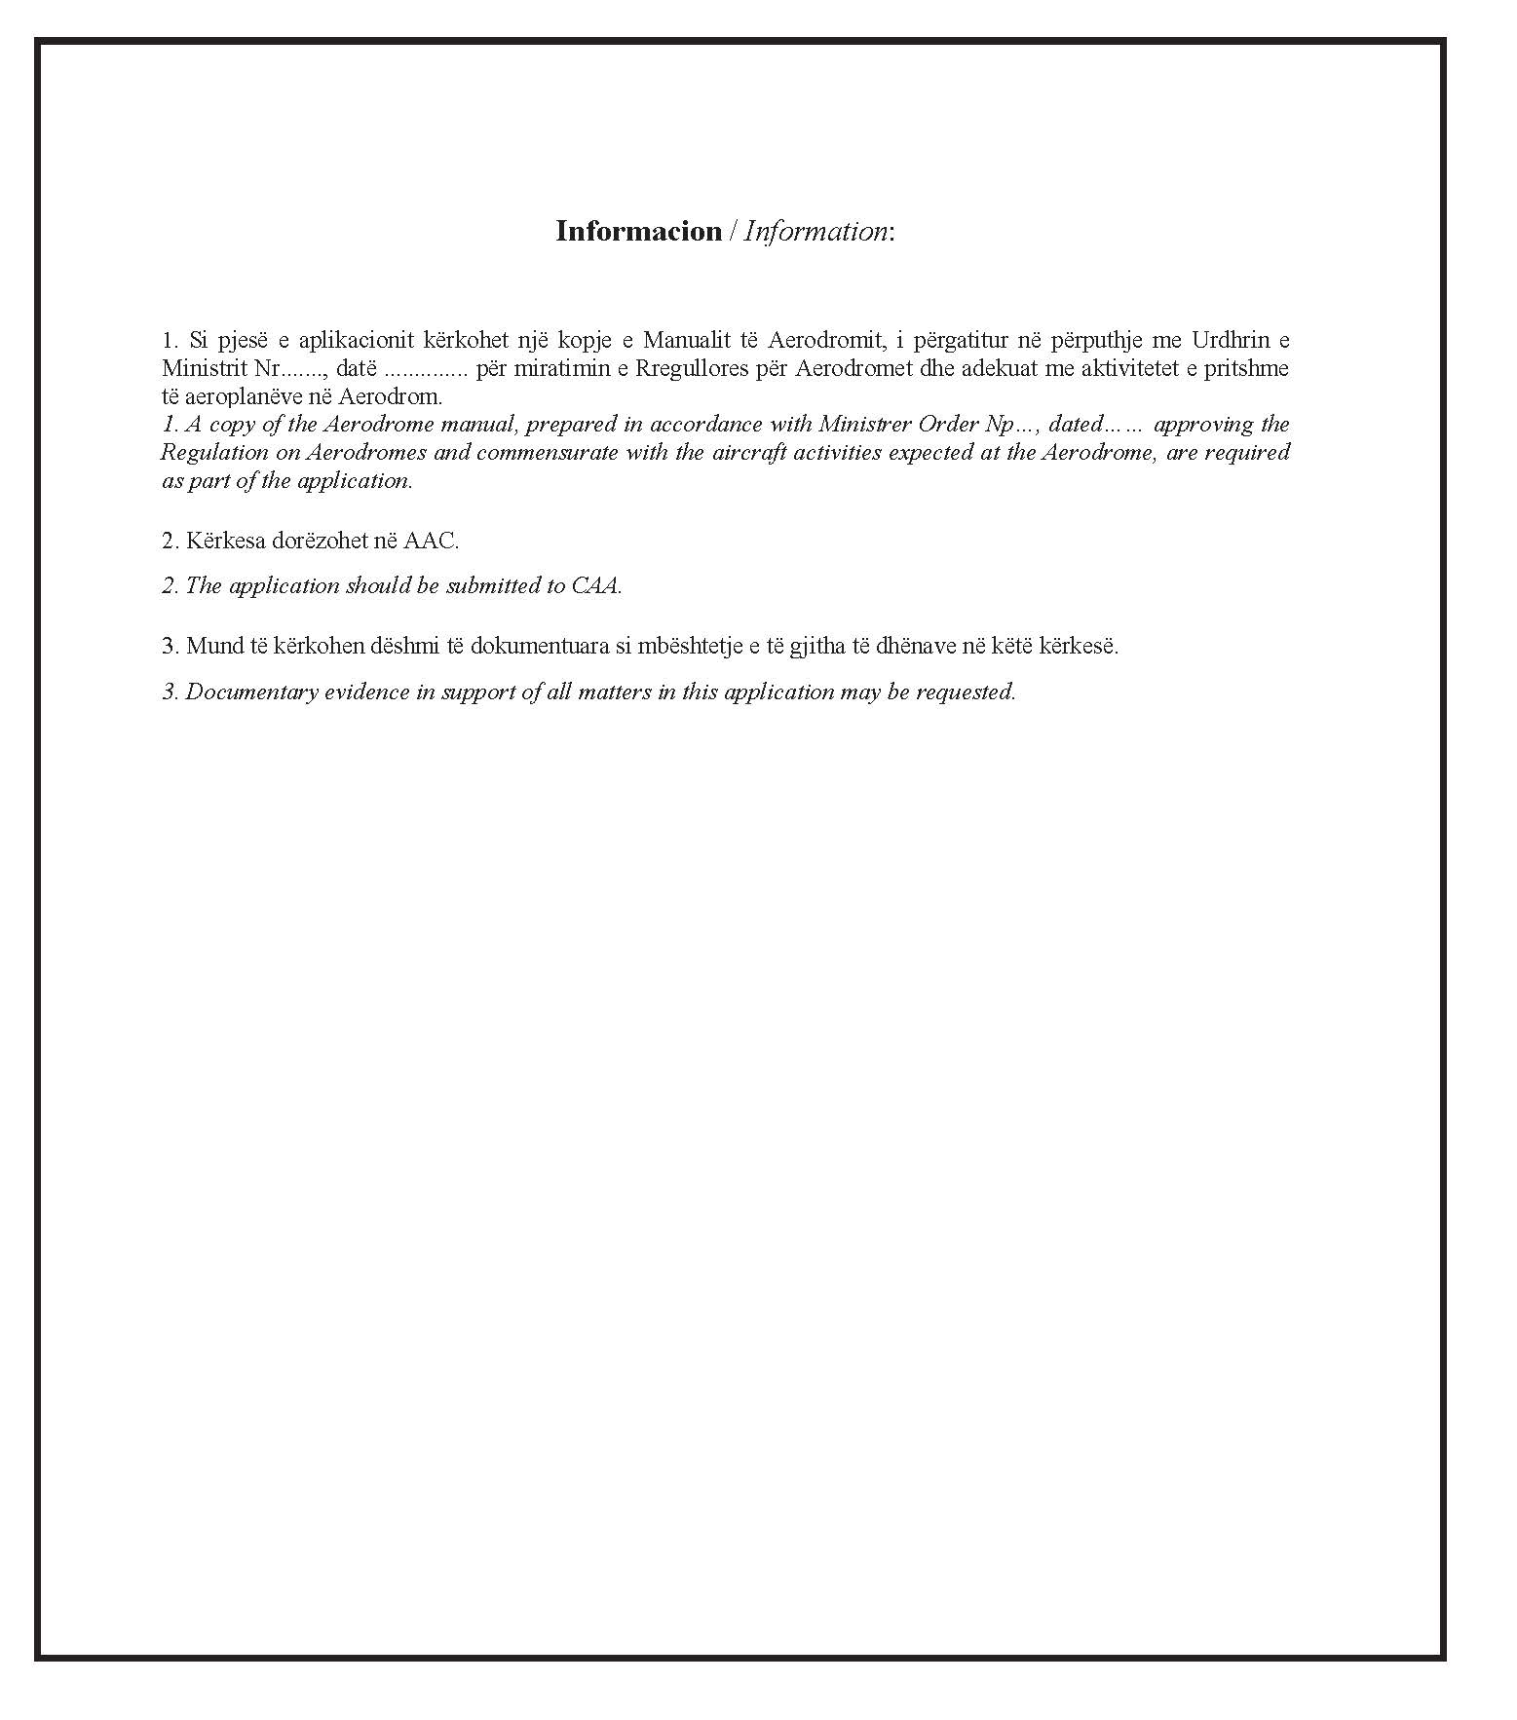

Kjo rregullore është në përputhje me aneksin 14, volumi 1, edicioni i 9-të, i Konventës për Aviacionin Civil Ndërkombëtar (ICAO).
* ISO Standard 19108, Informacioni gjeografik – Skema e përkohshme.
** ISO Standard 19104, Informacioni gjeografik – Terminologjia.
*** ISO standard 19108, Informacioni gjeografik – Skema e përkohshme.
‡ E zbatueshme prej 5 nëntorit 2020.

